

ОТЧЕТ
ГЛАВЫ МУНИЦИПАЛЬНОГО
ОБРАЗОВАНИЯ ГОРОД САЯНОГОРСК
Л.М. БЫКОВА
«Об итогах социально-экономического развития муниципального образования
город Саяногорск Республики Хакасия
за 2017 год»

Муниципальное образование город Саяногорск
март 2018 года

СОДЕРЖАНИЕ:

1. АДМИНИСТРАТИВНО - ТЕРРИТОРИАЛЬНОЕ УСТРОЙСТВО 3
2. ЭКОНОМИКА 3
3. ЗАНЯТОСТЬ НАСЕЛЕНИЯ 18
4. ИСПОЛНЕНИЕ БЮДЖЕТА МО г.Саяногорск ЗА 2017 ГОД 27
5. МУНИЦИПАЛЬНАЯ СОБСТВЕННОСТЬ 34
6. ОБРАЗОВАНИЕ 43
7. КУЛЬТУРА 64
8. ФИЗИЧЕСКАЯ КУЛЬТУРА И СПОРТ 75
9. МОЛОДЕЖНАЯ ПОЛИТИКА 76
10. РАЗВИТИЕ ТУРИЗМА 77
11. ЗДРАВООХРАНЕНИЕ 78
12. СОЦИАЛЬНАЯ ПОДДЕРЖКА НАСЕЛЕНИЯ 79
13. ЖИЛИЩНО-КОММУНАЛЬНОЕ ХОЗЯЙСТВО 81
14. СТРОИТЕЛЬСТВО 85
15. ЭКОЛОГИЯ 89
16. ОХРАНА ТРУДА И ПРОИЗВОДСТВЕННЫЙ ТРАВМАТИЗМ 91
17. ЗАЩИТА НАСЕЛЕНИЯ ОТ ЧРЕЗВЫЧАЙНЫХ СИТУАЦИЙ 95
18. РАЗВИТИЕ СУБЪЕКТОВ МАЛОГО И СРЕДНЕГО ПРЕДПРИНИМАТЕЛЬСТВА 96
19. РАЗВИТИЕ ПОТРЕБИТЕЛЬСКОГО РЫНКА И ЗАЩИТА ПРАВ ПОТРЕБИТЕЛЕЙ 105
20. АНАЛИЗ СИСТЕМЫ ЗАКУПОК МУНИЦИПАЛЬНЫМИ ЗАКАЗЧИКАМИ 108
21. АНАЛИЗ ОБРАЩЕНИЙ ГРАЖДАН 116
22. ОБЩЕСТВЕННАЯ БЕЗОПАСНОСТЬ 117
23. ДЕЯТЕЛЬНОСТЬ ОТДЕЛА ПО р.п.мАЙНА 127
24. ДЕЯТЕЛЬНОСТЬ ОТДЕЛА ПО р.п.Черёмушки 131
25. Обеспечение нуждающихся граждан жилыми помещениями 134

- АДМИНИСТРАТИВНО - ТЕРРИТОРИАЛЬНОЕ УСТРОЙСТВО

В состав территории муниципального образования город Саяногорск (далее – МО город Саяногорск) в соответствии с Генеральным планом входят территории населенных пунктов и земли, прилегающие к ним:
- город Саяногорск;
- рабочий поселок Майна;
- рабочий поселок Черемушки;
- деревня Богословка.
Дата образования города Саяногорск - 6 ноября 1975 г.
Координаты город Саяногорска - 53° 6' с.ш.; 91° 23' в.д.
Территория современного города Саяногорска составляет – 11 749,46 га, плотность населения – 5,2 чел./га.
Климатические условия: умеренно-континентальный климат. Низкая среднегодовая температура, длительная продолжительность зимнего периода.
В течение 2017 года развитие муниципального образования город Саяногорск характеризовалось положительной динамикой по основным экономическим и социальным показателям.

- ЭКОНОМИКА

2.1. Краткая характеристика крупных промышленных предприятий МО г.Саяногорск

РУСАЛ Саяногорский алюминиевый завод (АО «РУСАЛ Саяногорск») - крупнейший в России производитель алюминиевых сплавов, центр тестирования и внедрения инновационных технологий РУСАЛа. Третье крупнейшее алюминиевое предприятие в составе РУСАЛа. Лидер по выпуску сплавов среди российских алюминиевых заводов.
Продукция: первичный алюминий, алюминиевые сплавы (в форме чушки, плоских, цилиндрических и Т-образных слитков).
Потребители: автомобильная, транспортная, строительная, электротехническая промышленность, отрасль листового проката.
Мощность: 842 тыс. тонн алюминия в год
Производственный комплекс: САЗ - четыре серии электролиза, ОПКЭ, одно литейное отделение, производство электродов; ХАЗ - одна серия электролиза, одно литейное отделение.
Технология производства: электролизеры С-175, С-190, С-255, С-280. РА-300 и РА-400 – собственные технологии РУСАЛа, позволяющие снизить потребление электроэнергии и увеличить срок эксплуатации электролизеров. Завод работает по технологии с использованием обожженных анодов.
Модернизация и развитие:
В 2017 году завершена модернизация АСУТП печей гомогенизации САЗ с целью увеличения объемов производства цилиндрических слитков из сплавов 6ххх на двух линиях гомогенизации (с учетом литейных машин) до 9 000 т/год относительно БП 2015 года (190 163 т/год). Увеличение объемов производства произойдет за счет сокращения времени простоя литейных машин и печей гомогенизации.
В 2017 году продолжена реализация следующих проектов:
- «Обеспечение возможности производства анодов с пазами» с целью увеличения выхода по току 0,3%, за счет внедрения в электролизное производство анодных блоков с двумя продольными пазами, внедрение технологии вывода мелкой фракции из производства «зеленых» анодов, модернизация уч.1.17 АМО.
- «Организация опытного участка РА-550 в ОПКЭ» с целью испытания и внедрения новой технологии производства алюминия электролизом (РА-550).
- «Установка системы очистки алюминия в ковшах в ЛО1 САЗ» с целью увеличить производство сплавов в виде плоских слитков на 20 000 тонн в год, улучшение качества продукции в виде мелкой и Т-образной чушки из АТЧ марки А8-А85 и сплава AlSi, а также в виде цилиндрических и плоских слитков из сплавов 1ххх, 6ххх, 8ххх серий и АТЧ.
- «Установка литейного комплекса непрерывного горизонтального литья Properzi в ЛО-2» с целью увеличения выпуска литейных сплавов на 120 тыс. тонн/год в виде брусков 10 кг с размером 720х120х47 (замещение выпуска МЧ -22,5 кг на линиях BrochotХАЗ).
- «Внедрение технологии раздельного дозирования возвратов производства. Стабилизация качества зеленых анодов».
Сертификаты:
ISO 14001:2004 (международный стандарт системы экологического менеджмента);
ISO 9001: 2008 (международный стандарт системы менеджмента качества);
OHSAS 18001:2007 (международный стандарт системы охраны труда и промышленной безопасности);
ISO/TS 16949:2009 (производство слитков различной формы из сплавов на основе алюминия).
Персонал: 2 704 человек.

РУСАЛ САЯНАЛ (АО «РУСАЛ САЯНАЛ») - крупнейший российский завод по производству фольги и упаковочных материалов на ее основе. Лидер российской фольгопрокатной отрасли по объему производства и разнообразию ассортимента продукции.
Создан в 1993 году с участием итальянской машиностроительной компанией FATA и американской Reynolds Metals Company, одного из крупнейших мировых производителей упаковочных материалов на основе алюминия.
Сырье: алюминий для производства фольги доставляется на САЯНАЛ с расположенного поблизости Саяногорского алюминиевого завода.
Продукция:
гладкая фольга (твердая и мягкая - для упаковки пищевых продуктов, изготовления упаковочных материалов, бытовых и технических целей);
алюминиевая фольга с термосвариваемым покрытием;
кмбинированный многослойный материал на основе алюминиевой фольги для закупоривания потребительской тары;
гибкая упаковка с термосвариваемым покрытием (в рулонах) для лекарственных препаратов;
кашированная бумагой алюминиевая фольга для пищевой и табачной промышленности;
лакированная, окрашенная, печатная, тисненая алюминиевая фольга.
платинка для упаковки стаканов с пищевыми продуктами (йогурт, сметана и т.д.)
Потребители: пищевая, кондитерская, фармацевтическая, строительная, табачная промышленность.
Мощность: 41 тыс. тонн фольги.
Модернизация и развитие: с 2014-2018 гг. проводятся комплексные мероприятия по модернизации производства, замене и приобретению нового оборудования, с целью расширения рынка сбыта в Российской Федерации за счет увеличения выпуска товарной продукции на 6 960 тонн в год с высокой добавленной стоимостью – фольга гладкая 0,00635-0,009 мм. Этапы: 1-ый этап - приобретение 10 печей резистивного нагрева окончательного отжига фольги из алюминия и алюминиевых сплавов; 2-ой этап – модернизация заготовительного прокатного стана В-1.
Сертификаты:
- ISO 14001:2004 (международный стандарт системы экологического менеджмента);
- ISO 9001:2008 (международный стандарт системы менеджмента качества);
- ISO 22000:2005, ISO/TS 22002-4 аnd additional FSSC 22000 requirements(система менеджмента безопасности пищевых продуктов).
Персонал: 804 человека.

Филиал ПАО «РусГидро» – «Саяно-Шушенская ГЭС имени П.С.Непорожнего» - Саяно-Шушенский гидроэнергетический комплекс (далее - СШГЭК) расположен на реке Енисей на юго-востоке республики Хакасия в Саянском каньоне у выхода реки в Минусинскую котловину. Комплекс включает в себя Саяно-Шушенскую ГЭС и расположенный ниже по течению контррегулирующий Майнский гидроузел.
Мощность: СШГЭК вырабатывает электроэнергию за счет энергии воды, установленная мощность комплекса 6 721 МВт (в том числе: Саяно-Шушенская ГЭС – 6 400 МВт, Майнская ГЭС - 321 МВт). Выработка электроэнергии Саяно-Шушенской ГЭС по результатам 2017 года составила 22 миллиарда кВт·ч, что соответствует проектному уровню гидроэлектростанции. Входящая в состав гидроэнергетического комплекса Майнская ГЭС в 2017 году выработала 1,24 миллиарда кВт·ч.
Прошедший 2017 год ознаменован полным завершением работ по проекту восстановления Саяно-Шушенской ГЭС. Ранее, в 2014 году, с пуском десятого гидроагрегата под станционным № 2, завершились основные работы по восстановлению и комплексной реконструкции Саяно-Шушенской ГЭС, после чего станция достигла установленной мощности 6 400 МВт. Завершены комплексные восстановительные работы на Саяно-Шушенской ГЭС, проводимые после аварии 17 августа 2009 года. Внедрены новые технические решения, ориентированные на безопасность эксплуатации Гидротехнических сооружений и оборудования. За время реализации проекта установлены новые гидроагрегаты, которые оснащены системами виброконтроля, алгоритмы систем управления гидроагрегатов ориентированы на незамедлительный останов оборудования при отклонении от номинальных параметров, здание ГЭС оборудованы системами мониторинга состояния, производен вынос систем управления гидроагрегатов из зоны затопления. Установлена система предотвращения взрывов и пожаров типа Transformerprotector производство компании «SERGI France», позволяющая избежать взрывов трансформаторов и возникновение на них пожаров. Нанесение огнезащитного состава на металлические конструкции МАрхИ Здания ГЭС. Благоустройство левобережной пристанционной площадки. Монтаж лифта для перевозки пожарных подразделений в блоке монтажной площадки, включая строительные работы.
Реализуется с 2001-2021 гг. проект «Достройка Саяно-Шушенского гидроэнерго-комплекса» с целью завершения строительства согласно Акту приемки в эксплуатацию законченного строительства от 26.10.2000г. В период с 2001 по 2016 года реализованы следующие задачи: закрепление потенциально-неустойчивых массивов ПНМ-20, ПНМ 14а; строительство подпорной стенки и устройство противофильтрационной завесы в Карловом логу; поставка и монтаж дополнительной маслонапорной установки сегментных затворов входного оголовка Берегового водосброса СШГЭС; устройство санузлов в 56 секции на гребне плотины СШГЭС; вертикальная планировка, благоустройство, водоотвод в районе правобережной площадки в отм.343,5-330,0 (от здания ЛГТС до плотины СШГЭС); закрепление откоса в районе правобережного примыкания плотины (около входного оголовка берегового водосброса).
В стадии реализации следующие задачи:
строительство здания СТК-В СШГЭС;
устройство осыпезащитного «Троссо-сетчатое укрытие с ловушкой над выходным порталом транспортного тоннеля и входом в объект ГО».
В целях обеспечения безопасности СШГЭК необходимо выполнить работы по:
креплению потенциально-неустойчивых массивов;
берегоукрепление реки Енисей от Мемориала (смотровой площадки) до моста;
мероприятия по охране окружающей среды по ликвидации выхода нефтепродуктов в р.Енисей в районе отводящего канала;
ликвидации изыскательских штолен №16, №17 и устройству бетонной пробки в устье разведочной штольни №16;
строительству пожарного депо на 4 автомобиля на территории МО г. Саяногорск (РХ);
утеплению кабельных галерей для ликвидации промерзания;
ликвидации протечек по помещениям гребня плотины с инъектированием строительных швов и трещин;
монтажу грузопассажирских лифтов в секциях 49-50 СШГЭС;
берегоукреплению правого берега р. Енисей до моста;
благоустройству территории правобережной зоны, находящейся в собственности СШГЭС.
Реализуется с 2010-2026 гг.проект «Техническое перевооружение и реконструкция (ТПиР) гидроэнергетического комплекса Саяно-Шушенской ГЭС» с целью увеличения надёжности работы оборудования и безопасности действующих активов, повышение эффективности работы оборудования. Выполняется замена оборудования гидроэлектростанции на современное и высокотехнологическое, повышение технико-экономического уровня производства, его механизации и автоматизации, модернизации и замены устаревшего и физически изношенного оборудования новым, более производительным.
Планируется с 2018-2026 годы реализация нового проекта «Реконструкция Майнского гидроузла. Строительство дополнительного левобережного водосброса» с целью повышения надежности и безопасности гидротехнических сооружений, путем решения задач: увеличения пропускной способности гидротехнических сооружений Майнского гидроузла, строительства дополнительного левобережного водосброса, что позволит осуществить дополнительный пропуск воды и тем самым снизить нагрузку на эксплуатационный водосброс станции и обеспечить щадящий режим в водобойном колодце.
Персонал: 461 чел.

Компания "Саянмолоко" (ООО «Саянмолоко») является одним из значимых объектов городской и республиканской промышленной инфраструктуры: перерабатывающим предприятием сельскохозяйственной продукции (молока и изготовитель молочной продукции).
Развитие: на «Саянмолоко» проведена реконструкция котлов заводской котельной и холодильно-компрессорной установки. Приобретены и установлены три шведские линии по производству и разливу ультрапастеризованного молока в различные виды упаковок и различного процента жирности. Приобретены и установлены автоматы Тетра Rex7, Тетра Rex11, PostПак для розлива цельномолочной и кисломолочной продукции. Установлена линия ALPMA по производству полутвердых сыров и творога. Приобретена и действует линия ИЛАПАК и ваккумно-упаковочная машина по обработке сыров и творога ультрафиолетом, которые обеспечивают их индивидуальную упаковку.
В настоящее время на заводе выпускают молоко питьевое, кисломолочную продукцию, сыры жирные, творог жирный, сметану, масло сливочное, сухое и сгущенное молоко.
Планируется с 2018-2020 годы реализация новых проектов:
- «Строительство цеха производства детского питания» с целью создания производства по выпуску востребованной, конкурентоспособной продукции: сухие молочные смеси в картонной и жестяной упаковке, проектная мощность - 1,5 тыс. тонн/год;
- «Строительство цеха производства сыра с голубой плесенью» с целью создания производства по выпуску востребованной, конкурентоспособной продукции: сыра с голубой плесенью.
Персонал: составляет порядка 480 человек.

2.2. Основные социально-экономические показатели МО г.Саяногорск

Подводя итоги развития муниципального образования город Саяногорск за последние десять лет можно отметить, что муниципальное образование город Саяногорск во многих направлениях экономической, социальной и общественной жизни сделало большие шаги к достижению главной цели развития муниципального образования город Саяногорск: «Создание перспективного города с благоприятными условиями жизни», это достижение качества городской среды, доступность услуг социальной инфраструктуры, повышение внутренней и внешней транспортной доступности, формирование благоприятной среды для жизни и работы граждан, повышение уровня благоустройства городской территории и инфраструктуры жизнедеятельности, повышение общественной безопасности, доступность жилья и улучшение качества его обслуживания, стабильный экономический рост.
Социально-экономическое положение муниципального образования город Саяногорск всегда характеризовалось положительной динамикой основных социально-экономических показателей: объема промышленного производства, инвестиций в основной капитал, размера средней заработной платы, оборота розничной торговли, объема платных услуг, снижением численности безработных и реализацией мер направленных на ее снижение.

За последние годы на социально-экономическое развитие муниципального образования город Саяногорск оказали влияния следующие события:
влияние внутренних и внешних факторов на динамику объемов градообразующих предприятий промышленного производства продукции, работ и услуг:
В металлургическом производстве это спрос на объемы продукции цветной металлургии и ее ценообразование на мировом рынке (изменение цен реализации алюминия за счет изменения курса $ и изменения себестоимости производства).
По выработке электроэнергии зафиксировано сохранение темпов объемов производства электроэнергии, что обусловлено многими факторами влияния: фактическими объемами потребления на оптовом и розничном рынках на поставку электрической энергии в целом по Российской Федерации.
реализация инвестиционных программ на крупных промышленных предприятиях.

Муниципальное образование город Саяногорск всегда занимает лидирующие позиции в экономике Республики Хакасия.
Основные тенденции социально-экономического развития муниципального образования город Саяногорск за последние пять лет и по итогам за прошедший 2017 год:

Объем отгруженных товаров собственного производства, выполненных работ и услуг собственными силами крупными и средними предприятиями в промышленном производстве МО г.Саяногорск по итогам 2017 года составил 98 453,2 млн.руб. и увеличился на 4,4% по сравнению с аналогичным периодом прошлого года (далее - АППГ). За последние пять лет (по сравнению с 2012 годом) стабильная положительная динамика промышленного производства в денежном выражении привела к значительным результатам увеличение за эти годы почти на 56,9%.
Индекс промышленного производства (ИПП) в 2016 году составил 101,0% и увеличился на 0,5 пункта по сравнению с АППГ. За последние 5 лет индекс промышленного производства достигал минимальной отметки 95,8% в 2016 году и максимальной 111,0% в 2012 году, что обусловлено на динамику оказывают влияние не только внутренние факторы, но и внешние факторы.
Динамика объемов инвестиций в основной капитал по полному кругу предприятий МО г.Саяногорск была за последние годы слишком различной: в 2012 году объем инвестиций составил 17,3 млрд.руб., в 2013 году - 10,6 млрд.руб., в 2014 году - 6,7 млрд.руб., в 2015 году – 4,9 млрд.руб., в 2016 году составили 6,2 млрд.руб., в 2017 году составили 3,9 млрд.руб. и по сравнению с АППГ произошло снижение на 36,2% (обусловлено завершением строительства и вводом в эксплуатацию берегового обводного канала, завершением ремонтных работ по комплексному восстановлению СШ ГЭС);

Среднемесячная начисленная заработная плата работников крупных и средних предприятий МО город Саяногорск за 2017 год составила 42 699,3 руб./чел. в месяц и увеличилась на 6,1% по сравнению с АППГ. За последние пять лет размер среднемесячной начисленной заработной платы работников крупных и средних предприятий увеличился в 1,5 раза (в сравнении с 2012 годом);

Оборот розничной торговли МО г.Саяногорск в 2017 году (по предварительной оценке) составил 5 011,1 млн.руб., что на 2,7% выше, чем в АППГ. За последние пять лет в МО город Саяногорск оборот розничной торговли увеличился в 1,55 раза (в сравнении с 2012 годом);

Оборот общественного питания в 2017 году (по предварительной оценке) составил 1 051,0 млн.руб., что выше на 3,3% , чем в АППГ. За последние пять лет в МО город Саяногорск оборот общественного питания увеличился в 1,39 раза (в сравнении с 2012 годом);

Объем платных услуг населению в 2017 году составил (по предварительной оценке) 1 326,4 млн.руб., что выше на 5,7% , чем в АППГ. За последние пять лет в МО город Саяногорск Объем платных услуг населению увеличился в 1,52 раза (в сравнении с 2012 годом).

Индекс потребительских цен за потребительскими ценами и тарифами на товары и платные услуги, оказанные населению, на товары и услуги:
в Российской Федерации с начала 2017 года составил 102,5% и снизился на 2,9 пункта по сравнению с предыдущим годом (за 2016 год был 105,4%),
в Республике Хакасия за январь-декабрь 2017 года составил 102,0% и снизился на 2,4 пункта по сравнению с предыдущим годом (за 2016 год был 104,4%);

На регистрируемом рынке труда в течение пяти лет наблюдалось: резкое увеличение в 2011 году численности зарегистрированных безработных граждан – 902 чел. и уровень регистрируемой безработицы составлял 2,8%, ежегодная реализация мер по улучшению ситуации на рынке труда позволили достигнуть в 2016 году снижение уровня регистрируемой безработицы до 1,77% и численности зарегистрированных безработных до 638 чел., в 2017 году – 1,86% и 645 чел.).

Количество действующих хозяйствующих субъектов на территории муниципального образования город Саяногорск (по сведениям МИФНС РФ №2 по РХ) по состоянию на 01 января 2018 года составляет 2 479 и в течение 2017 года произошло снижение на -115 (на начало 2017 года было 2 594 хозяйствующих субъектов), из них:
727 юридических лиц и снизилось на -2,
1 752 индивидуальных предпринимателей и снизилось на -113.

Основные показатели социально-экономического развития по крупным и средним предприятиям
МО город Саяногорск за последние пять лет

Наименование показателя | за 2013г. | за 2014г. | за 2015г. | за 2016г. | за 2017г.
Наименование показателя | факт | факт | факт | Факт | факт
Объем отгруженных товаров, выполненных работ, услуг организаций промышленного производства, млн.руб. | 67 023,9 | 72 194,1 | 93 147,2 | 94 284,7 | 98 453,2
Индекс промышленного производства | 102,5 | 103,8 | 100,4 | 100,5 | 101,0
Инвестиции в основной капитал млн.руб. | 10 378,4 | 6 508,4 | 4 825,2 | 6 024,3 | 3 793,5
Оборот розничной торговли, млн.руб. | 854,1 | 1 046,5 | 1 132,4 | 1 494,2 | 1 798,6
Оборот общественного питания (по крупным и средним), млн.руб. | 98,8 | 106,4 | 124,9 | 129,6 | 128,2
Объем платных услуг населению, млн.руб. | 990,1 | 806,9 | 595,1 | 308,7 | 264,3
Среднегодовая численность населения, чел. | 62 139 | 61 989 | 61 690 | 61 242 | 60 654
Среднесписочная численность работников, чел. | 17 978 | 17 151 | 16 379 | 16 016 | 15 565
Среднемесячная начисленная заработная плата работников, рублей на чел. в месяц | 32 565,0 | 36 490,0 | 37 979,0 | 39 949,3 | 42 699,3
Прибыль (по финансовым результатам деятельности организаций), млн.руб. | 3 203,9 | 1 771,4 | 4 406,2 | 5 768,3 | 4 220,8
Убыток (по финансовым результатам деятельности организаций), млн.руб. | 427,9 | 3 609,3 | 176,0 | 117,0 | 24,9
Ввод в действие жилых домов, тыс.кв.м. общей площади | 10,357 | 23,976 | 17,164 | 9,170 | 8,4

По объему производства в натуральных величинах крупных и средних предприятий МО г.Саяногорск в течение 2017 года произведено:
электроэнергии – 23,2 млрд.кВт/ч,
алюминий - 842 000 тонн,
алюминиевой фольги – 41 000 тонн,
лесоматериалы лиственных пород – 0,093 тыс. плотных куб.м.,
молочной продукции (молоко питьевое, пастеризованное, стерилизованное – 33 122,80 тонн, молоко сгущенное с сахаром – 62,6 тонн, сметана – 1 434,6 тонн, сыры и продукты сырные – 937,6 тонн, творог – 646,5 тонн, кисломолочная продукция – 4 577,6 тонн),
пар и горячая вода – 834,5 тыс.Гкал,
теплоэнергия – 765,16 тыс.Гкал.

По виду экономической деятельности – «Строительство» объем выполненных работ по крупным и средним предприятиям МО город Саяногорск за 2017 год составил 139,7 млн.руб. и снизился на 54,8% по сравнению с предыдущим годом.

Инвестиционная деятельность в муниципальном образовании город Саяногорск за анализируемый период последних пяти лет представлена в динамике под влиянием различных значимых факторов: с 2010 по 2013 годы значительно увеличивались, что обусловлено строительством берегового водосброса и восстановлением Саяно-Шушенской ГЭС. Объём инвестиций крупных и средних предприятий МО г.Саяногорск в основной капитал за счёт всех источников финансирования за 2017 год составил 3 793,5 млн.руб.
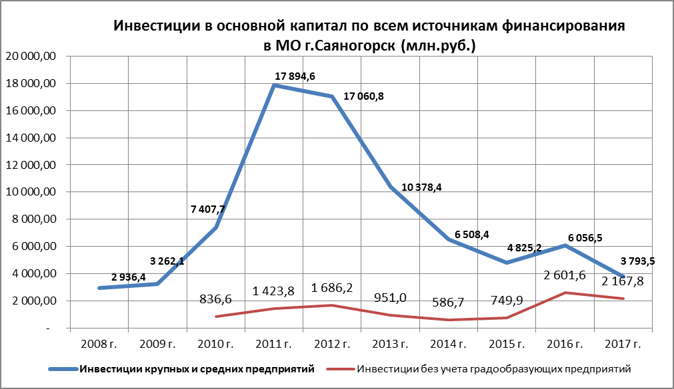
Финансовый результат деятельности (сальдо прибылей и убытков) крупных и средних предприятий МО город Саяногорск на конец 2017 года сложился в сумме 4 195,9 млн.руб. (в 2016 году сложился в сумме 5 651,1 млн.руб.в 2015 году сальдированный финансовый результат составлял прибыль - 4 230,2 млн.руб., в 2014 году сальдированный финансовый результат составлял убыток 1 837,9 млн.руб.).
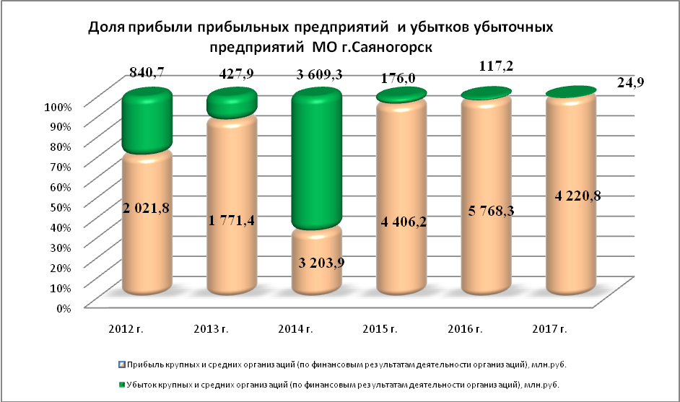

2.3. Положение муниципального образования город Саяногорск в Республике Хакасия

Муниципальное образование город Саяногорск на протяжение многих лет занимает лидирующие позиции в экономике Республики Хакасия.
Сохраняется преобладание доли муниципального образования город Саяногорск в общем объёме по Республике Хакасия (превышая доли других городов Республики Хакасия) по следующим основным показателям: объем промышленного производства, инвестиции, оборот розничной торговли, размер среднемесячной начисленной заработной платы работников, прибыль (по финансовым результатам деятельности организаций), сальдированный финансовый результат (по финансовым результатам деятельности организаций).

Основные показатели социально-экономического развития за 2017 год
Республики Хакасия и муниципального образования город Саяногорск
(по крупным и средним предприятиям)

Наименование | Республика Хакасия | МО г. Саяногорск | Рейтинг МО г.Саяногорск | Доля объема  МО г.Саяногорск в объеме по РХ
Объем отгруженных товаров, выполненных работ, услуг промышленного производства, млн.руб. | 177 161,4 | 98 453,1 | 1 | 55,6%
Инвестиции в основной капитал по всем источникам финансирования млн. руб. | 16 511,0 | 3 793,5 | 2 | 23,0%
Оборот розничной торговли по всем каналам реализации, млн. руб. | 18 652,6 | 1 798,6 | 2 | 9,6%
Объем платных услуг населению, млн.руб. | 9 149,4 | 264,3 | 4 | 2,9%
Численность населения на начало года, чел. | 537 404 | 60 294 | 3 | 11,2%
Среднемесячная начисленная заработная плата работников, руб. | 36 920,7 | 42 699,3 | 1 | 115,7%
Среднесписочная численность работников, чел. | 109 179 | 15 565 | 2 | 14,3%
Прибыль по финансовым результатам деятельности организаций, млн.руб. | 16 096,6 | 4 220,8 | 1 | 26,2%
Убыток по финансовым результатам деятельности организаций, млн.руб. | 2 000,4 | 24,9 | 5 | 1,2%
Сальдированный финансовый результат деятельности организаций, млн.руб. | 14 096,2 | 4 195,9 | 1 | 29,8%
Ввод в действие жилых домов, м² | 235 879 | 8 489 | 5 | 3,6%

2.4. Основные направления экономической политики

Основой стабильного качества жизни населения в муниципальном образовании город Саяногорск, бесспорно, может быть лишь эффективная, мобильная, развитая многоотраслевая экономика, в которой постоянное повышение производительности труда сопровождается расширением рынков сбыта и возникновением новых продуктов и услуг, позволяя сохранять стабильно высокую занятость населения.
Основными приоритетами в развитии экономики муниципального образования город Саяногорск в долгосрочной перспективе являются:
Рост реальных доходов населения. Стимулирование роста заработной платы во всех отраслях экономики и соответственно повышение благосостояния населения, эффективности производства предприятий, роста производительности труда, активизации рынка труда.
Рост объемов производства, увеличение производительности труда и повышение качества продукции. Проведение структурной политики, направленной на устранение факторов, препятствующих экономическому росту, предполагает своевременное выявление структурных ограничений. Важными факторами повышения эффективности экономики является взаимное сотрудничество хозяйствующих субъектов и муниципальных органов власти, определение и поддержка приоритетов экономического развития, поддержка эффективных инвестиционных проектов.
Развитие системы социального партнерства, при которой взаимное сотрудничество хозяйствующих субъектов и муниципальных органов власти эффективно не только формируют трудовое сотрудничество, но и реализуют территориальную экономическую политику. Важны меры, способствующие тому, чтобы представители крупного бизнеса были заинтересованы обеспечить экономический рост территории, необходимо найти приемлемое сочетание интересов территории и собственников.
Развитие отношений между работодателями и учебными учреждениями для структурного соответствия между спросом и предложением в рабочей силе. Важным приоритетом в развитии экономики города является кадровая политика. Присутствие на рынке труда специалистов востребованных профессий.
Монопрофильность населенного пункта МО г.Саяногорск Республики Хакасия:
Муниципальное образование город Саяногорск включен в перечень монопрофильных муниципальных образований Российской Федерации (моногородов) под номером 210 (утверждено Распоряжением Правительства Российской Федерации от 29.07.2014 №1398-р).
Социально-экономическое положение моногорода муниципального образования город Саяногорск не изменилось и остается устойчивым.
Муниципальное образование г.Саяногорск в соответствие с Постановлением Правительства РФ от 29.07.2014 № 709 "О критериях отнесения муниципальных образований Российской Федерации к монопрофильным (моногородам) и категориях монопрофильных муниципальных образований Российской Федерации (моногородов) в зависимости от рисков ухудшения их социально-экономического положения" признается монопрофильным (моногородом) по следующим случаям:
а) муниципальное образование г.Саяногорск соответствует одновременно следующим критериям:
имеет статус городского округа и на его территории не располагается законодательный (представительный) орган власти субъекта Российской Федерации;
численность постоянного населения муниципального образования превышает 3 тыс. человек и составляет 61 013 на 01.01.2017г.;
численность работников градообразующих предприятий (монозависимость) по видам деятельности «цветной металлургии» и «электроэнергетики» в общей численности работников всех организаций, осуществляющих деятельность на территории МО г.Саяногорск, за 2017 год больше 20% и составляет 21,0%, и увеличилась на 0,4% по сравнению с АППГ (на данных предприятиях работают 3 969 чел., общая численность работников всех организаций – 18 871 чел.);
наличие в МО г.Саяногорск градообразующих предприятий осуществляющих деятельность по производству, переработке промышленной продукции. По виду деятельности «цветная металлургия» и сопутствующих предприятий, деятельность которых осуществляется в рамках единого производственно-технологического процесса по виду деятельности «производства готовых металлических изделий» (компании «РУСАЛ»: Саяногорский алюминиевый завод, Саянал). По виду деятельности «производство и распределение электроэнергии» (компании «РусГидро»: Саяно-Шушенская ГЭС им.П.С.Непорожнего);
б) муниципальное образование г.Саяногорск включено по состоянию на 1 января 2014 г. в перечень монопрофильных муниципальных образований Российской Федерации (моногородов) и относится к 2 категории.

По видам отраслей монопрофильности наблюдается значительный прирост объемов по виду деятельности «производство и распределение электроэнергии», что перераспределило долю монозависимости от вида деятельности «металлургическое производство и производство готовых металлических изделий»:
- доля металлургического производства и производства готовых металлических изделий составляет 59,4% и снизилась на 1,7%;
- доля производства и распределения электроэнергии» составляет 32,2% и увеличилась на 1,1%.
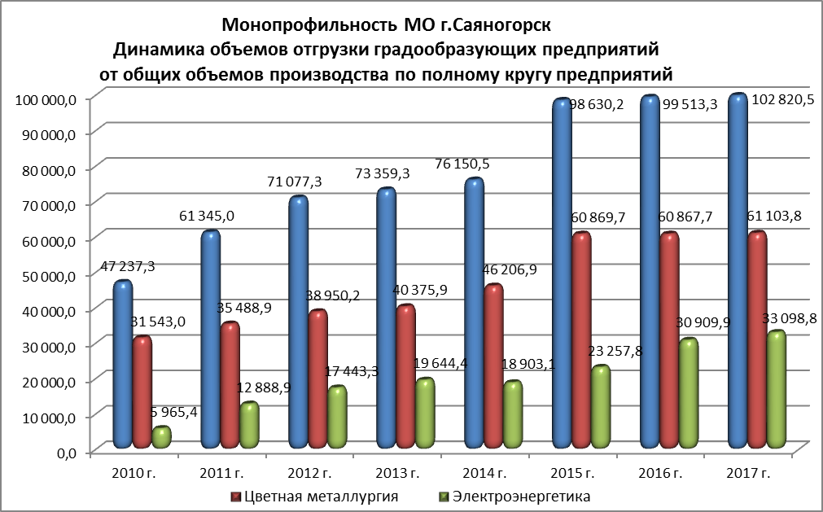

В рамках стратегического приоритетного направления Российской Федерации «Комплексное развитие моногородов» реализуются следующие мероприятия:
Создан Управляющий совет (проектный комитет) по реализации программы развития моногорода Саяногорска, в который вошли все 5 участников, прошедшие обучение в РАНХИГС г.Москва. Заседания Управляющего совета развития проводились по вопросам внесения изменений в Паспорт программы развития, в программу «5 шагов благоустройства», а также рассматривались проекты по мере их реализации, в том числе и выполнение мероприятий по программе «Комфортной городской среды».
Разработана и действует с ноября 2016 года программа «Комплексное развитие моногорода Саяногорск Республики Хакасия» на 2016-2018 годы и на перспективу до 2026 года.
Показатели программы моногорода:
Объем привлеченных инвестиций в 2016 году – 2 885,0 млн.руб., в 2017 году – 2 110,0 млн.руб., как следствие повышение инвестиционной привлекательности моногорода, и до конца реализации программы комплексного развития моногорода (2016-2026гг.) планируется привлечь инвестиций - 34 689,1 млн. руб.;
Программа моногорода направлена на создание новых рабочих мест, в 2016-2017 году создано новых и привлечено временных рабочих мест - 1 125, до конца реализации программы комплексного развития моногорода (2016-2026 гг.) планируется создание новых рабочих мест и привлечение временных рабочих мест - 2 480;
Реализация программы моногорода положительно повлияет на социально-экономическое развитие моногорода и на увеличение доходов бюджетов всех уровней, за счет дополнительных поступлений налогов в 2017 году - 11,9 млн.руб., в 2018 году - 11,1 млн.руб., до конца реализации программы (2016-2026 гг.) планируется дополнительное поступление налогов - 32,2 млн. руб.;
Снизить монозависимость от градообразующих предприятий.

Основные направления программы моногорода:
реализация 25 инвестиционных проектов и инфраструктурных объектов, из них завершены в 2017 году – 8 проектов;
реализация 8 мероприятий, из них завершены в 2017 году – 2 мероприятия;
на ремонт центральных дорог выделенные средства в 2017 году освоены полностью 505,0 тыс.руб.;
выполнен ремонт зон регистрации в 4-х медицинских учреждениях в 2017 году на общую сумму 1 364,5 тыс.руб.;
из потребности 6 автомобилей скорой медицинской помощи, в 2017 году получены МО г.Саяногорск 3 автомобиля скорой медицинской помощи, в том числе дополнительно 1 а/м выделена как для моногорода;
выделены в 2017 году квоты на обучение в высших учебных заведениях: 1 педагога и 1 медицинского работника;
улучшение качества и создание комфортной городской среды в моногороде, в том числе путем реализации мероприятий по программе «Пять шагов благоустройства».
19.12.2017г. подписано заключение КБ «Стрелка» по итогам рассмотрения отчета о реализации Программы повышения качества среды моногорода Саяногорска. Завершены все 5 проектов, в результате одному проекту присвоено 2 премиальных (дополнительных) балла. Суммарная оценка 5 шагов составляет 50 баллов, было принято решение о том, что в 2017 году программа «Пять шагов благоустройства» МО г.Саяногорск выполнена.
В 2017 году реализация программы «Комфортная городская среда» позволила существенно улучшить состояние 15 дворовых территорий и 15 мест массового пребывания горожан, освоены полностью выделенные средства на общую сумму 22,4 млн.руб.
заполнение он-лайн в сети интернет плановой и отчетной информации по программе моногорода на портале в ИСУПД ФРМ.

Результат реализации программы моногорода имеет положительное значение: улучшается городская среда, появляются новые места массового отдыха людей, планируются создание новых производств, тем самым будут созданы новые рабочие места, что положительно отразится на развитие МО г.Саяногорск и на снижение безработицы в городе.
В процессе реализации программы удалось заинтересовать Управляющие компании занимающиеся обслуживанием многоквартирных домов и привлечь их к благоустройству своих дворовых территорий (на земельных участках принадлежащих собственникам многоквартирных домов), в том числе по установке малых архитектурных форм.
Вторым положительным моментом является совместная работа с «Центром социальных программ» компании «РУСАЛ», который осуществляет отбор и поддержку наиболее полезных и перспективных социальных инициатив. В результате в МО г.Саяногорск несколько проектов стали победителями и были профинансированы из нескольких источников: частные инвестиции, бюджетные средства, средства горожан города.
Третьим значимым событием можно отметить принятие решения ПАО "ФГК" - "Саяно-Шушенская ГЭС имени П.С.Непорожнего" о реализации инвестиционных проектов «Крепление берега и благоустройство прибрежной территории рп.Черемушки» и строительства «Центра зимних видов спорта в рп.Черемушки».

2.5. Краткая информация о развитии приоритетных направлений муниципального образования город Саяногорск

В целях развития приоритетных направлений муниципального образования город Саяногорск выбраны следующие основные направления:
Развитие промышленности:
Модернизация действующих производств и создание новых альтернативных производств муниципального образования город Саяногорск послужит приоритетом инвестиционного развития муниципального образования. Возможность создание и реализация производственных мощностей на базе индустриального промышленного парка.
Развитие строительной индустрии:
Стабильная работа действующих предприятий и создание новых производств строительных материалов, позволит более эффективно использовать природно-ресурсный потенциал территории.
Развитие туристической сферы:
Развитие туризма для муниципального образования город Саяногорск определяется богатейшим историко-культурным наследием, благоприятными природными условиями и ресурсами и географическим положением. Наличие на территории муниципального образования разнообразных туристских ресурсов создает условия для многих видов туризма: культурно-познавательного, круизного, лечебно-рекреационного, делового и событийного, экологического и приключенческого, сельского, охоты и рыбалки.
Развитие отдельных направлений в сельском хозяйстве:
Основными направлениями в области сельского хозяйства муниципального образования г.Саяногорск являются: поддержка малых форм хозяйствования; развития садоводческих, огороднических и дачных некоммерческих объединений; совершенствование земельных отношений; развитие плодово-овощных заготовительных пунктов; создание производств переработки сельскохозяйственной продукции; развитие информационной, консультационной поддержки сельхозпроизводителей, а также садоводческих объединений.
Конечной целью формирования агропромышленного направления является обеспечение территории в продовольственном и сельскохозяйственном сырье, повышение конкурентоспособности местных производителей сельскохозяйственной продукции на республиканском и общероссийском рынках.
Модернизация и создание новых инфраструктурных объектов:
Путем реализации комплексной программы модернизации инженерной инфраструктуры МО город Саяногорск направленной на сохранение в пригодном состоянии инфраструктурных объектов, на расширение и модернизацию инженерной инфраструктуры, которая охватывает не только сферу жилищно-коммунального хозяйства, но и градостроительство и функционирование предприятий, организаций и субъектов малого и среднего бизнеса, объектов образования, здравоохранения и так далее.
Модернизация и создание новых социальных объектов.
В целях благополучного проживания на территории муниципального образования город Саяногорск на ряду с уже существующей социальной обеспеченностью населения во всех сферах и видов социальных услуг, при интенсивном развитии промышленной, индустриальной, жилищной, коммунальной, транспортной и других сфер деятельности, необходимо постоянное развитие социальных объектов по всем видам социальных услуг.
В целях обеспечения высоких темпов социально-экономического развития муниципального образования город Саяногорск, привлечения инвестиций и улучшения инвестиционного климата муниципального образования предлагается, в том числе и путем реализации основных направлений на основе кластерного подхода, то есть развития отраслевых территориальных кластеров.

2.6. Демография муниципального образования город Саяногорск

Численность населения муниципального образования город Саяногорск на начало года (на 01.01.2018 г.) составила 60 294 чел., в течение 2017 года произошло уменьшение численности населения на 1,2% или на 719 чел., за несколько лет (с момента переписи населения в 2010 году) уменьшилась на 2 448 чел. или на 3,9%. Переломный момент в демографии населения произошел по причине естественного возрастного движения, обусловленного сменой поколений. Положительная динамика естественной прибыли населения (когда рождаемость превышает смертность) наблюдалась и в период с 2011-2014 годы: +2 чел., +135 чел., +115 чел., +29 чел., но одновременно с этим постоянно наблюдался миграционный отток населения (в основном по причине трудовой миграции).
В муниципальном образовании город Саяногорск отток населения начался с 1996 года и по 2005 год, и следующая волна миграции с 2009 года продолжается до настоящего времени. Положительный приток населения за счет миграции наблюдался только в 2005 году и в 2008 году был зарегистрирован миграционный прирост населения на +31 чел. и на +22 чел.
Отток населения из городов обусловлен трудовой миграцией - отъездом в поисках работы в крупные города и на работу вахтовым методом, и переселением граждан внутри Республики Хакасия.
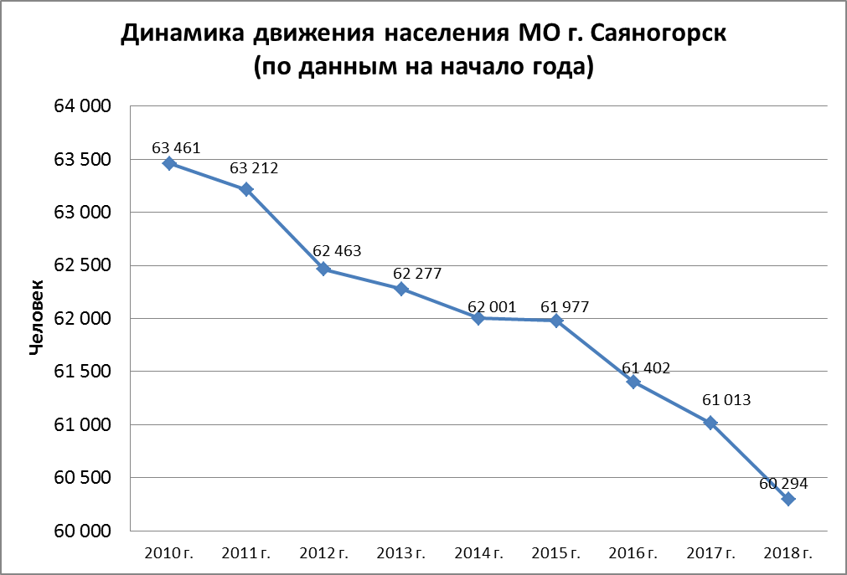

Динамика демографических показателей МО г.Саяногорск за 2010-2017 годы, чел.
Наименование | 2010г. | 2011г. | 2012г. | 2013г. | 2014г. | 2015г. | 2016г. | 2017г. | 2018г.
Численность постоянного населения  (на начало года) | 63 461 | 63 212 | 62 463 | 62 277 | 62 001 | 61 977 | 61 402 | 61 013 | 60 294
Из них, чел.:
Саяногорск | 49 887 | 49 145 | 48 942 | 48 851 | 48 740 | 48 299 | 47 983
Майна | 5 062 | 5 057 | 5 063 | 4 945 | 4 966 | 4 933 | 4 892
Черемушки | 8 373 | 8 261 | 8 272 | 8 205 | 8 271 | 8 170 | 8 138
Из них:
Родившихся | 776 | 756 | 821 | 844 | 766 | 757 | 724 | 608
Умерших | 778 | 754 | 686 | 729 | 737 | 784 | 754 | 745
Естественная прибыль/ убыль населения | -2 | +2 | +135 | +115 | +29 | -27 | -30 | -137
Прибыло | 1 803 | 2 024 | 2 622 | 2 725 | 2888 | 2 267 | 2 276 | 1 811
Убыло | 2 050 | 2 771 | 2 943 | 3 116 | 2941 | 2 815 | 2 635 | 2 393
Миграционный прирост/ отток населения | -247 | -747 | -321 | -391 | -53 | -548 | -359 | -582
Браков | 663 | 697 | 577 | 647 | 553 | 493 | 411 | 457
Разводов | 399 | 397 | 410 | 323 | 406 | 329 | 335 | 319

В 2017 году произошло значительное снижение численности населения муниципального образования город Саяногорск по следующим причинам:
- естественная убыль населения -137 чел., по сравнению с предыдущим годом ухудшение на 92 чел.,
- миграционная убыль (отток) населения -582 чел., по сравнению с предыдущим годом ухудшение на 223 чел.
В 2017 году число прибывших в МО город Саяногорск составило 1 811 чел., число выбывших 2 393 чел., в результате миграционная убыль населения в МО город Саяногорск за 2017 год составила -582 чел., в том числе:
в пределах России миграция -497 чел. (прибыло +1 751 чел., выбыло -2 248 чел.), из них:
внутрирегиональная миграция -245 чел. (прибыло +548 чел., выбыло -793 чел.);
межрегиональная миграция -252 чел. (прибыло +1 203 чел., выбыло -1 455 чел.);
международная миграция -85 чел. (прибыло +60 чел., выбыло -145 чел.), из них:
со странами СНГ -3 чел. (прибыло +58 чел., выбыло -61 чел.),
с другими зарубежными странами -82 чел. (прибыло +2 чел., выбыло -84 чел.).

Население МО город Саяногорск на 01.01.2017 года
по населенным пунктам и по группам населения (чел.)

Наименование | Всего | В том числе
Наименование | Всего | взрослые  (с19 лет и старше) | подростки  (с 15-18 лет) | дети  (от 1 года до 14 лет)
город Саяногорск | 47 983 | 37 520 | 1 526 | 8 584
р.п. Майна | 4 892 | 4 243 | 177 | 512
р.п. Черемушки | 8 138 | 7 045 | 319 | 805
ИТОГО | 61 013 | 48 808 | 2 022 | 9 901

Возрастная структура населения МО город Саяногорск в 2010-2016 гг. (%)

Наименование | 2010 г. | 2011 г. | 2012 г. | 2013 г. | 2014 г. | 2015 г. | 2016 г.
До 1 года | 1,3% | 1,0% | 1,2% | 1,2% | 1,1% | 1,1% | 1,1%
1- 14 лет | 14,8% | 15,0% | 15,2% | 15,5% | 16,0% | 16,1% | 16,3%
15 - 18 лет | 3,8% | 3,7% | 3,6% | 3,5% | 3,4% | 3,3% | 3,4%
19 лет и старше | 80,2% | 80,2% | 80,0% | 79,9% | 79,6% | 79,5% | 79,2%

Из общего числа населения муниципального образования город Саяногорск:
- численность трудоспособного населения на 01.01.2017 года составила 32 627 чел. и снизилась на 2,7% или на 916 чел., за несколько лет (с 2010 года) численность трудоспособного населения снизилась на 17,0%;
- численность работающего населения (занятых в экономике с учетом индивидуальных предпринимателей) в 2017 году составила 22 407 чел. и снизилась на 0,7% или на 153 чел., за несколько лет (с 2010 года) снизилась на 6,6%.
Доля работающего населения от общей численности населения за 2017 год составляет 36,9% и сохранилась на уровне прошлого года, за несколько лет (с 2010 года) доля работающих была неоднозначной от 36,1% до 42,7%.
На территории МО город Саяногорск на 2017 год установлена численность экономически активного населения 34700 чел. (доля 57,2% от общей численности населения).

Стабилизация и положительная динамика демографии населения МО г.Саяногорск возможна только путем создания новых рабочих мест в результате реализации инвестиционных проектов и вводом в эксплуатацию объектов капитального строительства, новых производств на территории МО г.Саяногорск, а также создания комфортных условий проживания.

2.7. Уровень жизни населения

Индекс потребительских цен по Республике Хакасия за 2017 год, по отношению к 2016 году, составил 102,0%.
Величина прожиточного минимума за III квартал 2017 года в расчете на душу населения по Республике Хакасия - 9 538 руб., для трудоспособного населения – 10 079 руб., для пенсионеров – 7 671 руб., для детей – 9 974 руб. (Постановление Правительства Республики Хакасия от 10.11.2017 №581).
Среднемесячная начисленная заработная плата работников крупных и средних организаций МО город Саяногорск за 2017 год составила 42 699,3 руб./чел. в месяц и увеличилась на 6,1% по сравнению с предыдущим годом. За последние пять лет в МО город Саяногорск среднемесячная начисленная заработная плата работников крупных и средних организаций увеличилась в 1,5 раза.
Среднемесячная начисленная заработная плата работников крупных и средних организаций МО город Саяногорск, превышает в 5,5 раза минимальный размер оплаты труда (установленный с 1 июля 2017 года законодательством Российской Федерации в размере 7 800 рублей), и превышает величину прожиточного минимума по Республике Хакасия для трудоспособного населения в 4,2 раза.

2.8. Социальное партнерство в рамках работы Территориальной трехсторонней комиссии

Формирование и развитие системы социального партнерства в муниципальном образовании город Саяногорск как механизма регулирования социально-трудовых отношений осуществляется в рамках реализации «Комплексной программы социально-экономического развития муниципального образования город Саяногорск» и имеет положительную динамику
Регулярно проводятся заседания городской Территориальной трехсторонней комиссии между работодателями, профсоюзными объединениями и органами власти по регулированию социально-трудовых отношений в муниципальном образовании город Саяногорск. В течение 2017 года было проведено 4 заседания комиссии, на которых были рассмотрены 14 вопросов, в том числе основные темы:
- деятельность профсоюзных организаций на предприятиях муниципального образования город Саяногорск;
- подготовка и проведение городского Праздника Труда;
- меры социальной поддержки отдельных категорий граждан;
- легализация трудовых отношений и заработной платы;
- соблюдение законодательных актов о труде и охране труда в организациях, нововведения в законодательстве о МРОТ;
- работа Администрации муниципального образования г.Саяногорск по реализации переданных полномочий в области охраны труда;
- летняя оздоровительная компания для детей;
- состояние производственного травматизма и профессиональной заболеваемости в организациях МО г.Саяногорск;
- квотирование рабочих мест;
- выполнение социальных гарантий руководителями предприятий и организаций в части своевременного перечисления страховых взносов в Пенсионный фонд РФ.

На территории муниципального образования город Саяногорск создана рабочая Антикризисная группа под руководством Главы муниципального образования город Саяногорск по вопросам контроля за задолженностью по заработной плате в организациях муниципального образования город Саяногорск.
По сведениям Росстата в течение 2017 года отсутствовала задолженность по выплате заработной платы на предприятиях и организациях зарегистрированных на территории муниципального образования город Саяногорск отсутствовала, в связи с этим заседания рабочей Антикризисной группы в 2017 году не проводились.

2.9. Реализация мер по снижению неформальной занятости, исключению выплаты работодателями нелегальной заработной платы, росту налоговых поступлений в бюджеты всех уровней и страховых взносов во внебюджетные фонды в рамках работы межведомственной рабочей группы муниципального образования город Саяногорск

В муниципальном образовании г.Саяногорск создана и постоянно действует межведомственная рабочая группа муниципального образования г.Саяногорск по снижению неформальной занятости, исключению выплаты работодателями нелегальной заработной платы, росту налоговых поступлений в бюджеты всех уровней и страховых взносов во внебюджетные фонды (далее – МРГ).
В состав МРГ входят представители Администрации МО г.Саяногорск, МИФНС России №2 по РХ, Управления Пенсионного фонда РФ в г.Саяногорске, ГУ РО Фонда социального страхования РФ по РХ, Отдела по г.Саяногорску ГКУ РХ «Центр занятости населения», ОМВД России по РХ в г.Саяногорске, приглашаются представители Прокуратуры г.Саяногорска, Госинспекции труда РХ.
В 2017 году было проведено 4 заседания МРГ, по результатам которых в ГИТ направлены списки хозяйствующих субъектов, не представивших пояснения по предполагаемым нарушениям в сфере трудовых отношений. По данным спискам ГИТ были проведены проверки, в результате которых к административной ответственности привлечены 10 ИП и одно юридическое лицо. В связи с фактическим устранением нарушений на дату проведения проверки, наличием при проведении проверки трудовых договоров, предупреждены об административной ответственности должностные лица 6 хозяйствующих субъектов.
По результатам работы в 2017 году выявлено 8 сфер и видов экономической деятельности, для которых характерно наличие неформальной занятости, в том числе: оказание парикмахерских услуг, услуги оптик и аптек, потребительское кредитование (ломбарды), грузоперевозки, торговля в нестационарных объектах, лесопереработка, подрядные строительные организации, коммунальные услуги. Проведено порядка 60 встреч с хозяйствующими субъектами в данных сферах (ломбарды, СТО, лесопереработка, оптики, парикмахерские и т.п.).
Регулярно проводится информационно-разъяснительная работа, направленная на информирование населения о негативных последствиях неформальной занятости (листовки, памятки, статьи в газете).
По сводному мониторингу неформальной занятости на 29.12.2017 года в муниципальном образовании город Саяногорск показатель легализации составил 1754 субъекта или 123% от установленного на начало года плана. Из этого количества субъектов, в результате работы МРГ выявлено и легализовано 706 рабочих мест и хозяйствующих субъектов.

- ЗАНЯТОСТЬ НАСЕЛЕНИЯ

3.1. Информация по итогам реализации Программ, направленных на снижение напряженности на рынке труда

Информация по итогам реализации Программ, направленных на снижение напряженности на рынке труда муниципального образования г. Саяногорск на 01.01.2018 года представлена в следующей таблице:
Наименование показателей Программы | План на 2017 год |  | Исполнение  по состоянию на 01.01.2018 года
Наименование показателей Программы | Численность,  чел. | Затраты тыс.руб. | Численность,  чел. | Затраты тыс.руб.* | Процент выполнения
Государственная программа Республики Хакасия
«Содействие занятости населения Республики Хакасия (2016-2018 годы)» на 2017 год,
подпрограмма «Активная политика занятости населения и социальная поддержка безработных граждан»
Организация временного трудоустройства безработных граждан в возрасте до 25 лет из числа выпускников образовательных учреждений профессионального образования, ищущих работу впервые | 1 | 27,3 | 1 | 0 | 100%
Организация профессионального обучения безработных граждан | 20 | 77,1 | 20 | 77,1 | 100%
Содействие самозанятости безработных граждан | 45,  в т.ч. 2 с финансовой помощью | 241,6 | 56,  в т.ч. 2 с финансовой помощью | 241,6 | 124%
Организация временного трудоустройства безработных граждан, испытывающих трудности в поиске работы | 5 | 5,8 | 5 | 5,8 | 100%
Организация временного трудоустройства несовершеннолетних граждан | 3 | 2,7 | 3 | 2,7 | 100%
Организация оплачиваемых общественных работ | 25 | 26,6 | 25 | 26,6 | 100%
Организация социальной адаптации безработных граждан | 175 | 0 | 175 | 0 | 100%
Организация психологической поддержки безработных граждан | 190 | 0 | 191 | 0 | 101%
Организация профессиональной ориентации | 1300 | 0 | 1354 | 0 | 104%
Организация ярмарок вакансий и учебных рабочих мест | 16 | 0 | 16 | 0 | 100%
* Затраты приведены с учетом кредиторской задолженности в размере 106,0 тыс. руб.
Государственная программа Республики Хакасия «Обеспечение общественного порядка и противодействие преступности в Республике Хакасия (2017-2021 годы)» на 2017 год, подпрограмма «Профилактика правонарушений, обеспечение безопасности и общественного порядка в Республике Хакасия»
Организация временного трудоустройства несовершеннолетних граждан | 1 | 0,4 | 1 | 0,4 | 100%
В рамках реализации подпрограммы «Активная политика занятости населения и социальная поддержка безработных граждан» государственной программы Республики Хакасия «Содействие занятости населения Республики Хакасия (2016-2018 годы)» на 2017 год, утвержденной постановлением Правительства Республики Хакасия от 27.10.2015 №559, в 2017 году:
трудоустроены на условиях временной занятости в свободное от учебы время 4 несовершеннолетних граждан в возрасте от 14 до 18 лет;
организовано временное трудоустройство 1 безработных граждан в возрасте до 25 лет из числа выпускников образовательных учреждений профессионального образования, ищущих работу впервые;
получили услуги по содействию самозанятости 56 безработных граждан, из них 2 человека получили субсидии для организации собственного дела;
участниками программ по психологической поддержке граждан на рынке труда стали 191 безработных граждан;
получили услуги по профессиональной ориентации 1 354 человека;
проведена работа по временному трудоустройству 5 безработных граждан, испытывающих трудности в поиске работы;
участниками программ по социальной адаптации граждан на рынке труда стали 175 безработных граждан;
приступили к профессиональному обучению по направлению службы занятости 20 безработных граждан;
организованы общественные работы для 25 граждан;
организовано и проведено 16 ярмарок вакансий и учебных рабочих мест.
Назначена трудовая пенсия 37 гражданам, в т.ч. досрочная пенсия по предложению органов службы занятости – 10 безработным.
В рамках реализации подпрограммы «Профилактика правонарушений, обеспечение безопасности и общественного порядка в Республике Хакасия» государственной программы Республики Хакасия «Обеспечение общественного порядка и противодействие преступности в Республике Хакасия (2017-2021 годы)» на 2017 год, утвержденной постановлением Правительства от 01 ноября 2016 года № 533:
трудоустроен на условиях временной занятости в свободное от учебы время 1 несовершеннолетний гражданин, в возрасте от 14 до 18 лет, состоящий на профилактическом учете.
Общий объем средств республиканского бюджета 2017 г. по программам составил 381,5 тыс. руб. (в том числе кредиторская задолженность 106,0 тыс. руб.), местного бюджета - 0 тыс. руб., средств работодателя – 344,1 тыс. руб.

3.2. Основные показатели безработицы в МО город Саяногорск

Наименование показателей | 01.01.2017г. | 01.01.2018г. | Откл.
Численность населения, чел. | 61 415 | 61 081 | -334
Экономически активное население, чел. | 36 000 | 34 700 | -1 300
Общая численность безработных, чел. | 8 334 | 6 539 | -1 795
Обратилось за содействием в поиске подходящей работы, чел. | 2 123 | 1 739 | -384
Доля обратившихся за содействием в поиске подходящей работы к экономически активному населению | 5,9 | 5,0 | -0,9
Численность граждан, зарегистрированных в службе занятости, чел. | 661 | 672 | +11
Численность безработных граждан, зарегистрированных в службе занятости, чел. | 638 | 645 | +7
Уровень общей безработицы, % | 23,2 | 18,84 | -4,36
Уровень регистрируемой безработицы, % | 1,77 | 1,86 | +0,09

Количество безработных граждан состоящих на учете в отделе по городу Саяногорску ГКУ РХ «Центр занятости населения» по состоянию на 01.01.2018 года составило 645 чел., численность граждан обратившихся за содействием в трудоустройстве в 2017 году – 1739 чел., признано безработными – 1 284 чел., уровень регистрируемой безработицы на конец 2017 г. составил 1,86%, при численности экономически активного населения – 34 700 человек, количество вакансий – 643, коэффициент напряженности на рынке труда – 1,0.
Общая численность безработных граждан МО г. Саяногорск (645 чел.), состоящих на учете за поиском работы включает в себя граждан: имеющих максимальное пособие по безработице – 260 чел., минимальное пособие – 244 чел., в интервале от минимального до максимального – 32 чел., выше максимального – 6 чел.
Из числа безработных, имеющих максимальное пособие по безработице, в большинстве граждане, имеющие высшее профессиональное или среднее профессиональное образование и работавшие ранее в следующих отраслях экономики: обрабатывающие производства; строительство; оптовая и розничная торговля; ремонт автотранспортных средств, мотоциклов, бытовых изделий и предметов личного пользования; операции с недвижимым имуществом, аренда и предоставление услуг.
По числу безработных граждан, имеющих минимальное пособие по безработице, Центром занятости проводится работа по предложению профессионального обучения, вовлечение в программу самозанятости, направление на общественные работы, предложение подходящей работы. Как правило, имеют место отказы со стороны безработных граждан от работы из-за низкой оплаты труда, несоответствующих условий труда и режима рабочего времени.
Распределение безработных граждан по продолжительности периода безработицы

Наименование | Всего | из них:
Наименование | Всего | Молодежь в возрасте 16-29 лет | женщины | инвалиды
Численность безработных граждан, состоящих на регистрационном учете | 645 | 139 | 369 | 47
до 1 месяца | 58 | 11 | 27 | 4
от 1 до 4 месяцев | 284 | 70 | 162 | 21
от 4 до 8 месяцев | 167 | 38 | 106 | 8
от 8 месяцев до 1 года | 80 | 11 | 42 | 10
более 1 года | 56 | 9 | 32 | 4
Средняя продолжительность безработицы, месяцев | 5,2 | 4,7 | 5,3 | 5,6
Средняя продолжительность безработицы по МО г. Саяногорск в 2017 году составила 5,2 месяца.
Структурный состав граждан, обратившихся за содействием в поиске подходящей работы

Критерий | 2016 г. |  | 2017 г.
Критерий | Количество граждан, чел. | Доля в общей численности обратившихся, % | Количество граждан, чел. | Доля в общей численности обратившихся, % | Откл., %
Обратилось | 2 123 | 100% | 1 739 | 100% | -
Незанятые граждане | 1 950 | 91,9% | 1 730 | 99,5% | +7,6%
Занятые граждане | 173 | 8,1% | 9 | 0,5% | -7,6%
Граждане в возрасте 14-29 | 777 | 37% | 511 | 29,4% | -7,6%
Уволенные с государственной службы | 24 | 1,1% | 22 | 1,3% | +0,2%
Дети-сироты | 12 | 0,6% | 18 | 1,0% | +0,4%
Инвалиды | 89 | 4,2% | 85 | 4,9% | +0,7%
Освобожденные из ИТУ | 59 | 2,8% | 61 | 3,5% | +0,7%
Предпенсионный возраст | 121 | 5,7% | 138 | 7,9% | +2,2%
Уволенные в связи с ликвидацией организации, либо сокращением численности или штата работников | 186 | 8,8% | 117 | 6,7% | -2,1%
Мужчины | 1 038 | 48,9% | 830 | 47,7% | -1,2%
Женщины | 1 085 | 51,1% | 909 | 52,3% | +1,2%
Работавшие по профессии рабочего | 1152 | 54,3% | 978 | 56,2% | +1,9%
Работавшие на должности служащего | 457 | 21,5% | 499 | 28,7% | +7,2%
Ранее не работавшие, ищущие работу впервые | 263 | 12,4% | 262 | 15,1% | +2,7%

Количество обратившихся граждан за содействием в поиске подходящей работы в течение 2017 года по сравнению с аналогичным периодом 2016 года уменьшилось на 18,1%.
Значительное уменьшение произошло доли уволенных в связи с ликвидацией организации, либо прекращением деятельности индивидуальным предпринимателем, сокращением численности или штата работников организации, индивидуального предпринимателя в общей численности обратившихся на 2,1%; доли граждан в возрасте от 14 до 29 лет – на 7,6%.
На 1,2% снизилась доля обратившихся мужчин, и увеличилась доля обратившихся женщин.
По профессионально-квалификационному составу, доля граждан работавших по профессии рабочего, от общей численности граждан, обратившихся за содействием в поиске подходящей работы в Центр занятости, составила 56,2% и увеличилась в сравнении с 2016 г. на 1,9%. Значительно увеличилась доля граждан, работавших в должности служащих на 7,2%. На 2,7% увеличилась доля ранее не работавших, ищущих работу впервые.
По всем остальным показателям прошли незначительные изменения.

Доля граждан, признанных безработными, от общей численности граждан, обратившихся за содействием в поиске подходящей работы в 2017 году

Наименование показателей | Янв. | Фев. | Мар. | Апр. | Май | Июнь | Июль | Авг. | Сен. | Окт. | Нояб. | Дек.
Обратилось за содействием в поиске подходящей работы | 186 | 165 | 184 | 115 | 89 | 103 | 138 | 137 | 120 | 161 | 248 | 93
Признано безработными | 103 | 164 | 140 | 102 | 79 | 74 | 92 | 94 | 99 | 92 | 151 | 94
Доля граждан, признанных к общей численности граждан, % | 55,4 | 99,4 | 76,1 | 88,7 | 88,8 | 71,8 | 66,7 | 68,6 | 82,5 | 57,1 | 60,9 | 101,1

Общая численность граждан, зарегистрированных в 2017 году в качестве безработных, составила 1 284 тыс. чел. В целом доля граждан, признанных безработными, в общей численности граждан, обратившихся за содействием в поиске работы в 2017 году составила 73,8% (2016 г. – 64%), однако по месяцам колебалась от 55,4% в январе до 101,1% в декабре.
Динамика численности граждан, ежемесячно признаваемых безработными в отчетный период, показывает значительные колебания, обусловленные воздействием целого ряда факторов:
сезонным повышением спроса на рабочую силу в большинстве видов экономической деятельности в середине года;
повышением занятости населения в неформальном секторе экономики (личных подсобных хозяйствах и.др.) в этот же период;
неравномерными объемами деятельности службы занятости по организации временной занятости различных категорий ищущих работу граждан.

Структурный состав безработных граждан, зарегистрированных в центре занятости

Критерий | 2016 г. |  | 2017 г.
Критерий | Количество граждан, чел. | Доля от общей численности признанных, % | Количество граждан, чел. | Доля от общей численности признанных, %
Признано безработными, всего: | 1 358 | 100% | 1 284 | 100%
из них:
- граждане в возрасте 16-29 лет | 422 | 31,1% | 350 | 27,3%
- инвалиды | 81 | 6% | 77 | 6%
- мужчины | 590 | 43,5% | 589 | 45,9%
- женщины | 768 | 56,5% | 695 | 54,1%

Количество безработных граждан, зарегистрированных по МО г. Саяногорск в течение 2017 года по сравнению с 2016 годом, уменьшилось на 5,5%.
Снижение доли граждан в возрасте 16-29 лет в общей численности признанных безработными составило 3,8%.
Не значительно изменились показатели доли признанных мужчин и женщин в общей численности признанных безработными и составили соответственно 45,9% и 54,1%. Показатель доли признанных инвалидов также не изменился.
Возрастной состав безработных граждан

Показатели | на 01.01.2017 г. |  | на 01.01.2018 г.
Показатели | Чел. | % | Чел. | %
Численность, всего | 638 | 100 | 645 | 100
в т.ч. в возрасте от 16 до 17 лет | 1 | 0,1 | 2 | 0,3
от 18 до 29 лет | 146 | 22,9 | 137 | 21,2
предпенсионный | 75 | 11,8 | 75 | 11,6
другие | 416 | 65,2 | 431 | 66,9

Значительных изменений в возрастном составе безработных граждан в сравнении с 2016 г. не произошло.
Состав безработных граждан по полу

Показатели | на 01.01.2017 г. |  | на 01.01.2018 г.
Показатели | Чел. | % | Чел. | %
Численность, всего | 638 | 100 | 645 | 100
Женщины | 373 | 58,5 | 369 | 57,2
Мужчины | 265 | 41,5 | 276 | 42,8

В анализируемом периоде наблюдается в составе безработных граждан МО г.Саяногорск динамика увеличения доли мужчин и уменьшения доли женщин в общей численности безработных граждан в сравнении с соответствующим периодом прошлого года.

Состав безработных граждан по образованию

Наименование | Всего | женщин | мужчины
Численность безработных граждан, всего | 645 | 369 | 276
Имеющие высшее проф. образование | 154 | 120 | 34
Имеющие среднее проф. образование | 234 | 134 | 100
Имеющие среднее (полное) общее образование | 168 | 83 | 85
Имеющие основное общее образование | 71 | 26 | 45
Не имеющие основного общего образования | 18 | 6 | 12

Из имеющихся данных видно, что безработные мужчины 12,3% случаев имеют высшее профессиональное образование, в 36,2% - имеют среднее профессиональное образование, в 30,8% - среднее (полное) общее образование, в 16,3% - основное общее образование, в 4,4% - не имеют основного общего образования.
Безработные женщины в 32,5% случаев имеют высшее профессиональное образование, 36,3% - среднее профессиональное образование, 22,5% - среднее (полное) общее образование, в 7,1% - основное общее образование, в 1,6% - не имеют основного общего образования.
Преобладает количество безработных граждан со средним профессиональным образованием –36,3%.
Содействие граждан в поиске подходящей работы

Год | Обратилось за содействием в поиске подходящей работы | Нашли работу | % трудоустройства от числа обратившихся граждан
2016 г. | 2 123 | 1 255 | 59,1%
2017 г. | 1 739 | 1 038 | 60%

Коэффициент трудоустройства от числа обратившихся граждан за содействием в поиске подходящей работы в МО г. Саяногорск за отчетный период увеличился по сравнению с предыдущим годом на 0,9 пункта.

Содействие занятости граждан, нуждающихся в социальной защите и испытывающих трудности в поиске работы
Наименование показателей | Обратилось всего | в том числе:
Наименование показателей | Обратилось всего | нашли работу | зарегистрированы на конец периода
Численность граждан, обратившихся за содействием в поиске подходящей работы, всего: | 1 739 | 1 038 | 672
из них:
женщин | 909 | 534 | 385
Родители воспитывающие несовершеннолетних детей, всего | 661 | 412 | 252
воспитывающие детей-инвалидов | 0 | 0 | 0
Одинокие | 32 | 20 | 6
Многодетные | 32 | 22 | 14
Высвобожденные работники | 117 | 82 | 64
Учащиеся, желающие работать в свободное от работы время | 5 | 4 | 0
Граждане в возрасте 14-29 лет | 511 | 340 | 144
Граждане предпенсионного возраста | 138 | 45 | 76
Уволенные с государственной службы | 22 | 16 | 14
Освобожденные из учреждений ИНЛС | 61 | 11 | 20
Относящиеся к категории инвалидов | 85 | 29 | 47
Относящиеся к категории детей-сирот, детей, оставшихся без попечения родителей | 18 | 1 | 8
Стремящиеся возобновить трудовую деятельность после длительного перерыва | 521 | 249 | 173
Сохраняется структурное несоответствие между спросом и предложением рабочей силы. Основная доля граждан, обратившихся за содействием в поиске подходящей работы, не соответствует требованиям работодателей по уровню, профилю профессионального образования, квалификации.
Нехватка квалифицированных кадров в отдельных отраслях экономики обусловлена падением престижа рабочих профессий в силу тяжелых условий труда, низкой заработной платы.
Несбалансированность объемов и профилей подготовки специалистов с потребностями рынка труда усугубляют проблему трудоустройства выпускников образовательных учреждений.
Сохраняется низкая конкурентоспособность на рынке труда для граждан, нуждающихся в социальной защите и испытывающих трудности в поиске работы, обусловленная ужесточением требований работодателей к принимаемым на работу гражданам.

Уровень трудоустройства граждан в 2017 году
Наименование показателей | Янв. | Фев. | Мар. | Апр. | Май | Июнь | Июль | Авг. | Сен. | Окт. | Нояб | Дек.
Обратилось граждан, чел. | 186 | 165 | 184 | 115 | 89 | 103 | 138 | 137 | 120 | 161 | 248 | 93
Нашли работу, чел. | 33 | 47 | 63 | 65 | 86 | 99 | 67 | 91 | 101 | 105 | 159 | 122
Уровень трудоустройства, % | 17,7 | 28,5 | 34,2 | 56,5 | 96,6 | 96,1 | 48,6 | 66,4 | 84,2 | 65,2 | 64,1 | 131,2

Наибольшее количество трудоустроенных граждан приходится на летний и осенний период, что объясняется началом реализации Программ по содействию занятости населения, а также сезонностью работ и увеличением со стороны работодателей спроса на вакантные рабочие места.
Численность безработных граждан по МО г.Саяногорск в 2016-2017 гг.
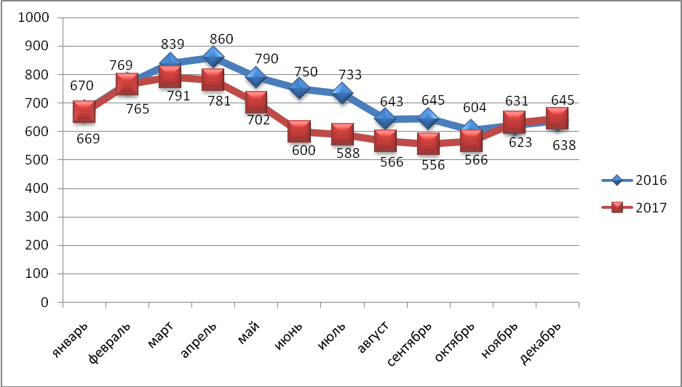

Численность безработных граждан и уровень безработицы
по МО г.Саяногорск в 2017 году
Наименование показателей | Янв. | Фев. | Мар. | Апр. | Май | Июнь | Июль | Авг. | Сен. | Окт. | Нояб | Дек.
Численность безработных граждан | 669 | 765 | 791 | 781 | 702 | 600 | 588 | 566 | 556 | 566 | 631 | 645
Уровень безработицы, % | 1,86 | 2,13 | 2,28 | 2,25 | 2,02 | 1,73 | 1,69 | 1,63 | 1,60 | 1,63 | 1,82 | 1,86

Уровень регистрируемой безработицы по МО г. Саяногорск 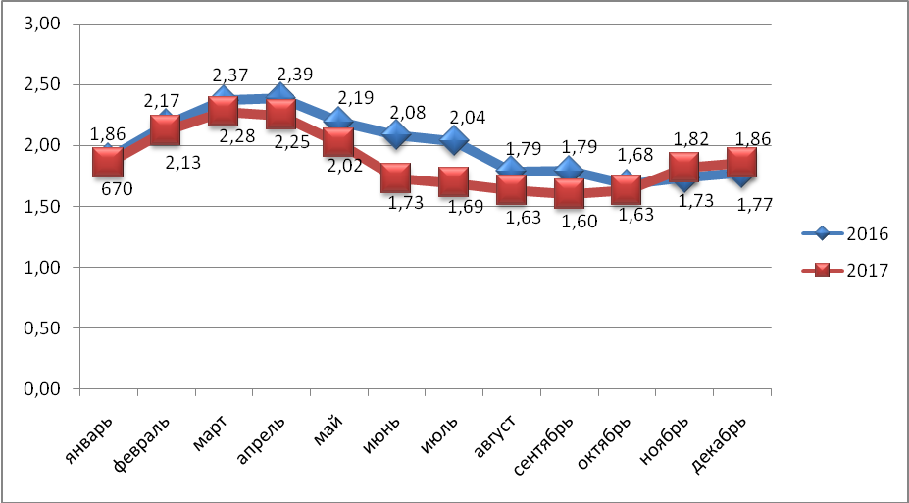
Пик уровня регистрируемой безработицы по МО г. Саяногорск пришелся на март 2017 г. и составил 2,28%, минимального значения показатель достиг в сентябре 2017 года - 1,60%.

3.3. Содействие работодателям в подборе необходимых работников

Сведения о наличии вакансий у работодателей МО г.Саяногорск
Критерий | единиц
Критерий | 2016 г. | 2017 г.
Кол-во работодателей | 169 | 168
Заявлено вакансий | 3 850 | 2 802
Для замещения рабочих профессий | 3 123 | 2 234
Снято с учета в связи с трудоустройством по направлению | 361 | 103
Форма собственности:  - Государственная  - другая | 298  2 338 | 279  2 361

Сравнение профессионального состава безработных граждан и свободных рабочих мест
Состав безработных граждан в разрезе профессии | Перечень наиболее востребованных профессий и специальностей работодателями
- инженер;  - мастер;  - менеджер;  - оператор заправочных станций;  - продавец;  - сторож;  - специалист;  - штукатур;  - электромонтер по ремонту обслуживанию электрооборудования;  - электролизник расплавленных солей и т.д. | - агент;  - врач-педиатр;  - врач;  - водитель погрузчика;  - каменщик;  - медицинская сестра;  - монтажник по монтажу стальных и железобетонных конструкций;  - преподаватель;  - рабочий на производстве пищевой продукции;
По некоторым профессиям (специальностям) число вакансий в несколько раз превышает количество граждан ищущих работу, например: бетонщик (в 5 раз), кассир (в 2,5 раза), монтажник по монтажу стальных и железобетонных конструкция (в 3 раза), повар (в 3 раза), плотник (в 3 раза), электрогазосварщик (в 2 раза), медицинская сестра ( в 3 раза), младшие воспитатель (в 2 раза).
Для работодателей востребованы квалифицированные специалисты с профессиональным образованием и опытом работы по следующим профессиями (специальностями): врачи различных специализаций, преподаватели, учителя, медицинская сестра, каменщик, повар, облицовщики-отделочники, специалисты технологического производства.
Достигнутые количественные показатели за период 2016-2017 годов

2016 год |  |  | 2017 год
Кол-во предприятий | Заявлено вакансий | Трудоустроено | Кол-во предприятий | Заявлено вакансий | Трудоустроено
169 | 3 850 | 1 255 | 168 | 2 802 | 1038
Средний период «существования» вакансии в банке данных – 1 мес. Коэффициент напряженности на регистрируемом рынке труда МО г.Саяногорск на конец 2017 года составляет – 1.
Спрос и предложения в рабочей силе в разрезе отраслей экономики за 2017 год
Наименование раздела | Численность безработных |  |  | Число заявленных вакансий |  |  |  | Количество безработных
Наименование раздела | на начало | поставленных на  учет | на конец | на начало | на конец | в период |  | снятых с  учета | в т.ч.  трудоустроенных
 |  |  |  |  |  | поступило | закрыто | снятых с  учета | в т.ч.  трудоустроенных
Наименование раздела | человек | человек | человек | единиц | единиц | единиц | единиц | человек | человек
ВСЕГО | 638 | 1 284 | 645 | 876 | 643 | 2 802 | 3 035 | 1 277 | 666
сельское хозяйство, охота и лесное хозяйство, рыболовство, рыбоводство | 7 | 18 | 9 | 0 | 4 | 44 | 40 | 16 | 6
добыча полезных ископаемых | 7 | 12 | 7 | 0 | 0 | 3 | 3 | 12 | 7
обрабатывающие производства | 80 | 175 | 73 | 27 | 15 | 207 | 219 | 182 | 107
производство и распределение электроэнергии, газа и пара | 32 | 43 | 28 | 0 | 3 | 19 | 16 | 47 | 30
Водоснабжение; водоотведение, организация сбора и утилизации отходов. | 27 | 39 | 22 | 0 | 1 | 12 | 11 | 44 | 19
строительство | 85 | 210 | 101 | 221 | 235 | 944 | 930 | 194 | 89
оптовая и розничная торговля; ремонт автотранспортных средств, мотоциклов, бытовых изделий и предметов личного пользования | 96 | 179 | 96 | 5 | 25 | 131 | 111 | 179 | 87
Транспортировка и хранение | 24 | 33 | 23 | 7 | 11 | 38 | 34 | 34 | 21
гостиницы и рестораны | 22 | 35 | 15 | 4 | 44 | 175 | 135 | 42 | 25
деятельность в области связи | 9 | 17 | 9 | 1 | 3 | 23 | 21 | 17 | 12
деятельность финансовая и страховая | 18 | 29 | 14 | 4 | 26 | 29 | 7 | 33 | 17
операции с недвижимым имуществом, аренда и предоставление услуг | 21 | 38 | 29 | 2 | 1 | 18 | 19 | 30 | 14
Деятельность профессиональная, научная и техническая | 16 | 18 | 11 | 135 | 72 | 527 | 590 | 23 | 12
Деятельность административная и сопутствующие дополнительные услуги | 13 | 47 | 21 | 0 | 3 | 184 | 181 | 39 | 28
государственное управление и обеспечение военной безопасности; обязательное социальное обеспечение | 33 | 51 | 29 | 317 | 12 | 26 | 331 | 55 | 32
образование | 30 | 86 | 43 | 22 | 29 | 150 | 143 | 73 | 43
Деятельность в области здравоохранения и социальных услуг | 40 | 73 | 37 | 121 | 146 | 233 | 208 | 76 | 37
Деятельность в области культуры, спорта, организации досуга и развлечений | 6 | 9 | 6 | 6 | 2 | 17 | 21 | 9 | 5
Предоставление прочих видов услуг | 17 | 39 | 17 | 4 | 11 | 22 | 15 | 39 | 15
Сведения о предстоящих высвобождениях в 2017 году в МО г. Саяногорск заявили 57 организации (в 2016 г. – 74), на общую численность – 220 чел. (в 2016 г. – 753 чел.) Фактически в 2017 году высвобождено 178 чел. (в 2016 году – 423 чел.), что составляет 80,9% от общей численности предполагаемых к увольнению. Обратились в Центр занятости – 64 чел. (в 2016 г. - 121 чел.), что составляет 36% от уволенных, из них признаны безработными – 39 чел., что составляет 60,9% от обратившихся, из них трудоустроено – 17 чел., что составляет 26,5%, от обратившихся.
Сведения о введении режима неполного рабочего времени на предприятиях МО г.Саяногорск в 2017 году поступили от 7 работодателей (в 2016 г. – от 1 работодателя), на общую численность – 234 чел. (в 2016 г. – 149 чел.).

Динамика высвобождения работников
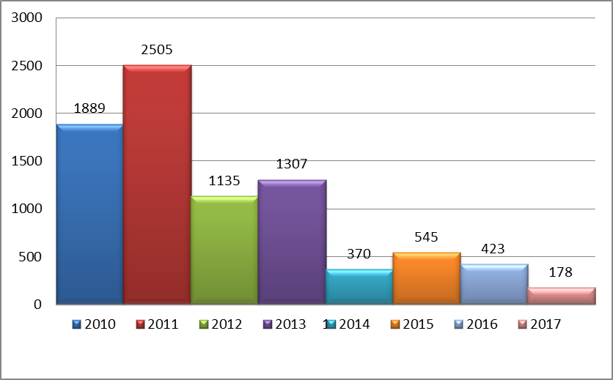

3.4. Организация профессионального обучения и дополнительного профессионального образования безработных граждан
На профессиональное обучение и дополнительное профессиональное образование за период с 2013-2017 гг. было направлено 390 человек, из них:

Категория граждан | 2013 г. | 2014 г. | 2015 г. | 2016 г. | 2017 г.
Безработные граждане | 90 | 58 | 103 | 39 | 20
Женщины, имеющие детей до 3-х лет, находящиеся в декретном отпуске | 18 | 22 | 14 | 12 | -
Пенсионеры | - | 12 | 2 | - | -

Из общего числа направленных на профессиональное обучение за период с 2013 года по 2017 год: молодежь в возрасте от 16 до 29 лет – 150 чел.; инвалиды – 11 чел.; граждане, стремящиеся возобновить трудовую деятельность после длительного (более года) перерыва – 73 чел.
Профессиональную подготовку прошли 238 чел., переподготовку – 26 чел., повышение квалификации – 88 чел.
Согласно проведенного анализа спроса и предложения рабочей силы профессиональное обучение проводилось по востребованным профессиям – электрогазосварщик, каменщик, плотник, бетонщик, монтажник стальных и железобетонных конструкций, машинист крана, тракторист, водитель погрузчика, парикмахер, маникюрша, повар, продавец, пользователи 1С Бухгалтерия, 1С торговля склад, кадровик, пользователь ПК, менеджер, охранник.

- ИСПОЛНЕНИЕ БЮДЖЕТА МО г.Саяногорск ЗА 2017 ГОД

Общий объем доходов бюджета

За 2017 год поступило доходов в бюджет муниципального образования город Саяногорск 1 263 234,9 тыс.рублей, из них собственные доходы составили 469 253,8 тыс. рублей, межбюджетные трансферты – 791 181,1 тыс.рублей. По сравнению с 2016 годом общая сумма доходов увеличилась на 859,9 тыс.рублей или 0,2%. Увеличение сложилось из следующих факторов: увеличение поступления налога на доходы физических лиц за счет роста фонда оплаты труда, поступления налогов на совокупный доход, увеличения объема трансфертов из республиканского бюджета.
Динамика доходов за 2016-2017 годы представлена на диаграмме:
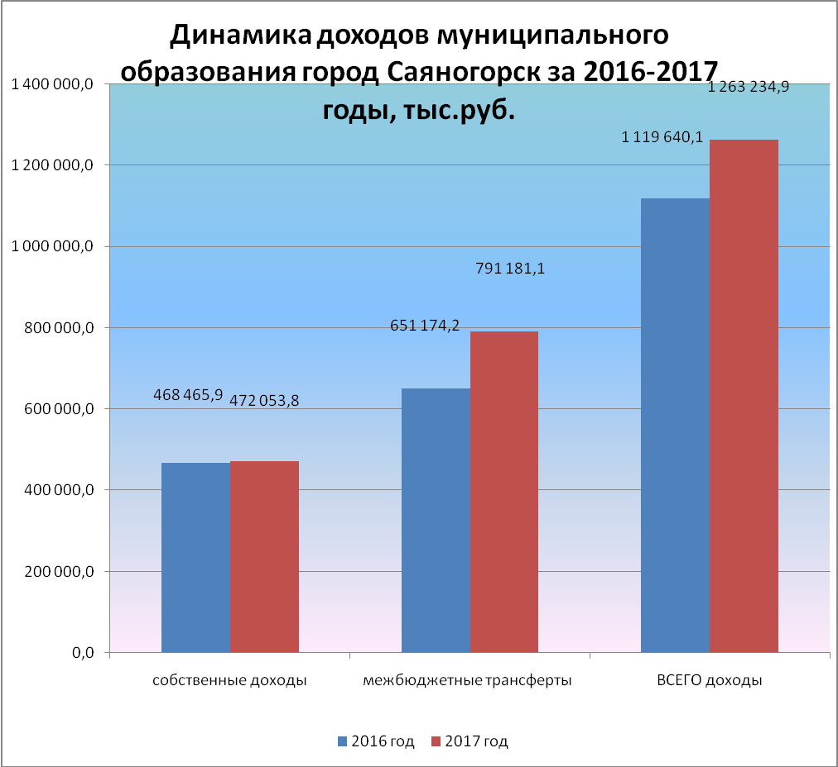
План по доходам за 2017 год исполнен на 86,6%, в том числе по собственным доходам на 76,1%, по межбюджетным трансфертам на 94,3%.

Налоговые доходы

Структура налоговых доходов бюджета МО г.Саяногорск за 2017 год представлена на диаграмме:

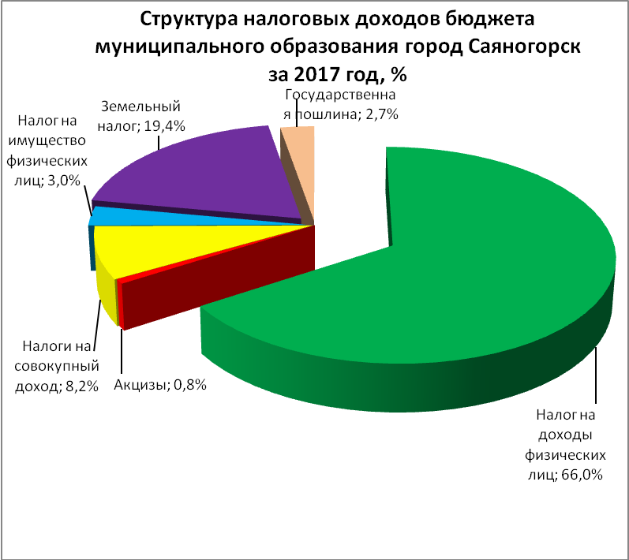
Общая сумма налоговых доходов бюджета МО г. Саяногорск за 2017 год составила 396 673,3 тыс.рублей, по сравнению с 2016 годом сумма поступлений увеличилась на 12 179,8 тыс.рублей или на 3,2%.
Увеличение налоговых доходов бюджета в 2017 году обусловлено ростом поступлений налога на доходы физических лиц. Поступление налога на доходы физических лиц в 2017 году составило 261 701,8 тыс.рублей, по сравнению с 2016 годом увеличение составило 3,0% или 7 633,5 тыс. рублей. Увеличение поступления налога на доходы физических лиц произошло за счет роста фонда оплаты труда. Плановые назначения выполнены на 88,9%.
Поступления налогов на совокупный доход составили 32 403,1 тыс. рублей. По сравнению с 2016 годом платежи увеличились на 436,4 тыс. рублей, увеличение составило 1,4% от доходов 2016 года. Плановые назначения выполнены на 91%.
Сумма поступлений акцизов в 2017 году составила 2 995,9 тыс.рублей, что на 152,4 тыс. рублей или на 4,8% меньше, чем в 2016 году. Снижение поступлений акцизов обусловлено снижением объемов продаж автомобильного бензина, прямогонного бензина и дизельного топлива. Плановые назначения в 2017 году выполнены на 100,1%.
В структуре налоговых доходов наибольший удельный вес, по-прежнему, после налога на доходы физических лиц (66,0%), занимает земельный налог (19,4%).
Поступление налогов на имущество, в том числе: налог на имущество физических лиц, земельный налог с организаций, земельный налог с физических лиц, в 2017 году составил 88 738,0 тыс.рублей, что на 5 466,0 тыс.рублей или 6,6% больше, чем в 2016 году. Данное увеличение поступлений приходится по земельному налогу с физических лиц и налогу на имущество с физических лиц.
По сравнению с 2016 годом платежи по земельному налогу с физических лиц увеличились на 4 404,2 тыс. рублей за счет изменения порядка исчисления определения налоговой базы (налоговая база в 2016 году определялась в отношении объекта налогообложения, как 20% от кадастровой стоимости и 80% от инвентаризационной стоимости, ранее определялась 100% от инвентаризационной стоимости объекта).
Поступление государственной пошлины составило 10 834,5 тыс. рублей, снижение поступлений по сравнению с 2016 годом составило 10,0% или 1 203,0 тыс. рублей.
Процент исполнения бюджета МО г.Саяногорск по налоговым доходам в целом за 2016 год составил 83,5%, при плане 474 891,1 тыс.рублей фактически получено 396 673,3 тыс.рублей.

Неналоговые доходы бюджета

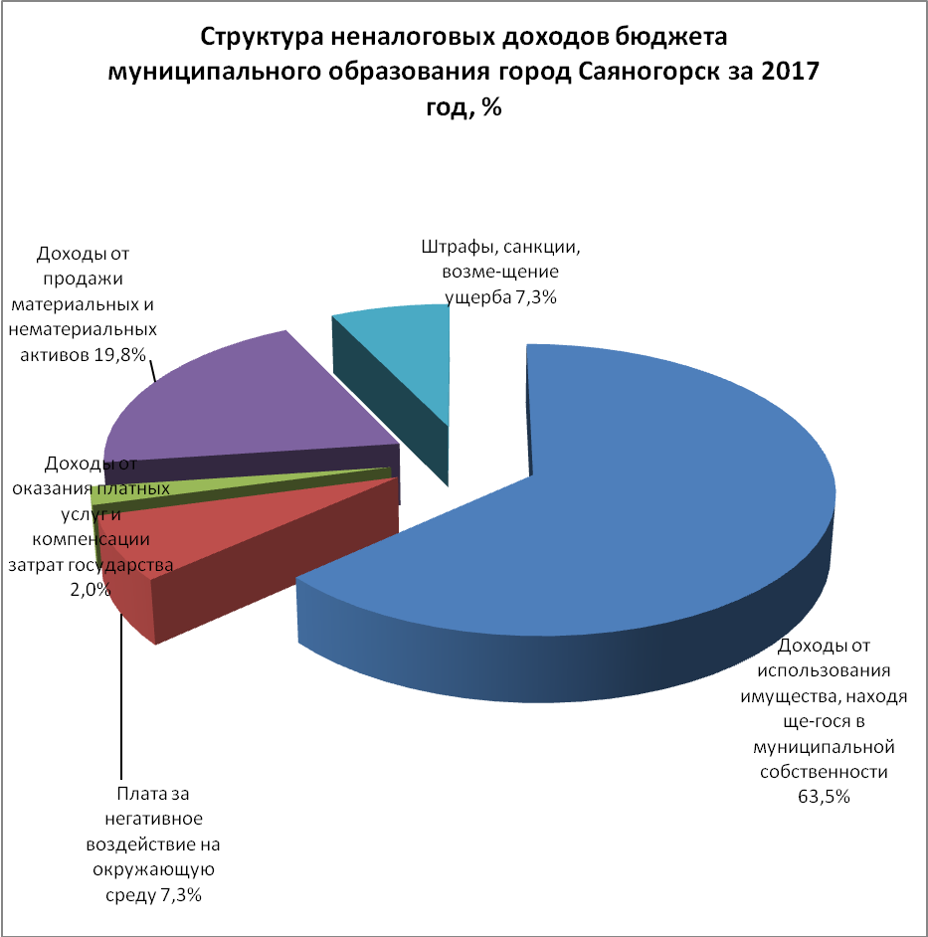
Структура неналоговых доходов бюджета муниципального образования город Саяногорск за 2017 год представлена на диаграмме:
Общая сумма неналоговых доходов бюджета МО г. Саяногорск за 2017 год составила 72 580,5 тыс.рублей, по сравнению с 2016 годом сумма поступлений уменьшилась на 11 391,9 тыс. рублей или 13,6%.
В структуре неналоговых доходов наибольший удельный вес занимают доходы от использования муниципального имущества (63,5%).
Доходы от использования муниципального имущества составили в 2017 году 46 103,3 тыс.рублей. По сравнению с 2016 годом, объем поступлений снизился на 13 277,4 тыс.рублей или 22,4% по следующим причинам:
- актуализация кадастровой стоимости земель населенного пункта МО г.Сяногорск в соответствии с Приказом Министерства имущественных и земельных отношений Республики Хакасия от 14.11.2016 г. №20-153-П «Об утверждении результатов определения кадастровой стоимости земель населенных пунктов Республики Хакасия». По отношению к 2013 году (Постановления Правительства Республики Хакасия от 16.03.2012г. №171 «Об утверждении результатов государственной кадастровой оценки земель населенных пунктов Республики Хакасия») кадастровая стоимость снижена в 2,9 раза;
- изменение кадастровой стоимости земельных участков в связи с переходом на рыночную оценку земельных участков по Решениям Арбитражного суда Республики Хакасия и комиссий по рассмотрению споров о результатах определения кадастровой стоимости на территории Республики Хакасия, в связи с чем произведена корректировка расчетов арендной платы за землю в сторону уменьшения (более 8%), в результате перехода на рыночную оценку по обжалованию кадастровой стоимости по личным обращениям арендаторов;
- изменение коэффициента вида разрешенного использования земельных участков под линейными объектами (энергоснабжение, связь) и под объектами деятельности спорта.
Доходы от продажи материальных и нематериальных активов в 2017 году составили 14 401,2 тыс. рублей, и по сравнению с 2016 годом рост составил 1 221,6 тыс.рублей или 19,6% в основном за счет реализации земельных участков, государственная собственность на которые не разграничена.
Плата за негативное воздействие на окружающую среду в 2017 году составила 5 309,6 тыс.рублей, что меньше на 1 318,6 тыс.рублей или на 19,9%, чем в 2016 году. Это связано с изменением законодательства (освобождены от уплаты объекты, оказывающие негативное воздействие на окружающую среду IV категории).
Поступление доходов от оказания платных услуг и компенсации затрат государства составили 1 479,3 тыс. рублей, что по сравнению с 2016 годом больше на 186,2 тыс. рублей или 14,4%.
Процент исполнения бюджета муниципального образования город Саяногорск по неналоговым доходам в целом за 2017 год составил 51,0%, при плане 142 385,2 тыс.рублей фактически получено 72 580,5 тыс.рублей. Низкий процент выполнения плана по неналоговым доходам обусловлен несостоявшимися частично аукционов в связи с отсутствием подачи заявок на участие в аукционах на реализацию имущества посредством публичного предложения, в результате чего не выполнен план приватизации муниципального имущества.

Общий объем расходов бюджета

Расходная часть бюджета муниципального образования город Саяногорск за 2017 год исполнена на 83,2% от плана или в размере 1 256 498,9 тыс.руб., в том числе:
- расходы за счет собственных средств бюджета МО г.Саяногорск (с учетом дотаций на поддержку мер по обеспечению сбалансированности бюджетов в размере 18 008,0 тыс.руб., дотаций на выравнивание бюджетной обеспеченности в сумме 26 365,0 тыс.руб. и безвозмездных поступлений – 2 800,0 тыс.руб.) – 537 946,5 руб., или 75,2% от утвержденного плана и 42,8 % от общего объема кассовых расходов;
- расходы за счет средств республиканского бюджета Республики Хакасия (без учета дотаций на поддержку мер по обеспечению сбалансированности бюджетов, дотаций на выравнивание бюджетной обеспеченности) – 718 552,4 тыс. руб., или 90,5 % от утвержденного плана и 57,2 % от общего объема кассовых расходов.
Увеличение расходной части бюджета муниципального образования г.Саяногорск в 2017 году по отношению к 2016 году составило 11,8% или 158 750,3 тыс.руб. Из общей суммы расходов бюджета расходы за счет собственных средств (с учетом дотаций на поддержку мер по обеспечению сбалансированности бюджетов, дотаций на выравнивание бюджетной обеспеченности и безвозмездных поступлений) в 2017 году уменьшились по отношению к 2016 году на 2,5% или на 13 574,6 тыс.руб. За счет межбюджетных трансфертов (без учета дотаций на поддержку мер по обеспечению сбалансированности бюджетов и дотаций на выравнивание бюджетной обеспеченности) в 2017 году расходы увеличились по сравнению с 2016 годом на 100 211,7 тыс.руб. или на 16,2%.
Динамика расходов бюджета МО г.Саяногорск по источникам финансирования представлена в ниже приведенной диаграмме.

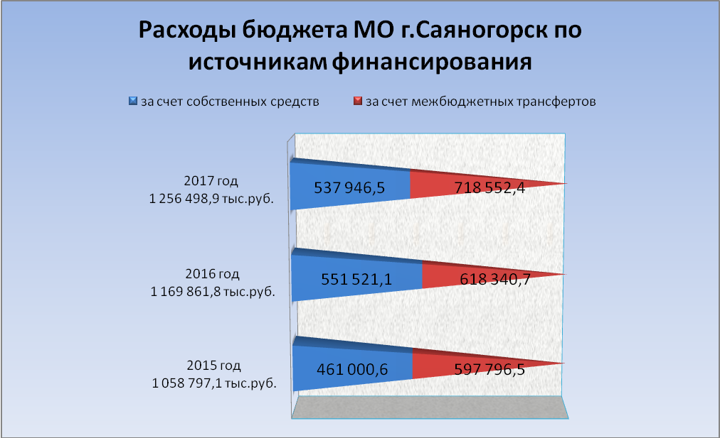

Решением Совета депутатов муниципального образования город Саяногорск №30 от 12.12.2017 «О внесении изменений в решение Совета депутатов муниципального образования город Саяногорск от 22.12.2016 №61 «О бюджете муниципального образования город Саяногорск на 2017 год и на плановый период 2018 и 2019 годов» утвержден общий объем ассигнований на реализацию 15 муниципальных программ в сумме 1 396 980,8 тыс.руб. Кассовые выплаты по данным программам главными распорядителями произведены в сумме 1 167 221,7 тыс. руб. или 83,6% от плана, в том числе за счет межбюджетных трансфертов из республиканского бюджета Республики Хакасия в размере 717 101,8 тыс.руб.

В 2017 году на финансирование отраслей социальной сферы направлено порядка 84,7% от общей суммы расходов бюджета или 1 024 205,1 тыс.руб. Структура расходов бюджета МО г.Саяногорск за 2017 год представлена в нижеприведенной диаграмме.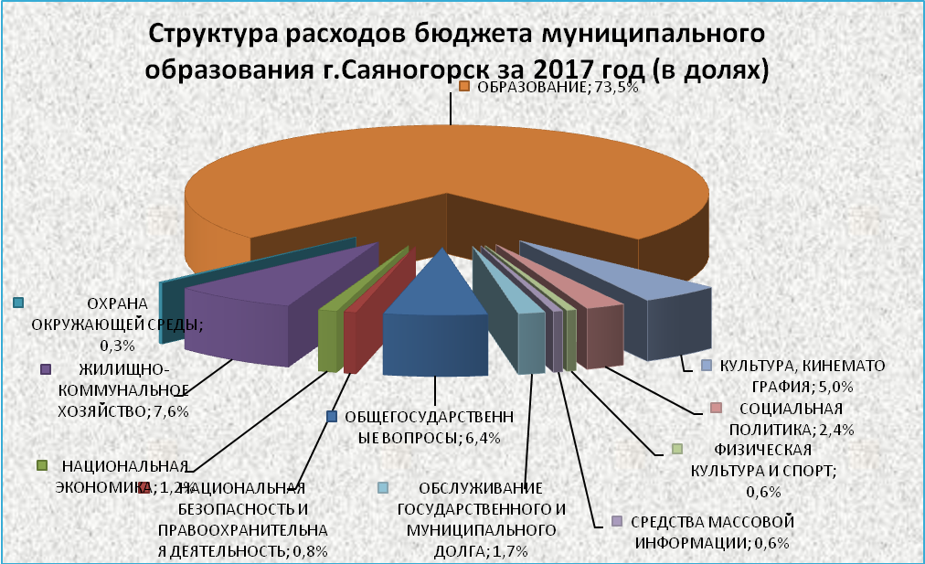
Расходы по разделу «Образование» в бюджете МО г.Саяногорск составили 923 889,3 тыс.руб., в т.ч.за счет средств республиканского бюджета 72,1% или 666 436,4 тыс.руб., за счет средств местного бюджета 27,9% или 257 452,9 тыс.руб. На исполнение муниципальных и республиканских программ направлено 918 125,9 тыс.руб. или 99,4% от общей суммы расходов по данному разделу.
На содержание детских садов направлено 381 928,2 тыс. руб., на общее образование направлено 419 089,8 тыс.руб. и на организацию дополнительного образования детей направлено 103 312,8 тыс.руб.
Расходы по разделу «Культура, кинематография» ассигнования освоены в размере 62 225,9 тыс.руб., в том числе за счет межбюджетных трансфертов из республиканского бюджета направлено 2 600,0 тыс.руб., за счет средств местного бюджета 59 625,9 тыс.руб. На реализацию муниципальных и республиканских программ направлено 59 395,1 тыс.руб. или 95,5% от общей суммы расходов по данному разделу, в том числе на реализацию социально-значимого проекта «Этнокультурный комплекс «Ымай» - 1 500,0 тыс.руб.
Расходы по разделу «Социальная политика» в 2017 году составили 30 523,9 тыс.руб. В 2017 году обеспечено жилыми помещениями 7 детей-сирот, оставшихся без попечения родителей, а также детей оставшихся под опекой (попечительством), не имеющих закрепленного жилого помещения. Расходы по данному мероприятию составили 5 705,0 тыс.руб. за счет субвенций из республиканского и федерального бюджетов.
По разделу «Физическая культура и спорт» исполнение составило 7 566,0 тыс. руб. По данному разделу производилась реализация МП "Развитие физической культуры, спорта и туризма в муниципальном образовании город Саяногорск на 2016-2020 годы", в рамках которой проводились спортивные мероприятия, мероприятия в области туризма и обеспечивалась бесперебойная деятельность городских спортивных сооружений.
Расходы на жилищно-коммунальное хозяйство освоены на 76,9% за в том числе за счет средств местного бюджета в сумме 78 201,0 тыс.руб., за счет средств республиканского бюджета – 17 591,4 тыс.руб. Основная доля расходов по разделу приходится на исполнение муниципальных программ и составляет 87 402,2 тыс.руб. или 91,2% от общей суммы расходов по данному разделу. На реализацию мероприятий МП «Развитие жилищно-коммунального хозяйства и транспортной системы муниципального образования город Саяногорск на 2016-2020 годы» было направлено 83 800,1 тыс.руб.: на уличное освещение, обеспечение текущего содержания и озеленение улиц и территорий города, на выполнение работ по благоустройству общественных мест и дворовых территорий (в рамках софинансирования по реализации мероприятий подпрограммы «Доступное жилье»), строительству сквера в п.Майна и на другие мероприятия.
В целом план по расходам бюджета МО г.Саяногорск за 2017 год исполнен на 83,2%, в том числе за счет собственных средств с учетом дотаций на поддержку мер по обеспечению сбалансированности бюджетов на 75,2%, за счет межбюджетных трансфертов без учета дотаций на поддержку мер по обеспечению сбалансированности бюджетов на 90,5%. 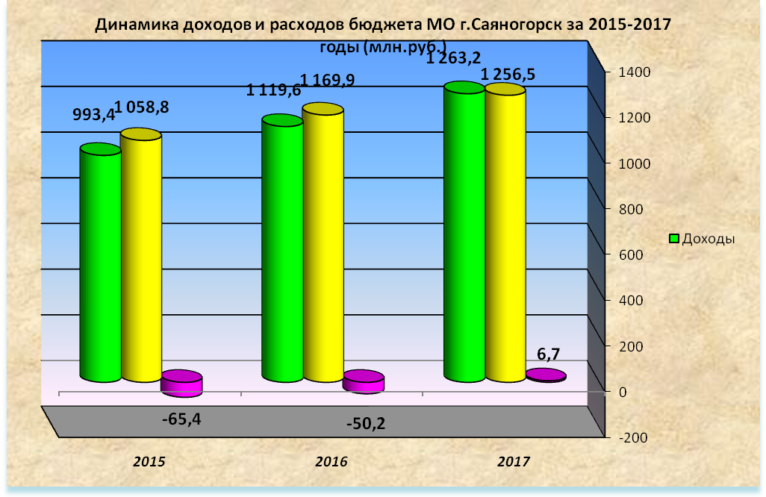
В соответствии с решением Совета депутатов МО г.Саяногорск «О бюджете муниципального образования город Саяногорск на 2017 год и на плановый период 2018 и 2019 годов» (с изменениями от 12.12.2017 №30) дефицит планировался 51 036,2 тыс.руб., по результатам исполнения бюджета за 2017 год сложился профицит бюджета в размере 6 736,0 тыс.руб., в результате поступления межбюджетных трансфертов из республиканского бюджета Республики Хакасия 30 декабря 2017 года.

Долговая политика

Муниципальный долг на 1 января 2017 года составлял 215 312 554,10 рублей:
В 2017 году задолженность по бюджетным кредитам:
- реструктуризирована задолженность в сумме 60 000 000,00 рублей по соглашению №1/3 от 15.12.2017 г. о реструктуризации задолженности путем предоставления рассрочки. Погашение долга будет осуществляться следующим образом: до 13 декабря 2019 года в размере 24 000 000,00 рублей; до 15 декабря 2020 года в размере 36 000 000,00 рублей;
- заключено дополнительное соглашение №1 от 14.12.2017 г. к Договору о предоставлении бюджетного кредита №5/3 от 21.09.2016г. о погашение задолженности основного долга на 14.12.2018г. в сумме 5 000 000,00 рублей;
- 15 декабря 2017 года было произведено гашение основного долга по бюджетному кредиту в размере 3 000 000,0 рублей, предусмотренной соглашением о реструктуризации задолженности № 1/3 от 16.12.2014 г.
В пределах лимита задолженности по муниципальному контракту № 0180300005816000041-0063150-02 от 07.06.2016 г. с ПАО «Совкомбанк» в течение 2017 года были привлечены средства в размере 25 000 000,0 рублей.
По дополнительному соглашению № 1 от 22.11.2017 г. процентная ставка по контракту снижена с 15,06% до 14,3% годовых. Процентные платежи в 2017 году по муниципальному контракту составили 5 984 934,23 рублей.
В рамках кредитной линии в ноябре 2017 года привлечен кредит в сумме 10 000 000,00 рублей. По итогам проведения открытого аукциона заключен муниципальный контракт № 0180300005817000054-0063150-01 от 07.11.2017 г. с ПАО «Совкомбанк» на открытие возобновляемой кредитной линии с лимитом задолженности в объеме 100 000 000 рублей под 13,83% годовых, сроком до 27 декабря 2019 года. По дополнительному соглашению №1 от 22.11.2017 г. процентная ставка по контракту снижена с 13,83% до 13,5% годовых. Процентные платежи по контракту в 2017 году составили 1 744 684,93 рублей.
14 ноября 2017 года произведено гашение основного долга по коммерческому кредиту № 0180300005815000035-0063150-01 от 12.05.2015 г. с ПАО «Совкомбанк» в сумме 100 000 000,0 рублей. Процентные платежи по кредиту в 2017 году составили 13 024 931,43 рублей. За весь срок действия муниципального контракта уплачено процентов 26 895 041,42 рублей.
Общая сумма расходов на обслуживание муниципального долга за 2017 год составила 20 832 746,25 рублей, в т.ч.: по бюджетным кредитам в сумме 78 195,66 рублей, по коммерческим кредитам в сумме 20 754 550,49 рублей.
Общая сумма муниципального долга на 1 января 2018 года – 237 312 500,00 рублей.

Контроль в сфере закупок товаров, работ, услуг для обеспечения муниципальных нужд

Согласно Решению Совета депутатов муниципального образования город Саяногорск от 24.12.2013 г. №109 «Об определении полномочий органов местного самоуправления в сфере закупок товаров, работ, услуг для обеспечения нужд муниципального образования город Саяногорск», функции по осуществлению контроля за соблюдением Федерального закона от 05.04.2013 №44-ФЗ «О контрактной системе в сфере закупок товаров, работ, услуг для обеспечения государственных и муниципальных нужд» (далее – Закон о контрактной системе) возложены на «Бюджетно-финансовое управление администрации города Саяногорска».
В соответствии с планом проведения проверок на соблюдение законодательства Российской Федерации и иных нормативно-правовых актов Российской Федерации в сфере закупок для муниципальных заказчиков муниципального образования на 2017 год, проверяемый период 2016 год. В 2017 году проведено семь плановых камеральных проверок:
- Совета депутатов муниципального образования город Саяногорск;
- Саяногорского городского отдела культуры;
- Городского отдела образования г. Саяногорска;
- Администрации муниципального образования г.Саяногорск;
- Муниципального казенного учреждения муниципального образования город Саяногорск «Комбинат благоустройства и озеленения»;
- Комитета по жилищно-коммунальному хозяйству и транспорту г. Саяногорска;
- Департамента архитектуры, градостроительства и недвижимости г.Саяногорска.

- МУНИЦИПАЛЬНАЯ СОБСТВЕННОСТЬ

Формирование муниципальной собственности

Структура муниципальных предприятий и муниципальных учреждений МО г.Саяногорск, по состоянию на 01.01.2018 года:
1. Муниципальные унитарные предприятия всего: – 7, в том числе:
Муниципальные унитарные предприятия действующие – 6, из них:
- предприятия здравоохранения – 3 (МУП «Аптека № 1», МУП «Фармация-Аптека № 5», МУП «Оптика»);
- в сфере СМИ – 1 (МУП «Саяногорское городское телевидение «ТВ-8»);
- прочие – 2 (МУП «Баня «Енисей», МУП «Торговый комплекс»).
1.2. Муниципальные унитарные предприятия в стадии ликвидации – 1:
- МУП «Литера» (Постановление Администрации г.Саяногорска № 1293 от 06.07.2004г.).
В сравнение с 2016 годом в МО г.Саяногорск количество муниципальных унитарных предприятий не изменилось.
2. Муниципальные учреждения всего: – 48 (из них бюджетных – 32, автономных – 6, казенных – 10), в том числе:
- учреждения системы управления – 8;
- школы – 10;
- детские сады – 14;
- дополнительное образование детей – 7;
- учреждения культуры – 4;
- прочие учреждения – 5.

Муниципальная собственность МО г.Саяногорск по состоянию на 01.01.2018г. представлена следующим образом: общее количество объектов, находящихся в собственности муниципального образования город Саяногорск составило 27 102 единиц имущества, общей балансовой стоимостью 3 002 125 тыс. руб.
№ | Наименование | Всего |  | Хозяйственное ведение |  | Оперативное управление |  | Муниципальная казна
 |  |  |  |  |  |  |  | Концессия |  | Иное имущество
№ | Наименование | Кол-во | Балансовая стоимость тыс.руб. | Кол-во | Балансовая стоимость тыс.руб. | Кол-во | Балансовая стоимость  тыс.руб. | Кол-во | Балансовая стоимость  тыс.руб. | Кол-во | Балансовая стоимость,  тыс.руб.
1 | Здания, строения, сооружения (соцкультбыт), объекты и сооружения инженерной инфраструктуры (объекты ЖКХ), объекты незавершенного строительства | 1879 | 2337741 | 12 | 5988 | 572 | 1560265 | 268 | 228489 | 1027 | 542999
2 | Транспортные средства | 96 | 33944 | 4 | 996 | 63 | 30021 | - | - | 29 | 2927
3 | Основные средства (прочие) | 24363 | 481032 | 275 | 9631 | 22741 | 393020 | 410 | 63361 | 937 | 15020
4 | Акции, иные ценные бумаги | - | - | - | - | - | - | - | - | - | -
5 | Доли (вклады) в уставных (складочных) капиталах хозяйственных обществ и товариществ | - | - | - | - | - | - | - | - | - | -
6 | Нежилые помещения в жилом фонде | 49 | 16919 | 4/1 | 2409 | 11 | 3895 | - | - | 34 | 10615
7 | Жилые помещения | 715 | 132489 | - | - | - | - | - | - | 715 | 132489
 | Итого: | 27102 | 3002125 | 295/1 | 19024 | 23387 | 1987201 | 678 | 291850 | 2742 | 704050
Примечание:
1) Имущество (стоимостью до 3000 рублей) 6199 ед., на общую сумму 8 114 тыс. руб. числится за балансом у муниципальных учреждений.

Эксплуатация и содержание объектов коммунального хозяйства осуществляется организациями частной формы собственности, в управлении которых находится муниципальное имущество (аренда, концессия).
В сфере водоснабжения и водоотведения ООО «Саяногорские коммунальные системы», в сфере теплоснабжения ОП «Саяногорские тепловые сети» АО «Байкалэнерго».
На 01.01.2018 года у предприятий коммунального хозяйства находится 1 430 единиц имущества, в т.ч.
АО «Байкалэнерго» – 600 ед., в том числе: аренда – 305 ед., концессия – 295 ед.;
ООО «Саяногорские коммунальные системы» – 951 ед., в том числе: аренда водоснабжение - 327 ед. и водоотведение - 241 ед., концессия водоснабжение - 136 ед. и водоотведение - 247 ед.
Доля муниципального имущества организаций коммунального хозяйства, переданного в аренду, концессию и на иных правовых основаниях организациям частной формы собственности, в общем объеме муниципального имущества коммунального хозяйства составляет 100%. Муниципальные предприятия в сфере коммунального хозяйства отсутствуют.
По состоянию на 01.01.2018 года количество муниципальных унитарных предприятий – 7 (из них 1 в стадии ликвидации), муниципальных учреждений – 48 (из них бюджетных – 32, автономных – 6, казенных – 10). Количество муниципальных учреждений увеличилось, в связи с регистрацией казенного учреждения – Контрольно-счетная палата муниципального образования город Саяногорск.
Автомобильные дороги
По состоянию на 01.01.2018 года в собственности муниципального образования город Саяногорск находятся автомобильные дороги общей протяженностью 116,3 км.
Автомобильные дороги общего пользования местного значения: г.Саяногорск – 80,3 км., р.п.Майна – 29,3 км., р.п.Черемушки – 6,3 км.
2. Автомобильные дороги не общего пользования местного значения: р.п.Майна – 0,4 км.

Бесхозяйное имущество
По состоянию на 01.01.2018 года в реестре бесхозяйного имущества учтено 15 объектов, в том числе сети водопровода – 5 ед., сети канализации – 2 ед., тепловые сети – 1 ед., сети уличного освещения – 2 ед., прочие объекты – 5 ед.

Муниципальный жилищный фонд
По состоянию на 01.01.2018 года количество муниципальных жилых помещений составляет 715 единиц общей площадью 24 493,5 кв.м. в том числе:
1. жилищный фонд социального использования – 649 помещений общей площадью 22 047 кв.м.;
2. специализированный жилищный фонд – 45 помещений общей площадью 1 508,2 кв.м. из них:
- служебные жилые помещения – 22 помещения общей площадью 836 кв.м.,
- жилые помещения для детей-сирот и детей, оставшихся без попечения родителей – 23 помещения общей площадью 672,2 кв.м.
3. жилищный фонд коммерческого использования – 21 помещение общей площадью 938,3 кв.м.
Приватизация жилья
По состоянию на 01.01.2018 года приватизировано 22 521 жилых помещений (что составляет от общего числа муниципальных жилых помещений 96,7%), в том числе в течение 2017 года приватизировано ещё 50 жилых помещений.

Концессия
По состоянию на 01.01.2018 года заключено 3 концессионных соглашения в целях реконструкции (модернизации) муниципального имущества муниципального образования г.Саяногорск сроком на 29 лет:
- объекты коммунальной инфраструктуры теплоснабжения расположенные в г.Саяногорске, рп.Майна, рп.Черемушки общей балансовой стоимостью 117 152 тыс.руб. с общим объемом инвестиций не менее 276 440 тыс.руб. (концессионер – АО «Байкалэнерго»);
- имущественные комплексы коммунальной инфраструктуры централизованные системы холодного водоснабжения, расположенные в г.Саяногорске, рп.Майна, рп.Черемушки общей балансовой стоимостью 37 435 тыс.руб. с общим объемом инвестиций не менее 57 660 тыс.руб. (концессионер – ООО «Саяногорские коммунальные системы»);
- имущественные комплексы коммунальной инфраструктуры централизованные системы водоотведения, расположенные в г.Саяногорске, рп.Майна, рп.Черемушки общей балансовой стоимостью 100 606 тыс.руб. с общим объемом инвестиций не менее 103 130 тыс.руб. (концессионер – ООО «Саяногорские коммунальные системы»).

Инженерные сети
№ | Наименование | из них |  | доля от общей протяженности сетей в концессии
№ | Наименование | аренда | концессия | доля от общей протяженности сетей в концессии
1 | тепловые сети – 72,5 км. | 42,9 км. | 26,9 км. | 37,1%
2 | водопроводные сети – 124,5 км. | 109,3 км. | 6,5 км. | 5,2%
3 | канализационные сети – 111,2 км. | 95,0 км. | 7,3 км. | 6,6%

Исполнение обязательств по Концессии:
1. АО «Байкалэнерго»:
В рамках исполнения обязательств по концессионному соглашению на объекты теплоснабжения, с участием бюджетных средств Концедента за период 2013-2016 гг. осуществлены инвестиции в муниципальное имущество в общей сумме 48 489 219,53 руб. в т.ч. за 2016 год - 2 614 684,82 руб. (без участия бюджетных средств), проведены работы на объектах:
- Угольная котельная в р.п.Майна – капитальный ремонт кровли на здании котельной, ремонт механической топки на котле № 2. Замена насосного оборудования и приобретение счетчика пара с расходомером.
- Электрокотельная №1 в р.п.Черемушки – капитальный ремонт котла № 4 и ремонт ограждения котельной.
- Капитальный ремонт участков тепловой сети:
- инв. №14667Д протяженностью 75,9 м.п. в г.Саяногорске в Заводском микрорайоне;
- инв.№14552А протяженностью 1859,45 м.п., инв.№14654 протяженностью 1573,5 м.п., инв.№14658Б протяженностью 262,9 м.п. в г.Саяногорске в Енисейском, Комсомольском, Заводском микрорайонах (изоляция трубопроводов в ТК);
- инв.№230052/2 протяженностью 745,2 м.п. в г.Саяногорске в Ленинградском микрорайоне по ул.Ленина (изоляция трубопровода в ТК);
- инв.№14 протяженностью 85,4 м.п. в рп.Майна по ул.Ленина.
2. ООО «Саяногорские коммунальные системы»:
В рамках исполнения обязательств по концессионному соглашению на объектах водоснабжения, с участием бюджетных средств Концедента за период 2013-2016 гг. осуществлены инвестиции в муниципальное имущество в общей сумме 25 096 002,14 руб., в т.ч. за 2016 год – 1 317 833,38 руб. (без участия бюджетных средств), проведены работы на объектах:
- Напорные резервуары чистой воды в р.п.Майна, улица Репина, 2В – установка автоматических регуляторов уровня воды;
- Напорные резервуары чистой воды в р.п.Черемушки (Черемуховый лог) – установка автоматических регуляторов уровня воды;
- Сети водоснабжения – капитальный ремонт участка водопроводной сети инв.№ 32 в р.п.Майна по ул.Набережная протяженностью 248,1 м.п.
В рамках исполнения обязательств по концессионному соглашению на объектах водоотведения, с участием бюджетных средств Концедента за период 2013-2016 гг. осуществлены инвестиции в муниципальное имущество в общей сумме 35 104 547,83 руб., в т.ч. за 2016 год – 13 607 740,92 руб. (из них бюджетных средств 1 411 166,34 руб.), проведены работы на объектах:
- Очистные сооружения г.Саяногорска: модернизация насосного оборудования с целью экономии энергоресурса (модернизация промывочных насосов на БДО, замена насосного агрегата ФГ 216/24а на насос СД250/22,5); замена турбокомпрессора; модернизация системы обеззараживания сточных вод «Аквахлор-4000»; капитальный ремонт – очистка иловых карт №1, №2 второй очереди; капитальный ремонт барабанной сетки; капитальный ремонт фильтра № 2 в здании БДО; капитальный ремонт участков трубопровода уплотненного осадка протяженностью 109 м.п.; капитальный ремонт технологических и сантехнических коммуникаций протяженностью 182,6 м.п.
- Комплекс очистных сооружений р.п.Черемушки, 92 – модернизация насосного оборудования с целью экономии энергоресурсов инв. №110049.

Исполнение Прогнозного плана (программы) приватизации
Согласно Прогнозного плана (Программы) приватизации муниципального имущества МО г.Саяногорск на 2015-2017 гг., утвержденного решением Совета депутатов муниципального образования город Саяногорск от 24.12.2012 №87, в 2017 году запланирована приватизация имущества, включенного в Прогнозный план (Программу) приватизации муниципального имущества на 2015-2017 гг. и не проданного в 2016 году по причине признания торгов по продаже не состоявшимися, с планируемым доходом бюджета в 2017г. - 6 млн. руб.

Наименование группы | Всего получено за 2017г. денежных средств от продажи без учета НДС, руб.
1. Исполнение программы приватизации | 905436,44
в т.ч. | 905436,44
Объекты недвижимости | 905436,44
Нежилые помещения | 0
Объекты движимого имущества (стройматериалы) | 0
Муниципальные унитарные предприятия | 0
2. Дополнительно продано | 578 806,54
Выкуп арендуемого имущества согласно №159- ФЗ  (с учетом процентов в 2017 году по выкупу за предыдущие годы) | 578 806,54
Транспортные средства | 0,00
Прочие основные средства, оборудование | 0,00
ВСЕГО | 1 484 242,98
Решением Совета депутатов муниципального образования город Саяногорск от 12.12.2017 №33 утверждены условия приватизации муниципального унитарного предприятия "Оптика" г.Саяногорска, включенного в прогнозный план (Программу) приватизации.
В 2017 году Прогнозный план (Программа) приватизации по количеству проданных объектов выполнен на 9%, в части получения денежных средств от продажи муниципального имущества план выполнен на 24,7%.

Задачи по управлению имуществом поставленные на 2018 год
Федеральным законом от 03.07.2016 №275-ФЗ внесены изменения в Федеральный закон «О концессионных соглашениях» №115-ФЗ от 21.07.2005г. вступившие в силу с 01.01.2017 года, в соответствии с которым внесены существенные изменения в части заключения концессионного соглашения в отношении объектов теплоснабжения, централизованных систем горячего водоснабжения, холодного водоснабжения и (или) водоотведения, отдельных объектов таких систем.
В соответствии со ст.39 Федерального закона «О концессионных соглашениях» объектом концессионного соглашения может быть незарегистрированное недвижимое имущество, т.е. имущество не прошедшее в установленном законодательством Российской Федерации порядке государственного кадастрового учета и (или) государственной регистрации прав, при условии, что балансовая стоимость незарегистрированного недвижимого имущества не превышает 50% балансовой стоимости всего включаемого в объект концессионного соглашения имущества, определенной на момент принятия решения о заключении концессионного соглашения.
В настоящее время балансовая стоимость незарегистрированного недвижимого имущества на объекты водоснабжения составляет 98%, на объекты водоотведения 38%, на объекты теплоснабжения 99% от общей балансовой стоимости имущества.
Таким образом, в рамках исполнения названного Федерального закона необходимо подготовить и утвердить Перечень объектов водоотведения планируемых для передачи по концессионному соглашению и направить предложение ООО «Саяногорские коммунальные системы» заключить концессионное соглашение по инициативе концессионера.
В случаи наличия иных инициаторов провести конкурс на передачу названного имущества в концессию.
В отношение объектов теплоснабжения продолжить работу по кадастровому учету для регистрации права муниципальной собственности в целях передачи по концессионному соглашению.
В отношении объектов водоснабжения начать проведение технической инвентаризацию на часть сетей в размере доведенного финансирования на кадастровые работы.
Также, в муниципальной собственности находятся электросетевые объекты, которые подлежат приватизации в 2018 году.

Управление и распоряжение землями МО город Саяногорск

Земельный отдел ДАГН г. Саяногорска осуществляет функции по оформлению прав пользования земельными участками, их предоставлению, осуществляет подготовку и оформление документов для проведения в установленном порядке государственной регистрации прав на земельные участки, сделок с земельными участками, арендных правоотношений и иных обременений (ограничений) в регистрирующих органах, ведет работу по формированию и рациональному использованию земель на территории муниципального образования город Саяногорск.
За 2017 год земельным отделом по основным видам данной деятельности проведена следующая работа:
Показатель | 2016 год | 2017 год | Откл
Принято всего заявлений, обращений, в том числе, по вопросам оформления прав пользования земельными участками физическими и юридическими лицами | 3 594 | 3 674 | 80
Направлено ответов на запросы, уведомлений, писем, запросов, отказов в удовлетворении заявлений | 6 252 | 6 146 | -106
Выдано заверенных выписок из ранее изданных правовых актов о предоставлении земельных участков | 342 | 430 | 88
Подготовлено распоряжений ДАГН, в том числе, по вопросам оформления прав пользования земельными участками физическими и юридическими лицами | 1 557 | 1 597 | 40
Подготовлено постановлений Администрации МО по вопросам оформления прав пользования земельными участками физическими и юридическими лицами | 22 | 12 | -10
Заключено договоров аренды земельных участков | 252 | 179 | -73
Заключено договоров купли-продажи земельных участков | 303 | 199 | -104
Предоставлено земельных участков в собственность бесплатно | 302 | 724 | 422
Заключено соглашений | 343 | 645 | 302
Количество выставленных земельных участков на торги по продаже права аренды земельных участков | 29 | 46 | 17
Реализовано земельных участков на торгах | 15 | 39 | 24
Инвентаризация земельных участков (Ай-Дай) | 70 | 265 | 195
Произведено обследований земельных участков (составлено актов) | 170 | 231 | 61
Количество земельных участков муниципальной собственности | 254 | 263 | 9
Осуществлена государственная регистрация прав на земельные участки | 0 | 1 145 | 1 145
Получено доходов от арендной платы и продажи права аренды в местный бюджет, руб. | 45 767 262 | 32 861 775,54 | -12 905 486,46
Получено доходов от продажи земельных участков, в том числе в местный бюджет, руб. | 11 935 490 | 12 904 611,44 | 969 121,44
От продажи земельных участков, на которые зарегистрировано право муниципальной собственности, руб. | 3 156 | 106 471,44 | 103 315,44
Из приведенной таблицы с показателями результатов работы земельного отдела следует, что по сравнению с 2016 годом, количество обращений юридических и физических лиц, в том числе по вопросам связанным с оформлением прав пользования земельными участками и их приобретению для различных видов деятельности, увеличилось.
Количество заключенных договоров аренды и договоров купли-продажи земельных участков по сравнению с 2016 годом уменьшилось на 29% и 34% соответственно, тогда как количество предоставленных земельных участков в собственность бесплатно возросло на 140%. Таким образом, в совокупности общее увеличение оформленных документов по предоставлению земельных участков возрасло более чем на 28%, что отражают суммарные показатели о заключенных договорах аренды, договорах купли-продажи, а также о предоставлении земельных участков в собственность бесплатно. Увеличилось количество реализованных земельных участков на торгах более чем в 2,5 раза.
Кроме того, в целях оформления прав на земельные участки значительно увеличилось количество обращений граждан с заявлениями о предоставлении выписок из ранее изданных правовых актов о предоставлении земельных участков до 2001 года.
В соответствии с Федеральным законом от 13.07.2015 №218-ФЗ, в целях осуществления регистрации права муниципальной собственности на земельные участки, сделок с земельными участками, арендных правоотношений и иных обременений (ограничений), специалистами земельного отдела в Управление федеральной службы государственной регистрации, кадастра и картографии по Республике Хакасия направлено 1145 документов, что явилось в 2017 году большим дополнительным, ранее не предусмотренным действующим законодательством, объемом работы.
В целях увелечения доходов местного бюджета, земельным отделом в течение 2017 года, продолжена работа, начатая в 2015 году, по выявлению сведений о земельных участках у которых отсутствуют правообладатели. На 2017 год, в результате проведенных обследований (инвентаризации), выявлены 647 не стоящих на кадастровом учете земельных участка, по которым проведена работа по установлению границ и площади, внесению сведений в государственный кадастр недвижимости и оформлению прав. Проведена индивидуальная работа с собственниками 376 объектов недвижимого имущества, сведения о которых так же внесены в государственный кадастр недвижимости и права на которые зарегистрированы в Управлении Федеральной службы государственной регистрации, кадастра и картографии по Республике Хакасия, из них за 2017 год:
- проведена индивидуальная работа с собственниками 70 объектов недвижимого имущества, не состоявших на кадастровом учете,
- проведена индивидуальная работа с пользователями 226 земельных участков, ранее не стоявших на кадастровом учете, с целью постановки на государственный кадастровый учет, последующего оформления прав и уплате земельного налога.
По результатам обработанных сведений, предоставляемых в ДАГН г. Саяногорска, проведены работы по дополнению и (или) уточнению сведений, содержащихся в государственном кадастре недвижимости, а именно:
- проведена работа уточнению площадей 840 земельных участков;
- проведена работа в отношении 1096 объектов в части установления (уточнения) адресов места нахождения объектов, в том числе 719 земельных участков.
За 2017 за фактически используемые земельные участки, права на которые не были офоромлены, в бюджет муниципального образования город Саяногорск поступило – 1,3 млн руб.
Проведен большой объем информационно - разъяснительной работы с населением, направленный на побуждение физических лиц к постановке на кадастровый учет объектов недвижимого имущества (в том числе земельных участков) и (или) к оформлению в установленном порядке правоустанавливающих документов.
На постоянной основе специалистами земельного отдела ДАГН г. Саяногорска, принимающими заявления об оформлении прав на земельные участки, с гражданами и юридическими лицами, в текущем режиме, проводится работа по рязъяснению необходимости оформления прав на земельные участки и объекты капитального строительства, что влечет за собой своевременную и полную уплату земельного и имущественного налога.
В отчетном году предоставлено в постоянное (бессрочное) пользование 8 земельных участков общей площадью 9370 кв.м. Предоставлены в безвозмездное пользование 7 земельных участка общей площадью 110077 кв.м.

Проведение торгов по предоставлению земельных участков
В 2017 году были выставлены на торги 46 земельных участков (аукцион на право заключения договора аренды земельного участка). Реализовано на торгах 39 земельных участков из них:
- состоялось аукционов и заключено договоров аренды в отношении 19 земельных участков;
- заключено договоров аренды, как с единственными участниками в отношении 20 земельных участков.
Сумма совокупного размера годовой арендной платы по результатам проведенных аукционов на право заключения договоров аренды земельных участков составила 3,6 млн руб.
Нереализованными на аукционе остались 7 земельных участков для размещения временных объектов - детских аттракционов.

Меры по увеличению поступлений средств в бюджет муниципального образования от использования земель. Инвентаризация.
В целях увелечения доходов местного бюджета земельным отделом проводятся мероприятия, направленные на мобилизацию дополнительных доходов бюджета муниципального образования город Саяногорск за счет повышения эффективности налогообложения имущества, в том числе инвентаризация земельных участков, объектов капитального строительства, проведение работы с населением, направленной на побуждение физических лиц к постановке на кадастровый учет объектов недвижимого имущества (в том числе земельных участков). Так, за 2017 год земельным отделом ДАГН г. Саяногорска проведена инвентаризация 265 земельных участков в поселке Южный Ай-Дай.
Кроме того, ведется постоянная работа по обследованию земельных участков, правообладатели которых обращаются по вопросу оформления прав по задекларированным строениям. В 2017 году проведены работы по обследованию 231 земельного участка на предмет их использования.
Земельным отделом продолжается работа в рамках разграничения государственной собственности на землю.

Муниципальный земельный контроль.
В течение 2017 года были проведены 4 плановые документарные и выездные проверки муниципального земельного контроля в отношении юридических лиц и индивидуальных предпринимателей, в ходе проведения которых выявлено одно нарушение земельного законодательства, выразившееся в использовании земельного участка не в соответствии с целевым назначением, разрешенным использованием. По факту выявленного нарушения дело об административном правонарушении не возбуждено, административное наказание не наложено.
Внеплановые проверки муниципального земельного в отношении юридических лиц и индивидуальных предпринимателей в 2017 году не проводились.
В отношение органов государственной власти и органов местного самоуправления в 2017 году проведены 2 плановые документарные и выездные проверки муниципального земельного контроля. Одна проверка, утвержденная планом в отношении органа государственной власти, была отменена в связи с отсутствием оснований для включения в «План плановых проверок муниципального земельного контроля в отношении органов государственной власти и органов местного самоуправления на 2017 год».
В отношении граждан в 2017 году проведено 8 плановых документарных и выездных проверок муниципального земельного контроля, по 7 проверкам из которых выявлены признаки нарушения требований земельного законодательства. Также в 2017 году в отношении граждан проведено 9 внеплановых проверок муниципального земельного контроля, в ходе проведения которых выявлено 6 нарушений требований земельного законодательства.

Бесплатное предоставление земельных участков льготной категории граждан. Формирование земельных участков.
В отношении 40 земельных участков расположенных на территории северо-западной части города Саяногорска (поселок КСРЗ) выполнены кадастровые работы согласно муниципальнону контракту заключенному в сентябре 2016 года. Цена муниципального контракта, составила 76 960,00 рублей из средств бюджета города Саяногорска. С целью реализации Закона Республики Хакасия от 08.05.2017 № 33-ЗРХ «О бесплатном предоставлении в собственность отдельным категориям граждан земельных участков на территории Республики Хакасия» 38 земельных участка из числа сформированных предоставлены отдельным категориям граждан. Так как из числа запланированных к предоставлению отдельным категориям граждан два земельных участка сформированы с площадью меньше минимального размера установленного Законом № 33-ЗРХ данные земельные участки будут предоставлены в 2018 году путем проведения аукциона.
Утвержден и опубликован Перечень из 36 земельных участков выявленных в результате текущей инвентаризации территорий малоэтажной жилой застройки в районе «урочища Ай-Дай» возможных к предоставлению многодетным семьям согласно Закону Республики Хакасия № 88-ЗРХ от 26.10.2011 «О бесплатном предоставлении в собственность граждан, имеющих трех и более детей, земельных участков на территории Республики Хакасия». Участки являются ранее учтенными, стоят на кадастровом учете декларативно. После изыскания возможности финансирования кадастровых работ по уточнению (инвентаризации) границ участков они будут предоставляться в соответствии с Законом.

Наименование Закона | Категории граждан в соответствии с 33-ЗРХ | Кол-во семей согласно стат. данным | Кол-во льготников состоящих в очереди на з/у | Количество предоставленных з/у в предыдущие годы
 |  |  |  | 2012 | 2013 | 2014 | 2015 | 2016 | 2017
№33-ЗРХ | Имеющие в соответствии с фед. зак. право на получение з/у | 2943 | 6 | 0 | 0 | 1 | 1 | 1 | 0
№33-ЗРХ | Состоящие на учете в качестве нуждающихся в жилых помещениях | 786 | 10 | 0 | 0 | 1 | 1 | 1 | 0
№33-ЗРХ | Молодые семьи | нет сведений | 470 | 0 | 0 | 34 | 5 | 52 | 23
№33-ЗРХ | Молодые специалисты | нет сведений | 57 | 0 | 0 | 3 | 1 | 7 | 3
№33-ЗРХ | Семьи, имеющие детей инвалидов | 187 | 53 | 0 | 0 | 4 | 1 | 6 | 3
№33-ЗРХ | Ветераны боевых действий | 395 | 185 | 0 | 0 | 17 | 2 | 22 | 9
 | Итого по 33-ЗРХ | 4311 | 781 | 0 | 0 | 60 | 11 | 89 | 38
№88-ЗРХ | многодетные семьи | 454 | 100 | 47 | 3 | 2 | 30 | 26 | 0
 | Всего по МО | 4765 | 881 | 47 | 3 | 62 | 41 | 115 | 38

Задачи по управлению и распоряжению землями на 2018 год:
В целях эффективной реализации полномочий органов местного самоуправления в сфере землепользования и землеустройства перед земельным отделом ДАГН г. Саяногорска стоят следующие задачи на 2018 год: уменьшение сроков оформления прав пользования земельными участками для граждан и юридических лиц и увеличение поступлений средств в бюджет муниципального образования от использования земельных участков, достижение которых возможно следующими средствами:
1. Проведение мероприятий по повышению роли имущественных налогов в формировании местного бюджета.
2. Проведение аукционов по продаже земельных участков, увеличение количества аукционов по продаже прав на заключение договоров аренды земельных участков.
3. Формирование земельных участков под объектами муниципальной собственности, регистрация прав муниципальной собственности на земельные участки, своевременное предоставление их правообладателям объектов муниципальной собственности.
4. Своевременная разработка нормативно-правовых актов в соответствии с изменениями действующего федерального и республиканского законодательства.
5. Дальнейшее проведение инвентаризации земельных участков.
6. Издание правоустанавливающих документов о правах на земельные участки.
7. Осуществление муниципального земельного контроля, обследования земельных участков с целью принятия решений о распоряжении ими по результатам обследований.
Планом проведения плановых проверок муниципального земельного контроля в отношении юридических лиц и индивидуальных на 2018 год утверждено проведение 2 плановых проверок.
Планом проведения плановых проверок муниципального земельного контроля в отношении органов государственной власти и органов местного самоуправления на 2018 год утверждено проведение 1 плановой проверки.
Планом проведения плановых проверок муниципального контроля в отношении граждан на 2018 год утверждено проведение 12 плановых проверок.

Поступление доходов от использования муниципального имущества.
За 2017 года в бюджет города поступило доходов на общую сумму 60951,8 тыс.руб.:
- от аренды земельных участков 31 952,0 тыс. руб.;
- от аренды муниципального имущества 11 640,4 тыс. руб.
- от продажи земельных участков 12 917,0 тыс. руб.;
- от продажи муниципального имущества 1 484,2 тыс. руб.;
- от перечисления части прибыли МУПов 631,5 тыс. руб.;
- от прочих поступлений 2 326,7 тыс. руб. (госпошлина, штрафы, коммунальные услуги, соц.найм).
Поступление доходов от использования муниципального имущества, закрепленного за администратором доходов (местный бюджет):
№ № п/п | Показатели | Ед. изм. | Утвержденный план доходов местного бюджета на конец 2017 года по решению № 30 от 12.12.2017г. | Фактическое исполнение за 2017 год
1 | Доходы от аренды нежилых помещений | тыс.руб. | 12 000,0 | 11 640,4
2 | Прочие поступления от использования имущества | тыс.руб. | 2 040,1 | 1 855,6
3 | Доходы от реализации имущества | тыс.руб. | 51 092,2 | 1 484,2
4 | Доходы от перечисления части прибыли МУПов | тыс.руб. | 650,0 | 631,5
5 | Прочие безвозмездные поступления | тыс.руб. | 290,1 | 310,5
6 | Доходы от аренды земельных участков всего: в т.ч. | тыс.руб. | 36 043,4 | 31 952,0
6.1 | Доходы от аренды земельных участков, государственная собственность на которые не разграничена | тыс.руб. | 32 043,4 | 28 325,4
6.2 | Доходы от аренды земельных участков, находящихся в собственности МО г.Саяногорск | тыс.руб. | 4 000,0 | 3 626,6
7 | Доходы от продажи земельных участков | тыс.руб. | 27 408,1 | 12 917,0
8 | Доходы от государственной пошлины за выдачу разрешений на установку рекламной конструкции | тыс.руб. | 170 | 140,0
9 | Доходы от штрафов за пользование муниципальным имуществом | тыс.руб. | 20,1 | 20,6
 | ИТОГО: |  | 129 714,0 | 60 951,8

За 2017 год в бюджет муниципального образования г.Саяногорск поступило денежных средств от арендованного муниципального имущества – 43 592,4 тыс.руб., от выкупленного муниципального имущества – 14 401,2 тыс.руб. Дополнительно отслеживались доходы от найма жилых помещение по договорам социального найма и иного найма жилых помещений, перечисления части прибыли МУПами, от сборов госпошлины за размещение рекламы, от возмещения расходов, понесенных в связи с эксплуатацией муниципального имущества, на сумму 2958,2 тыс.руб. Общая сумма поступивших денежных средств, отслеженная как администратором доходов – службой финансового контроля ДАГН г.Саяногорска составляет 60 951,8 тыс.руб.

- ОБРАЗОВАНИЕ

В 2017 году деятельность Городского отдела образования г.Саяногорска и образовательных организаций муниципального образования город Саяногорск была направлена на обеспечение государственных гарантий, механизмов реализации прав и свобод всех участников образовательных отношений в соответствии с Федеральным Законом РФ №273-ФЗ «Об образовании в Российской Федерации» и Законом РХ №60-ЗРХ «Об образовании в Республике Хакасия».
Основной целью деятельности Городского отдела образования являлось повышение качества образования, обеспечение доступности и вариативности предлагаемых образовательных услуг, направленные на наиболее полное удовлетворение потребности граждан города на образовательные услуги.

Приведение нормативно-правовой базы в соответствие с действующим законодательством Российской Федерации и Республики Хакасия

1. В 2017 году Городским отделом образования г. Саяногорска проведена следующая работа по приведению нормативно-правовой базы в соответствие с действующим законодательством Российской Федерации и Республики Хакасии.
Проводилась антикоррупционная экспертиза проектов муниципальных нормативных правовых актов, составлялись заключения.
Вносились изменения в Положение о Городском отделе образования г. Саяногорска, в структуру. В связи с внесением изменений в Закон Республики Хакасия от 25.12.2009 № 148-ЗРХ «Об организации и осуществлении деятельности по опеке и попечительству в отношении несовершеннолетних в Республике Хакасия и наделении органов местного самоуправления муниципальных образований Республики Хакасия государственными полномочиями по опеке и попечительству в отношении несовершеннолетних» внесены изменения в Положение об отделе опеки и попечительства ГорОО.
2. В целях совершенствования условий оплаты труда работников образовательных организаций внесены изменения и дополнения в положения об оплате труда работников образовательных организаций (Постановление Администрации муниципального образования г. Саяногорск от 16.10.2017 № 853 «О внесении изменений в постановление Администрации муниципального образования г. Саяногорск от 30.05.2011 № 1101 «Об оплате труда работников муниципальных образовательных организаций муниципального образования г. Саяногорск»).
3. Представительство в судах в качестве ответчика и представителя по исковым заявлениям прокурора, ПФР, подготовка исковых заявлений, отзывов, жалоб от имени учредителя, и содействие образовательным организациям в подготовке к судебным разбирательствам, а также составление претензий, заявлений, ходатайств, исковых заявлений, жалоб в суды различных инстанций.
4. В течение всего года проводилась экспертиза контрактов аукционной документации образовательных организаций, при осуществлении закупок в рамках Федерального Закона № 44-ФЗ, участие в комиссиях по закупкам.
5. В целях приведения муниципальных нормативных правовых актов в соответствие с действующим законодательством проведен анализ нормативных правовых актов при мониторинге применения, подготовлены проекты Постановлений о признании утратившими силу муниципальных правовых актов.
6. Рассмотрение и подготовка ответов на жалобы, обращения, ходатайства.
7. Подготовка и направление в Правительство РХ отчетов по муниципальным услугам.
В 2018 году продолжится мониторинг и обновление нормативно-правовой базы в сфере образования и приведение НПА в соответствие с действующим законодательством.

Состояние общего образования и приоритетные задачи по формированию современной модели системы образования

В течение ряда лет сформирована и стабильна структура муниципальной сети образовательных организаций города Саяногорска. Она включает 27 образовательных организаций, удовлетворяющих потребности граждан в образовательных услугах, обеспечивая получение дошкольного, начального общего, основного общего, среднего общего и дополнительного образования: 9 общеобразовательных организаций (в том числе 2 Лицея), 1 школа реализует адаптированные основные общеобразовательные программы, 14 - дошкольных организаций, 3 - организации дополнительного образования.
На начало 2017-2018 уч. года во всех школах города обучается всего 6 951 человек (в 2016-17- 6 808 человека, в 2015-16 - 6 579 человек) в 292 классах/комплектах (кл/к), (в 2016-17 – 288 кл/к, в 2015-16 -283кл/к).
В целом динамика выглядит следующим образом:
Учебный год | Всего учащихся | Всего кл/к | В общеобразовательных организациях  без МБОУ «Школа – интернат № 8» (уч-ся-кл/к)
2013-14 | 6 377 | 276 | 6 141 – 252 кл/к
2014-15 | 6 441 | 276 | 6 242 – 255 кл/к
2015-16 | 6 579 | 283 | 6 391 – 262 кл/к
2016-17 | 6 808 | 288 | 6 604 – 267 кл/к
2017-18 | 6 951 | 292 | 6 750 – 272 кл/к
С целью повышения качества образования на передний план выходит задача приведения условий образовательной деятельности и качества образования в соответствие с законодательством РФ: осуществление контроля и надзора в сфере образования, государственная аккредитация образовательных организаций.
Задача, стоящая перед ГорОО и образовательными организациями в 2017 году по аккредитации и прохождения контроля качества образования и выполнения лицензионных требований была решена в полном объеме.
В 2017 году прошли процедуру проверки Рособрнадзора девять образовательных организаций муниципального образования город Саяногорск: МБДОУ детский сад №21 «Аленький цветочек», МБДОУ детский сад №22 «Почемучка», МБДОУ детский сад №27 «Сказка», МБДОУ детский сад №28 «Жемчужинка», МБДОУ детский сад №29 «У Лукоморья», МБОУ СОШ №6, МБОУ Лицей №7, МБОУ СОШ №1 имени 50-летия «Красноярскгэсстрой».
Без замечаний прошли проверку две образовательных организаций: МБДОУ детский сад №21 «Аленький цветочек, МБДОУ детский сад №29 «У Лукоморья».
Анализ качества знаний учащихся позволяет установить следующее:
Единый государственный экзамен представляет собой форму объективной оценки достижений обучающимися требований к результатам освоения основной общеобразовательной программы.
Государственную итоговую аттестацию в форме и по материалам ЕГЭ в 2017 году проходили 255 выпускников очной формы обучения и 5 выпускников очно-заочной формы обучения.
В 2017 году третий год выпускники сдавали математику двух уровней: базового и профильного. Все учащиеся освоили программу среднего общего образования, сдали обязательные предметы (русский язык и математику) и получили аттестаты о среднем общем образовании.
Министерством образования и науки Республики Хакасия выстроен общий рейтинг школ и рейтинг по результатам ЕГЭ по каждому предмету. Всего в рейтинге участвовало 113 школ Республики Хакасия.
В общем рейтинге общеобразовательных организаций Республики Хакасия лидирующее место занимает МБОУ Лицей №7. Среди отстающих по результатам ЕГЭ в Республике Хакасия - МБОУ СОШ №2.
В рейтинге по русскому языку по Республике Хакасия самый высокий показатель среди школ города у Лицея №7 – 1 место, (в 2016 и 2015 году Лицей №7 занимал 8 место). Самый низкий рейтинг по русскому языку у МБОУ Майнской СОШ – 87 место, в 2016 - МБОУ СОШ №1 имени 50-летия «Красноярскгэсстрой» - 83 место, в 2015- МБОУ «Школа №3 имени Героя России С.Медведева»-75 место)
По профильной математике самый высокий рейтинг из школ города у Лицея №7 – 5 место в Республике Хакасия ( в 2016 – Лицей №7 занимал 1 место в РХ, в 2015 году- МБОУ СОШ №2 – 26 место, в 2014 году - СОШ №2 – 5 место, Лицей №7 – 10 место, СОШ №6 - 12 место, в 2013 - Лицей №7 – 17 место, ЧСШ №1 - 25 место). Самый низкий рейтинг по профильной математике у МБОУ СОШ №2 – 92 место, ( в 2016 - МБОУ «Школа №3 имени Героя России С.Медведева» - 91 место, в 2015- МБОУ СОШ №6 – 99 место).
По математике базового уровня МБОУ Лицей №7 на 2 месте (в 2016 МБОУ Лицей №7 – 8 место, в 2015- Лицей №7- 9место), самый высокий рейтинг. Самый низкий рейтинг у МБОУ СОШ №2 – 86 место ( в 2016 - МБОУ СОШ №1 - 77 место, в 2015 - ЧСШ №1 – 92 место).
В 2017 году из выпускников города Саяногорска 100 баллов набрал учащийся МБОУ Лицей №7 по физике (в 2016 -0, в 2015 - 1 чел. из МБОУ СОШ №5 из 7 человек по РХ, в 2014 из 6 по РХ – двое из школ МО г. Саяногорск: ЧСШ№1 – 1 чел, Лицей №7 – 1 чел.)
Таким образом, задачей 2018 года является повышение качества образования, с сентября 2017 года она решается в плановом порядке на уровне Городского отдела образования г.Саяногорска совместно с городскими методическими объединениями учителей предметников.
Качество образования выпускников 11-х классов г.Саяногорска, позволяет им быть конкурентоспособными в различных Вузах и регионах нашей страны.

Информация о распределении выпускников 11-х классов
Всего выпуск-ников | Из них в ВУЗ |  |  |  | В профессиональные образовательные организации |  | Рабо-тают | Не устроены  (причины) | Другое
Всего выпуск-ников | Республика Хакасия |  | За пределами Республики Хакасия |  | Республика Хакасия | за пределами Республики Хакасия | Рабо-тают | Не устроены  (причины) | Другое
Всего выпуск-ников | бюджет/в том числе по договору о целевом обучении | платная основа | бюджет/в том числе по договору о целевом обучении | платная основа
255 | 22 | 9 | 82 | 60 | 24 | 42 | 10 | 5 | 1
На конец учебного года 255 выпускников очной формы обучения (в 2016- 299), из них: поступили в ВУЗы -173 чел., 67,8% (в 2016-213, 71%), в ССУЗы – 66 чел., 25,8% (в 2016 - 59 чел., 19,7%), 10 чел. работают (в 2016 - 11чел.), не устроенных -5 чел., в связи с уходом в армию, 1 чел. на курсах.
Выпускников, не получивших аттестаты в 2017 году нет (в 2016г.-2 чел, выпускники МБОУ СОШ №1 и ЧСШ№1).
Государственную итоговую аттестацию по образовательным программам основного общего образования в 2017 году всего прошли 579 обучающихся (1 учащаяся не допущена до ГИА-9 по болезни), в том числе:
досрочно – нет;
в форме ГВЭ-9 – 11 человек.
По математике в основной период первоначально не прошли аттестацию 6,7% выпускников (в прошлом году было- 21,5%). В целом по городу – средняя оценка не изменилась - 3,7; процент качества стал – 69% (в 2016г - 54,4%).
Итоги аттестации по русскому языку: средняя оценка выполнения работы по русскому языку составила 4,1; % успеваемости – 99 (в прошлом году - 98); качество повысилось и составило 86% (было - 82,7%).
В результате пересдачи обязательных предметов в июне и сентябре 2017 года (5 человек) итоги таковы: все выпускники 9-х классов прошли государственную итоговую аттестацию.
Получили аттестаты об основном общем образовании 579 выпускников 9-х классов.
Аттестаты об основном общем образовании с отличием получили 28 выпускников (в 2016 г таких выпускников было -37).
В рейтинге МО Республики Хакасия по итогам государственной итоговой аттестации по образовательным программам основного общего образования в 2017 году город Саяногорск занял 2 место.
Таким образом, задачей следующего 2018 года остается повышение качества образования на ступени основного общего образования.

Дошкольное образование

Развитие муниципальной системы дошкольного образования г. Саяногорска в 2017 году было направлено на решение системных задач, поставленных в рамках модернизации дошкольного образования, на реализацию Указов Президента, повышение доступности и качества образования, улучшение условий организации образовательного процесса, эффективное использование всех имеющихся в муниципальной системе образования ресурсов.
В соответствие с новым нормативно-правовым обеспечением системы образования в Российской Федерации дошкольное образование является первым уровнем общего образования. Всеми учреждениями проводится работа по приведению локальных актов в соответствие с требованиями действующего законодательства.
В соответствие с Указами Президента Российской Федерации от 07 мая 2012г. №599 «О мерах по реализации государственной политики в области образования и науки», от 01 июня 2012г. №762 «О национальной стратегии действий в интересах детей на 2012-2017 годы» в городе Саяногорске обеспечение доступности дошкольного образования является первоочередной задачей. На протяжении многих лет проводилась плановая работа по открытию новых групп в действующих дошкольных организациях. На сегодняшний день приоритетной задачей является обеспечение сохранности количества групп в муниципальных дошкольных организациях. Всего функционирует в дошкольных образовательных организациях 198 групп, из них 45 групп кратковременного пребывания. По сравнению с 2016г наблюдается уменьшение общего количества групп на 3, что связано с закрытием групп кратковременного пребывания (предшкольной подготовки) в ДОО № 11.
Всего детей в очереди на получение направлений в ДОО на 31.12.2017 г. числится 1064 ребенка, что на 148 детей меньше, чем в 2016 году, и на 238 детей меньше, чем в 2015г, в том числе: 109 ребенок – 2015 года рождения (на 18 детей меньше, чем в 2016 г), 574 ребенка -2016 г.р. (на 43 меньше, чем в 2016 г.р.), 381 ребенок – 2017 г.р. (меньше на 123 ребенка). Из детей, стоящих на очереди на получение места в группе полного дня, - 642 временно зачислены в ДОО и посещают группы кратковременного пребывания (на 17 детей больше, чем в 2016г).
Дошкольную систему г. Саяногорска составляют 14 дошкольных образовательных организаций; 2 подготовительной группы при «Майнской средней общеобразовательной школе», 7 групп кратковременного пребывания организованных МБУ ДО «Центр детского творчества».
Всего охвачено услугами по дошкольному образованию в 2017г- 4494 ребенка, что больше по сравнению с 2016 годом на 53 ребенка.
Доля детей в возрасте 1-6 лет, получающих дошкольную образовательную услугу, от общей численности детей МО г. Саяногорска в 2017г - 92 %, что на 0,3 % меньше, чем в 2016г (92,3%).
В 2016-17 уч.г. количество детей на 1 педагога по городу Саяногорску - 10,92 (по «дорожной карте» РХ – 12,3). В ДОО имеются свободные места для детей 2016г.р., 2015 г.р., 2012 г.р.
В группах компенсирующей направленности по адаптированным образовательным программам в муниципальных дошкольных образовательных учреждениях в 2017 году обучались 790 детей, (в 2016году-746 детей). В 2017г произошло увеличение количества детей, нуждающихся в коррекционной помощи специалистов и соответственно были открыты группы компенсирующей направленности в МБДОУ детских садах №16, 29.
Таким образом, за последние пять лет наблюдается стабильность в сохранении контингента детей, охваченных дошкольным образованием.

 | 2012г. | 2013г. | 2014г. | 2015г | 2016г | 2017г
Всего детей | 3 629 | 4 108 | 4 781 | 4 611 | 4 441 | 4 494
Число групп в ДОО | 169 | 177 | 209 | 204 | 201 | 198
в т.ч. комп. групп | 41 | 40 | 42 | 42 | 39 | 790
в т.ч. ГКП | 24 | 18 | 54 | 48 | 47 | 45
На особом контроле ГорОО на протяжении последних лет остается показатель «Доля детей в возрасте от 3 до 7 лет, получающих дошкольные образовательные услуги», охват детей данного возраста в муниципальном образовании составляет 100%. Все дети старше 3 лет обеспечены дошкольным образованием.
В соответствие с Постановлением МО г. Саяногорск «Об утверждении Положения об организации учета детей», педагогические работники дошкольных организаций осуществляют учет детей, проживающих на территории муниципального образования. Городской отдел образования организует данную работу и ведет электронную базу учета детей.
Цель этого учета - развивать и нормативно регулировать различные модели консультативной помощи родителям в воспитании детей дошкольного возраста на базе образовательных организаций и в структурных подразделениях.
Важным условием обеспечения качества образования в ДОО является наличие специалистов.
В 2017 году численность педагогических работников составила 405 человек, как и в 2016 году. Педагогические работники ДОО – 297 воспитателей, 11-старших воспитателей, 26 музыкальных руководителей, 18 инструкторов по физической культуре.
Важным условием обеспечения удовлетворения специальных потребностей детей является наличие в дошкольном учреждении специалистов: в ДОО-31 учителей-логопедов, педагогов - психологов-13. Все ДОО укомплектованы данными штатными единицами. Два учреждения имеют в штатах учителей - дефектологов и социальных педагогов.
Уровень квалификации среди педагогических работников ДОО достаточно высок, 56% педагогов имеют первую и высшую категорию.
Во всех дошкольных учреждениях созданы психолого-педагогические консилиумы, которые позволяют обеспечить организацию воспитания, обучения и развития детей с ограниченными возможностями здоровья, расширение круга общения детей, а также психологическую и социальную поддержку семей.
Актуальной остается проблема создания эффективной системы психолого-педагогического сопровождения детей дошкольного возраста.
Таким образом, современная система дошкольного образования г. Саяногорска строится на принципах динамизма, гибкого реагирования на потребности горожан и характеризуется разнообразием образовательных услуг.
В 2017 году Городским отделом образования г. Саяногорска задачи по созданию условий для реализации права каждого ребенка на качественное и доступное дошкольное образование, обеспечивающее равные стартовые условия для успешного обучения в школе выполнены. Реализация задач по выявлению воспитанников с отклонениями в развитии и грамотному выстраиванию системной работы по коррекции развития будет продолжена в следующем году.
Вышеизложенный анализ работы Городского отдела образования г. Саяногорска за 2017 год, а также выявленные проблемы позволили определить задачи на 2018 год:
- обеспечить методическое сопровождение дошкольных образовательных организаций по созданию условий для функционирования внутренней системы оценки качества образования на качественном уровне;
- обеспечить реализацию мероприятий по выявлению воспитанников с ограниченными возможностями здоровья, выстраиванию системной работы, обеспечивающей коррекцию нарушений в развитии и социальной адаптации воспитанников с учетом особенностей их психофизического развития и индивидуальных возможностей.

Реализация приоритетного национального проекта «Образование» (ПНПО).

Участие в конкурсе на получение денежного поощрения лучшими учителями в рамках реализации ПНП «Образование». Участие в конкурсе на соискание премии Правительства Республики Хакасия.
В рамках реализации приоритетного национального проекта «Образование» обеспечивается методическое сопровождение учителей с целью развития их творческого и профессионального потенциала через организацию теоретических семинаров, семинаров-практикумов, работы творческих групп, ГМО, групповых и индивидуальных консультаций. Так же обеспечивается участие лучших учителей в конкурсах.
В апреле 2017 года для участия в конкурсе на получение денежного поощрения лучшими учителями было выдвинуто 7 претендентов педагогическими коллективами МБОУ: СОШ № 1, СОШ № 6, Лицей № 7, МСШ. В конкурсную комиссию материалы предоставили педагогические работники из МБОУ: Лицей № 7 (Попова О.П., учитель физической культуры), МСШ (Порхун Н.А., учитель физической культуры). В 2017 году победителей нет.
Для участия в конкурсном отборе на соискание премии Правительства РХ в мае 2017 г. предварительно заявлено 9 кандидатур. Из МБОУ: СОШ № 5, СОШ № 6, «Школа-интернат № 8», МСШ; МБДОУ: д/с № 11, д/с № 15, д/с № 27. Победители – Белова Н.Е., учитель биологии и химии МБОУ МСШ; Быкова М.П., учитель-логопед МБДОУ д/с № 27 «Сказка»; Лыскин С.А., преподаватель-организатор ОБЖ МБОУ СОШ № 5 (Постановление Правительства РХ от 14.08.2017 №115-п).
Нужно отметить, что педагоги г. Саяногорска ежегодно являются победителями в конкурсе на получение денежного поощрения лучшими учителями в рамках реализации приоритетного национального проекта «Образование» (за исключением 2017 года) и в конкурсе на соискание премии Правительства РХ. Данные по годам представлены в таблице.

Год | Конкурсные мероприятия
Год | Конкурсный отбор на соискание премии Правительства РХ |  | Конкурс на получение денежного поощрения лучшими учителями
Год | заявлено | победа | заявлено | победа
2012 | 8 | 3 | 3 | 1
2013 | 7 | 3 | 4 | 2
2014 | 7 | 2 | 3 | 1
2015 | 9 | 2 | 2 | 1
2016 | 11 | 4 | 2 | 1
2017 | 9 | 3 | 2 | 0
Таким образом, реализация ПНП «Образование» способствует повышению качества учебно-воспитательного процесса, повышению статуса профессии педагога, развитию информационных технологий в образовательном процессе.
Задачей 2018 года является дальнейшее участие в ПНП «Образование».

Реализация Федерального государственного стандарта начального общего образования, основного общего образования, среднего общего образования, дошкольного образования в системе образования МО г.Саяногорск

Реализация ФГОС ДО.
В дошкольных образовательных организациях МО г. Саяногорск в целях обеспечения введения и реализации ФГОС ДО в деятельность ДОО города сформирована муниципальная рабочая группа (далее - МРГ) из числа ведущих педагогов.
В соответствие с планами мероприятий в рамках деятельности МРГ на 2016 - 2017 уч. год и на 2017 – 2018 уч. год в 2017 году организованы и проведены 7 городских методических мероприятий для педагогов ДОО города.
Анализируя работу МРГ за 2017 год можно отметить актуальность и высокую оценку проведенных городских мероприятий по методическому сопровождению процесса реализации ФГОС ДО. Отмечается рост активности педагогов ДОО (так в 2015 г в мероприятиях приняли участие 181 человек, 2016 г. – 134 чел., 2017 г. – 186 чел.), наблюдается устойчивая тенденция перехода от теории к практике (теоретические вопросы введения ФГОС в практику ДОО освещали в 2015 г – 62% выступающих педагогов, в 2016 г. – 20%, 2017 г. – 25%); выражено стремление к обобщению и распространению своего опыта, что говорит о возросшем уровне профессионализма педагогических работников ДОО (в 2015 году свой опыт представляли 38% выступающих педагогов, в 2016 – 80%, 2017 г. – 75%).
Таким образом, можно признать работу МРГ по реализации ФГОС ДО в 2017 году удовлетворительной. Необходимо уделить внимание расширению форм и методов распространения опыта реализации ФГОС ДО.
Наряду с положительными достижениями в работе МРГ имеются отдельные недостатки: недостаточность разнообразия форм распространения лучшего опыта реализации ФГОС ДО, низкая аналитическая деятельность.

Реализация ФГОС НОО.
С 2010-2011 уч.г. осуществляется поэтапное введение и реализация ФГОС НОО в ОО города, с 2015-2016 учебного года во всех ОО в штатном режиме осуществляется реализация ФГОС НОО. ГМК организует методическое сопровождение ОО города в этом направлении.
В марте 2017 г. в образовательных организациях города проведен Единый методический день по теме «Оценка достижений младших школьников в рамках реализации ФГОС НОО», в котором приняли участие учителя начальных классов 10-ти МБОО: СОШ № 1 имени 50-летия «Красноярскгэсстрой»,СОШ № 2, «Школа № 3 имени Героя России Сергея Медведева», СОШ № 5, СОШ № 6, Лицей № 7, «Лицей «Эврика», ЧСШ № 1, МСШ, школа – интернат № 8 (в 2015 – 2016 уч. г. участие приняли так же 10 школ), идёт активное внедрение ФГОС НОО в образовательный процесс.
В рамках единого методического дня в МБОО СОШ № 6 состоялись мастер-классы и круглый стол для педагогов.
С целью обмена опытом по реализации ФГОС НОО более 100 педагогов начальных классов посетили 21 открытый урок (в 2015 – 2016 уч.г. более 80 педагогов начальных классов посетили 25 открытых уроков) и 12 занятий внеурочной деятельности по различным направлениям.
Все уроки учителей начальных классов прошли на высоком методическом уровне. Знакомство с педагогической практикой и опытом работы оказало практическую помощь педагогам начальных классов при проведении уроков.

Введение и реализация ФГОС ООО и ФГОС СОО.
Согласно приказу МОиН РХ от 05.05.2017г. № 100-424 пилотными общеобразовательными организациями в РХ, осуществляющими введение ФГОС ООО и ФГОС СОО в 2017-2018 учебном году, являются МБОУ: СОШ № 1 им. 50-летия «Красноярскгэсстрой», «Школа № 3 им. Героя России С. Медведева», СОШ № 6, Лицей № 7, «ЧСШ № 1», «Лицей «Эврика». Введение ФГОС ООО, СОО в общеобразовательных организациях по годам и классам представлено в таблице.

Введение ФГОС ООО, СОО в 2013-2017 учебных годах
МБОО | Количество классов, участвующих в реализации
МБОО | 6-х | 7-х | 8-х | 9-х | 10-х | 11-х
МБОО | 2013-2014 учебный год
Лицей № 7 | 5 | 5 | - | - | -
Лицей «Эврика» | 2 | 2 | - | - | -
Итого: | 7 | 7 | - | - | -
 | 2014-2015 учебный год
СОШ № 1 | 2 | - | - | - | -
СОШ № 6 | 4 | - | - | - | -
Лицей № 7 | 5 | 5 | 5 | - | -
ЧСОШ № 1 | 2 | - | - | - | -
Лицей «Эврика» | 2 | 2 | 2 | - | -
Итого: | 15 | 7 | 7 | - | -
 | 2015-2016 учебный год
СОШ № 1 | 2 | 2 | - | - | -
СОШ № 3 | 3 | - | - | - | -
СОШ № 6 | 4 | 4 | - | - | -
Лицей № 7 | 5 | 5 | 5 | 5 | -
ЧСОШ № 1 | 2 | 2 | - | - | -
«Лицей «Эврика» | 2 | 2 | 2 | 2 | -
Итого: | 18 | 15 | 7 | 7
2016-2017 учебный год
СОШ № 1 | 2 | 2 | 2 | - | -
СОШ № 2* | 3 | - | - | - | -
«Школа № 3» | 4 | 3 | - | - | -
СОШ № 5* | 5 | - | - | - | -
СОШ № 6 | 4 | 4 | 4 | - | -
Лицей № 7 | 5 | 5 | 5 | 5 | 5
МСШ* | 2 | - | - | - | -
«ЧСШ № 1» | 1 | 2 | 2 | - | -
«Лицей «Эврика» | 2 | 2 | 2 | 2 | 2
Итого: | 28 | 18 | 15 | 7 | 7
2017-2018 учебный год
СОШ № 1 |  | 2 | 2 | 2
СОШ № 2* |  | 3
«Школа № 3» |  | 4 | 3
СОШ № 5* |  | 5
СОШ № 6 |  | 4 | 4 | 4
Лицей № 7 |  | 5 | 5 | 5 | 4 | 4
МСШ* |  | 2
«ЧСШ № 1» |  | 1 | 2 | 2
«Лицей «Эврика» |  | 2 | 2 | 2 | 1 | 1
Итого: |  | 28 | 18 | 15 | 5 | 5
Примечание: * - общеобразовательные организации, впервые приступившие к реализации ФГОС ООО с 1 сентября 2015 года по плану Правительства РФ. Остальные общеобразовательные организации работают по реализации ФГОС ООО, СОО как пилотные общеобразовательные организации (приказ МОиН РХ от 05.05.2017г. № 100-424).
В соответствии с Распоряжением Правительства РФ от 07.09.10 №1507-р «О плане действий по модернизации общего образования на 2011/15 годы», переход общеобразовательных организаций на ФГОС ООО осуществляется поэтапно согласно установленному графику. С 1 сентября 2016 года приступили к реализации федерального государственного стандарта среднего общего образования две муниципальные бюджетные общеобразовательные организации: Лицей № 7, «Лицей «Эврика».
Внеурочная деятельность во всех ОО осуществляется по 5-ти направлениям: спортивно-оздоровительное, художественно-эстетическое, научно-познавательное, военно-патриотическое, общеинтеллектуальное.
Введение ФГОС НОО обучающихся с ОВЗ, ФГОС обучающихся с умственной отсталостью (интеллектуальными нарушениями).
Согласно приказу МОиН РХ от 29.05.2015г. № 100-679 «О создании рабочей группы и утверждении перечня пилотных образовательных организаций по обеспечению введения в Республики Хакасия федерального государственного образовательного стандарта начального общего образования обучающихся с ограниченными возможностями здоровья и федерального государственного образовательного стандарта обучающихся с умственной отсталостью (интеллектуальными нарушениями)» утверждены пилотные образовательные организации в РХ по апробации введения ФГОС НОО обучающихся с ОВЗ и ФГОС обучающихся с умственной отсталостью (интеллектуальными нарушениями) – МБОУ: СОШ № 1 им. 50-летия «Красноярскгэсстрой», «Школа-интернат № 8».
К реализации ФГОС НОО обучающихся с ОВЗ, ФГОС обучающихся с умственной отсталостью (интеллектуальными нарушениями) образовательные организации приступили с 1 сентября 2016 г.
Задача 2018 года – продолжение введения ФГОС ОО, ФГОС СО и методическое сопровождение реализации ФГОС НОО и ФГОС ДО.

Система выявления и развития молодых талантов
Целью «Концепции общенациональной системы выявления и развития молодых талантов» (далее - Концепция), утвержденной Президентом Российской Федерации 3 апреля 2012 г. № Пр-827, является создание развивающей среды во всех направлениях деятельности и на всех уровнях запросов детей и молодежи.
Выявление и развитие молодых талантов соответствует социальной политике, реализуемой в рамках муниципального образования город Саяногорск.
В образовательных организациях города постоянно совершенствуется среда для проявления и развития способностей каждого ребенка, стимулирования и выявления достижений одаренных ребят. Расширяется опыт организации профильных смен для одаренных детей.
В 2017 году организованы летние профильные смены для одаренных детей на базе всех общеобразовательных организаций города.
С целью создания условий для выявления, развития и поддержки талантливой молодежи и подростков города были созданы и работают несколько программ на уровне города. Это муниципальная программа «Развитие образования в муниципальном образовании г.Саяногорск на 2015-2020 гг.», подпрограмма «Обеспечение прочих направлений деятельности муниципальной системы образования в муниципальном образовании г.Саяногорск на 2015-2020 гг.», включающая мероприятия: поддержка талантливых и одаренных детей.
Качественно организованная работа по развитию одаренностей детей обеспечивает следующие результаты:
На протяжении многих лет школьники, педагоги города добиваются устойчивых результатов. В 2017 году – 3-е место по Республике Хакасия по количеству призовых мест на региональном этапе всероссийской олимпиады школьников (далее - Олимпиада). Количественный состав победителей и призеров сохраняется достаточно высокий. В 2017 году - победителями и призерами регионального этапа Олимпиады стали 14 старшеклассников города (23% от количества призовых мест), в 2016 году количество призовых мест учащихся МО г.Саяногорск было - 25. Качество составило 26%.
Общеобразовательные организации распределились по количеству победителей и призёров III этапа Олимпиады в 2017 году следующим образом:
Место | ОО | Победители (чел) | Призёры (чел)
1 | МБОУ СОШ№5 | 1 | -
2 | МБОУ Лицей№7 | - | 8
3 | МБОУ «ЧСШ№1» | - | 2
3 | МБОУ «Лицей «Эврика» | - | 2
4 | МБОУ СОШ№3 | - | 1
В МБОУ СОШ №1, 2, 6, МСШ – победителей и призёров регионального этапа Олимпиады нет.
О результатах работы с талантливой молодежью, одаренными детьми наглядно говорят достижения саяногорских школьников:
В 2017г. получили премии Хакасского республиканского общественного фонда поддержки одаренных детей 4 учащихся (в 2016г- 3);
Награждены Премиями Главы МО г.Саяногорск 39 выпускников – медалистов школ (в 2016г- 42);
Диплом победителя Всероссийского конкурса сочинений в номинации «Россия, устремленная в будущее» получила учащаяся 10 класса МБОУ «Лицей «Эврика»;
Победитель конкурса проектов в Федеральном образовательном центре «Сириус» г.Сочи по направлению «Беспилотный транспорт и логистические системы» - учащийся 11 класса МБОУ Лицей№7;
Призер заключительного тура Кутафинской олимпиады школьников по праву, Московский государственный юридический университет имени О.Е. Кутафина, - учащаяся 11 класса МБОУ Лицей №7.
В 2017 году конкурс на соискание Премии Главы МО г.Саяногорск учащейся и работающей молодежи не проводился (в 2016 году такие премии получили 9 чел).
Наименование показателя | Значение показателей
Поддержка и сопровождение развития талантливых (одаренных) детей и талантливой молодежи
Численность обучающихся в дневных общеобразовательных учреждениях, которым оказана поддержка на региональном, муниципальном уровне в рамках программ поддержки одаренных детей и талантливой молодежи. | 39 чел
Объем финансовых средств, целенаправленно выделенных на поддержку одаренных детей и талантливой молодежи из регионального и муниципального бюджета. | 11 7000 (руб)
Таким образом, в рамках реализации ФЗ от 29.12.2012 N 273-ФЗ "Об образовании в Российской Федерации", Закона Республики Хакасия от 05.07.2013 N 60-ЗРХ "Об образовании в Республике Хакасия", «Концепции общенациональной системы выявления и развития молодых талантов» в городе эффективно решается задача развития форм поддержки победителей и призёров интеллектуальных, творческих и спортивных состязаний, а также подготовивших их педагогических коллективов и организаций.
В 2018 году основными задачами общенациональной системы выявления и развития молодых талантов остаются следующие:
создание условий для развития способностей всех детей и молодёжи независимо от места жительства, социального положения и финансовых возможностей семьи (начиная с создания благоприятных условий для формирования способностей дошкольников);
внедрение современных технологий обучения (в том числе дистанционных), создающих условия для выявления и развития задатков и способностей детей и молодёжи в образовательных учреждениях;
организация и проведение олимпиад и иных интеллектуальных и (или) творческих конкурсов, физкультурных мероприятий и спортивных мероприятий в МО г.Саяногорск, направленных на выявление и развитие у обучающихся интеллектуальных и творческих способностей, способностей к занятиям физической культурой и спортом, интереса к научной (научно-исследовательской) деятельности, творческой деятельности, физкультурно-спортивной деятельности, на пропаганду научных знаний, творческих и спортивных достижений;
подготовка и повышение квалификации педагогических кадров, работающих с одаренными детьми.

Организация воспитательной деятельности

В соответствии с требованиями федеральных государственных образовательных стандартов общего образования во всех общеобразовательных организациях реализуется программа развития воспитательной компоненты - программа воспитания и социализации обучающихся, построенная на основе базовых национальных ценностей российского общества, таких, как социальная солидарность, гражданственность, семья, здоровье, труд и творчество, образование, патриотизм - итого по 11 направлениям.
Программа воспитательной компоненты каждой общеобразовательной организации включает так же методики по формированию законопослушного поведения.
По сложившемуся опыту в 2017 году воспитательная работа осуществлялась в рамках интеграции учебной и внеурочной деятельности, плановых направлений и форм внеурочной занятости учащихся, профилактики их противоправного поведения.
Вопросы организации и совершенствования воспитательной работы в образовательных организациях анализировались на семинарах, круглых столах и совещаниях с руководителями ОО, их заместителями по воспитательной работе, организаторами и социальными педагогами.
В муниципальном образовании город Саяногорск ярким примером патриотического воспитания является кадетское образование, получившее развитие в нашем городе с 2005 года. В 2017 году оно успешно реализуется в 2 школах города – МБОУ «Школа № 3 им. Героя России С. Медведева» (798), МБОУ «Лицей «Эврика» (406) с общим охватом 1 204 человека.
9 мая в г. Абакане, впервые приняли участие в параде девушки. Учащиеся кадетских классов принимали активное участие в различных мероприятиях патриотической направленности как Республиканского уровня, так и Российского уровня:
- участие в работе Республиканского лагеря «Честь имею! Хакасия -2017» по межрегиональной комплексной программе патриотического воспитания молодежи Всероссийского военно-патриотического центра «Вымпел»;
- участие знаменной группы в Республиканском автопробеге, посвященном 72- й годовщине Великой победы в Великой Отечественной войне 1941-1945 гг.
Высокие результаты показали кадеты во всероссийских сборах кадетских корпусов и военно-патриотических клубов «Служить России!» в ВДЦ «Океан» (г. Владивосток), заняв общекомандное 3 место.
В 2017 году Городской отдел образования, работая в целях совершенствования содержания и форм воспитательной деятельности в образовательных организации, направлял усилия на то, чтобы обеспечить необходимые условия, позволяющие обеспечить возможность целенаправленного воспитания, духовно-нравственного становления растущего человека, формирования в нем потребности в здоровом образе жизни и личностно значимой творческой деятельности.
Городским отделом образования и образовательными организациями обеспечивалось взаимодействие с заинтересованными ведомствами и социальными институтами, ответственными за воспитание (Советом ветеранов ВОВ, отделом культуры и его учреждениями, отделом по делам молодёжи, ОМВ России по г. Саяногорску, учреждениями здравоохранения, УСПН, Центром занятости населения, КДН и ЗП т.д.).

Деятельность, направленная на обеспечение доступности и качества образования для детей с ограниченными возможностями здоровья, детей-инвалидов.

В соответствии с национальной стратегией действий в интересах детей на 2012-2017 годы, утвержденной Указом Президента Российской Федерации от 1 июня 2012 г. N 76 в МО г. Саяногорск продолжается работа по выполнению задачи формирования среды, комфортной и доброжелательной для жизни детей, получения качественного образования всем детям, в том числе и детям-инвалидам.
По данным Управления социальной поддержки населения, в образовательных школах города в 2017-2018 учебном году обучаются и воспитываются 218 детей-инвалидов г.Саяногорска и 2 ребенка из других территорий Республики Хакасия. Из них 149 детей школьного возраста и 71 ребенок дошкольного возраста. По очной форме обучения на дому предоставляется образовательная услуга 12 детям в общеобразовательной и 21 ребенку в коррекционной школе № 8. Дистанционное обучение по основному общему образованию предоставлено 3 детям-инвалидам, и по дополнительному образованию - 8 детям-инвалидам г.Саяногорска.
Организация обучения детей в стационаре возложена на МБОУ СОШ № 1.
Созданы условий для инклюзивного образования, 4 школы города Саяногорска оборудованы пандусом (МБОУ СОШ № 1, МБОУ «ЧСШ №1», МБОУ СОШ № 6, МБОУ Лицей № 7). Сформирована материальная база в 5-ти школах (СОШ №1, СОШ № 5, СОШ № 6, ЧСШ №1, Лицее № 7). Созданы условий для беспрепятственного доступа детям-инвалидам в МБДОУ д/с № 20 «Дельфин». Вместе с тем, по прежнему не решен вопрос по монтажу пандуса в МБОУ СОШ № 5, который следует решать в 2018-2019 годах.
Задачей на 2018 год продолжает оставаться развитие и совершенствование форм, технологий и методов работы образовательных организаций по совместному обучению детей с ограниченными возможностями здоровья и детей, не имеющих нарушения развития, проведение работы по социализации детей с ограниченными возможностями здоровья.

Охрана здоровья обучающихся

Согласно информационному бюллетеню Федеральной службы по надзору в сфере защиты прав потребителей и благополучия человека Республики Хакасия «Оценка влияния среды обитания на здоровье населения города Саяногорска», в течение 2016-2017 г.г. отмечается рост заболеваемости населения по классам «болезни органов дыхания, - 19,7% от общего количества заболеваний, болезни органов кровообращения -12%, болезни костно-мышечной системы -9,4%.
На протяжении ряда лет прослеживается прямая зависимость состояния здоровья детей и подростков от условий обучения и воспитания. За 3 года удельный вес нестандартных замеров параметров микроклимата снизился в 3 раза (с 97,1% в 2014 году до 30,3% в 2016), но остается выше, чем в среднем по Республике Хакасия (26%). Лидирующими по нестандартным замерам параметров микроклимата являются дошкольные и общеобразовательные организации, где 24,2% организаций от обследованных не соответствуют гигиеническим нормативам. Удельный вес объектов, не соответствующих гигиеническим нормативам по параметрам искусственного освещения, в 2016 году составил 3%, что в 11 раз ниже, чем в 2015году и в 9,6 раз ниже, чем в среднем по Республике Хакасия (28,8%).
Подбор мебели во всех образовательных организациях осуществляется без учета роста детей. В школах в 2015 -2017 г.г. замены школьных парт не производилось, поэтому работа в данном направлении остается на 2018 год.
Результаты профилактических медицинских осмотров детей и подростков г. Саяногорск за 2016г свидетельствуют об увеличении числа детей с нарушением осанки и снижением остроты зрения за период обучения в образовательных организациях. Удельный вес детей и подростков, у которых выявлена школьно-обусловленная патология, составил:
с болезнями глаза, нарушениями зрения – 16,2% (РХ - 7,9%) ,с болезнями костно-мышечной системы, нарушением осанки – 7,3%, кифозом, сколиозом -11,6% (РХ-11,9%,).
Охват в общеобразовательных организациях горячим питанием школьников составил 84,3% (2016г - 87,7%), (РХ-92,3%). Охват питанием учащихся начальной школы составляет 94,4 (2016-98,4%), 5-9х классов – 78,5% (2016-80%), 10-11х – 66,6 (2016-71%). В разрезе школ наибольший охват в МБОУ «Лицее «Эврика» - 100%, МБОУ СОШ № 8 – 100%, МБОУ ЧСШ – 98,2%, МБОУ МСШ – 95,7%, МБОУ СОШ № 5 – 93,4%, МБОУ Лицей № 7 – 90,5%. Охват от 75% до 80% в МБОУ СОШ № 1, МБОУ СОШ № 2 МБОУ СОШ № 3. Наименьший охват в МБОУ СОШ № 6 – 61,4%.
Таким образом наблюдается снижение охвата питанием учащихся школ города по всем параметрам, что свидетельствует о недостаточной работе руководителей школ с родителями по охвату учащихся питанием.
В городе в 2017 году продолжила действовать республиканская программа по предоставлению питания. По республиканской программе «Школьное молоко» 100% учащихся 1-4х классов получали молоко два раза в неделю в осенне- зимний и зимне- весенний периоды учебного года. Для приготовления блюд используется йодированная соль.
В 2018г вопрос питания продолжает оставаться на контроле в Городском отделе образования.
С целью предупреждения влияния вредных факторов на здоровье детей остается на контроле выполнение следующих мероприятий:
1. Применение для питания детей продуктов питания, обогащенных витаминами и минералами.
2. Расширение ассортимента рациона питания школьников с учетом рекомендуемого набора продуктов.
3. Увеличение охвата учащихся горячим питанием.
4. Доведение в образовательных организациях до нормируемого уровни искусственной освещенности, микроклимата, электромагнитных излучений;
5. Учет росто-возростных особенностей при закупке и расстановке школьной мебели;
6. Реализация мер по гигиеническому обучению учащихся, пропаганде здорового образа жизни.

Защита прав несовершеннолетних отделом опеки и попечительства (ООиП)

1. Одной из основных оценок деятельности отдела опеки и попечительства является сокращение численности детей, оставшихся без попечения родителей, и их доля в общей численности детей, проживающих на территории муниципального образования город Саяногорск.
Общая численность детского населения на 01.01.2017 составляет 13 202 несовершеннолетних (р.п. Черемушки-1 602, р.п. Майна- 843, г. Саяногорск – 10 757). Доля детей, оставшихся без попечения родителей – 219 детей, что составляет 1,7 % , что является небольшим повышением от общей численности детского населения (в 2016 году доля составляла 1,6 %).
2. Выявление и устройство детей, оставшихся без попечения родителей.
Основной задачей ООиП, которая определена Федеральным законом от 24.04.2008 ФЗ - № 48 «Об опеки и попечительстве» является выявление и устройство детей, оставшихся без попечения родителей, принятие мер по установлению опеки и попечительства.
За три года: 2015 г. – 32 выявлено, устроено на семейные формы -24, что составляет 75%
2016 г. – 30 выявлено, устроено на семейные формы -18, что составляет 60%
2017 г. – 31 выявлено, устроено на семейные формы -31, что составляет 100%.
С целью предотвращения случаев нарушения порядка и сроков постановки на учёт детей, оставшихся без попечения родителей, в государственные структуры, ОВД, УСПН, ЗАГС, образовательные учреждения были направлены информационные письма о необходимости соблюдения ст.122 Семейного Кодекса РФ о своевременном информировании по выявлению детей, оставшихся без попечения родителей.
В 2017 году субъекты профилактики, образовательные организации, медицинские учреждения своевременно информировали орган опеки и попечительства по выявлению детей, оставшихся без попечения родителей.
В муниципальном образовании город Саяногорск численность детей, оставшихся без попечения родителей, возросла на 3,3 % (2016 г. - 212 детей, 2017 г.- 219 детей).

3. Приоритетным направлением деятельности отдела опеки является решение проблемы защиты прав и законных интересов детей, оставшихся без попечения родителей.
В течение года продолжалась работа по реализации конституционного права каждого ребёнка, оставшегося без попечения родителей, воспитываться в замещающей семье.
На территории г. Саяногорска проживает 22 приёмных семьи, в которых воспитывается 49 детей. В 2017 году была образована 1 приёмная семья (2 ребенка). Семьи на другую территорию не выбывали.
В 2017 году в замещающие семьи были переданы 31 несовершеннолетних: 5 ребенка переданы под предварительную опеку, 26 – под опеку.
Установлена опека по заявлению родителей в отношении 12 детей, дети оставшиеся без попечения переданы под опеку (попечительство) - 31.

4. Организации работы с кандидатами в замещающие родители.
Зарегистрированы в качестве кандидатов в замещающие родители: 2015 г.- 50 граждан; 2016 г. - 31 человек; 2017 г. - 24 человека.
Осуществление комплексной психологической диагностики детей, кандидатов в замещающие родители, подготовка кандидатов в «Школе замещающих родителей».
Целью данной психологической диагностики является выявление личностных особенностей детей и родителей, мотивы принятия ребенка в семью, а также изучение особенностей методов домашнего воспитания кандидатов в замещающие родители. По результатам комплексной психологической диагностики разрабатываются индивидуальные рекомендации для формирования комфортного эмоционального климата в семье. В течение года проведены 5 курсов «Школы замещающих родителей», в которых прошли обучение 24 кандидата.

5. Социально-психологическое сопровождение замещающих семей на 2017 г.
На 01.01.2018 общее количество опекунских семей 142 в них воспитывается 170 детей, приемных семей – 22, в них 49 детей.
Специалистами ССЗС осуществляется комплексное сопровождение замещающих семей. В службе сопровождения замещающих семей за отчетный период на базовом сопровождении состоят 140 семей, на кризисном 6 семей, на экстренном 4 семей. За отчетный период проведено 219 консультаций из них: 84 по разрешению конфликтов в семье, 135 по другим вопросам.
Ежемесячно осуществляется мониторинг адаптации ребенка в замещающей семье. За 2017 успешно интегрированы в замещающую семью 28 детей. Составлено 177 оценок благополучия детей и 118 актов по результатам посещения совместно со специалистами отдела опеки и попечительства.
В целях пропаганды семейных форм воспитания, реализации права детей-сирот и детей, оставшихся без попечения родителей воспитываться в семье, опубликовано 6 статей.

6. Особая проблема – профилактика возвратов детей – сирот, детей, оставшихся без попечения родителей, из замещающих семей.
Возврат детей: 8 несовершеннолетних (7 семей), один ребенок в настоящее время проживает в ГБУ РХ «Детский дом «Ласточка» (Будкова О.), 7 детей возвращены родителям. Причиной возвратов является 1 семья - устойчивое отклоняющее поведение подростка, 6 семей – опекуны освобождены от обязанностей, в связи с передачей детей кровным родителям.
7. Защита прав и законных интересов несовершеннолетних детей – сирот, детей, оставшихся без попечения родителей, реализуется через предоставление:
подготовка документов для включения в Реестр детей – сирот, детей, оставшихся без попечения родителей, признанных нуждающихся в жилых помещениях;
организация летнего отдыха, трудоустройства в летний период;
систематическая работа с УСПН, налоговой организацией, кредитными учреждениями, МФЦ;
публикации в СМИ о детях, оставшихся без попечения родителей, воспитанниках ГБУ РХ «Детский дом «Ласточка» в газете «Саянские ведомости», «Твоя среда», телевидении.

8. Взыскание алиментного содержания:
Отделом опеки и попечительства систематически ведётся Реестр опекаемых детей, имеющих право на алиментное содержание.
В 2017 году Реестр опекаемых детей, имеющих право на алиментное содержание, составляет 133 подопечных. Получают алиментное содержание - 61 несовершеннолетний, что составляет 45,9%, привлечено к уголовной ответственности родителей, уклоняющихся от уплаты алиментных обязательств – 9.
Отдел опеки проводит большую разъяснительную работу с законными представителями по подготовки документов на взыскание алиментов, по обращению на другие территории в ФССП, рассылают уведомления, выносят предупреждения о ненадлежащем исполнении обязанностей опекуна по защите имущественных прав подопечных.
Специалистом отдела опеки в 2017 году проводилась систематическая работа по следующим направлениям:
работа с законными представителями по подготовке документов в территориальные подразделения ФССП РФ и суды;
запросы в территориальные подразделения для предоставления информации о ходе производства;
запросы в территориальные управления ПФР РФ, учреждения наказания о взыскании алиментов с должников.

9. Одно из важных направлений работы отдела опеки – это ведение муниципального банка данных детей, оставшихся без попечения родителей.
С целью предотвращения случаев нарушения подачи информации, порядка и сроков постановки на учёт детей, оставшихся без попечения родителей, обеспечено систематическое взаимодействие с ОМВД России по городу Саяногорску, УСПН, ЗАГС, здравоохранение, дошкольными и общеобразовательными организациями МО г. Саяногорск по выявлению детей, оставшихся без попечения родителей.
На 01.01.2018 в Региональном банке данных детей, оставшихся без попечения родителей, проживающих на территории муниципального образования город Саяногорск насчитывается 33, из них: 8 воспитанников временно выбыли к месту учёбы.

10. Отдел опеки и попечительство ГорОО осуществляет свою деятельность в соответствии с положениями Федерального закона от 24.06.1999 № 120- ФЗ «Об основах системы профилактики безнадзорности и правонарушений несовершеннолетних»:
Работа с неблагополучными семьями является одной из важных функций отдела опеки и попечительства: органы опеки состоят далеко не на первом месте в системе профилактики безнадзорности и правонарушений несовершеннолетних, однако работа специалистов органов опеки и попечительства является ключевой в работе с неблагополучными семьями и детьми, находящимися в трудной жизненной ситуации.
В отделе опеки и попечительства ведется городской банк данных семей находящихся в социально-опасном положении (СОП). На 01.01.2018 состоит 52 семьи, 57 родителей, в которых воспитывается 103 ребенка. Все семьи ставятся на профилактический учет по решению комиссии по делам несовершеннолетних и защите их прав г. Саяногорска.
В 2017 году систематически проводились рейды совместно с субъектами профилактики, всего проведено 27 совместных рейдов, специалистами отдела опеки и попечительства – 59 рейдов.
Отработана схема постановки на учет, снятия с учета проблемных семей, отобрание детей, находящихся в социально-опасном положении и принятия мер к их родителям. Обмен информацией по неблагополучным семьям для определения путей и направлений работы с конкретными семьями, привлечение специалистов УСПН, инспекторов по делам несовершеннолетних, в качестве свидетелей по гражданским делам о лишении родительских прав или ограничении в родительских правах.

11. Отдел опеки и попечительства оказывает большую консультационную помощь населению г. Саяногорска, имеющих несовершеннолетних детей.
В 2017 году отмечается высокая обращаемость граждан города в ГорОО по проблемам защиты прав и законных интересов несовершеннолетних – 1 964 граждан. Специалистами отдела опеки попечительства подготовлено запросов, ходатайств, ответов на заявления граждан: в 2015 году- 1 817, в 2016 году- 1 891, в 2017 году – 1 886, проведено обследований условий проживания граждан и подопечных – 1 126. Специалисты отдела опеки и попечительства участвуют в гражданских судопроизводствах и уголовных делах по защите личных неимущественных и имущественных прав несовершеннолетних. В уголовных делах – 34.
12. Общая численность детей – сирот, детей, оставшихся без попечения родителей, на территории муниципального образования город Саяногорск:
В 2016 г. - 239 детей-сирот, детей, оставшихся без попечения родителей, включая 27 детей - сирот, проживающих в ГБУ РХ «Детский дом « Ласточка».
В 2017 г. - 259 детей-сирот, детей, оставшихся без попечения родителей, включая 40 детей - сирот, проживающих в ГБУ РХ «Детский дом « Ласточка».
В деятельности отдела опеки и попечительства наблюдаются следующие тенденции:
1. Численность детей – сирот, детей, оставшихся без попечения родителей, на территории муниципального образования город Саяногорск, повышается и составляется 1,7 % от численности детского населения города.
2. В Городском банке данных семей, находящихся в социально – опасном положении, преобладают семьи с детьми школьного возраста.
3. Увеличилось численность родителей, лишённых родительских прав и ограниченных в родительских правах.

Задачи на 2018 год
Развитие семейных форм устройства детей – сирот, детей, оставшихся без попечения родителей.
Контроль за условиями воспитания и содержания детей – сирот, детей, оставшихся без попечения родителей.
Ранняя диагностика семей, находящихся в социально – опасном положении.
Проведение систематической работы по взысканию алиментного содержания на детей – сирот, детей, оставшихся без попечения родителей, проживающих в замещающих семьях.

Реализация инновационной и экспериментальной деятельности в образовательных организациях

Общеобразовательные организации.
Федеральный закон Российской Федерации от 29.12.2012 №273-ФЗ «Об образовании в Российской Федерации» является основной нормативной точкой, определяющей суть, характер и направления инновационной деятельности. Статья 20 «Экспериментальная и инновационная деятельность в сфере образования» предельно четко определяет роль и значения инноваций в образовании как необходимого условия «обеспечения модернизации и развития системы образования с учетом основных направлений социально-экономического развития Российской Федерации».
Инновационная деятельность образовательного пространства г. Саяногорска направлена на реализацию приоритетных направлений современной модели образования на плановый период до 2020 года.
Поддержку и координирование ОО в осуществлении инновационной деятельности в системе образования города обеспечивает Экспертно-методический совет (далее ЭМС) ГорОО при городском методическом кабинете.
Анализ состояния инновационной и проектной деятельности показал, что инновационное пространство муниципальной системы образования на уровне общеобразовательных организаций составляют:
региональная инновационная площадка (РИП) – 2 МБОУ: Лицей № 7 - «Разработка и апробация модели комплексного перехода на ФГОС общего образования», «Лицей «Эврика» - «Разработка и апробация модели реализации ФГОС общего образования с учетом гендерного подхода»;
региональная инновационная площадка «Организация сетевой инфраструктуры ресурсного обеспечения инклюзивного процесса в образовательных организациях РХ» - МБОУ «Школа-интернат №8»;
пилотная муниципальная общеобразовательная организация в Республике Хакасия, осуществляющая введение ФГОС ООО, СОО – 6 МБОУ: СОШ № 1 им. 50-летия «Красноярскгэсстрой», «Школа № 3 им. Героя России С. Медведева», СОШ № 6, Лицей № 7, «ЧСШ № 1», «Лицей «Эврика»;
пилотная муниципальная общеобразовательная организация в Республике Хакасия по апробации введения ФГОС НОО обучающихся с ОВЗ и ФГОС обучающихся с умственной отсталостью (интеллектуальными нарушениями) – 2 МБОУ: СОШ № 1 им. 50-летия «Красноярскгэсстрой», «Школа-интернат №8».
Таким образом, в рамках региональных инновационных площадок осуществляют свою деятельность 3 общеобразовательные организации, что составляет 30% от общего числа ОО. Всего по ОО города 7 МБОУ участвуют в мероприятиях по инновационной деятельности и по введению ФГОС ООО и СОО в пилотном режиме, что составляет 70% от общего числа ОО. Уменьшение количества инновационных площадок связано с пересмотром действующего законодательства РФ.
Можно сделать вывод, что определяются существенные проблемы в развитии инновационной деятельности в виде трудностей в определении общеобразовательными организациями стратегического направления и тактических задач в развитии инновационной деятельности.
Образовательные организации дополнительного образования.
В 2017 учебном году статус учреждений, осуществляющих деятельность по актуальным направлениям, имели следующие учреждения дополнительного образования.
Республиканского уровня:
Базовая площадка по дополнительному образованию детей «Развитие социальной одаренности обучающихся в учреждении дополнительного образования детей» – (ЦДТ).
ЦДТ – базовая площадка по дополнительному образованию детей «Развитие социальной одаренности обучающихся в учреждении дополнительного образования детей», на базе площадки проведено два республиканских семинара:
семинар для методистов и педагогов ДО ОО РХ «Деятельность в «зоне оптимальной трудности» как стимул социальной активности и самореализации обучающихся» - (17.02.2017 г.);
семинар для методистов и педагогов ДО ОО РХ «Организация социально – творческих практик, как метод развития социальной одарённости обучающихся» (27.10.2017 г.).
Таким образом, инновационная деятельность в муниципальной системе образования сохраняет тенденцию к развитию. Вместе с тем, определяются задачи в развитии инновационной деятельности в формировании стратегического направления и тактических задач в развитии инновационной деятельности образовательных организаций города.

Кадровое обеспечение.

На начало 2017-2018 учебного года численность педагогических работников составляет всего 960 чел. (в 2016г – 956чел.): в школах – 487 чел., в детских садах- 419 чел, в учреждениях дополнительного образования – 54 чел.
В образовательных организациях МО г. Саяногорск работают педагогические работники с высшим педагогическим и высшим (непедагогическим) профессиональным образованием. Доля работающих без высшего педагогического и непедагогического (профессионального образования) сокращается за счет обучения педагогических работников на двухгодичных курсах профессиональной подготовки (760 часов) при ГОУ ДПО ХакИРО и ПК. Количество педагогов, работающих с высшим профессиональным образованием составляет 76,8% (737 чел.) и средним специальным профессиональным образованием составляет 22,7% (218 чел.) от общего количества педагогических работников. Без специального педагогического образования в образовательных учреждениях города работают 5 педагогических работников (в основном в учреждениях дополнительного образования), что составляет 0,5 % от общего количества. По сравнению с прошлым годом показатели об образовании педагогических работников остались на прежнем уровне.
По данным мониторинга квалификационных категорий, наибольшую долю составляют педагогические работники с первой категорией 47%, с высшей квалификационной категорией работают 14 %, остальные педагоги (39%) проходят аттестацию на соответствие занимаемой должности.
По возрастному составу преобладает возрастная группа педагогических работников от 35-55 лет, что составляет 54 % (518чел.). Педагоги до 34 лет – 20% (188 чел.). Старше 55 лет – 26% (254 чел.). Самый низкий показатель занимают молодые специалисты - 2%. Это свидетельствует о старении педагогических коллективов и нехватке молодых педагогов в образовательных учреждениях.
Согласно мониторингу, в образовательных учреждениях г. Саяногорска преобладают педагогические работники со стажем работы более 20 лет – 55 % (529 чел.). Педагоги, чей стаж работы 10-20 лет - 18% (177 чел.), со стажем работы 5-10 лет – 13% (122 чел.) педагогические работники со стажем работы 0-5 лет составляют 14% (132 чел.).
Руководители образовательных организаций пытаются решить проблему привлечения молодых педагогов в образовательные учреждения путем тесного контакта с ГОУ ВПО ХГУ им. Катанова. В 2017 году в образовательные учреждения города принято 14 молодых специалистов и продолжают работать 12 молодых специалистов.
В системе образования МО г.Саяногорск принимаются меры по созданию условий для педагогических работников.
С 2016 года работает программа «Жильё молодым специалистам», в рамках которой в 2017 году 5 молодым специалистам предоставлено жильё.
Задачей 2018 года остается целенаправленная работа по обновлению кадрового состава педагогического сообщества муниципальных образовательных организаций различными методами, в том числе увеличением числа направления выпускников школ на обучение по педагогическим специальностям по целевой контрактной подготовке, открытием педагогических классов на уровне среднего общего образования и др.

Аттестация педагогических и руководящих работников муниципальных ОО.
В 2017 году было запланировано 265 педагогических работников на прохождение аттестации на установление квалификационной категории (1КК, ВК) и на подтверждение соответствия занимаемой должности (в 2016 году – 214 педагогических работников).
Из 265 - 155 педагогических работников в 2017 году планировали аттестоваться на установление квалификационной категории, из них на 1КК - 112, ВКК - 43, 110 – на подтверждение соответствия занимаемой должности в ОО, в 2016 году из 214 было запланировано на аттестацию 137 педагогических работников, из них 101 – на 1КК, 36 – на ВКК, на СЗД - 78.
По факту в 2017 году аттестовались 152 педагогических работника: на 1КК – 112, на ВК - 40 и 108 – на СЗД. По факту в 2016 году аттестовались 122 педагогических работника: 91 – на 1КК и 31 – на ВКК, на СЗД - 79. По сравнению с данными 2016 года показатели 2017 года увеличились.
Из запланированных на аттестацию в целях установления квалификационной категории 155 педагогических работников: 12 человек написали отзывы на аттестацию (в 2016 году - 26). Из них, 3 – с последующим увольнением, 2-по болезни, 1 – по семейным обстоятельствам, 1 - заявление-перенос на 1 полугодие 2018 года , 5 – по причине недостаточности аналитических данных.
Из 152 педагогических работников успешно прошли процедуру аттестации по должности «учитель» – 63 работников, по должности «воспитатель» – 49 работника, по иным должностям МБОУ – 9 работников, МБДОУ – 12 работников, УДО – 13 работников.
Динамика качественных показателей аттестации педагогических работников в 2017 году:
80 педагогических работников - 52% (МБОУ – 35, МБДОУ – 35, УДО -10) аттестовались на 1КК, не имея квалификационной категории, на ВКК – имея 1КК (в 2016 году - 53,3%);
65 педагогических работников – 42 % (МБОУ – 41, МБДОУ – 22, УДО – 2) аттестовались на 1КК, имея 1КК, на ВКК, имея ВКК (в 2016 году – 44,4%);
2 педагогических работника – 1,3 % (МБОУ – 2) аттестовались на 1КК, имея ВКК (в 2016 году – 2,4%).
Согласно аналитическим данным, можно сделать следующие выводы.
Увеличение количества педагогов, аттестованных на КК по сравнению с аналогичным периодом, произошло в связи с увеличением педагогов: а) не имеющих КК и аттестовавшихся на 1КК; б) имеющих 1КК и аттестовавшихся на ВКК досрочно (по прошествую 2-х лет с момента присвоения 1КК).
Увеличение количества педагогов, которым не рекомендована КК по итогам внешней экспертизы по причине недостаточности аналитических данных, и увеличение количества переносов сроков аттестации также по причине недостаточности аналитических данных, происходит из-за некачественной работы лиц, ответственных за аттестацию в ОО с педагогическими работниками, и предоставления ОО слабых аттестационных материалов.
Увеличилось количество аттестующихся педагогических работников в целях подтверждения соответствии занимаемой должности.

Методическое сопровождение процедуры повышения квалификации руководящих и педагогических работников по дополнительным профессиональным программам.
В соответствии с Федеральным законом от 26.12.2012г. № 273 «Об образовании в Российской Федерации» (глава 5 статья 47) каждый педагогический работник имеет право на дополнительное профессиональное образование по профилю педагогической деятельности не реже чем 1 раз в три года. Образовательные организации самостоятельно планируют, организуют регистрацию в установленные сроки и направляют педагогических работников на повышение квалификации по программам обучения на госбюджетной основе.
В 2017 году среди работников общеобразовательных организаций повысили квалификацию: руководители и заместители ОО – 22 чел., учителя-предметники – 152 чел. (111 ХакИРО и ПК + 41 др. ВУЗы), учителя начальных классов – 28 чел. (24 ХакИРО и ПК + 4 др. ВУЗы), другие категории педагогических работников ОО – 49 чел. (46 ХакИРО и ПК + 3 др. ВУЗы), всего по ОО – 251 человек (191 ХакИРО и ПК + 60 др. ВУЗы).
Среди работников ДОО за 2017 год повысили квалификацию: руководители и заместители ДОО – 17 чел., различных категорий – 194 чел. (149 ХакИРО и ПК + 45 др. ВУЗы) всего по ДОО – 211 человек (161 ХакИРО и ПК + 50 др. ВУЗы).
Среди педагогических работников ОДОД год повысили квалификацию: педагогов дополнительного образования – 29 чел. (5 рук. + 24 педагога).
Всего в 2017 году курсы повышения квалификации по дополнительным профессиональным программам прошли 491 руководящих и педагогических работников ОО г. Саяногорска (в 2016 году - 308 чел). По сравнению с предыдущим годом заметен рост числа педагогических работников, повышающих свою квалификацию, что может свидетельствовать о повышении заинтересованности в самообразовании и улучшении качества образования в целом.
Введение и реализация ФГОС ООО и ФГОС ДОО вызывает повышенную потребность у педагогических работников в повышении квалификации и посещении научно-методических мероприятий.
Научно-методические мероприятия ГАОУ РХ ДПО «ХакИРО и ПК» в 2017 году посетили 2287 (в 2016 уч. г. - 1066) педагогических работников: 1399 – в первом полугодии 2017г., 879 – во втором полугодии 2017г. По сравнению с 2016 годом количество работников, участвовавших в научно-методических мероприятиях, значительно увеличилось, что указывает на то, что педагоги стали более заинтересованы в обмене опытом между собой и в своём самообразовании.
Педагогические работники города так же в 2017 году принимали участие и в научно-методических мероприятиях других ВУЗов (кроме ГАОУ РХ ДПО «ХакИРО и ПК»). Всего мероприятия посетили 1310 педагогических работников ОО города: 570 - в первом полугодии 2017г., 398 – во втором полугодии 2017г.

Реализация плана мероприятий («дорожной карты») «Изменения в сфере образования муниципального образования город Саяногорск», утверждённого постановлением Главы МО г.Саяногорск от 27.06.2014 г. № 860

Изменения в дошкольном образовании.
Показатель | План на 2017 год | Факт 2017 год
Численность воспитанников дошкольных образовательных организаций | 4 476 | 4 395
Численность воспитанников в расчете на одного педагогического работника  (кол-во педагогических работников) | 11,2  401 чел | 11,0  400чел
Численность воспитанников в дошкольных образовательных организациях уменьшилась на 81 ребенка от планируемой численности, в связи с уменьшением количества детей посещаемых группы кратковременного пребывания.
В связи с сокращением штатной численности педагогических работников и уменьшением числа воспитанников уменьшился и показатель на 1 педагогического работника до 11,0 человек, и меньше значения по РХ - 12,3 воспитанника.

Изменения в общем образовании.
Показатель | План на 2017 год | Факт. 2017 год
Численность обучающихся по программам общего образования | 6 830 | 6 902
Численность обучающихся в расчете на одного педагогического работника  (кол-во педагогических работников) | 14,8  460 чел | 14,7  468чел
В связи с увеличением числа обучающихся и численности педагогических работников, уменьшился и показатель на 1 педагогического работника до 14,7 чел., который больше значения по РХ – 11,6 обучающихся

Изменения в дополнительном образовании
Показатель | План на 2017 год | Факт 2017 год
Численность детей 5 – 18 лет, охваченных программами дополнительного образования детей | 3980 | 3755
Численность детей в расчете на одного педагогического работника  (кол-во педагогических работников) | 75,1  65 чел | 75,1  50 чел
Численность детей, охваченных программами дополнительного образования, уменьшилась на 225 детей, в связи с сокращением и увольнением педагогических работников и закрытием направлений (кружков, секций), а также в отсутствии потребности данного направления.

Достижение показателей
Соотношение заработной платы педагогических работников государственных (муниципальных) образовательных организаций к заработной плате в зависимости от уровня образования (%)
Уровень образования | План на 2017 год | Факт за 2017 год
Дошкольное образование (к средней заработной плате в общем образовании РХ-25 932,3 руб.) | 27 566,0  106,3% | 28 584,48  110,2%
Общее образование (к средней заработной плате в регионе-27 761,6 руб.) | 30 510,0  109,9% | 30 334,44  109,3%
Дополнительное образование детей (к средней заработной плате учителей в регионе) от 31657,8 руб. | 29 695,0  93,8% | 29 783,93  94,1%
Целевые показатели по заработной плате выполнены, кроме заработной платы педагогических работников общеобразовательных организаций, в связи с уменьшением норматива по заработной плате (за счет стимулирующих надбавок) и увеличение минимальной оплаты труда с 01.07.2017года. Также в 2017 году сокращено 68,5 штатных единиц образовательных организаций.
Задачи 2018 года:
Сохранения соотношения заработной платы педагогических работников государственных (муниципальных) образовательных организаций к заработной плате на уровне 2017 года
Увеличение численности обучающихся (воспитанников) образовательных организаций, увеличение в расчете на 1 педагогического работника (человек),согласно показателей «дорожной карты», муниципального образования город Саяногорск.

Финансирование деятельности системы образования

Деятельность образовательных учреждений г.Саяногорска финансировалась Бюджетно-финансовым управлением администрации города Саяногорска, в соответствии с принятыми расходными обязательствами на 2017 год.
План консолидированного бюджета Городского отдела образования - 1 052 303,2т.р., в том числе:
- муниципальный бюджет - 301 056,8 т.р.
- федеральный, республиканский бюджет - 751 246,4 т.р.
В 2017 году финансирование в сфере образования осуществлялось по программным мероприятиям.
Использование программно-целевого метода направлено на повышение эффективности системы образования и повышение качества предоставления бюджетных услуг, что полностью соответствует приоритетным задачам социально-экономического развития города.
Принятие муниципальных программ и включение в них мероприятий в соответствии с Соглашениями между Министерством образования Республики Хакасия и муниципальным образованием г.Саяногорск в 2017 году позволило привлечь денежные средства федерального и республиканского бюджетов на условиях софинансирования в сумме 5 069,0 т.р.

Цели и задачи Городского Отдела Образования г. Саяногорска на 2018год.
Цель: Повышение качества образовательной деятельности, обеспечение доступности и вариативности предлагаемых образовательных услуг, направленные на наиболее полное удовлетворение запросов граждан, общества, государства.
В 2018году Городской отдел образования г.Саяногорска планирует:
- продолжить деятельность по приведению нормативно-правовой базы системы образования муниципального образования г.Саяногорск в соответствие с требованиями современного законодательства;
- продолжить деятельность по созданию необходимых экономических условий, обеспечивающих дальнейшее развитие системы образования города;
принять участие в софинансировании крупных образовательных проектов, реализуемых из разных источников;
- принять меры по созданию, по мере необходимости, координационных советов по межведомственным взаимодействиям с целью активизации, на уровне города, работы по формированию коллегиальных органов управления образованием.
С целью обеспечения государственных гарантий, механизмов реализации прав и свобод всех участников образовательных отношений в соответствии Федеральным Законом РФ №273-ФЗ «Об образовании в Российской Федерации» и Законом РХ №60-ЗРХ «Об образовании в Республике Хакасия» Городскому отделу образования г.Саяногорска и образовательным организациям необходимо решать следующие задачи:
1. Повышение доступности дошкольного образования.
2. Повышение качества образовательной деятельности.
2.1. Внедрение федеральных государственных образовательных стандартов.
2.2. Повышение результативности работы с талантливой молодежью и одарёнными детьми.
2.3. Повышение безопасности и комфортности школьных зданий, развитие и дальнейшее улучшение инфраструктуры образовательных организаций.
2.4. Развитие педагогического персонала:
создание условий и стимулирующих факторов на муниципальном уровне для привлечения молодых специалистов в сферу образования;
обеспечить дальнейшее участие педагогов города в реализации приоритетного национального проекта «Образование» и республиканских профессиональных конкурсах;
принятие мер по доведению средней заработной платы педагогических работников муниципальных образовательных организаций до уровня, определенного «дорожной картой» РХ;
принятие мер, направленных на обеспечение интенсивного повышения квалификации руководителей и педагогов образовательных организаций, обеспечивая рост методического мастерства и профессионализма.
2.5. Сохранение и укрепление здоровья школьников.
2.6. Обеспечение открытости системы образования:
организация работы в образовательных организациях по оказанию муниципальных услуг в сфере образования в соответствии с установленными требованиями;
обеспечение информационной открытости ОО, ГорОО в т.ч. на официальных сайтах образовательных организаций, Городского отдела образования г.Саяногорска, администрации МО г. Саяногорск.
2.7. Формирование информационного образовательного пространства, развитие информационных технологий.
3.Обеспечение защиты прав детей:
3.1. Принятие мер ограничительного, предупредительного и профилактического характера, направленных на профилактику и (или) ликвидацию последствий нарушений законодательства Российской Федерации в сфере образования в деятельности образовательных организаций;
3.2. Развитие форм семейного устройства детей-сирот и детей, оставшихся без попечения родителей, дальнейшее совершенствование работы служб сопровождения замещающих семей; усиление контроля за условиями воспитания и содержания детей-сирот, детей, оставшихся без попечения родителей, переданных в замещающие семьи;
3.3. Усиление совместной работы образовательных организаций с медицинскими работниками, патронирующими семьи, сотрудниками ОДН и УСПН с целью ранней диагностики неблагополучных семей и организации на данном этапе профилактической работы по предупреждению социального сиротства, возникновения вредных привычек, бродяжничества, правонарушений и оказанию социальной поддержки семье и детям;
3.4. Защита имущественных, в том числе жилищных, и неимущественных прав детей, оставшихся без попечения родителей, а также помощь детям, оказавшимся в трудной жизненной ситуации;
3.5. Развитие дистанционного образования детей-инвалидов, инклюзивного образования детей с ограниченными возможностями здоровья.
4. Повышение воспитательного потенциала и результативности работы образовательных организаций:
4.1. Развитие детских организаций и объединений, взаимодействия образовательных организаций с организациями социальной сферы: организациями культуры, здравоохранения и спорта;
4.2. Внедрение комплекса мер, направленных на предупреждение асоциальных явлений в детской среде, профилактику экстремизма и национализма;
4.3. Повышение эффективности воспитательной работы с обучающимися по вопросам профилактики жестокого обращения между детьми и подростками; профилактика агрессивности у школьников; предупреждения школьных конфликтов, в т.ч. драк, формированию позитивного имиджа ученика, класса, школы;
4.4. Организация целенаправленной работы с педагогическими коллективами со стороны руководителей образовательных организаций по вопросам соблюдения норм педагогической этики, повышения компетентности в вопросах решения конфликтных ситуаций;
4.5. Организация индивидуальной профилактической работы с учащимися в соответствии с Концепцией развития системы профилактики безнадзорности и правонарушений несовершеннолетних на период до 2020 года, утвержденной распоряжением Правительства РФ от 22 марта 2017 г. N 520-р, со ст. 27 ЗРХ от 08.07.2005г № 50-ЗРХ «О профилактике безнадзорности и правонарушений несовершеннолетних в Республике Хакасия».

- КУЛЬТУРА

7.1. Управленческая деятельность Саяногорского городского отдела культуры

В течение 2017 года деятельность Саяногорского городского отдела культуры и подведомственных учреждений культуры была направлена на реализацию вопросов местного значения, исполнение Указа Президента РФ № 597 от 07.05.2012 «О мероприятиях по реализации государственной социальной политики», реализацию долгосрочных и ведомственных муниципальных целевых программ, Постановлений Администрации муниципального образования город Саяногорск, сохранение и развитие профессионального искусства, поддержку творческих инициатив, совершенствование деловой активности кадровых ресурсов отрасли культуры, создание условий для обеспечения жителей услугами организаций культуры, а также благоприятных условий для повышения культурного досуга населения и увеличения охвата посетителей, организацию библиотечного обслуживания населения, охрану и сохранение памятников местного значения, укрепление культурного имиджа города Саяногорска.
На территории муниципального образования город Саяногорск согласно ФЗ № 131 от 06.10.2003 года «Об общих принципах организации местного самоуправления в Российской Федерации» функционируют восемь организаций сферы культуры, в том числе два Дворца культуры «Визит» и «Энергетик», Краеведческий музей, Централизованная библиотечная система, в которую входит шесть филиалов и пять пунктов выдачи; учреждения дополнительного образования, в том числе Саяногорская детская музыкальная школа, Детская художественная школа «Колорит», Майнская детская школа искусств «Акварель» и Черемушкинская детская школа искусств.
С целью создания условий для формирования открытого информационного пространства на территории муниципального образования город Саяногорск, обеспечивающего реализацию права граждан на доступ к информации о деятельности органов местного самоуправления, а также гласность и открытость деятельности органов местного самоуправления в вопросах социально–экономического и культурного развития территории осуществляет свою деятельность Муниципальное автономное учреждение муниципального образования г. Саяногорск «Редакция городской газеты «Саянские ведомости».
В течение 2017 года Саяногорским городским отделом культуры проведена большая нормотворческая работа по совершенствованию деятельности отдела и муниципальных учреждений культуры и искусства города. Внесено изменений, разработано и принято 30 постановлений Администрации МО г.Саяногорска, регулирующих деятельность отдела культуры и учреждений культуры и искусства. Принято приказов СГОК по основной деятельности - 126, по личному составу и кадрам – 311.
Все принятые документы доводятся до сведения руководителей учреждений культуры и искусства, своевременность их выполнения контролируется.
В течение 2017 года в отделе культуры рассмотрено и принято к работе 466 документов республиканского и городского значений; рассмотрено и отработано 18 письменных и 2 устных заявлений, жалоб и предложений физических лиц; подготовлено 558 письменных документов на физические и юридические лица; разработано 55 планов работы (перспективных, годовых, ежемесячных, еженедельных, по отдельным акциям, мероприятиям, датам); проведено 14 совещаний с директорами учреждений культуры и искусств, на которых обсуждались планы работы, вопросы повышения квалификации кадров, заслушивались отчёты директоров учреждений культуры и искусства о проведённых мероприятиях, обсуждались вопросы противопожарной безопасности, подготовки зданий к новому отопительному сезону.

7.2. Сведения о кадровом обеспечении отрасли культуры
Фактическая численность работников в учреждениях культуры, дополнительного образования и средств массовой информации муниципального образования г. Саяногорск составляет 331 человек (2016г. – 349).Сокращение штатной численности вызвано оптимизацией структуры, выявлению должностей с дублирующими функциями и их сокращению.
Качественный и количественный состав
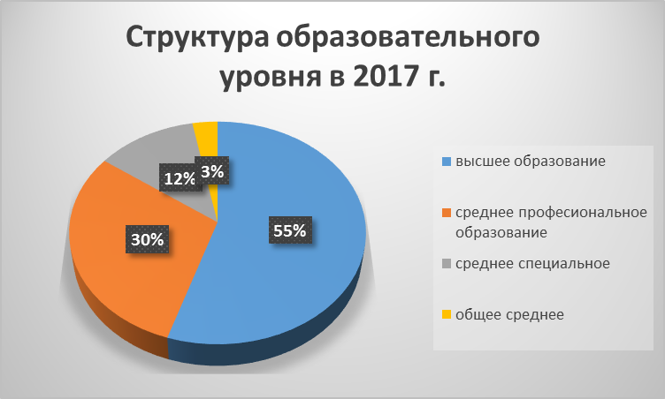

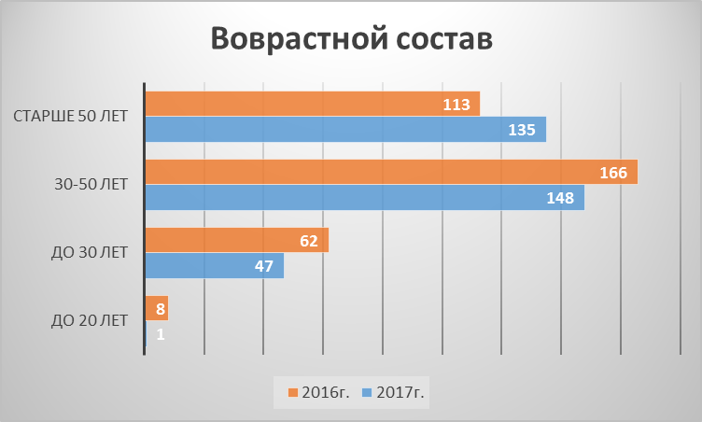
Основное количество специалистов (135 чел.) находятся в пограничной возрастной зоне. Пенсионеров по возрасту – 74, из них 20 - это педагоги. Резервная группа специалистов (от 30 лет) уменьшилась по сравнению с 2016 годом на 18 чел., возрастная группа до 30 лет – 47 чел. (14%) она очень мала.
Специалисты учреждений культуры своевременно проходят курсы повышения квалификации. В 2017 году профессиональную переподготовку прошли 65 человек (2016г. – 32 чел.)
Ежегодно преподаватели детских школ искусств подтверждают свою квалификационную категорию: количество аттестованных – 64 чел, из них имеют высшую квалификационную категорию - 29 чел., первую – 35 чел.
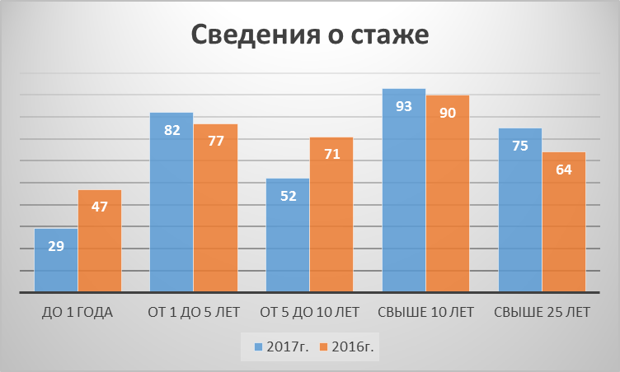
Положительной стороной современного кадрового состава сферы культуры и искусства города Саяногорска является профессиональная сплоченность работников, их высокий творческий потенциал и мастерство. В 2017 году 64 специалиста сферы культуры за высокие результаты работы награждены различными муниципальными, республиканскими и ведомственными наградами.

  - Мониторинг предоставления муниципальных услуг (работ) населению

7.3.1. Направление деятельности – Организация библиотечного обслуживания населения, комплектование и обеспечение сохранности библиотечного фонда
МБУК «Саяногорская централизованная библиотечная система» (в составе ЦБС 6 библиотек)
Библиотечный фонд, всего составляет 209 367 экз., (2016г. – 216 771). В сравнение с прошлым годом уменьшился на 7 404 экз., по причине списания литературы по различным объективным причинам.
Абсолютные показатели деятельности библиотек:
- количество пользователей – 18 002 (2016г. -19 183); уменьшение на 1 181 ед.;
- количество посещений – 149 539 (2016г. – 146 761); увеличение на 2 778 ед.
- количество посещений (удаленно через сеть Интернет) – 12 202 (2016г. – 12 170) увеличение на 32 ед.
- количество выданных экземпляров библиотечного фонда – 347 547 экз. (2016г. – 359 016); уменьшение на 11 469 экз.
Уменьшение плановых показателей «число пользователей» и «количество выданных экземпляров библиотечного фонда» объясняется уменьшением количества жителей города.
В течение отчетного периода библиотеки МБУК «Саяногорская ЦБС» стали площадками проведения региональных и всероссийских проектов:
- Всероссийская библиотечная акция единого дня действий «День экологических знаний» (Российская государственная библиотека для молодежи);
- Всероссийская литературно-географическая олимпиада «Символы России». Майнская библиотека стала площадкой. Организатор Олимпиады – Российская государственная библиотека для молодежи;
- Чемпионат по чтению вслух «Страница 17». Центральная библиотека - площадка для проведения отборочного тура.
Эффективных направлением библиотечной деятельности МБУК «Саяногорская ЦБС» является разработка проектов и программ. Ярким проектом 2017 года признан проект «Кинолето под звездами», который стал одним из грантополучателей конкурса социальных проектов «Территория РУСАЛа». В рамках реализации проекта в летний период 2017 года организованы и проведены 4 вечерних открытых кинопоказа отечественного кино для всей семьи на площадке под открытым небом.
Проект библиотеки «Майнская» МБУК «Саяногорская ЦБС» признан победителем конкурса на лучшую модельную библиотеку в рамках программы «Пространство Библио-Сибирь». Осуществление работ по проекту запланировано на 2018 год.

7.3.2. Направление деятельности – сохранение, использование и популяризация объектов культурного наследия
Муниципальное бюджетное учреждение культуры «Краеведческий музей». Основной музейный фонд составляет 16 673 экземпляра (2016 год – 16 623экз.), вспомогательный фонд – 12 277 экземпляров (2016 год –12 275).
Количество предметов музейного фонда экспонируемых в 2017 году – 3 800, что на 320 предметов больше, чем в 2016 году.
Число посещений всего 16 800 чел. (2016- 16 700 чел).
Посещения на массовых мероприятиях 12 500 чел (2016г. – 12 000).
В 2017 году продолжилась работа по формированию музейного фонда: проведено 2 экспертно-фондово-закупочных комиссии, на которых принято 50 предметов.
Нововведением в экскурсионной работе музея в 2017 году является установка системы аудиоэкскурсий и предложение новой услуги посетителям. В настоящее время разработаны и проводятся аудиоэкскурсии по экспозиции Зала Воинской Славы и Зала Древностей.
В электронную базу «КАМИС -2000» внесено 450 предметов, что соответствует плановому показателю.
Общее количество предметов музейного фонда, экспонируемых в 2017 году – 3 800 (3 480 - в 2016 году).
В 2017 году Зале Воинской Славы, в преддверии 72-й годовщины Победы в Великой Отечественной войне 1941-1945гг., произведен ремонт, в связи с которым в экспозиции зала произошли существенные изменения. Помимо предметов музейного фонда, посвященных Великой Отечественной войне 1941-1945гг. и современным локальным войнам, представленных в витринах, в зале появилась инсталляция времен Великой Отечественной войны. Летом проведен косметический ремонт в основном выставочном зале музея.
Сотрудники краеведческого музея активно участвуют в проектной деятельности. В 2017 году музеем выигран грант конкурса социальных проектов «Территория РУСАЛа» на реализацию второго этапа строительства Этнокультурного комплекса. В анализируемом году на территории комплекса построены казачий курень (административный корпус) со смотровой башней, установлены малые архитектурные формы (три медведя, Богиня Ымай, три богатыря и др.), забор, канализация и водопроводная системы, автопарковка). На постоянной основе в русской избе и хакасской юрте работают тематические экспозиции и проводятся экскурсии.
На базе Этнокультурного комплекса в отчетном году проведен ряд культурно-массовых мероприятий, направленных на сохранение и популяризацию хакасской и русской культуры. Среди них:
- городской хакасский праздник Чыл Пазы впервые прошел на территории г. Саяногорска; Праздник организован совместно с Центром хакасского языка и культуры «Айланыс» г. Саяногорска при участии артистов Хакасского театра драмы и этнической музыки «Читиген»;
- народное гуляние «Широкая Масленица»;
- славянский праздник «Ярило», народные гуляния, посвященные празднику Троицы.
Особо значимым для музея и города стало проведение на базе Саяногорского краеведческого музея мероприятий российского и республиканского уровней:
- в июле в рамках Международного форума «Сибер Ил - 2017» состоялось заседание представителей Российского комитета Международного совета музеев (ИКОМ) во Главе с заместителем председателя Государственной Думы РФ по культуре, президента Российского комитета Международного совета музеев Шолоховым А.М.
- в сентябре II Межрегиональная встреча «Ымай - образ материнства и защиты семьи», организованная совместно с Республиканской общественной организацией «Лига хакасских женщин» под руководством Майнагашевой Т.А.
В декабре 2017 года МБУК «Краеведческий музей» во второй раз стал победителем в номинации «Музей – Сокровищница. Южная Сибирь – 2017» в номинации «За предоставление интересного уникального предмета из музейного собрания».

7.3.3. Направление деятельности – организация предоставления дополнительного образования детей в сфере искусств

В рамках реализации полномочий органов местного самоуправления в части организации предоставления дополнительного образования в муниципальных образовательных организациях (п.13 ст. 16 Федерального закона от 06.10.2003 №131-ФЗ «Об общих принципах организации местного самоуправления в Российской Федерации») на территории муниципального образования г. Саяногорск в сфере искусств осуществляют деятельность 4 муниципальных бюджетных учреждения дополнительного образования:
- Саяногорская детская музыкальная школа (далее – СДМШ);
- Детская художественная школа «Колорит» (далее – ДХШ);
- Черемушкинская детская школа искусств (далее – ЧДШИ);
- Майнская детская школа искусств «Акварель» (далее – МДШИ).
В школах искусств г. Саяногорска обучение ведется по 5 направлениям:
- инструментальное исполнительство (отделения фортепиано, баян/аккордеон, струнно-щипковые, струнно-смычковые)
- хоровое, сольное
- изобразительное и декоративно-прикладное искусство
- хореографическое
- эстетическое (раннее эстетическое развитие).
Прием на обучение в школы искусств, проводится по дополнительным предпрофессиональным программам (ДПП) на основании проведенного отбора среди детей с выявлением творческих способностей по следующим направлениям:
1. в МБУДО ДХШ «Колорит»- по направлениям «Живопись», «Дизайн», «Декоративно-прикладное творчество»;
2. в МБУДО СДМШ - по направлениям «Фортепиано», «Струнные инструменты», «Народные инструменты»;
3. в школах искусств р.п. Майна и р.п. Черемушки - по направлениям «Фортепиано» и «Народные инструменты» (с 01.09.2017г. в МБУДО ЧДШИ стало введено направление «Живопись»).
Реализация данных программ ведется в соответствии с Федеральными государственными требованиями к минимуму содержания, структуре и условиям реализации дополнительных предпрофессиональных программ в области музыкального искусства.
Наряду с дополнительными предпрофессиональными программами в школах искусств разработаны и приняты к реализации и общеразвивающие программы по различным специальностям, на которые прием осуществлялся по заявлению родителей, что позволило дополнительно привлечь детей и сохранить контингент обучающихся на контрольном уровне.
Учреждения оказывают платные услуги населению сверх утвержденного муниципального задания.
Так, в рамках доведенного муниципального задания в 2017-2018 уч. году на бюджетной основе обучается 868 человек (2016г. - 998 чел.), при условии сохранения общего контингента учащихся на уровне 1 401 человек (2016-2017уч.г. – 1 381 чел.), таким образом, 533 человека на платной основе (2016г. – 383 чел.), что составляет 38% от общего утвержденного контингента учащихся.
Наиболее востребованными направлениями обучения на платной основе стали раннее эстетическое развитие, а также живопись (основы изобразительного искусства).
Также реализуются программы для взрослого населения. За 2017г. охват взрослого населения составил 38 человек (2016г. – 25 чел.), из них: 21 человек (ДХШ «Колорит»), 5 человек (СДМШ), 3 человека (МДШИ «Акварель») и 9 человек (ЧДШИ).
Учреждениями дополнительного образования проводится большая профориентационная работа среди учащихся, направленная на популяризацию изобразительного и музыкального искусства и выбор профессиональной деятельности в области культуры и искусства.
По итогам работы 2016-2017 уч.г. обучение в школах искусств завершило 103 выпускника, дальнейшее обучение в профильных учебных заведениях продолжило 19 человек (2016г. – 8 человек).
Учреждениями дополнительного образования проводится планомерная многолетняя работа по поддержке одаренных детей и повышению профессионального мастерства преподавателей, которая отражает в результативности учащихся школ искусств.
В 2017 году 907 (2016г. – 1 245) учащихся, что составляет 89,7% от общего числа обучающихся в школах дополнительного образования приняли участие в конкурсах разного уровня, и 309 (2016г. – 338) учащихся детских музыкальных, художественных школ и школ искусств стали лауреатами межрегиональных, всероссийских и международных конкурсов.
С целью повышения уровня профессионального и исполнительского мастерства учащихся и преподавателей без организации дорогостоящих поездок административный персонал образовательных учреждений организует конкурсы разного уровня на местах.
В отчетном году учреждениями дополнительного образования организованы и проведены следующие конкурсы:
- VII Республиканский конкурс «Весенний перезвон» среди учащихся малокомплектных ДШИ и ДМШ республики Хакасия в номинации «Фортепианные ансамбли» (организатор – МДШИ «Акварель»);
- III открытый городской конкурс ансамблевой музыки «Созвучие» учащихся ДМШ, ДШИ номинация «Народные инструменты» (организатор – СДМШ);
- Городской конкурс-выставка работ детского изобразительного искусства «Человек труда», в рамках Праздника Труда (организатор ДХШ «Колорит»);
- Выставка-конкурс творческих работ преподавателей ДХШ «Колорит» в рамках творческого проекта «Крылья» в номинациях «Портрет», «Натюрморт», «Пейзаж», «Открывается книга…» (организатор ДХШ «Колорит);
- II Всероссийский конкурс по классической гитаре (организатор ЧДШИ);
Значимым событием в культурной жизни города стало участие СДМШ в X Международном фестивале-конкурсе «Южноуральск-Зальцбург» - 1 место – Выходцев Кирилл, 3 место – Андреева Юлия.
Детская художественная школа «Колорит» стала победителем Общероссийского конкурса «50 лучших детских школ искусств», ноябрь 2017 (г. Москва).
Дипломом III степени конкурса на соискание премий Хакасского республиканского общественного фонда поддержки одаренных детей в номинации «Премия им. В.А. Тодыкова в области изобразительного искусства и декоративно-прикладного творчества» награждена Крупкина Карина, учащаяся ДХШ «Колорит» (преп. Исакова Ю.С.).

7.3.4. Направление деятельности – создание условий для организации досуга и обеспечения жителей услугами организаций культуры, создание условий для развития местного традиционного народного художественного творчества (культурно–досуговая деятельность)
Учреждения культурно-досугового типа (далее КДУ): МАУ МО г. Саяногорск ДК «Визит», МАУ МО г. Саяногорск ДК «Энергетик».
На базе КДУ действует 95 культурно-досуговых формирований, с количеством участников 2298 человек по следующим направлениям: хореография, вокал, театральная деятельность, декоративно-прикладное творчество, а также клубы по интересам, деятельность которых направлена на изучение и сохранение традиций славянского и хакасского народов, изучение и популяризацию практик здорового образа жизни (оздоровительная гимнастика, йога), организацию досуга и отдыха людей старшего поколения.
В общее количество формирований входят формирования самодеятельного народного творчества со званием «народный» (9 коллективов с количеством участников 155 человек) и со званием «образцовый» (8 коллективов с количеством участников 447 человека). В 2017 году 8 коллективов подтвердили звания, представив отчетные программы.
В течение 2017 года творческими коллективами КДУ организовано и проведено 1 765 культурно-массовых мероприятий с общим количеством участников 241 000 человек (2016г. – 238 143 человека).
В течение отчетного периода КДУ проведены мероприятия, посвященные календарным датам, знаменательным датам всероссийского, регионального и городского значений.
Особо значимые:
- празднование 72-й годовщины Победы в Великой Отечественной войне 1941-1945 года; в рамках Дня Победы 09 мая 2017 года на территории муниципального образования город Саяногорск состоялся городской митинг, возложения цветов, венков, гирлянд к памятникам, посвященным Великой Отечественной войне, Всероссийская акция «Бессмертный полк» в муниципальном образовании город Саяногорск, акция «Полевая кухня», акция «Вахта памяти» у «вечного огня» памятника Защитникам Отечества, акция «Георгиевская ленточка», концертные программы в г. Саяногорске, рп Майна, рп Черемушки;
- празднование 42-й годовщины со дня образования города Саяногорска; в рамках праздничных мероприятий прошли концертные программы, чествование Почетных жителей, работников организаций и предприятий города, достигших особых успехов в трудовой деятельности;
- празднование Дня поселка Майна; в 2017 году мероприятие прошло в формате фестиваля «День яблока в поселке Майна», где свое мастерство представили коллективы народного творчества, мастера декоративно-прикладного творчества, садоводства.;
- празднование Дня поселка Черемушки; традиционное городское мероприятия, в рамках которого прошла праздничная концертная программа, состоялось чествование работников организаций и предприятий поселка, общественных деятелей;
- реализация на базе ДК «Энергетик» Всероссийского проекта «Место встречи с искусством», организованных Музейно-выставочный центр «РОСИЗО» при поддержке Министерства культуры РФ. В рамках проекта состоялась выставка полноразмерных копий картин советских художников 1920-40х годов и мастер-классы, конкурс детского изобразительного искусства «Моя картина».

7.4. Реализация целевых программ в сфере культуры

Одним из направлений деятельности Саяногорского городского отдела культуры является выполнение муниципальных программ. В течение 2017 года отделом культуры успешно реализованы следующие муниципальные программы:
- Муниципальная программа «Развитие культуры и СМИ в муниципальном образовании г. Саяногорск на 2015 - 2020 гг.» в составе следующих подпрограмм:
Подпрограмма «Создание условий для сохранения и развития дополнительного образования детей в сфере искусств»;
Подпрограмма «Создание условий для обеспечения жителей муниципального образования город Саяногорск услугами организаций культуры»;
Подпрограмма «Реализация муниципальной политики в сфере культуры»;
Подпрограмма «Подготовка, организация, проведение и оформление культурно-массовых мероприятий, посвященных значимым событиям российской культуры, республиканским и муниципальным памятным датам»;
Подпрограмма «Обеспечение прав граждан на получение общественно важных сведений, затрагивающих интересы населения».
Объем денежных средств на реализацию мероприятий программы в 2017 г. составил 136 468,6 тыс. руб.,
Выполнение мероприятий муниципальной программы нацелено на обеспечение прав граждан на доступ к культурным ценностям и информационным ресурсам, обеспечение свободы творчества и прав граждан на участие в культурной жизни, создание благоприятных условий для устойчивого развития сферы культуры.
- Муниципальная программа «Специальная оценка условий труда в муниципальных учреждениях муниципального образования г.Саяногорск на 2017-2019 годы». Объем денежных средств на реализацию мероприятий программы в 2017 г. составил 108,3 тыс. руб.
Выполнение мероприятий программы направлено на обеспечение работников муниципальных учреждений сферы культуры рабочими местами, соответствующими требованиям охраны труда на основе специальной оценки условий труда.
- Муниципальная программа «Управление муниципальными финансами и обслуживание муниципального долга на 2014-2019 годы». Объем денежных средств на реализацию мероприятий программы в 2017 г. составил 40,0 тыс. руб.;
По муниципальным программам «Энергосбережение и повышение энергоэффективности в муниципальном образовании г.Саяногорск на 2010-2015 годы и на перспективу до 2020 года» и «Обеспечение общественного порядка, противодействие преступности и повышение безопасности дорожного движения в муниципальном образовании город Саяногорск на 2016-2020 годы» в 2017 году предусмотрено финансирование только на погашение кредиторской задолженности прошлых лет 50,0 тыс. руб. и 190,0 тыс. руб. соответственно.
В рамках подпрограммы «Социальная поддержка отдельных категорий граждан в сфере жилищно-коммунального хозяйства и транспорта» муниципальной программы «Социальная поддержка и содействие занятости в муниципальном образовании город Саяногорск (на 2015-2019 годы)» в 2017 году осуществлялись переданные отдельные государственные полномочия по выплате компенсации расходов на оплату коммунальных услуг работникам муниципальных организаций культуры, работающим и проживающим в поселках городского типа (работники МБУК «Саяногорская ЦБС» и МАУ МО г. Саяногорск ДК «Энергетик» р.п. Черемушки) за счет средств республиканского бюджета Республики Хакасия.
Всего на реализацию муниципальных программ в 2017 году предусмотрено 136 909,9 тыс. руб., в том числе местный бюджет муниципального образования город Саяногорск – 130 867,01 тыс. руб., средства республиканского бюджета Республики Хакасия – 6 005,3 тыс. руб., средства федерального бюджета Российской Федерации - 37,6 тыс. руб. Освоение мероприятий программ составило 100%. Фактически профинансировано 115 567,1 тыс. руб. (84,4%).
Объем средств на реализацию мероприятий по погашению кредиторской задолженности прошлых лет в 2017 году составил 34 125,99 тыс. руб., фактически профинансировано 25 616,42 тыс. руб. (75,1%).

В рамках реализации программных мероприятий:
- обеспечено функционирование сети учреждений культуры, дополнительного образования в сфере культуры, а также редакции газеты «Саянские ведомости»;
- обеспечено достижение установленного уровня средней заработной платы работников учреждений культуры и преподавателей дополнительного образования;
- осуществлены мероприятия по устранению нарушений, выявленных в ходе проверок надзорными органами в части пожарной безопасности;
- в рамках участия в конкурсном отборе по государственной программе РХ «Культура Республики Хакасия (2016-2020 годы)» на основе софинансирования в Черемушкинской школе искусств приобретен музыкальный инструмент - пианино, пополнен книжный фонд библиотеки;
- в рамках участия в проектах социальной программы «Территория РУСАЛа» на условиях софинансирования реализованы 5 проектов:
- завершен 2-ой этап строительства Этнокультурного комплекса (проект «Ымай – центр трех культур» - МБУК «Краеведческий музей»);
- проведен фестиваль «День яблока в Майна» (проект «День яблока в Майна» - МБУК «Саяногорская ЦБС»);
- организован кинопоказ под открытым небом в летнее время (проект «Кинолето под звездами» - МБУК «Саяногорская ЦБС»);
- произведена реставрация памятника и облагораживание прилегающей территории (проект «Хорошее дело» - МБУК «Краеведческий музей»);
- установлена кованая доска объявлений в виде художественного мольберта (проект «Творческий Саяногорск» - МБУДО Детская художественная школа «Колорит»).
- выполнен ремонт кровли здания библиотеки для семьи, расположенной в р.п. Черемушки, выполнен ремонт входной группы в Детской библиотеке.
- обеспечена организация и проведение культурно–массовых мероприятий на высоком качественном уровне, а также поддержка и развитие творческих коллективов.

7.5. Финансы в сфере культуры МО г.Саяногорск

7.5.1. Объемы финансирования отрасли культуры в 2017 году и исполнение бюджета МО г. Саяногорск в сфере культуры
План расходов по консолидированному бюджету по культуре, дополнительному образованию в сфере культуры муниципального образования город Саяногорск на 2017 год составил 140 370,6 тыс. руб., в т. ч. за счет федерального бюджета РФ и республиканского бюджета РХ 6 002,9 тыс. руб.
Фактические кассовые расходы по учреждениям культуры, искусства и дополнительного образования муниципального образования город Саяногорск за 2017 год составили 118 397,9 тыс. руб., в т. ч. за счет федерального бюджета РФ и республиканского бюджета РХ 5 971,1 тыс. руб.:
1. раздел 07 (0703) «Образование» (Дополнительное образование детей) исполнено 48 633,1 тыс. руб., в том числе за счет средств федерального бюджета РФ и республиканского бюджета РХ 3 349,9 тыс. руб.;
муниципальные программы по разделу 0709 (Другие вопросы в области образования) – 90,0 тыс. руб.
2. раздел 08 (0801) Культура, кинематография (Культура ) – 54 451,0 тыс. руб., в том числе за счет средств республиканского бюджета РХ и федерального бюджета РФ 2 600,0 тыс. руб.
муниципальные программы по разделу 0804 (Другие вопросы в области культуры, кинематографии) – 7,6 тыс. руб.;
3. раздел 0804 Подпрограмма «Подготовка, организация, проведение и оформление культурно-массовых мероприятий, посвященных значимым событиям российской культуры, республиканским и муниципальным памятным датам» 818,1 тыс. руб.
раздел 0804 Непрограммные расходы в сфере установленных функций органов местного самоуправления (органов администрации) - содержание аппарата СГОК - 2830,8 тыс. руб., Централизованная бухгалтерия – 4118,4 тыс. руб., муниципальные программы (Другие вопросы в области культуры, кинематографии) (0804) - 0,0 тыс. руб.;
4. раздел 10 (1003) «Социальная политика» (Социальное обеспечение населения) – 21,2 тыс. руб.
5. раздел 12 (1202) «Средства массовой информации» (Периодическая печать и издательства) – 7427,7 тыс. руб.
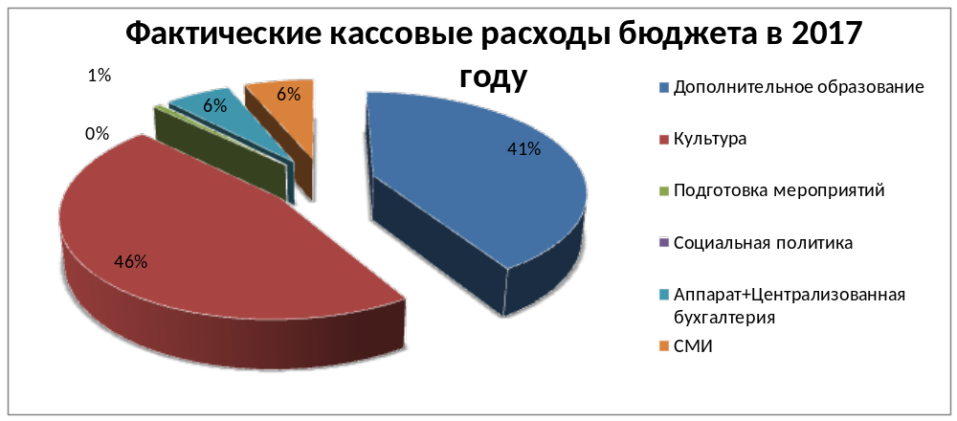

7.5.2. Предпринимательская и иная приносящая доход деятельность в сфере культуры МО город Саяногорск

По итогам 2017 года доходы от предпринимательской и иной приносящей доход деятельности учреждений, подведомственных СГОК, составили 21 193,2 тыс. руб., что на 2 730,4 тыс. руб. (или на 14,8%) больше уровня полученных собственных доходов 2016 года.

Бюджетные учреждения
В течение 2017г. собственные доходы бюджетных учреждений по приносящей доход деятельности составили 9 610,6 тыс. руб., что на 2 282,8 тыс. руб. (или на 31,2%) больше уровня полученных собственных доходов 2016 года.
Из них:
- от сдачи имущества в аренду 438,9 тыс. руб.( 4,6%);
- от оказания платных услуг населению 4 904, 2 тыс. руб. (51,0%);
- пожертвования юридических лиц 4 264,5 тыс. руб. (44,4%);
- от выбытия материальных запасов 3,0 тыс. руб. (0,0003%).
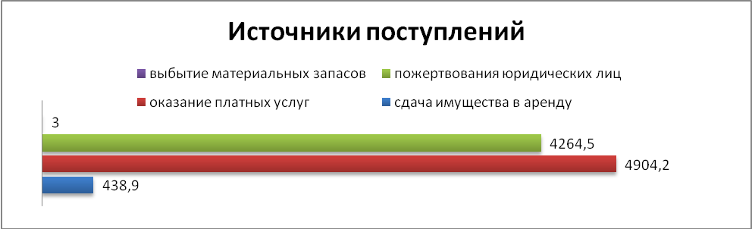
Привлеченные средства в виде грантов составили 2 354,9 тыс. руб.
Исполнение доходной части смет от предпринимательской и иной приносящей доход деятельности по итогам 2017 года составило 89% от планового показателя.
Остаток денежных средств на лицевых счетах бюджетных учреждений по приносящей доход деятельности на 01.01.2018г. составил 502,5 тыс. руб.
Доходы бюджетных учреждений от приносящей доход деятельности направлены на улучшение материально-технической базы учреждений, а так же на расходы, связанные с осуществлением уставной деятельности.

Автономные учреждения
В течение 2017г. собственные доходы автономных учреждений по приносящей доход деятельности составили 11 582,6 тыс. руб., что на 447,6 тыс. руб. (или на 4%) больше уровня собственных доходов 2016 года.
Из них:
- от сдачи имущества в аренду 882,8 тыс. руб. (7,6%);
- от оказания платных услуг населению 10 250,6 тыс. руб. (88,5%);
- пожертвований юридических лиц 449,2 тыс. руб. (3,9%);
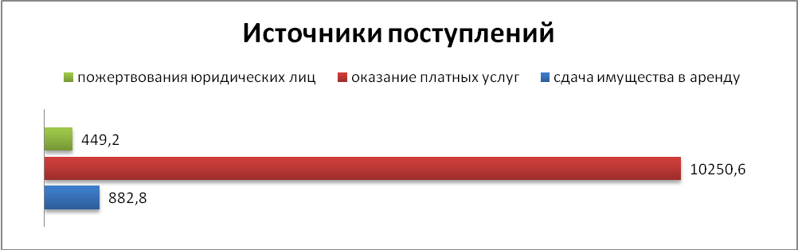
Исполнение доходной части смет от предпринимательской и иной приносящей доход деятельности по итогам 2017 года составило 97% от планового показателя.
Остаток денежных средств на лицевых счетах автономных учреждений по приносящей доход деятельности на 01.01.2018г составило 5,6 тыс. руб.
Доходы автономных учреждений от приносящей доход деятельности направлены на:
улучшение материально-технической базы учреждений;
выплату заработной платы и начислений труда – 3 417,3 тыс. руб. (29,5%);
оплату коммунальных услуг – 693,6 тыс. руб. (5,99%);
оплату услуг связи и интернет -266,0 тыс. руб. (2,3%);
расходы по содержанию имущества – 1 102,8 тыс. руб. (9,5%) (тех.обслуживание ОПС и охранной сигнализации, чистка колодцев и промывка отопительной системы, вывоз ТБО, испытание параметров микроклимата, ремонт и тех.обслуживание оргтехники, проверка приборов учета и т.д.);
прочие работы и услуги – 2 731,5 тыс. руб. (23,58%) (медицинский осмотр сотрудников, обслуживание ПО, утилизация и захоронение ТБО, информационное обслуживание «Консультант плюс», курсы повышения квалификации сотрудников, договора ГПХ и т.д.);
приобретение основных средств – 1 037,4 тыс. руб. (8,96%);
приобретение материальных запасов – 1 731,6 тыс. руб. (14,95%);
прочие расходы – 311,2 тыс. руб. (2,69%) (плата за негативное воздействие на окружающую среду, налог по УСН, пени за несвоевременную оплату бюджета страховых взносов в ПФР, госпошлина по Исполнительным листам и т.д.);
транспортные услуги – 98,5 тыс. руб. (0,85%);
прочие выплаты – 181,1 тыс. руб. (1,56%).

7.6. Оплата труда работников учреждений культуры МО г. Саяногорск и дополнительного образования детей

В 2017 году Указ Президента Российской Федерации от 07.05.2012 №597 «О реализации государственной социальной политики»в части заработной платы работников культуры и дополнительного образования выполнен.
А именно,
показатель средней заработной платы работников культуры составляет 23 455,31 руб. – 80,05% от средней заработной платы по региону (29 302,0 руб.), согласно Постановлению муниципального образования город Саяногорск от 27.12.2013 №2045 «Об утверждении плана мероприятий («дорожная карта») «Повышение эффективности и качества услуг в сфере культуры»(с последующими изменениями), Постановлению Президиума Правительства РХ от13.05.2014 №39-п «Об утверждении Плана мероприятий («дорожной карты») «Повышение эффективности сферы культуры Республики Хакасия»
показатель средней заработной платы педагогических работников образовательных учреждений дополнительного образования составляет 29 696,0 руб. согласно Постановлению муниципального образования город Саяногорск от 27.06.2014 №860 «Об утверждении Плана мероприятий («дорожной карты») «Изменения в сфере образования муниципального образования город Саяногорск» (с последующими изменениями).
7.7. Основные задачи Саяногорского городского отдела культуры на 2018 год:
развитие инфраструктуры учреждений культуры муниципального образования город Саяногорск;
дальнейшее развитие дополнительных предпрофессиональных общеобразовательных программ в сфере дополнительного образования;
развитие платных образовательных услуг в сфере дополнительного образования;
обеспечение доступности культурных услуг для всех групп населения муниципального образования город Саяногорск;
модернизация отрасли, учреждений, услуг и технологий работы с посетителями на основе внедрения современных информационных, телекоммуникационных технологий;
развитие дистанционных и нестационарных форм библиотечно-информационного обслуживания населения, включая особые категории – инвалидов и других лиц с ограничениями жизнедеятельности;
сотрудничество учреждений культуры с профильными учебными заведениями республики по привлечению в учреждения культуры и дополнительного образования молодых специалистов.

- ФИЗИЧЕСКАЯ КУЛЬТУРА И СПОРТ

По итогам 2017 года, согласно календарю спортивно-массовых мероприятий, в МО проведено 172 городских спортивно-массовых мероприятия, в которых приняли участие более 16 700 саяногорцев. Спортсмены МО г.Саяногорск 60 раз выезжали на соревнования республиканского масштаба. Систематическими занятиями физической культурой и спортом в МО занимаются более 21 500 саяногорцев.
Большое внимание в МО г.Саяногорск уделяется развитию массового спорта. «Пробеги выходного дня», проводимые в нашем городе, с охватом 2 000 любителей физ.культуры, - рекомендованы Правительством нашей Республики для подобных проведений во всей территории МО Хакасии. Успешно проведен комплекс мероприятий «Зарядка выходного дня», где приняли участие более 500 человек. Спортивный легкоатлетический пробег «Саяногорское кольцо» с охватом более 700 человек, ежегодные традиционные массовые спортивные турниры, доступные всем горожанам - визитная карточка нашего МО. Все большей популярностью у горожан пользуется «Парк активного отдыха», в 2017 год было завершено благоустройство парка, а именно – установка площадки для занятий йогой и фитнесом, установка сенсорной дорожки, обустройство части территории Парка мраморной крошкой.
В сентябре 2017 года завершены ремонтные работы в здании МБУ ДО ДЮСШ МО г.Саяногорск, ремонтные работы стали возможны благодаря компании РУСАЛ. В ходе работ была проведена внутренняя отделка помещений, ремонт кровли, выполнена укладка легкоатлетического манежа. Общая стоимость работ составила 5 950 000 рублей.
Для занятий экстремальными видами спорта на стадионе «Строитель» г.Саяногорска была восстановлена площадка на спонсорские средства компании ООО «Стройлаин» в сумме 700 тыс. рублей.
Саяногорск зарекомендовал себя как территория, способная провести на высоком уровне соревнования самого высокого масштаба. В Саяногорске проводится большое количество различных республиканских и федеральных спортивно-массовых мероприятий. В 2017 году на территории МО г.Саяногорск проведено 17 республиканских спортивно-массовых мероприятий, в которых приняли участие более 2 000 участников. Летом проходила III летняя спартакиада ветеранов спорта и физической культуры Республики Хакасия. За всем этим стоит огромная работа, проводимая Администрацией МО г.Саяногорск.
Особое внимание в МО г.Саяногорск уделяется развитию базовых видов спорта. Для нашего города таковыми являются: плавание, футбол, дзюдо, вольная борьба, легкая атлетика, игровые виды спорта. При распределении финансовых средств финансирование базовых видов является приоритетным.
Благодаря компании РУСАЛ, осуществляется строительство социально-значимых объектов и проведение спортивно – массовых мероприятий. В 2017 году сумма выигранного гранта составила 422 тыс. руб. В рамках данных грантов были проведены:
- городской фестиваль «Велофест- 2017», который объединил более 200 любителей велоспорта различных возрастов.
- Фестиваль работающей молодежи «Молодость.ru». Фестиваль уже в седьмой раз собрал активную работающую молодежь муниципального образования г.Саяногорск.
С каждым годом увеличивается количество участников массовых спортивных мероприятий, гораздо больше внимания стали уделять в МО развитию физической культуры и спорта на предприятиях, чему также способствовали: заинтересованность первых руководителей предприятий и тесная связь спортивной общественности предприятий, организаций с Комитетом по делам молодежи, физической культуре и спорту. Данное увеличение происходит за счет развития спортивной инфраструктуры в МО г.Саяногорск и улучшения материально-технической базы.
Налаженная пропаганда и популяризация физической культуры и спорта тоже приносит свои плоды, заниматься становится модным.
Лучшие спортивные показатели по итогам 2016-2017 года (Соревнования федерального и мирового масштаба):
- Серков Антон-бронзовый призер первенства мира по каратэ.
- Зырянова Татьяна - чемпион России по борьбе на поясах.
- Суборов Илья-победитель первенства России по каратэ.
- Екатерина Гарина - победитель чемпионата России по гиревому спорту
- Андриенко Матвей - победитель первенства СФО по футболу в составе сборной Красноярского края.
- Татаренко Павел - бронзовый призер первенства России по плаванию.
Все вышеназванные факты привели к тому, что по сравнению с 2016 годом число саяногорцев, систематически занимающихся физической культурой и спортом увеличилось на 1,19 %, и составляет сейчас 35,3 % от общего количества населения МО г.Саяногорск. Без учета дошкольных учреждений составляет – 30,23%.

Статистика по развитию физической культуры и спорта в МО г.Саяногорск
Наименование | 2013г. | 2014г. | 2015г. | 2016г. | 2017г.
Проведено мероприятий | 119 | 109 | 117 | 125 | 172
Финансирование (тыс.руб.) | 2 252 | 1 403 | 901 | 817,3 | 906,5
Участвовало (чел.) | 16 000 | 16 500 | 16 700 | 16 000 | 16 700
% систематически занимающихся физической культурой и спортом (без учета дошкольных учреждений) | 25,8% | 25,9% | 26,8% | 28,4% | 30,23%

- МОЛОДЕЖНАЯ ПОЛИТИКА

Реализацией государственной молодежной политики в муниципальном образовании г.Саяногорск занимается Комитет по делам молодежи, физической культуре и спорту Администрации муниципального образования г.Саяногорск.
Направления работы с молодежью:
Формирование условий для гражданского становления, духовно-нравственного и патриотического воспитания молодежи:
- развитие молодежного самоуправления и добровольческих молодежных инициатив;
- гражданское, патриотическое и духовно-нравственное воспитание молодежи;
- развития и реализации интеллектуального и творческого потенциала молодежи;
- поддержка талантливой молодежи;
- профилактика асоциальных явлений в молодежной среде, организация досуга молодежи, пропаганда здорового образа жизни.
Ежегодно для молодежи города Саяногорска проводятся традиционные городские мероприятия, направленные на развитие художественного творчества, организации культурных форм досуга, развитие интеллектуального потенциала молодежи и подростков: городской фестиваль для старшеклассников «Зимний action»; Городской литературный конкурс «Городские рифмы», городской интеллектуальный конкурс для старшеклассников «Эрудит», городской конкурс команд КВН учащейся и работающей молодежи, городские мероприятия, посвященные Дню молодежи, городские фестивали молодежных субкультур, контесты по экстремальным видам спорта, Фестиваль работающей молодежи муниципального образования г.Саяногорск «Молодость.ru». Ведется масштабная работа по патриотическому воспитанию молодежи: традиционный городской фестиваль «Полигон», включающий в себя хореографический и вокальный конкурсы, фотоконкурс и конкурс авторских произведений, городские Дни призывника, городская Спартакиада допризывной молодежи, различные акции и флэш-мобы. Молодежные делегации муниципального образования принимают активное участие в республиканских мероприятиях: Спартакиаде допризывной молодежи РХ, слете военно-патриотических объединений РХ «Патриот России», республиканском Форуме антинаркотического молодежного волонтерского движения «Здоровое поколение», серии мероприятий молодежной программы Главы Республики Хакасия «Альфа», республиканском фестивале творчества молодежи «Весна в Хакасии», Межрегиональном молодежном этно-туристическом Форуме «Этнова-2017», молодежных площадках V Международного форума «Историко-культурное наследие как ресурс социокультурного развития».
В городе стремительно развивается волонтерское движение. Ежегодно саяногорские школьники и студенты принимают участие в различных добровольческих акциях, республиканских мероприятиях данного направления. В Саяногорске разработана и реализуется муниципальная программа «Развитие физической культуры, спорта, туризма и молодежной политики в муниципальном образовании город Саяногорск на 2016-2020 годы»

Статистика по реализации государственной молодежной политики в МО г.Саяногорск

Наименование показателя | 2013 г. | 2014 г. | 2015 г. | 2016г. | 2017г.
Проведено мероприятий | 40 | 29 | 36 | 35 | 55
Участвовало, тыс.чел. | 8,5 | 7 | 6,9 | 6,5 | 8,5
Финансирование, тыс.руб. | 580,0 | 214,229 | 188,1 | 173,5 | 82,3

- РАЗВИТИЕ ТУРИЗМА

В соответствии со ст.16.1 Федерального закона от 06.10.2003 № 131-ФЗ «Об общих принципах организации местного самоуправления в Российской Федерации», Уставом муниципального образования г. Саяногорск к правам органов местного самоуправления относится создание условий для развития туризма. В рамках действующего законодательства на территории муниципального образования г.Саяногорск действует муниципальная программа «Развитие физической культуры, спорта, туризма и молодежной политики в муниципальном образовании город Саяногорск на 2016-2020 годы»». С 2013 года действует Координационный Совет по развитию туризма на территории муниципального образования г.Саяногорск.
В настоящее время на территории муниципального образования г. Саяногорск в сфере туризма осуществляются такие виды деятельности как деятельность гостиниц, прочих мест размещения, туристских лагерей, пансионатов, домов отдыха, ресторанов и кафе, баров, туристических агентств, деятельность санаторно-курортных учреждений, музеев. По состоянию на 01.01.2018 осуществляет деятельность 26 туристских агентств и туроператоров. Имеются 31 коллективное средство размещения: гостиницы, базы отдыха, санатории и др. В 2017 году в г.Саяногорске появилась новая современная гостиница «Енисей» с кафе, расположенная при автовокзале г.Саяногорска, что позволяет значительно улучшить сервис как для туристов, так и для водителей оказывающих услуги перевозки людей.
Количество российских туристов и экскурсантов принимаемых муниципальным образованием г.Саяногорск в 2017 году составило 28 000 тыс.чел., количество иностранных туристов посетивших муниципальное образование город Саяногорск составило 773 человек (по данным отдела Саяногорского отделения УФМС по РХ 567 и 206 иностранных экскурсанта – посетителей музеев). За 2017 год было зарегистрировано 34 туристические группы, происшествий с зарегистрированными группами не произошло.
В 2017 году окончено строительство объекта туристской инфраструктуры: этно-культурный комплекс «Ымай» (МБУК Краеведческий музей» г.Саяногорска), на территории появилась русская изба, хакасская юрта, казачий курень с экспонатами показа, обустроены смотровая площадка, этническая культовая зона, игровая зона, установлена сценическая площадка, тематические малые архитектурные формы. Кроме того, в муниципальном образовании город Саяногорск в эксплуатацию введены следующие крупные объекты капитального строительства, которые способствуют привлечению туристов:
- крепление берега и благоустройство прибрежной территории р.п.Черемушки, протяженностью 2 км (набережная на левом берегу р.Енисей от автодорожного моста до ручья Черемуховый);
- Центр зимних видов спорта (р.п.Черемушки, около ФСК);
- Сквер (р.п.Майна, около Администрации рп.Майна);
Учебно-производственный информационно-инновационный центр (УПИИЦ) РусГидро в поселке Черемушки вошел в список интересных мест Хакасии, рекомендованных к экскурсионному посещению детей, с каждым годом набирает все больше популярности среди организованных туристских групп. В современном образовательном комплексе площадью две тысячи квадратных метров разместилась интерактивная экспозиция, а также ряд учебных классов. Среди них лаборатории Саяно-Шушенского Филиала Сибирского Федерального Университета, лекционный зал-трансформер, класс виртуальных и стендовых тренажеров для профессиональной подготовки оперативного персонала ГЭС. Для школьников здесь организуют занятия в секциях по физике, химии, экологии, робототехнике и моделированию. Для этого в здании оборудованы классы центра технического творчества молодежи. Студентов же приглашают на профильные лекции и семинары, которые проводятся в интерактивном классе с панорамным 3D-экраном и системой объемного звука. В макетном классе разместилась масштабная экспозиция, рассказывающая о значении гидроэнергетики, ее истории и современных тенденциях, как в нашей стране, так и за рубежом. С помощью действующих макетов и электронных мультитач приложений раскрываются различные отраслевые тематики, такие как: основы электроэнегетики, типы электростанций и возобновляемых источников энергии, сооружения и оборудование ГЭС.
В 2017 году проведен ряд мероприятий направленных на развитие сферы туризма. В целях привлечения туристического потока, разработана печатная и сувенирная продукция о туристских возможностях муниципального образования г.Саяногорск, в которой обозначены основные достопримечательности с русско-английским описание. Продукция распространена на территории Республики Хакасия, Красноярского края, Московской области и в г. Санкт-Петербург.
В 2017 году проведены обучающие семинары для субъектов сферы туризма. Семинар для руководителей и работников коллективных средств размещения «Повышение знаний в области гостиничного дела» и семинар для руководителей и работников туристических агентств и туроператоров, музеев «Повышение знаний в области основ экскурсоведения».
Проведены экскурсии для школьников муниципального образования г.Саяногорск, воспитанников детского дома «Ласточка», а также детей находящихся в реабилитационных центрах г.Саяногорска и р.п.Майна в Краеведческом музее г.Саяногорска, Центре русской культуры «Горница» СКД р.п.Майна.
По состоянию на 01.01.2018 их число туристских маршрутов составляет 17 маршрутов. Коллективные средств размещения значительно расширили спектр предоставляемых услуг. Население муниципалитета стало активнее и качественнее организовывать свой досуг.

- ЗДРАВООХРАНЕНИЕ
В 2017 году здравоохранение муниципального образования город Саяногорск представлено шестью лечебно-профилактическими учреждениями:
- ГБУЗ РХ «Саяногорская межрайонная больница рабочего поселка Майна»;
- ГБУЗ РХ «Саяногорская городская станция скорой медицинской помощи»;
- ГБУЗ РХ «Саяногорская межрайонная больница»;
- ГБУЗ РХ «Саяногорская городская детская поликлиника имени Л.Д. Ганичевой»;
- ГБУЗ РХ «Саяногорская городская стоматологическая поликлиника»;
- ГБУЗ РХ «Саяногорская городская поликлиника рабочего поселка Черемушки».
В соответствии с перераспределением полномочий в области «Здравоохранения» все муниципальные учреждения с начала 2013 года были переданы в Республику Хакасия и в настоящее время являются государственными учреждениями, поэтому информация о состоянии дел в муниципальном образовании город Саяногорск в области «Здравоохранения» будет приведена в отчете Министерства здравоохранения Республики Хакасия.

- СОЦИАЛЬНАЯ ПОДДЕРЖКА НАСЕЛЕНИЯ

Предоставление мер социальной поддержки населению города Саяногорска осуществлялось в 2017 году в соответствии с федеральным законодательством и законодательством Республики Хакасия, регулирующим проведение единой государственной политики в области социальной поддержки населения.
За 2017 год предоставление мер социальной поддержки по городу Саяногорску составляет:
Наименование направлений | Количество льготников | Профинансировано в 2017 году (тыс.руб.)
Федеральные льготники – всего (ИВОВ, приравненные к УВОВ, ветераны боевых действий, инвалиды, жители блокадного Ленинграда, граждане, подвергшиеся воздействию радиации) | 3 748 | 31 851,8
ОСАГО | 2 | 2,4
Доноры | 561 | 7 488,0
Региональные льготники – всего (Ветераны труда и приравненные к ним лица, труженики тыла, реабилитированные) | 9 790 | 105 180,7
Многодетные семьи | 569 | 7 880,4
Детские пособия - всего | 1 936 | 41 514,7
в том числе:
- единовременное пособие беременной жене военнослужащего | 3 | 101,0
- государственные пособия семьям, имеющим детей | 1 225 | 8 862,8
- пособие по уходу за ребенком до 1,5 лет | 603 | 30 173,3
- ежемесячное пособие на ребенка военнослужащих | 4 | 237,9
- единовременное пособие по рождению ребенка | 101 | 2 139,7
Субсидии на оплату жилья и коммунальных услуг | 1 014 | 15 836,4
Предоставление МСП специалистам в сельской местности | 342 | 4 218,9
Пособие на погребение | 99 | 713.6
Исполнение подпрограммы «Социальная поддержка старшего поколения на 2014-2020гг.», всего | 4 921 | 2 261,3
в т.ч.
- ремонт жилья ветеранам ВОВ по подпрограмме «Социальная поддержка старшего поколения на 2014-2020гг.» | 13 | 76,3
- установка ИПУ потребления коммунальных услуг; | 10 | 26,6
- предоставление проезда; | 4 838 | 2 133,2
- подарки долгожителям-юбилярам | 60 | 25,2
Санаторно-курортное лечение работников бюджетной сферы | 2 | 0,0
Организация отдыха и оздоровления детей | 1 190 | 4 226,0
Дополнительные меры социальной поддержки членов семей военнослужащих | 82 | 407,3
Дополнительная поддержка инвалидов (гемодиализ) | 6 | 215,8
Компенсация расходов за найм жилья медицинским работникам | 7 | 105,9
Дополнительные меры социальной поддержки лиц, вышедших на пенсию по старости (15-ЗРХ) | 234 | 1 347,5
Компенсация отдельным категория граждан оплаты взноса на капитальный ремонт общего имущества в МКД | 447 | 651,1
Осуществление переданных полномочий Российской Федерации по предоставлению отдельных мер социальной поддержки граждан, подвергшихся воздействию радиации | 95 | 967,8
Оказание адресной материальной помощи беременным женщинам и женщинам с детьми раннего возраста, находящимся в трудной жизненной ситуации | 422 | 3 464,7
ИТОГО: | 25 465 | 228 334,3

В течение года проведена информационная и разъяснительная работа по вопросам социальной поддержки населения на совещаниях, круглых столах, в общественных организациях и сходах граждан. За год проведено 25 мероприятий.
Один раз в месяц директор, заместитель директора освещали работу УСПН в Общественной палате г.Саяногорска, общественных организациях р.п.Майна, р.п.Черемушки. Также осуществлялись выездные приемы граждан в р.п.Майна, р.п.Черемушки. Также производились обследования граждан на дому с выездом в р.п.Майна, р.п.Черемушки, д.Богословка.
В течение года проводилась информационно-разъяснительная работа с населением через средства массовой информации. Опубликовано 45 статей в газету «Саянские ведомости», 14 статей в газету «Твоя среда». По Саяногорскому телевидению показано 15 сюжетов информационного характера и о работе УСПН. Подготовлено и предоставлено 35 информационно-разъяснительных материалов в части предоставления МСП для опубликования на сайте ГКУ РХ «УСПН г.Саяногорска» и на сайте Администрации МО г.Саяногорск.
Также на сайте ГКУ РХ «УСПН г.Саяногорска» размещалась информация о деятельности учреждения, проведение мероприятий с пожилыми людьми, инвалидами и семьями с детьми состоящими на учете. Информация на сайте пополнялась новыми сюжетами и статьями еженедельно сотрудниками всех отделов.
Специалисты УСПН принимали участие в реализации республиканских и муниципальных программ по улучшению положения граждан старшего поколения, ветеранов и малообеспеченных граждан.
В целях реализации мероприятий подпрограммы «Социальная поддержка старшего поколения на 2014-2020гг.» проделана следующая работа:
- обследовано 13 квартир УВОВ, вдов умерших ИВОВ и УВОВ и тружеников тыла, всем оказана материальная помощь на ремонт жилого помещения на сумму 76,3 тыс. руб.
- проведена работа по оказанию материальной помощи 10 малообеспеченным гражданам пожилого возраста для установки ИПУ потребления коммунальных услуг на сумму 26,6 тыс. руб.
- организована работа по вручению памятных подарков долгожителям для поздравления с юбилейными датами 90, 95 и 100 лет. Поздравлено юбиляров - 60, с посещением и поздравлением на дому.
ГКУ РХ «УСПН г.Саяногорска» взаимодействует с Администрацией МО г.Саяногорск.
Еженедельно, по пятницам и вторникам, руководитель принимает участие в городской планерке, проводимой Главой МО г.Саяногорск, получает информацию о работе всех структур города, сообщает о работе УСПН за неделю и планах на следующую, информирует о начале массовой работы с населением: ежегодная перерегистрация лиц льготных категорий доноров, многодетных семей, получателей детского пособия, о выдаче санаторно-курортных путевок через УСПН и др. Участие в планерках дает положительный результат – специалисты УСПН владеют информацией о работе структур Администрации и ситуации в городе, что придает стабильность и уверенность в работе.
Специалисты УСПН сотрудничают со всеми структурными подразделениями и отделами Администрации: жилищный отдел, управляющий делами, комитет ЖКХ и Т, ГорОО, и др. Специалисты УСПН участвовали в работе комиссии при Администрации г.Саяногорска по определению нуждаемости УВОВ, ИВОВ и вдов погибших (умерших) УВОВ, ИВОВ в жилье и постановку их в очередь на получение жилищной субсидии на приобретение жилого помещения. В рамках празднования 72- годовщины Победы в ВОВ 1941-1945 годы, проведена следующая работа:
В канун 9 мая организовано посещение и поздравление на дому участников ВОВ, тружеников тыла, вдов погибших (умерших) УВОВ, ИВОВ с вручением праздничных продуктовых наборов, всего — 696 чел.
Принято участие в организации полевой кухни 9 мая для ветеранов ВОВ на площади ДК «ВИЗИТ», на которой участвовало 150 ветеранов ВОВ, тружеников тыла, вдов УВОВ.

- ЖИЛИЩНО-КОММУНАЛЬНОЕ ХОЗЯЙСТВО

Жилищно-коммунальное хозяйство является одной из ключевых отраслей экономики и сфер общественной жизни как страны в целом, так и отдельной территории, и представлена рядом подотраслей, имеющих свою специфику, в том числе: жилищное хозяйство, водоснабжение и водоотведение, коммунальная энергетика, внешнее городское благоустройство, зеленое хозяйство, уличное освещение и прочее.
Развитие и совершенствование ЖКХ главным образом связано с созданием благоприятных условий для проживания граждан, повышением уровня жизни людей, улучшением жилищных условий и, в конечном счете, развитием культуры населения.
В целях создания условий для эффективного функционирования объектов жилищно-коммунального хозяйства и транспортной системы муниципального образования город Саяногорск, с 01.01.2016 действует Муниципальная программа "Развитие жилищно-коммунального хозяйства и транспортной системы муниципального образования город Саяногорск на 2016-2020 годы", утвержденная постановлением Администрации муниципального образования город Саяногорск от 18.12.2015г. № 1164, состоящая из следующих подпрограмм:
1. Подпрограмма «Развитие дорожного хозяйства и транспортного обслуживания населения муниципального образования город Саяногорск».
2. Подпрограмма «Создание условий для обеспечения качественными услугами ЖКХ граждан муниципального образования город Саяногорск».
3. Подпрограмма «Благоустройство территории муниципального образования г.Саяногорск».
В целях улучшения условий проживания жителей муниципального образования город Саяногорск, органами местного самоуправления ежегодно проводятся мероприятия по приведению в нормативное состояние жилого фонда муниципального образования город Саяногорск.
В целях увеличения доступности коммунальных и транспортных услуг, повышения качества предоставляемых жилищно-коммунальных, обеспечения необходимого уровня благоустройства в соответствии с потребностями населения муниципального образования г. Саяногорск, органами местного самоуправления планируется и в дальнейшем осуществлять мероприятия по эксплуатации и развитию объектов жилищно-коммунального хозяйства.
Для обеспечения бесперебойного функционирования и эффективной эксплуатации систем коммунальной инфраструктуры органами местного самоуправления проводятся мероприятия по капитальному ремонту и строительству новых объектов сетей инженерной инфраструктуры в целях повышения надежности систем коммунальной инфраструктуры муниципального образования город Саяногорск.
Обслуживание объектов жилищно-коммунального хозяйства водоснабжения и водоотведения на территории муниципального образования город Саяногорск осуществляется ООО «Саяногорские коммунальные системы». Протяженность сетей водоснабжения по состоянию на 01.01.2018г. составляет 124,5 км., сетей водоотведения - 111,2 км.
Тепловая нагрузка коммунально-бытовых потребителей города обеспечивается в основном от котельной ООО «Хакасские коммунальные системы», остальные нагрузки обеспечиваются отопительной угольной котельной ИП Баскова, источниками ОП «Саяногорские тепловые сети» ЗАО «Байкалэнерго»: угольной котельной рп.Майна и двумя электрокотельными рп.Черемушки. Протяженность тепловых сетей в двухтрубном исчислении по состоянию на 01.01.2018г. составляет 72,5 км.
За отчетный период ОП «Саяногорские тепловые сети» ЗАО «Байкалэнерго» и ООО «Саяногорские коммунальные системы» реализовано:
- реализовано горячей воды (ГВС) 1014,7 тыс.м3, в том числе населению 918,4 тыс. м³, доля воды, отпущенной населению, в общем объеме реализации составила 90,5%.
-реализовано холодной воды (ХВС) 3 221,6 тыс.м³, в том числе населению 2 177,2 тыс. м³, доля воды, отпущенной населению, в общем объеме реализации составила 67,6%.
Пропущено сточных вод 3144,4 тыс. м3, в том числе от населения 1654,5 тыс. м³ или 52,6% от общего объема пропущенных сточных вод.
В течение 2017 года по данным ОП «СТС» АО «Байкалэнерго», отпущено 358932 Гкал тепловой энергии, в том числе населению 289 815 Гкал тепловой энергии.
Аварий на сетях и объектах водоснабжения, водоотведения и теплоснабжения зафиксировано не было.
Также, ресурсоснабжающими организациями выполнен капитальный ремонт сетей теплоснабжения порядка 900м., сетей водоснабжения -800м.
В электроснабжении города задействованы электрические подстанции МЭС Сибири ФСК «ЕЭС», МРСК «Сибири» - «Хакасэнерго» и других организаций муниципальной и частной форм собственности различных уровней напряжения в количестве 407 единиц. Протяженность воздушных линий составляет 473 км, протяженность кабельных линий – 426 км.
В целях снижения аварийности в коммунальных системах (в том числе дефектов на сетях) муниципального образования город Саяногорск в дальнейшем планируется продолжать мероприятия по ремонту сетей инженерной инфраструктуры и строительству новых.

Дорожное хозяйство и транспорт

В соответствии с Комплексной программой социально-экономического развития муниципального образования г. Саяногорск до 2025 года, утвержденной решением Совета депутатов муниципального образования город Саяногорск от 24.12.2009 № 163, одним из приоритетов муниципальной политики является:
- повышение безопасности дорожного движения (оборудование пешеходных переходов техническими средствами регулирования дорожного движения, устройство пешеходных дорожек);
- организация транспортной логистики, обеспечивающей развитие всех видов транспорта, обустройство проезжих и пешеходных (внутридворовых) дорог.
В целях обеспечения безопасности дорожного движения и создания условий для предоставления транспортных услуг населению, в 2017 году выполнены мероприятия по ямочному ремонту автомобильных дорог, нанесению дорожной разметки ручным и механизированным способом, также выполнены мероприятия по обслуживанию и ремонту светофорных объектов и дорожных знаков, организации регулярных пассажироперевозок по регулярным тарифам.
По состоянию на 01.01.2018г., на содержании городского хозяйства находятся автомобильные дороги местного значения, общей протяженностью 116,17 км, из них с усовершенствованным покрытием 47,32 км.
В рамках подпрограммы "Развитие дорожного хозяйства и транспортного обслуживания населения муниципального образования город Саяногорск", в целях обеспечения безопасности дорожного движения и создания условий для предоставления транспортных услуг населению в 2017 году в пределах выделенных денежных средств выполнены следующие мероприятия:
-выполнен ремонт сплошного асфальтового покрытия центральных автомобильных дорог города Саяногорска –4,84 км.,
-нанесена дорожная разметка на автомобильные дороги на территории муниципального образования город Саяногорск,
Сеть муниципальных маршрутов регулярных перевозок пассажиров и багажа автомобильным транспортном представлена 16 маршрутами. Маршруты связывают между собой населенные пункты муниципального образования город Саяногорск - р.п. Черемушки, р.п. Майна, д. Богословка, г. Саяногорск. На 4 маршрутах отсутствуют перевозчики: №3 «Саяногорск-Майна», №7 «п.КСРЗ-п.Летник», №9А «Саяногорск-Майна-дачи Огурнев лог», № 10 «Черемушки-остановка «Заречная».
Для осуществления регулярных пассажирских перевозок привлечено 7 перевозчиков, которые осуществляют перевозки пассажиров на 41 автобусе.
Ко всем перевозчикам предъявляются требования, установленные стандартом качества предоставления услуг по пассажироперевозкам, такие как рациональный режим работы транспорта, класс транспортных средств, обслуживающих население, и интервал движения.
Кроме того, в 2017 году для обеспечения устойчивого транспортного сообщения с социально значимыми объектами инфраструктуры, Администрацией муниципального образования город Саяногорск был установлен социально значимый маршрут – «Маршрут №9 «Саяногорск-р.п. Майна- д. Богословка», на возмещение затрат по которому из бюджета муниципального образования город Саяногорск было предоставлено субсидий перевозчикам на сумму 761,1 тысячи рублей. В связи с изменениями в законодательстве с мая 2017г. перевозчик осуществляет регулярные перевозки по регулируемым тарифам. За 2017 год выполнено – 624 рейса.
В дальнейшем, органами местного самоуправления будет продолжена работа по проведению мероприятий по приведению улично-дорожной сети в нормативное состояние, увеличению протяженности автомобильных дорог общего пользования местного значения с твердым покрытием, организации регулярных перевозок по регулируемым тарифам.

Благоустройство территории и озеленение

В целях обеспечения необходимого уровня благоустройства в соответствии с потребностями населения муниципального образования город Саяногорск, повышения качества благоустройства дворовых и наиболее посещаемых муниципальных территорий общего пользования муниципального образования город Саяногорск с учетом необходимости обеспечения физической, пространственной и информационной доступности зданий, сооружений, дворовых и общественных территорий для инвалидов и других маломобильных групп населения, органами местного самоуправления проводятся мероприятия по поддержанию надлежащего состояния объектов благоустройства муниципального образования город Саяногорск (в том числе обеспечение деятельности муниципальных бюджетных учреждений), организации уличного освещения.
За последние годы в рамках программных мероприятий по благоустройству территории муниципального образования город Саяногорск выполнено строительство сквера в Заводском микрорайоне г.Саяногорска (между домами 57 и 59), построен парк активного отдыха в Центральном микрорайоне (район ФОК) и парк отдыха в рп Майна, с 2017 года начаты работы по благоустройству дворовых и общественных территории муниципального образования город Саяногорск.
В рамках реализации приоритетного проекта «Формирование комфортной городской среды» из республиканского бюджета Республики Хакасия бюджету муниципального образования г.Саяногорск в 2017 году выделено 18,2 млн. рублей. На условиях софинансирования из бюджета муниципального образования город Саяногорск предусмотрен 1 млн. рублей. В результате реализации муниципальной программы произведено благоустройство наиболее посещаемых муниципальных территорий общего пользования- 15 объектов на сумму 5,7 млн. руб.; дворовых территорий-15 объектов на сумму 13,1 млн. руб. Израсходовано средств на экспертизу сметной стоимости работ 0,1 млн.руб.
Компанией РУСАЛ осуществлена поставка и установка МАФ на общую сумму 3,194 млн.руб. на дворовые территории:
- Заводской мкр. МКД №№1,2,3,4 на сумму -2,112 млн.руб.(34 шт);
- Ленинградский мкр. 23б, 24А на сумму -1,082 млн.руб. (25шт).
В целях обеспечения необходимого уровня благоустройства в соответствии с потребностями населения муниципального образования город Саяногорск в 2017 году выполнены следующие мероприятия:
- закончено строительство парка отдыха в рп.Майна (при софинансировании Компании РУСАЛ);
-выполнены мероприятия по текущему содержанию сетей уличного освещения (аренда опор, ремонты, замена ламп);
-строительство линии освещения в Центральном мкр. на сумму 1, 495 млн. (выполнено Компанией РУСАЛ).
МКУ «Комбинат благоустройства и озеленения» оказывает услуги по текущему содержанию улиц и территорий МО г.Саяногорск, отлову и содержанию безнадзорных животных, текущему содержанию мест захоронения, содержанию объектов энергетики, осуществляет подвоз питьевой воды. За 2017 год произведен отлов 30 безнадзорных животных.
Общая площадь убираемых территорий МО г.Саяногорск составляет 1 923,45 тыс.м² (из них механизированным способом — 1038,55 тыс.м²).
Из нее:
- г.Саяногорск и р.п.Майна– 1 377,45 тыс.м². (из них механизированным способом около 50% - 688,7 тыс.м²);
- р.п.Черемушки – 546 тыс.м².
Показатели общей площади зеленых насаждений, насаждений общего пользования, лесопарков и озеленения улично-дорожной сети в МО г.Саяногорск за период с 2006 по 2017 года увеличилась на 21 948,6 кв.м в том числе: 17 430 кв.м,- парк активного отдыха; 1 862,6 кв.м — сквер в Заводском м-не, 2 656кв.м - сквер в р.п.Майна.
В дальнейшем, реализация программных мероприятий позволит достигнуть такие результаты, как:
- создание благоприятных условий для проживания граждан на территории муниципального образования город Саяногорск,
- повышение качества предоставления жилищно-коммунальных услуг населению посредством реализации мероприятий по капитальному ремонту, модернизации объектов коммунальной инфраструктуры, организации регулярных перевозок по регулируемым тарифам и прочих мероприятий в данном направлении, позволит уменьшить износ системы коммунальной инфраструктуры, обеспечит безопасность и стабильность снабжения коммунальными ресурсами и транспортными услугами потребителей;
- обеспечение развития систем коммунальной инфраструктуры для обеспечения жилищного строительства, что достигается мероприятиями по строительству объектов инженерной инфраструктуры и способствует развитию муниципального образования город Саяногорск, повышает комфорт проживания владельцев индивидуальных жилых строений.
С целью повышения качества и комфорта городской среды на территории муниципального образования город Саяногорск постановлением Администрации муниципального образования город Саяногорск от 14.12.2017г. утверждена муниципальная программа «Формирование комфортной городской среды на территории муниципального образования город Саяногорск на 2018-2022 годы».

Энергосбережение и повышение энергетической эффективности на территории муниципального образования г. Саяногорск

На территории муниципального образования город Саяногорск в целях реализации мероприятий по энергосбережению и повышению энергетической эффективности в рамках реализации Федерального закона от 23.11.2009 года №261-ФЗ «Об энергосбережении и о повышении энергетической эффективности и о внесении изменений в отдельные законодательные акты Российской Федерации» действует и реализуется муниципальная программа «Энергосбережение и повышение энергоэффективности в муниципальном образовании г.Саяногорск на 2010-2015 годы и на перспективу до 2020 года» (далее - МП).
Для повышения эффективности потребления топливно-энергетических ресурсов ежегодно проводятся мероприятия по замене оконных конструкций на пластик, замене ламп накаливания на энергосберегающие, ремонту межпанельных швов.
В 2017 году выполнены мероприятия по установке энергосберегающих светильников и других расходных материалов уличного освещения муниципального образования город Саяногорск.

- СТРОИТЕЛЬСТВО

В 2017 году строительную деятельность на территории муниципального образования г. Саяногорск осуществляют 24 строительные организации.
Основное направление развития жилищного строительства планируется в северном направлении вдоль автодороги Саяногорск-Абакан. В настоящее время ведется застройка Центрального микрорайона и осваиваются районы индивидуальной жилой застройки Ай-Дай, КСРЗ, и район бывшего аэропорта.

Динамика ввода жилых помещений на территории МО г.Саяногорск
В области жилищного строительства МО г.Саяногорск введено в эксплуатацию жилых помещений (квартир и индивидуальных домов): в 2010 году – 291, в 2011 году – 243, в 2012 году – 170, в 2013 году – 120, в 2014 году – 189 общей площадью 23 976 кв.м, в 2015 году - 120 общей площадью 17 000 кв.м., в 2016 году – 74 общей площадью 9170 кв.м., в 2017 году введено 65 домов общей площадью 8500 кв.м.
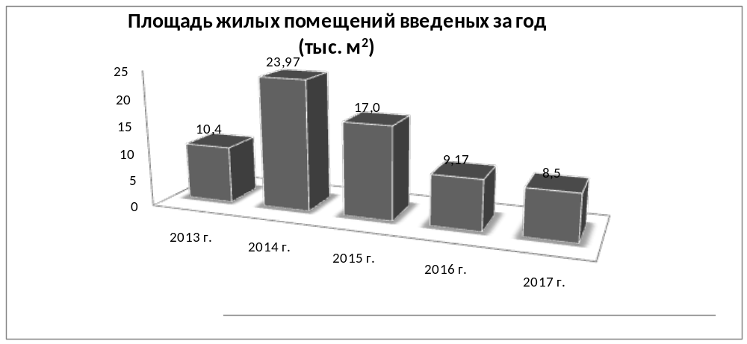
Наименование | 2013 г. | 2014 г. | 2015 г. | 2016 г. | 2017 г.
Площадь жилых помещений, приходящаяся в среднем на одного жителя в МО г. Саяногорск | 24,4 | 24,8 | 25,08 | 25,2 | 25,7
Площадь жилых помещений, введенных за год (тыс. м²) | 10,4 | 23,97 | 17,0 | 9,17 | 8,5
Объекты капитального строительства введенные в эксплуатацию(кол-во шт.) | 53 | 43 | 38 | 34 | 30
Жилищный фонд МО г.Саяногорск на 01.01.2018 года составляет 1 570,9 тыс.кв.м. Площадь жилых помещений, приходящаяся в среднем на одного жителя в МО г.Саяногорск, на 01.01.2018 года составляет 25,7 кв.м./чел.
О создании благоприятных условий для привлечения инвестиций и улучшение инвестиционной привлекательности муниципального образования город Саяногорск говорит положительная динамика создания новых и реконструкция (модернизация) производств, объектов торговли, общественного питания, туризма и инженерной инфраструктуры.

В 2014 году на территории муниципального образования город Саяногорск было завершено строительство и введены в эксплуатацию 43 объекта строительства. В 2015 году - 38 объекта капитального строительства. В 2016 году - 24 объекта капитального строительства. В 2017 году - 30 объекта капитального строительства.

Значимые построенные объекты капитального строительства за последние 5 лет на территории муниципального образования город Саяногорск:
- Здание детского сада «Чиполлино», S=2 134,4 кв.м (г.Саяногорск, Комсомольский микр., 65);
- Жилой комплекс, S=2 564 кв.м., 35 квартир (г.Саяногорск, Центральный микр., 28, корпус 4);
- Многоквартирный жилой дом, S=946 кв.м., 24 квартиры (р.п.Майна, ул.Калинина, 18);
- Комплексное техническое перевооружение и реконструкция подстанции 220/110/35/10/6 кв. «Означенное - Районное ГПП-1»;
- Дом интернат для пенсионеров и инвалидов, S=2102 кв.м., предназначен для проживания 50 чел. (г.Саяногорск, ул.Песочная, 10А);
- Торгово-развлекательный центр «Спутник», S=12 576 кв.м, 3-х этажный комплекс в который входят: магазины, аптека, кинотеатр с 2-мя залами, кафе, игротека, детский игровой зал (г.Саяногорск, ул.Шушенская, 18);
- Учебно-производственный информационный центр, S=1 996 кв.м. (р.п.Черемушки, филиал СФУ);
- Общественный торговый центр «Магнит», S=5 017 кв.м., с подъездными путями и парковочными местами (г.Саяногорск, ул.Шушенская, 10А);
- Сквер имени В.В.Стриго (г.Саяногорск, Заводской микр., 57Г);
- Административно-производственное здание ООО «Саянмолоко», реконструкция (строительство) S=12 226 кв.м. (г.Саяногорск, ул.Металлургов, 2);
- Универсальный рынок, S=8 947 кв.м. (г.Саяногорск, Центральный микр., 46);
- Административно-бытовой корпус с гостиницей «Енисей» на 30 мecт, S=2 291 кв.м. (ул.И.Ярыгина);
- Физкультурно-оздоровительная база отдыха (Саянский домик), S=291 кв.м. (р.п.Майна, ул. Гагарина, 61);
- База отдыха, S=929 кв.м. (берег Майнского водохранилища, 23 км автодороги Майна-Черемушки);
- Торговый комплекс строительных материалов, S=1 200 кв.м. (г.Саяногорск, ул.Индустриальная, 11);
- Объекты АО «РУСАЛ Саяногорский Алюминиевый завод»:
- склад временного хранения отработанной футеровки электролизеров, карта №2;
- узел водооборота №4;
- электролитейная №1 с пристройками и соединительным коридором;
- полигон ТБО 2-я очередь.
- и другие объекты - индивидуальные жилые дома, СТО, складские помещения, магазины, офисы, гаражи, автомойки.

В 2017 году выдано 142 разрешения на строительство объектов капитального строительства, из них 106 разрешений на строительство индивидуальных жилых домов площадью более 11000 кв.м.
В 2017 году в эксплуатацию введены следующие крупные объекты капитального строительства:
- Крепление берега и благоустройство прибрежной территории р.п.Черемушки, протяженностью 2 км (набережная на левом берегу р.Енисей от автодорожного моста до ручья Черемуховый);
- Центр зимних видов спорта (р.п.Черемушки, около ФСК);
- Сквер (р.п.Майна, около Администрации р.п.Майна);
- Подкрановые пути (р.п.Черемушки, 103, АО «Гидроремонт»).

В 2018-2019 годы планируется завершение строительства и ввод в эксплуатацию следующих крупных объектов капитального строительства:
- Кафетерий, S= 120 кв.м. (г.Саяногорск, Енисейский микр., район 22 ЖД);
- Часовня в честь «Преподобного Сергея Радонежского» (форелевое хозяйство «Изербель»);
- Комплекс бытовых и торговых услуг (г.Саяногорск, Комсомольский микр., 64А);
- Физкультурно-оздоровительная база отдыха (р.п.Майна, ул. Гагарина, 165);
- Оздоровительный центр, S=384 кв.м. (г.Саяногорск, ул. Бейская, 1А);
- Здание комплексного обслуживания (г.Саяногорск, Советский микр., 42);
- Берегоукрепление левого берега р.Енисей на участке от смотровой площадки до автодорожного моста, протяженностью - 2 км (р.п.Черемушки);
- и другие объекты.

В рамках реализации полномочий в градостроительной деятельности:
№ п/п | Наименование | Ед.  изм. | 2016г. | 2017г. | Отклонение (2017-2016 гг.)
1 | Выдано разрешений на строительство:  в том числе разрешения на ИЖС. | шт.  шт. | 104  67 | 142  106 | 38  39
2 | Введено в эксплуатацию  объектов капитального строительства. | шт. | 24 | 30 | 6
3 | Объем жилищного строительства, предусмотренный в соответствии с выданными разрешениями на строительство жилых зданий (общая площадь жилых помещений) | м² | 9 170 | 8 500 | -670  по данным УТИ
4 | Число жилых квартир (ижс) | ед. | 74 | 65 | -9  по данным БТИ
5 | Выдано разрешений на перевод квартир в нежилые помещения. | шт. | 8 | 2 | -6  По количеству обращений
6 | Принято заявлений на перепланировку квартир | шт. | 137 | 118 | -19  По количеству обращений
7 | Выдано разрешений на переустройство и перепланировку (подготовлено решений и распоряжений) | шт. | 62 | 58 | -4  По количеству обращений
8 | Введено квартир после переустройства и перепланировки (подготовлено актов приемки и распоряжений) | шт. | 47 | 45 | -2  По количеству обращений
9 | Отказано в выдаче разрешений и согласовании перепланировок | шт. | 12 | 7 | -5  По результатам экспертизы проектной документации
10 | Согласовано самовольных перепланировок (подготовлено распоряжений) выявляются РУТИ, ФБТИ, по количеству обращений, часть самовольных перепланировок сохраняется в судебном порядке. | шт. | 18 | 6 | -12  По количеству обращений
11 | Проверено документов по самовольным перепланировкам квартир для суда | шт. | 17 | 18 | 1  По мере поступления документов
12 | Направлено материалов по самовольным перепланировкам в Государственную жилищную инспекцию РХ по жалобам граждан | шт. | 6 | 8 | 2  По количеству поступивших заявлений
13 | Направлено актов приемки в кадастровую палату | шт. | 44 | 43 | -1  По мере поступления
14 | Выдано градостроительных планов. | шт. | 132 | 182 | 50  По количеству обращений
15 | Подготовлено постановлений об утверждении градостроительных планов | шт. | 132 | 96 | до июля 2017
16 | Работа с жалобами индивидуальных застройщиков, граждан, ответы на запросы. | шт. | 36 | 32 | -4  По количеству обращений
17 | Выписки из генерального плана МО г.Саяногорск | шт. | 62 | 50 | -12  По количеству обращений
19 | Принято заявлений о фактическом пользовании зем.уч. | шт. | 278 | 40 | -238
20 | Принято заявлений о предварительном согласовании зем.уч. без торгов | шт. | 178 | 506 | 328
21 | Принято заявлений о намерении участвовать в аукционе | шт. | 62 | 90 | 28
22 | Принято заявлений о предварительном согласовании | шт. | 59 | 610 | 551
23 | Подготовлено постановлений о закреплении территории за садовым обществом | шт. | 11 | 7 | -4
24 | Общее количество распоряжений о фактическом пользовании зем.уч. и о предварительном согласовании зем.уч. | шт. | 439 | 540 | 101
25 | Обследовано земельных участков с выездом на место по землеустроительным делам и др. | шт. | 15 | 23 | 8  По мере необходимости специалиста
26 | Выдано выкопировок из ген.плана | шт. | 44 | 88 | 44  По количеству обращений
27 | Проверено межевых планов на соответствие границ земельных участков генплану | шт. | 2 821 | 1 373 | -1448  По количеству обращений
28 | Выдано заключений для предоставления в суд о соответствии градостроительным нормам | шт. | 173 | 100 | -73  По количеству обращений
29 | Выдано сведений о территориальной принадлежности участков местности | шт. | 27 | 21 | -6  По количеству обращений
30 | Подготовка XML-схем для отправки в Росреестр с 2017г. | шт. | - | 192 | 192
31 | Подписано ЭЦП схем на КПТ с 2017г. | шт. | - | 36 | 36
32 | Принято и рассмотрено заявлений от граждан и организаций о присвоении адреса | шт. | 533 | 1 096 | 563  По количеству обращений
33 | Подготовлено заключений о присвоении адресов | шт. | 249 | 581 | 332
34 | Актуализация адресного реестра  В ФИАС | шт. | 2 412 | 2 500 | 88  По мере поступления сведений, ежедневно
35 | Выдано разрешений на установку и эксплуатацию рекламных конструкций. | шт. | 29 | 15 | -14  По количеству обращений
36 | Выявлено неоформленных или поврежденных рекламных конструкций, в том числе по жалобам | шт. | 140 | 41 | -99
37 | Проведены осмотры земельных участков для рекламных конструкций и подготовлены акты осмотра | шт. | 78 | 17 | -61  По количеству обращений
38 | Поступление в бюджет МО г.Саяногорска гос.пошлины за выдачу разрешений на размещение наружной рекламы | Тыс. руб. | 105 | 135 | 30
39 | Поступление в бюджет МО г.Саяногорска гос.пошлины за размещение объектов на зем.участках, находящихся в мун.собственности с 2017г. | Тыс. руб. | - | 4,9 | +4,9
40 | Подготовлено Постановлений о внесении изменений в Схему нестационарных объектов на территории МО г.Саяногорск | шт. | 3 | 6 | 3  По количеству обращений
41 | Подготовлено Постановлений о внесении изменений в Схему размещения рекламных конструкций на территории МО г.Саяногорск | шт. | 1 | 2 | 1  По количеству обращений
42 | Подготовка распоряжений о размещении объектов с 2017г. | шт. | - | 18 | 18  По количеству обращений
43 | Подготовка договоров о размещении объектов с 2017г. | шт. | - | 9 | 9  По количеству обращений
45 | Проведены публичные слушания  по вопросам градостроительства  (подготовка постановлений, решений, уведомлений, протоколов совещаний) | шт. | 7 | 7 | публичные слушания проводятся при обращении физических, юридических лиц, органов местного самоуправления и т.д.
46 | Подготовлено проектов решений для рассмотрения на сессии Саяногорского городского Совета депутатов по вопросам:  -внесение изменений в Правила благоустройства;  -внесения изменений в Правила землепользования и застройки | шт. | 4 | 8
47 | Проектные работы для внесения изменений в ПЗЗ | шт. | 7 | 7
48
49 | Отправлено запросов по межведомственному взаимодействию в эл.виде  (общее количество):  -Выписки из ЕГРП  -Выписки из ГКН | шт. | 8 111 | 4 209 | -3902  По мере необходимости

- ЭКОЛОГИЯ

Экологическая безопасность
Экологическая безопасность - это система мер, обеспечивающая состояние защищенности природной среды и жизненно важных интересов человека от возможного негативного воздействия хозяйственной и (или) иной деятельности, чрезвычайных ситуаций природного и техногенного характера, их последствий.
Обеспечение экологической безопасности окружающей природной среды и населения является важным механизмом взаимодействия общества и природы. Организационный механизм обеспечения экологической безопасности состоит из следующих правовых инструментов: экологическое нормирование, оценка воздействия на окружающую среду (ОВОС), экологический мониторинг, экологический контроль, лицензирование деятельности по обращению с отходами I-IV класса опасности, экологическое страхование.
Приоритетным направлением социально-экономического развития муниципального образования г. Саяногорск является обеспечение экологической безопасности окружающей среды и населения в сфере обращения с отходами производства и потребления, охраны атмосферного воздуха, открытых водоемов и почвы.
Организация мероприятий по охране окружающей среды в границах муниципального образования г. Саяногорск осуществлялась в соответствии с разработанной муниципальной программой «Улучшение экологического состояния муниципального образования город Саяногорск на 2014-2019 годы», утвержденной постановлением Администрации муниципального образования г. Саяногорск от 23.12.2013г. № 1986 (с изм. и доп. от 22.03.2017г. № 185).
Целью программы является улучшение состояния окружающей среды, обеспечение экологической безопасности на территории муниципального образования г. Саяногорск.
В рамках указанной программы освоено из средств городского бюджета — 1485,82тыс.руб.
В течение 2017 года проведено 57 мероприятий за соблюдением требований в области охраны окружающей среды и санитарного содержания территории муниципального образования г. Саяногорск.
В период подготовки к пропуску весеннего половодья и летне-осенних паводков организованы и проведены работы по уборке несанкционированных свалок, загрязненных территорий, расположенных в водоохранной зоне Майнского водохранилища (левый берег).
Совместно с Управлением Росприроднадзора по Республике Хакасия, Территориальным отделом водных ресурсов Республики Хакасия, ФГУ «Управление эксплуатации саянских водохранилищ» проведены обследования хозяйственных объектов и источников загрязнения, расположенных в водоохранной зоне Майнского водохранилища. Нарушений не выявлено. Проведено обследование прибрежной полосы и водоохранной зоны реки Енисей в границах рп. Майна, г. Саяногорска. Нарушений не выявлено. Предварительно была инициирована работа по уборке и очистке обследуемой территории силами МКУ МО г. Саяногорск «КБО».
Организованы и проведены общественные обсуждения по материалам оценки воздействия на окружающую среду (ОВОС) намечаемой хозяйственной деятельности, подлежащей экологической экспертизе:
- «Реконструкция здания главного производственного корпуса для установки фольгопрокатного стана, предназначенного для выпуска алюминиевой фольги, находящегося в хозяйственном ведении ОАО «РУСАЛ САЯНАЛ»;
- «Консервация гидротехнического сооружения карта №1 золонакопителя в составе: две секции накопления золошлаковых отходов ТЭС с прудом вторичного отстоя осветленных вод АО РУСАЛ Саяногорск».
Организовано и проведено 47 мероприятий, посвященных Году экологии и Году особо охраняемых природных территорий на территории муниципального образования г.Саяногорск
(Постановление № 91 от 14.02.2017г.).

Состояние атмосферного воздуха
Основными источниками загрязнения атмосферного воздуха являются промышленные предприятия, автотранспорт, отопительные котельные и жилой сектор с печным отоплением.
По наблюдениям проводимым Хакасским центром по гидрометеорологии и мониторингу филиала ФГБУ «Среднесибирское УГМС» в 2016г. на стационарном посту в г. Саяногорске уровень загрязнения атмосферного воздуха остался прежним и характеризуется как «низкий». Стационарный пост является условно «городским фоном», расположен в жилом районе (шк.№2).
Состояние водных ресурсов и их использование
Река Енисей является главной водной артерией территории муниципального образования. Каскадом водохранилищ комплексного назначения на реке Енисей, созданных, в основном, для целей гидроэнергетики, входят Саяно-Шушенское и Майнское водохранилища.
По данным Среднесибирского УГМС качество воды реки Енисей с учетом значений удельного комбинированного индекса загрязненности воды (УКИЗВ) - слабо загрязненная. В местах, используемых для купания и отдыха населения проводилась очистка водоемов и уборка прибрежной территории. Проведена санитарно-эпидемиологическая экспертиза, получено экспертное и санитарно-эпидемиологическое заключение о соответствии государственным санитарно-эпидемиологическим правилам и нормам мест рекреации, использования водных объектов в целях купания и отдыха. Проведены лабораторные исследования качества почвы и воды открытых водоемов. Осуществлялся постоянный контроль за лабораторными исследованиями проб воды в зонах массового отдыха граждан. На эти программные мероприятия использовано бюджетных средств — 94,720 т. руб.

Отходы производства и потребления
Отходы производства и потребления являются одним из главных потенциальных факторов загрязнения окружающей среды, поэтому их сбор, транспортирование и размещение (захоронение) выходит на первый план в экологическом оздоровлении окружающей среды.
Вступление с 1 января 2016 года в силу положений федерального законодательства в сфере обращения с отходами внесло радикальные изменения в регулирование отношений в сфере обращения с отходами производства и потребления с использованием новых правовых, экономических, организационных инструментов.
В 2016 году Министерством природных ресурсов и экологии Республики Хакасия была разработана и утверждена Территориальная схема обращения с отходами, в том числе с твердыми коммунальными отходами, Республики Хакасия, которая определила стратегические направления и пути реализации мероприятий, направленные на развитие эффективной системы обращения с отходами в республике. Территориальная схема определяет технологические зоны деятельности региональных операторов по обращению с ТКО. Территория республики поделена на 5 зон. На регионального оператора возлагается технологическая и инвестиционная функции по управлению отходами в зоне его деятельности, в том числе организация и проведение инвестиционно-строительного процесса по созданию на территории республики объектов по сортировке, переработке, размещению (захоронению) отходов, обеспечение их экологически и экономически эффективной эксплуатации.
Региональный оператор будет определен конкурсным отбором до 1 января 2019 года.
В настоящее время услуги по сбору, транспортированию и размещению отходов на территории муниципального образования г. Саяногорск оказывают специализированные организации ООО «Чистый город», ООО «Финанс», ИП Власов С.В, ООО «Экоресурс».
В 2017г. на территории муниципального образования г. Саяногорск выявлено и убрано 30 несанкционированных свалок. Общая площадь очищенной территории составила 240,0 тыс.м2. Собрано и вывезено на размещение 344,0 м3 мусора. Сумма затрат на ликвидацию несанкционированных свалок составила 521 079,90 тыс.руб.

Экологическое образование и просвещение
Успех и обеспечение экологической безопасности во многом определяется уровнем экологической культуры населения, мерами, направленными на образование и воспитание жителей города, подрастающего поколения по вопросам охраны окружающей природной среды. Организована работа Общественного экологического Совета при Администрации муниципального образования г. Саяногорск (проведено 3 заседания).
Проведено 6 экологических акций и субботников по уборке загрязненных территорий: Общероссийская акция по очистке берегов малых рек и водоемов «Вода России», Всероссийский экологический субботник «Зеленая Весна», Межрегиональный экологический праздник «День Енисея», Всероссийский экологический субботник «Зеленая Россия», Всероссийская экологическая акция «Мы чистим мир», Общегородской субботник – двухмесячник по озеленению, благоустройству и наведению санитарного порядка на территории города и его поселков. Осуществлялась публикация материалов в СМИ.

Анализ динамики проводимых мероприятий по охране окружающей среды
№№  п/п | Наименование | 2013 год | 2014 год | 2015 год | 2016 год | 2017 год
1 | Проведено мероприятий за соблюдением требований в области ООС (кол-во). | 9 | 20 | 19 | 8 | 57
2 | Проведено мероприятий за соблюдением санитарного содержания территории МО (кол-во). | 127 | 39 | 136+8 | 86 | 57
3 | Составлено протоколов об административных правонарушениях (кол-во). | 9 | 9 | 56 | 8  по ч.1 ст.83 | 30 в т.ч.  1 по ст.83
4 | Освоение бюджетных средств МО на выполнение муниципальных программ (тыс.руб). | 1050,6 | 997,4 | 120 | 152,3 | 1485,82
4 | - на ликвидацию свалок всего:  .в районе гравийного карьера  - на утилизацию промышленных отходов | 289,2 | 1348,5  601,3  55,1 |  |  | 30
5 | Проведено проверок по обращениям (жалобам) (кол-во) | 10 | 12 | 6 | 8 | 6

- ОХРАНА ТРУДА И ПРОИЗВОДСТВЕННЫЙ ТРАВМАТИЗМ

В целях реализации Закона Республики Хакасия от 27.09.2007 № 60-ЗРХ «О наделении органов местного самоуправления муниципальных районов и городских округов Республики Хакасия отдельными государственными полномочиями в области охраны труда», Администрацией муниципального образования город Саяногорск проводятся мероприятия и разрабатываются нормативно-правовые акты, направленные на повышение эффективности работы городских служб охраны труда.
Администрацией муниципального образования город Саяногорск приняты постановления:
- «Об утверждении Плана проведения плановых проверок соблюдения трудового законодательства и иных нормативных правовых актов, содержащих нормы трудового права в муниципальных предприятиях и учреждениях муниципального образования город Саяногорск на 2017 год» от 01.03.2017 № 128;
- «Об организации и проведении смотра-конкурса на лучшую организацию работы по охране труда среди организаций, осуществляющих деятельность в сфере жилищно-коммунального хозяйства на территории муниципального образования город Саяногорск» от 03.04.2017 № 231.
В целях исполнения Постановления Президиума Правительства Республики Хакасия от 04.10.2017 N 136-п «Об утверждении Плана мероприятий, направленных на улучшение условий и охраны труда в Республике Хакасия, на 2017 - 2018 годы» Администрацией муниципального образования г.Саяногорск за 2017г. из средств местного бюджета муниципальным учреждениям и организациям выделены 2 493,86 тыс. руб. на мероприятия по охране труда.
Из выделенных денежных средств:
- на проведение специальной оценки условий труда израсходовано 174,34 тыс. руб.;
- на обеспечение работников сертифицированными средствами индивидуальной и коллективной защиты в муниципальных учреждениях (организациях) - 24,78 тыс. руб.;
- на обучение по охране труда руководителей и специалистов муниципальных учреждений (организаций) в аккредитованных обучающих организациях - 58,70 тыс. руб.;
- на проведение обязательных периодических медицинских осмотров (обследований) работников муниципальных учреждений (организаций) - 2 236,04 тыс. руб.
Для привлечения внимания работодателей и повышения культуры производства в течение 17 лет проводятся городские конкурсы по охране труда в различных отраслях и видах деятельности.
- Проведен смотр-конкурс на лучшую организацию работы по охране труда среди организаций, осуществляющих деятельность в сфере жилищно-коммунального хозяйства на территории муниципального образования город Саяногорск. В конкурсе приняли участие 7 организаций сферы жилищно-коммунального хозяйства. Протоколом заседания комиссии городского смотра-конкурса подведены итоги (Первое место - Акционерное общество «Байкалэнерго» Обособленное подразделение «Саяногорские тепловые сети», Второе место - Общество с ограниченной ответственностью «Ремонтно-эксплуатационное управление», Третье место - Общество с ограниченной ответственностью «Саянская лифтовая компания»).
- От муниципального образования город Саяногорск 5 организаций подали заявки на участие во Всероссийском конкурсе «Успех и безопасность» в различных номинациях, в том числе и в номинации «Лучшее муниципальное образование в области охраны труда».
Законом Республики Хакасия от 03.10.2017 N 66-ЗРХ внесены изменения в Закон Республики Хакасия 60 ЗРХ «О наделении органов местного самоуправления муниципальных районов и городских округов Республики Хакасия отдельными государственными полномочиями в области охраны труда», которыми органы местного самоуправления наделены полномочием по уведомительной регистрации коллективных договоров и территориальных соглашений. В целях его исполнения, проведена уведомительная регистрация 5 коллективных договоров и 1 дополнительного соглашения к коллективному договору.
На территории города услуги оказывают две организации, аккредитованные на право оказание услуг по проведению обучения по охране труда. Это ГАПОУ РХ "Саяногорский политехнический техникум" и ЧУ ДПО «Сибирский корпоративный энергетический учебный центр». В отчетном году проводилось выездное обучение на территории города специалистами «Хакасского центра охраны труда».
За 2017г. прошли обучение и проверку знаний требований охраны труда - 282 чел:
- ЧУ ДПО «Сибирский корпоративный энергетический учебный центр» - 217 чел.;
- ГАПОУ РХ "Саяногорский политехнический техникум"- 54 чел.;
- ЧОУ ДПО «Хакасский центр охраны труда» - 11 чел.;
в том числе:
- 20 руководителей;
- 166 главных специалистов;
- 19 специалистов по охране труда;
- 29 членов совместного комитета (комиссий);
- 48 уполномоченных по охране труда.
Из выше указанных 282 обученных – 57 человек работники муниципальных учреждений, прошедшие обучение и проверку знаний требований охраны труда в 2017г. в обучающих организациях,
в том числе:
- 15 руководителей;
- 6 главных специалистов;
- 14 специалистов по охране труда;
- 16 членов совместного комитета (комиссий);
- 6 уполномоченных по охране труда.
- Вопросы охраны труда - обязательная составляющая работы территориальной трёхсторонней комиссии по регулированию социально-трудовых отношений муниципального образования город Саяногорск, заседания которой проходятся ежеквартально. На заседаниях трёхсторонней комиссии по регулированию социально-трудовых отношений представлена информация:
- «О состоянии производственного травматизма и профессиональной заболеваемости в организациях муниципального образования город Саяногорск за 2016г.»;
- «О деятельности профессиональных организаций на предприятиях и организациях муниципального образования город Саяногорск»;
- «О работе Администрации муниципального образования город Саяногорск по реализации переданных полномочий в области охраны труда»;
- «Информация о состоянии производственного травматизма в организациях муниципального образования город Саяногорск за 9 месяцев 2017г.»
Говоря о ситуации в городе, и об охране труда в целом, нельзя не затронуть такое мероприятие, как специальная оценка условий труда.
Ведь только специальная оценка условий труда предполагает проведение многостороннего обследования с целью выявления вредных и опасных производственных факторов и, что еще более важно, осуществление мероприятий по приведению условий труда в соответствие с государственными нормативными требованиями.
В муниципальном образовании г.Саяногорск принимаются меры по обеспечению поэтапного проведения муниципальными учреждениями и предприятиями специальной оценки условий труда. Разработана и реализуется очередная муниципальная целевая программа «Специальная оценка условий труда в муниципальных учреждениях муниципального образования город Саяногорск на 2017-2019 годы», утвержденная постановлением Администрации муниципального образования г.Саяногорск от 28.12.2016 № 1163.
Из 54 муниципальных учреждений и предприятий муниципального образования г.Саяногорск в 31 проведена специальная оценка условий труда на рабочих местах.
Общий объем финансирования на 3 года по данной Программе составляет 1422,8 тыс. руб. За 2017г. выделено по программе 161,1 тыс. руб.
Реализация действующей и предыдущей программ обеспечила положительную динамику в данном направлении.
В соответствии с Законом Республики Хакасия от 11.05.2010 N 44-ЗРХ, Постановления Администрации муниципального образования г.Саяногорск от 01.03.2017 № 128 специалисты (в области охраны труда) осуществляют ведомственный контроль за соблюдением трудового законодательства и иных нормативных правовых актов, содержащих нормы трудового права, в подведомственных организациях.
За 2017г. проведено 12 проверок (11 плановых проверок, 1 внеплановая). В ходе проверок выявлено 66 нарушений требований трудового законодательства и иных нормативных правовых актов, содержащих нормы трудового права. При анализе нарушений следует, что большая их часть допущена при организации обучения и проверки знаний требований охраны труда, инструктировании работников по охране труда, ведении журналов по охране труда, разработке положения о системе управления охраной труда, обеспечении работников СИЗ. По результатам проверок составлены акты, выданы руководителям учреждений предписания.
В муниципальном образовании город Саяногорск «День охраны труда» проводится в 89 организациях.
143 665,88 тыс. руб. израсходовано на мероприятия по охране труда, что составляет в режиме на одного работающего – 7462 руб. Численность работающих во вредных условиях труда – 7765 чел., из них женщин - 2672 чел.
- При оказании методической помощи специалистами в области охраны труда выдано 76 экземпляров нормативно-правовой литературы в области охраны труда организациям города. По 154 обращениям оказана консультационная помощь в области охраны труда, из них 24 обращений от граждан. По вопросам установления компенсаций работникам за тяжелую работу и работу с вредными и (или) опасными условиями труда поступило 11 обращений.
По данным Государственного учреждения регионального отделения Фонда социального страхования Российской Федерации по Республике Хакасия в организациях г.Саяногорска от травм на производстве за 2017г. пострадало 26 чел. из них повреждение здоровья тяжелой степени получили 3 человека. По сравнению с предыдущим годом показатель травматизма увеличился на 23,8% (за 2016г. зафиксировано 21 пострадавших).
Наиболее высокий травматизм отмечен в организациях промышленности.
Число человеко-дней нетрудоспособности в результате производственного травматизма составило 1446.
Коэффициент частоты травматизма по г.Саяногорску – 1,4; Коэффициент тяжести травматизма – 55,6.
Принято участие в расследовании:
- тяжелых несчастных случаев на производстве, происшедших в АО «РУСАЛ Саяногорский Алюминиевый Завод», ООО «Саяногорский Вагоноремонтный завод»; Сибирский банк ПАО Сбербанк Абаканское отделение № 8602 г. Саяногорск
- группового несчастного случая на производстве, происшедшего в ООО «Саянмеханизация».
- 2 несчастных случаев со смертельным исходом, происшедших в ООО «Саянмолоко», ООО «Стройинвест» данные несчастные случаи комиссия квалифицировала как не связанные с производством (смерть в результате заболевания).
Анализируя причины производственного травматизма, необходимо сказать что, на протяжении последних лет они по своему характеру не изменились. Основными из них являются: неудовлетворительная организация производства работ нарушение инструкций по охране труда, нарушение правил дорожного движения.
По данным территориального отдела управления Роспотребнадзора в г.Саяногорске и Бейском районе за 2017г. выявлено 71 случай профессиональной заболеваемости (3 чел. с двумя диагнозами, 6 женщин), (ООО "УБО" – 1 чел., АО "РУСАЛ-Саяногорск" – 46 чел., ООО «Русская инжиниринговая компания» - 22 чел., ООО "Смена Плюс" – 1 чел., Филиала ПАО «РусГидро»-«Саяно-Шушенская ГЭС имени П.С. Непорожнего» - 1 чел.). По сравнению с 2016г уровень профессиональной заболеваемости на территории муниципального образования г.Саяногорск снизился на 17,4%.
Основные обстоятельства и условия роста показателя профессиональной заболеваемости в Республике Хакасия: несовершенство технологических процессов и конструктивные недостатки машин и механизмов, устаревшее оборудование, длительный стаж работы в условиях воздействия вредных факторов (10 – 15 лет и более).
- Организовано совещание по теме - «О порядке и сроках выполнения мероприятий по медицинской реабилитации для лиц пострадавших на производстве в организациях, оказывающих санаторно–курортные услуги»;
- Принято участие в «Ярмарке вакансий «Электронный работодатель»;
- Проведено информационное мероприятия с представителями трудовых коллективов и работодателей по первичной профилактике ВИЧ-инфекции «Стоп ВИЧ/СПИД», приуроченное к Всероссийской Акции по борьбе с ВИЧ-инфекцией.
- Освещение вопросов охраны труда, информирование работодателей, служб охраны труда и работников осуществляется через средства массовой информации.
- В газете «Саянские ведомости» за 2017 год размещено 3 публикации. На сайте Администрации муниципального образования г.Саяногорск организован раздел «Охрана труда» для размещения документов и материалов, необходимых для осуществления полномочий в области охраны труда. В 2017 году раздел был структурирован и дополнен несколькими информационными блоками, которые наполнены нормативно-правовыми актами, памятками, ссылками на информационные ресурсы, сообщениями, объявлениями и другой полезной информацией. За отчетный период в разделе размещено 9 сообщений. А анонсы, кроме раздела, дополнительно публикуются и на главной странице сайта в разделе «Новости».
- Организована работа «горячей лини» по вопросам охраны труда.

- ЗАЩИТА НАСЕЛЕНИЯ ОТ ЧРЕЗВЫЧАЙНЫХ СИТУАЦИЙ

За 2017 год на территории муниципального образования город Саяногорск зарегистрирована одна чрезвычайная ситуация муниципального уровня: угроза схода скального грунта на автомобильную дорогу город Саяногорск – рабочий посёлок Черёмушки. Чрезвычайная ситуация ликвидирована в течение одного месяца.
В соответствии с Планом основных мероприятий муниципального образования город Саяногорск в области гражданской обороны, предупреждения и ликвидации чрезвычайных ситуаций обеспечения пожарной безопасности и безопасности людей на водных объектах на 2017 год Управлением по делам ГО и ЧС Администрации муниципального образования город Саяногорск проведена следующая работа:
Подготовлено и издано 25 постановлений Администрации муниципального образования город Саяногорск в области защиты населения;
Проведено 14 заседаний комиссии по чрезвычайным ситуациям и пожарной безопасности Администрации муниципального образования город Саяногорск, 4 заседания эвакуационной комиссии, 4 заседания комиссии по повышению устойчивости функционирования предприятий;
На территории муниципального образования город Саяногорск созданы и работают службы обеспечения мероприятий ГО:
- Спасательная служба охраны общественного порядка МО г. Саяногорск;
- Спасательная служба оповещения и связи МО г. Саяногорск;
- Спасательная медицинская служба МО г. Саяногорск;
- Спасательная инженерно-техническая служба МО г. Саяногорск;
- Противопожарная спасательная служба МО г. Саяногорск;
- Спасательная автомобильно-дорожная служба МО г. Саяногорск;
- Спасательная служба торговли и питания МО г. Саяногорск;
- Спасательная служба энергетики МО г. Саяногорск;
- Коммунально-техническая спасательная служба МО г. Саяногорск.
- Создано и функционирует в полном объеме Саяногорское муниципальное звено ТП РСЧС РХ;
- Откорректирован «План действий по предупреждению и ликвидации чрезвычайных ситуаций природного и техногенного характера муниципального образования город Саяногорск»;
- Выполнены мероприятия по уходу за минерализованными полосами на территории муниципального образования город Саяногорск. Всего обновлено 9,9 км минерализованных полос;
- Выполнены мероприятия по обеспечению безопасности людей на водных объектах. На период купального сезона было развёрнуто два спасательных поста;
- Проведены смотры-конкурсы на лучшую учебно-материальную базу, лучшее содержание средств коллективной защиты;
- Обучение и повышение квалификации руководителей органов власти муниципального образования, организаций, должностных лиц и специалистов РСЧС и ГО проводилось на базе ГБОУ ДПО Республики Хакасия «Учебно-методический центр по гражданской обороне и чрезвычайным ситуациям» (далее - УМЦ) в соответствии с планом комплектования УМЦ, непосредственно на объектах на занятиях и при проведении тренировок и учений.
Основными целями при подготовке руководителей, должностных лиц, специалистов и населения в 2017 году являются повышение качества и увеличение охвата обучением за счет совершенствования структуры единой системы подготовки населения в области гражданской обороны и защиты от чрезвычайных ситуаций природного и техногенного характера, улучшение организации и материально-технического обеспечения обучения всех групп населении, реализация требований нового поколения федеральных государственных образовательных стандартов общего и профессионального образования в области безопасности жизнедеятельности, а также отработка навыков в осуществлении руководства по ликвидации последствий аварий, катастроф, стихийных бедствий, обеспечении готовности сил и средств для этих целей.
Всего с начала года обучено в УМЦ должностных лиц различных категорий в количестве 64 человек (по состоянию на 01.11.2017 г). Контроль комплектования всех категорий обучаемых в УМЦ в течение года постоянно осуществляется ведущим специалистом Управления по делам ГО и ЧС Администрации муниципального образования город Саяногорск во взаимодействии с руководством служб, предприятий, организаций. В течение 2017 года обучение по 14-часовой программе прошли около 13 тысяч рабочих и служащих. На крупных предприятиях, находящихся на территории муниципального образования город Саяногорск, имеются учебные классы и уголки ГО. Обучение рабочих и служащих проводится без отрыва от производственной деятельности на плановых занятиях и путем самостоятельного изучения материала с последующим закреплением полученных знаний и навыков в ходе практических занятий, объектовых тренировок и учений.
Подготовка должностных лиц и специалистов РСЧС и ГО проводилась на базе Учебно-методического центра по ГО и ЧС РХ в соответствии с планом комплектования учебных групп, а также непосредственно на объектах при проведении занятий, учений и тренировок.
Подготовка неработающего населения осуществляется путём привлечения граждан к консультационным мероприятиям по вопросам гражданской обороны и действиям при возникновении ЧС на созданных, при муниципальном бюджетном учреждении культуры муниципального образования город Саяногорск «Саяногорская централизованная библиотечная система» филиалов УКП в город Саяногорске, р.п. Майна и р.п. Черёмушки.
С целью подготовки населения муниципального образования город Саяногорск способам защиты от опасных факторов возникающих при ЧС осуществлялось через средства массовой информации и в сети Интернет. За отчетный период 2017г. выполнены следующие мероприятия:
- Опубликовано печатных материалов по противопожарной тематике в СМИ – 136;
- Распространено наглядной агитации (листовки, памятки, плакаты и т.д.) – свыше 8 тысяч;
- Проведено противопожарных инструктажей – свыше 12 тысяч;
- Проведено подворовых и поквартирных обходов – около 10 тысяч;
- Показано по ТВ роликов на противопожарную тематику (количество раз) – 2 819;
- Показано по ТВ «бегущая строка» - 5 550;
- Выступления по ТВ-8 руководителей на противопожарную тематику – 140;
- Размещено в общеобразовательных учреждениях материалов наглядной агитации на противопожарную тематику – 159;
- Размещено материалов по противопожарной тематике на интернет сайтах (памятки, новости) – более 300;
- Проведено сходов граждан (собраний) на противопожарную тематику – 80;
- Автопатрулирование пожароопасных территорий ответственным лицом от Администрации муниципального образования г. Саяногорск, с целью контроля за пожарной обстановкой, распространения памяток и бесед с гражданами по соблюдению мер пожарной безопасности – 200.

- РАЗВИТИЕ СУБЪЕКТОВ МАЛОГО И СРЕДНЕГО ПРЕДПРИНИМАТЕЛЬСТВА

18.1. Общие показатели развития СМиСП

Несмотря на то, что основу экономики муниципального образования г. Саяногорск составляют крупные предприятия, в современных экономических условиях малое и среднее предпринимательство играет значительную роль в решении экономических и социальных задач. Малое и среднее предпринимательство способствует созданию новых рабочих мест, снижению уровня безработицы, насыщение потребительского рынка товарами и услугами, формированию конкурентной среды, обеспечению экономической самостоятельности населения муниципального образования, стабильности налоговых поступлений в бюджет всех уровней.
Малое и среднее предпринимательство обладает стабилизирующим фактором для экономики – это гибкость и приспособляемость к конъюнктуре рынка, способность быстро изменять структуру производства, оперативно создавать и применять новые технологии, накопленный потенциал и существенные резервы роста малого и среднего предпринимательства позволяю с уверенностью говорить об активном развитии данного сектора и росте его влияния на экономику муниципального образования.
На территории муниципального образования г. Саяногорск по состоянию на 01.01.2018 года осуществляют деятельность 2 233 субъектов малого и среднего предпринимательства, в том числе 1 752 субъектов зарегистрированы в качестве предпринимателей без образования юридического лица и КФК (по данным МИФНС№2), 481 юридических лиц (сведения из Единого реестра субъектов малого и среднего предпринимательства).

Всего, ед. | Юридические лица (481 ед.) |  |  | Индивидуальные предприниматели (1752 ед.)
Всего, ед. | Микро | Малые | Среднее | Микро | Малые | Среднее
2 233 | 444 | 35 | 2 | 1 735 | 17 | 0
Среднесписочная численность работников на малых и средних предприятиях предпринимательстве в 2017 году составила 5 144 человек (без учета наемных работников у индивидуальных предпринимателей). Доля занятых в сфере малого и среднего предпринимательства от общей численности, работающих в экономике муниципального образования г.Саяногорск (без учета наемных работников у индивидуальных предпринимателей) составляет 25%.
Предприниматели вносят значительный вклад в наполнение и формирование бюджета муниципального образования, динамика поступлений в бюджет города носит положительный характер.
Так, объем поступлений налога на совокупный доход в местный бюджет за 2017 год составил 32,4 млн.руб., что на 1,4% больше аналогичного периода прошлого года (31,97 млн.руб. - 2016 год) (данные Бюджетно-финансового управления администрации г. Саяногорска).
В соответствии со ст.16 Федерального закона от 06.10.2003 № 131-ФЗ «Об общих принципах организации местного самоуправления в Российской Федерации», Уставом муниципального образования г. Саяногорск содействие развитию малого и среднего предпринимательства относится к вопросу местного значения.
Развитие предпринимательства является одной из приоритетных задач социально-экономического развития муниципального образования г. Саяногорск. В целях стимулирования предпринимательских инициатив, устойчивого развития малого и среднего предпринимательства на территории муниципального образования город Саяногорск действует муниципальная программа «Основные направления содействия развитию малого и среднего предпринимательства на территории муниципального образования город Саяногорск на 2015-2017 годы» (далее - Программа), утвержденная постановлением Администрации муниципального образования г. Саяногорск №1759 от 15.12.2014г. Программа ориентирована как на сферу малого и среднего предпринимательства в целом, так и на поддержку отдельных приоритетных направлений развития малого и среднего предпринимательства, имеющих важное экономическое, социально-культурное значение не только в муниципальном образовании, но и в целом по Республики Хакасия. Программа разработана в соответствии с Федеральным законом от 24.07.2007 №209-ФЗ «О развитии малого и среднего предпринимательства в Российской Федерации», постановлением Правительства РХ от 01.11.2016 №530 «Об утверждении государственной программы Республики Хакасия «Экономическое развитие и повышение инвестиционной привлекательности Республики Хакасия (2017 - 2021 годы)» (подпрограмма 2 «Развитие субъектов малого и среднего предпринимательства в Республике Хакасия»).
В целях получения субсидий из республиканского бюджета Республики Хакасия, федерального бюджета Российской Федерации на поддержку мероприятий по развитию малого и среднего предпринимательства программные мероприятия разработаны с учетом требований, установленных приказом Министерства экономического развития Российской Федерации.
В 2017 году по итогам конкурсного отбора муниципальных программ среди монопрофильных муниципальных образований республики размер предоставленных субсидий на поддержку мероприятий муниципальных программ развития малого и среднего предпринимательства составил - 1 500,0 тыс. руб., в том числе из федерального бюджета 1 304,77 тыс.руб., из бюджета Республики Хакасия – 197,23 тыс.руб.. , что на 21% больше чем в 2016 году (1236,15 тыс.руб.). Общий объем финансирования мероприятий программы поддержки субъектов малого и среднего предпринимательства в 2017 году составил (включая средства местного бюджета) составил 1 550, 0 тысяч рублей.
После длительного пятилетнего перерыва в 2017 году удалось возобновить финансовую форму поддержки для субъектов малого и среднего предпринимательства, осуществляющих деятельность более года. Расширены виды финансовой поддержки для субъектов. Юридические лица и индивидуальные предприниматели, осуществляющие деятельность в сфере производства товаров (работ, услуг) имели возможность субсидировать часть своих затрат, т.е получить безвозмездно финансовую поддержку по уплате процентов по кредитам, привлеченным на строительство (реконструкцию) для собственных нужд производственных зданий, строений и сооружений либо приобретение оборудования в целях создания и (или) развития либо модернизации производства товаров (работ, услуг), а также по уплате лизинговых платежей или первого взноса по договору лизинга, заключенному с российской лизинговой организацией в целях создания и (или) развития либо модернизации производства товаров (работ, услуг).
А вновь зарегистрированные индивидуальные предприниматели и юридические лица (срок действия которых менее года) имели возможность получить финансовую поддержку (безвозмездно) на уплату первого взноса при заключении договора лизинга оборудования, включая затраты на монтаж оборудования, а также выплату по передаче прав на франшизу.
Максимальная сумма финансовой поддержки в 2017 году составила 500,0 тысяч рублей на одного получателя поддержки. По итогам конкурса на оказание финансовой поддержки победителями признаны 4 субъекта малого предпринимательства. Из них один начинающий субъект предпринимательства, зарегистрированный в качестве юридического лица и осуществляющий деятельность в сфере производства, получил финансовую поддержку в виде Гранта на реализацию бизнес-проекта «Развитие производства товарного бетона и строительных материалов». Остальные победители конкурса получили финансовую поддержку в виде субсидирования части затрат, связанных с уплатой первого взноса по договорам лизинга в целях развития сферы транспортных услуг по пассажирским и грузовым перевозкам. Благодаря мерам поддержки, победителями конкурса создано дополнительно 4 рабочих места.
Администрацией муниципального образования город Саяногорск в целях обеспечения защиты предпринимателей от неоправданного регулирования, влекущего за собой возникновение административных барьеров либо издержки субъектов предпринимательской деятельности, иным образом ухудшающего их положение проводится оценка регулирующего воздействия проектов муниципальных нормативных актов и экспертиза действующих муниципальных нормативных актов, регулирующие вопросы, связанные с осуществлением предпринимательской деятельности. За 2017 года проведены экспертизы в отношении 5 НПА (из них 3 постановления, 2 решения Совета депутатов).Один из НПА получил отрицательное заключение. В отношении 16 проектов НПА проведена оценка регулирующего воздействия. Из них три проекта получили отрицательное заключение. На официальном сайте муниципального образования город Саяногорск www.sayan-adm.ru в разделе «Оценка регулирующего воздействия и экспертиза НПА» размещаются разрабатываемые проекты муниципальных нормативных правовых актов связанные с предпринимательской и инвестиционной деятельностью. А также действующие нормативные правовые акты, по которым проводится экспертиза. В целях учета мнений субъектов предпринимательской и инвестиционной деятельности органом - разработчиком проводятся публичные консультации с участием представителей субъектов предпринимательской и инвестиционной деятельности, представителями предпринимательских сообществ г. Саяногорска, целью деятельности которых является защита и представление интересов субъектов предпринимательской деятельности. Только после таких процедур принимается нормативный правовой документ.
Для стимулирования спроса на продукцию субъектов малого предпринимательства нормами Федерального закона 44-ФЗ «О контрактной системе в сфере закупок товаров, работ, услуг для обеспечения государственных и муниципальных нужд» установлена доля закупок у субъектов малого предпринимательства и социально-ориентированных некоммерческих организаций (СОНКО) в размере не менее 15%. В 2017 году совокупный годовой объем закупок муниципальными заказчиками составил 59,917 млн.руб. Сумма заключенных контрактов с субъектами малого предпринимательства и СОНКО составила 23,824 млн.руб. Доля заказа, размещенного у субъектов малого предпринимательства и СОНКО от совокупного годового объема закупок составила 39%.
В соответствии со ст.16 Федерального закона от 24 июля 2007 г. № 209-ФЗ «О развитии малого и среднего предпринимательства в Российской Федерации» поддержка субъектов малого и среднего предпринимательства включает в себя информационную, консультационную поддержку. На территории муниципального образования созданы условия для предпринимательской активности, заложены основы информационной, консультационной и других элементов системы поддержки, создана инфраструктура поддержки предпринимательства. Сектор потребительского рынка и поддержки предпринимательства отдела экономики и развития Администрации муниципального образования обеспечивает координацию и взаимодействие всех заинтересованных сторон по данному направлению.
Взаимодействие органа местного самоуправления с бизнесом, привлечение малого и среднего предпринимательства к реализации экономической политики муниципального образования осуществляется через созданный и действующий, в соответствии со статьей 11 Федерального закона от 24.07.2007 №209-ФЗ «О развитии малого и среднего предпринимательства в Российской Федерации», координационный орган в области развития малого и среднего предпринимательства - общественный Совет по развитию малого и среднего предпринимательства. В него входят представители бизнеса из различных сфер деятельности и представители органов муниципальной власти. В течение отчетного периода проведено 4 заседания.
Кроме этого, на территории муниципального образования осуществляет деятельность Саяногорское местное отделение Союза предпринимателей малого и среднего бизнеса РХ и работает общественный помощник Уполномоченного по вопросам защиты прав предпринимателей в РХ.
На территории муниципального образования г. Саяногорск в Территориальном отделе № 1 ГАУ РХ «МФЦ Хакасии» г. Саяногорска реализован федеральный пилотный проект по созданию и развитию сети МФЦ для бизнеса. 26 мая открыто «Окно для бизнеса». Данный проект предусматривает предоставление 47 услуг для юридических лиц и индивидуальных предпринимателей муниципального образования, в том числе услуги Федеральной Корпорации по развитию малого и среднего предпринимательства.
Консультационную поддержку, связанную с вопросами предпринимательской деятельности, в Администрации муниципального образования г. Саяногорск, возможно получить при личном обращении к специалистам отдела экономики и развития. За отчетный период оказана консультационная поддержка 112 субъектам предпринимательства по вопросам, связанным с предпринимательской деятельностью.
Кроме этого в целях повышения образовательного уровня среди начинающих субъектов предпринимательства Администрацией муниципального образования г. Саяногорск совместно с Общественным помощником по г. Саяногорску Уполномоченного по вопросам защиты прав предпринимателей в РХ проводятся бесплатные консультации для начинающих субъектов предпринимательства.
В мае месяце 2017 года, в рамках Дня Российского предпринимательства, в рабочем поселке Черемушки проведен Единый день приема предпринимателей, в котором принял участие Общественный помощник по г. Саяногорску Уполномоченного по вопросам защиты прав предпринимателей в РХ.
На территории муниципального образования г. Саяногорск в мае месяце Государственным региональным центром стандартизации, метрологии и испытаний в Республике Хакасия проведен семинар об изменениях в области стандартизации и подтверждения соответствия продукции. В семинаре приняли участие предприятия – изготовители, специалисты, занимающиеся вопросами качества на производстве. В сентябре Саяногорской ветеринарной станцией проведен семинар о внедрении на территории Российской Федерации «Системы электронной ветеринарной сертификации». Участие приняли субъекты предпринимательства, осуществляющие деятельность в сфере общественного питания.
В части информационного обеспечения субъектов предпринимательства на официальном сайте муниципального образования г. Саяногорск в сети «Интернет» имеется раздел «Предпринимательство». В разделе размещается информация в соответствии с требованием Федерального закона, а также актуальная информация для субъектов предпринимательства, в том числе правовая. В соответствии со статьей 8 Федерального закона от 24.07.2007 №209-ФЗ «О развитии малого и среднего предпринимательства» органами местного самоуправления предусмотрено ведение реестра субъектов малого и среднего предпринимательства - получателей поддержки. В рамках реализации данного мероприятия в реестр включено 23 субъекта предпринимательства, получившие поддержку. Реестр размещен в разделе «Поддержка предпринимателей» официального сайта. В целях повышения информированности субъектов предпринимательства, на официальном сайте запущен подраздел «Общественный Совет по предпринимательству», в котором размещена информация о деятельности общественного Совета. В подразделе «Поддержка предпринимателей» размещена подробная информация о мерах государственной, республиканской, муниципальной поддержки малого и среднего предпринимательства, в том числе по линии АО «Федеральная корпорация по развитию малого и среднего предпринимательства». Отдельно в разделе «Предпринимательство» выделен подраздел «Имущественная поддержка для субъектов МСП».
За отчетный период на официальном сайте по правовому просвещению и о проводимых тренингах, семинарах, вебинарах для субъектов предпринимательства размещено 17 материалов. Общее количество размещенной информации для субъектов предпринимательства за текущий период 2017 года составило 43.
Центр занятости населения г. Саяногорска является одним из исполнителей муниципальной программы. Специалисты Центра проводят консультирование безработных граждан по вопросам организации собственного дела, оказывают методическую помощь безработным гражданам, проводят тестирование на выявление предпринимательских способностей у граждан. За отчетный период услуги по содействию самозанятости получили 166 безработных граждан. Два человека из числа безработных открыли собственное дело в сфере оказание услуг. Единовременная финансовая помощь на открытие собственного дела в 2017 году составила 120,8 тыс.рублей.
Исполнителем программных мероприятий в части имущественной поддержки является Департамент архитектуры, градостроительства и недвижимости г. Саяногорска. Представителям малого и среднего предпринимательства предоставляется имущественная поддержка. В соответствии с частью 4 статьи 18 Федерального закона от 24.07.2007 №209-ФЗ «О развитии малого и среднего предпринимательства в Российской Федерации» утвержден перечень муниципального имущества, предназначенного для передачи во владение и (или) пользование субъектам малого и среднего предпринимательства. Данный перечень опубликован в сети «Интернет» на официальном сайте муниципального образования г. Саяногорск в разделе «Предпринимательства». В утвержденный перечень включено 30 объектов недвижимости общей площадью 3 351,2 м², 2 земельных участка общей площадью 15 690,0 м², помещения площадью 2 472,3 м², переданы в аренду 22 субъектам малого и среднего предпринимательства.
За 2017 год заключено 11 договоров аренды недвижимого имущества с субъектами предпринимательства. Общая площадь переданного имущества в аренду составила 3 412,3 м² под офис, бытовые услуги, производственная деятельность. Кроме этого передано в аренду 11 земельных участков, в том числе 1 продан с торгов, общей площадью 362532 м² субъектам предпринимательства для осуществления предпринимательской деятельности.
В бюджет муниципального образования в виде арендной платы за муниципальное имущество и за аренду земельных участков, арендуемое СМСП, за отчетный период поступило 9 903,3 тыс.руб. (аренда нежилых помещений – 7 199,5 тыс.руб., аренда земельных участков – 2 038,7 тыс.руб.).
Освоение денежных средств по исполнению муниципальной программы «Основные направления содействия развитию малого и среднего предпринимательства на территории муниципального образования город Саяногорск на 2015-2017 годы» составило 100%.

№ п/п | Наименование целевых показателей | План  2017 год | Факт  2017 год | %
1. | количество вновь созданных рабочих мест (включая вновь зарегистрированных индивидуальных предпринимателей) субъектами малого и среднего предпринимательства, получившими государственную поддержку, ед. | 4 | 4 | 100
2. | количество субъектов малого и среднего предпринимательства, получивших государственную поддержку, ед. | 3 | 4 | 133
3. | число услуг (методических, информационных, консультационных), оказанных субъектам малого и среднего предпринимательства, ед. | 20 | 112 | 560
4. | количество субъектов малого и среднего предпринимательства, получивших государственную поддержку в виде субсидии на реализацию массовых программ обучения, проведение мероприятий, в том числе по награждению победителей конкурсов профессионального мастерства, ед. | 0 | 0 | 0
5. | прирост среднесписочной численности работников (без внешних совместителей), занятых у субъектов малого и среднего предпринимательства, получивших государственную поддержку, % | 1,2 | 44,4 | 43,2
6. | увеличение оборота субъектов малого и среднего предпринимательства, получивших государственную поддержку, в постоянных ценах по отношению к показателю 2014 года, % | 6,7 | 46,1 | 39,4
7. | доля обрабатывающей промышленности в обороте субъектов малого и среднего предпринимательства (без учета индивидуальных предпринимателей), получивших государственную поддержку, % | 13 | 100 | 87,0

18.2. Развитие сельского хозяйства

Развитие сельского хозяйства обусловлено необходимостью решения задач продовольственной безопасности, роста спроса на местную продукцию.
Сельское хозяйство муниципального образования г. Саяногорск определено с учетом имеющихся экономических и природных условий, ресурсного потенциала «Комплексной программой социально-экономического развития муниципального образования город Саяногорск до 2025 года». Из общей площади муниципального образования город Саяногорск в 11,5 тыс. Га, в том числе:
- 2 090 Га отведено под площадь коллективного и индивидуального садоводства;
- 944 Га занято малоэтажной застройкой с ведением личного подсобного хозяйства;
- 442 Га воспроизводство и выращивание рыбы;
- 600 Га под места выпаса сельскохозяйственных животных и сенокошение отведено
Сельское хозяйство муниципального образования представлено разными формами сельскохозяйственного производства, от личных подсобных хозяйств, до крестьянско-фермерских хозяйств и юридических лиц, зарегистрированных на территории муниципального образования.
Всего на территории муниципального образования г. Саяногорск на конец 2017 года, по сведениям МИФНС России №2 по РХ, зарегистрировано 56 субъектов, осуществляющий деятельность в сфере сельского хозяйства, включая: лесоводство и лесозаготовку, рыбоводство, растениеводство, пчеловодство и животноводство. Из них в качестве юридического лица зарегистрировано 11 субъектов, 28 в качестве крестьянско-фермерских хозяйств, 17 в качестве индивидуальных предпринимателей. Земельных участков в зоне индивидуальной жилой застройки, предоставленных под индивидуальное жилищное строительство и с разрешенным сельскохозяйственным использованием - ведение личного подсобного хозяйства 1 960, зарегистрированных садоводческих некоммерческих объединений 21.
Основными задачами в области сельского хозяйства, муниципального образования г. Саяногорск являются:
оказание консультационной и финансовой поддержки малым формам сельскохозяйственного производства;
стимулирование развития садоводческих, огороднических и дачных некоммерческих объединений;
содействие в обеспечении эпизоотического благополучия территории;
создание условий для сбыта не переработанной сельскохозяйственной продукции, произведенной или собранной субъектами малых форм сельскохозяйственного производства;
эффективное использование земель, относящихся к категории земель населенных пунктов, предназначенных для сельскохозяйственного использования;
создание условий для открытия плодовоовощных заготовительных пунктов и овощных хранилищ;
поддержка предпринимательской инициативы в области сельского хозяйства и реализация мероприятий, направленных на улучшение инвестиционной привлекательности территории муниципального образования г. Саяногорск.
В рамках этих задач в 2017 году проводилась следующая работа:
Оказано информационно-консультационных услуг всего – 112, в том числе членам садоводческих, огороднических и дачных некоммерческих объединений 54, владельцам личных подсобных хозяйств – 31, желающим организовать собственное дело в сфере сельского хозяйства - 2. Основные вопросы обращений – разъяснения по нормативно - правовой базе ведения личных подсобных хозяйств, содержания сельскохозяйственных животных, коллективное ведение садоводства. В перечень информационно - консультационных услуг предоставляемых населению вошло консультирование по оформлению землеустроительной документации гражданами – пользователями садовых участков, информирование по соблюдению требований при планировке и застройке территорий садоводческих объединений граждан, организация содержания скота и др.
Подготовлены и размещены в СМИ 11 статей по вопросам, касающимся сферы сельского хозяйства, санитарно-ветеринарных норм содержания сельскохозяйственных животных, проведению похозяйстенного обхода, ведения садоводства, и др.
Совместно с Саяногорским телевидением проведены выездные мероприятия по контролю за чистотой территорий садоводческих объединений.
С начала 2017 года проводилась работа по взаимодействию с директором Уйского филиала ФГБУ «Управление Хакасмелиоводхоз» по вопросу очистки системы от мусора и зарослей деревьев. По результатам этой работы началась очистка системы.
В 2017 году на территории муниципального образования г. Саяногорск проведено 14 ярмарок. Организатором одиннадцати ярмарок выступил МУП «Торговый комплекс г. Саяногорска», три праздничных ярмарки были организованы индивидуальными предпринимателями и приурочены к пасхальным и новогодним праздникам. Всего за 2017 год реализовано сельскохозяйственной продукции на сумму свыше 4 миллионов рублей. Продано более 5 тонн мяса и 4 тонн овощей, а также другие группы товаров, среди которых: творог, сметана, масло домашнее, куриная и колбасная продукция домашнего приготовления, саженцы различных сортов плодовых деревьев. Более 120 субъектов потребительского рынка приняло участие на ярмарках в 2017 году, в том числе сельхозпредприятия и переработчики, среди которых граждане ведущие личные подсобные хозяйства, местные товаропроизводители, а также сельхозпроизводители из Бейского, Алтайского, Аскизского, Шушенского районов.
Результатом работы ярмарок становится взаимная выгода как товаропроизводителей получивших дополнительную возможность в реализации своей продукции, так и потребителей получивших качественный товар по более низкой цене.
Следует отметить, что сельхозпроизводители муниципального образования г. Саяногорск являются постоянными участниками республиканских ярмарок, проводимых как на территории нового сельскохозяйственного рынка в г. Абакан, так и на территории Хакасского Республиканского ипподрома. В течение 2017 года ими регулярно выставлялась продукция пчеловодства, рыбоводства, кролиководства, а также молочная и мясная продукция.
В ноябре 2017 года состоялся «Агропромышленный форум юга Сибири», организатором которого выступило Министерство сельского хозяйства и продовольствия РХ совместно с Ассоциацией КФХ и организаций агропромышленного комплекса Сибири. Модератором площадки «Современные проблемы пчеловодства и пути их решения стал специалист Администрации МО г. Саяногорск. По итогам работы площадки были выработаны предложения, которые в свою очередь были направлены в Министерство.
По данным МУП «Муниципальный рынок» за 2017 год на территории рынка была реализована, произведенная в подсобных и крестьянско-фермерских хозяйствах муниципального образования г. Саяногорск и близлежащих районах, следующая сельскохозяйственная продукция: картофель – 48,94 т. (2016- 44,45т.), овощи открытого грунта (морковь, свекла, капуста) – 125,84 т. (2016-133,9т.), овощи закрытого грунта (томаты, огурцы, перцы) – 78,64 т. (2016-68,26т. т.), сушеные травы, прочая продукция растениеводства –1,56т. (2016-1,76т.), плодово-ягодная продукция – 8,74т. (2016-2,7т.), продукция дикорастущих плодов (ягоды, орехи) – 9,64т. (2016- 10,78т.), молока –36,62т. (2016-30,1т.), молочных продуктов – 14,6т.(2016- 5,42т.), яиц – 479шт..(2016 - 1640 шт.), мед –8,67т. (2016 - 4,16т.), рыба –.17,2т. (2016- 21,5т.), говядина, конина – 72,9т. (2016 - 660т.), свинина –76,86т. (2016-75,63т.), баранина – 5,7т. (2016 - 4,9 т.), дичь (в т.ч. крольчатина) – 0,28т. (2016 - 0,4 т.), мясо птицы – 8,38 т. (2016 - 3,3т. т.).
Результатом работы по формированию и развитию системы сбыта аграрной продукции стала организация дополнительных торговых мест для реализации сельскохозяйственной продукции на площадях МУП «Торговый комплекс г.Саяногорска» и торгового комплекса «Ролби». Всего организовано мест для реализации сельскохозяйственной продукции 156.
В рамках реализации основной стратегической цели Комплексной программы социально-экономического развития муниципального образования город Саяногорск «Саяногорск – город с достойным качеством жизни!» на территории муниципального образования в летне-осенний сезон работают пункты приема плодовоовощной продукции. Всего за сезон принято у населения и отгружено в разные регионы Российской Федерации тонн плодово-ягодной продукции 210,6т. (2016 год – 195,8тонн). В 2017 году к двум действующим пунктам по заморозке плодово-ягодной продукции добавился еще один, который параллельно занимается заготовкой орех и лесных ягод. В 2017 году предпринимателем инвестировано в развитие бизнеса более 150 тыс.рублей. Территории сбыта произведенной продукции: Республика Бурятия, Республика Саха, Иркутская обл. север Красноярского края.
В 2015 году была утверждена муниципальная программа «Обеспечение землеустройства и улучшение инженерно-технической инфраструктуры территорий садоводческих, огороднических и дачных некоммерческих объединений муниципального образования г. Саяногорск на 2015 – 2017 годы». В 2017 году реализовано 100 тыс. руб. фин. поддержки из средств муниципального бюджета, привлечено средств софинансирования 86тыс.956руб. Привлечено средств республиканского бюджета - 3млн.руб. Общее количество садоводческих объединений, принявших участие в реализации мероприятий муниципальной программы – 3, в реализации республиканских мер поддержки – 5. Средства финансовой поддержки, полученные садоводческими объединениями в 2017 году, были направлены на проведение кадастровых землеустроительных работ и улучшение водоснабжения.
В рамках мероприятий программы для членов садоводческих, огороднических и дачных некоммерческих объединений в 2017 году было организовано и проведено 6 семинаров, на которых рассматривались вопросы подготовки к осенне-зимнему, весенне-летнему-сезону, меры воздействия на собственников дачных участков, содержащих их в ненадлежащем состоянии, организация делопроизводства в садоводческих объединениях, содержание территорий садоводческих объединений в соответствии с санитарно-эпидемиологическими требованиями и др.
В рамках межведомственного взаимодействия на семинары приглашались представители ФГКУ «3 отряд ФПС по РХ», ДАГН г. Саяногорска, территориального отдела Управления ФС по надзору в сфере защиты прав потребителей и благополучия человека по РХ, Саяногорского отдела Управления Росреестра по РХ, АГОУ СПО «СПТ».
По результатам консультационной работы 16 садоводческих объединений заключили договора на вывоз мусора со своих территорий, 14 объединений провели осеннюю противоклещевую обработку мест общего пользования в пределах своих территорий.
Результатом планомерной, совместной работы с ДАГН г. Саяногорска в течении 2015 -2017 годов по организации оформления земельных участков для ведения садоводства в соответствии с земельным законодательством, стала активизация граждан в оформлении своих садоводческих участков. За 2017 год предоставлено в собственность граждан 354 земельных участка, 110 предоставлено на праве аренды.
Важными остаются вопросы учета сельскохозяйственных животных, организации их выпаса, профилактики болезней общих как для человека, так и животных. Для эффективной работы в этом направлении в 2017 году было организовано и проведено четыре рабочих совещания с участием руководителя и специалистов ГКУ РХ «Саяногорская ветеринарная станция», три схода граждан с привлечением сотрудников ОМВ России по г. Саяногорску. Как результат, в осеннюю прививочную кампанию наблюдался практически 100% охват сельскохозяйственных животных, содержащихся на территории муниципального образования г. Саяногорск, профилактическими мероприятиями. Налажен учет сельскохозяйственных животных, вновь прибывающих на нашу территорию.
В отчетном 2017 году в результате совместной с ГКУ РХ «Саяногорская ветеринарная станция» работой по ведению учета сельскохозяйственных животных. установлено 207 хозяйств (2016год-142), занимающихся разведением сельскохозяйственных животных и птиц. Количество поголовья на территории муниципального образования г. Саяногорск в 2017 году составило: 82 головы крупнорогатого скота, 528 свиней, 582 крола, овец и коз - 200, лошадей-32, птиц - 12439, пчелосемей - 211.
Из общего количества голов крупного рогатого скота пробирковано за отчетный период 100% голов.
В 2017 году продолжилась работа по проведению похозяйственного учета с ведением электронной похозяйственной книги. Всего похозяйственным учетом на территории муниципального образования г. Саяногорск охвачено 375 хозяйств (2016год – 326).
За муниципальной услугой «Предоставление выписки из похозяйственной книги» в 2017 году обратилось 82 человека (2016год -56). Основная цель обращения: подтверждение наличия личного подсобного хозяйства для сбыта излишек выращенной сельскохозяйственной продукции на рынках города и республики, получение кредитов на развитие личных подсобных хозяйств и учтенных крестьянско-фермерских хозяйств.
В рамках организации межведомственного взаимодействия при проведении информационно-разъяснительной работы с гражданами по нормативно-законодательной базе в сфере сельского хозяйства и благоустройства города, а также с целью профилактики правонарушений и происшествий с участием животных была проведена следующая работа:
Совместно с участковыми уполномоченными полиции в течении марта 2017 были проведены встречи с владельцами сельскохозяйственных животных, проживающих на территории МО г. Саяногорск, в том числе р.п. Майна, д. Богословка. В качестве выступающих на встречах также приняли участие сотрудники ГКУ РХ «Саяногорская ветеринарная станция», представители страховых компаний г. Саяногорска.
Подготовлены и направлены предложения в Совет депутатов муниципального образования город Саяногорск по внесению изменений в «Правила содержания сельскохозяйственных животных, птиц и пушных зверей на территории муниципального образования город Саяногорск», а также по внесению изменений в ст.111 Закона Республики Хакасия «Об административных правонарушениях».
Поднят вопрос организованной торговли излишками сельскохозяйственной продукции, не подлежащей ветеринарному осмотру, реализуемой много лет на стихийно образовавшемся рынке в районе маг. Командор по ул. Успенского. Для решения этого вопроса приглашалась группа активистов, представлявшая интересы сельскохозяйственных производителей, сотрудники ОМВД по г. Саяногорску, зам.руководителя ДАГН г. Саяногорска. В 2018 году работа продолжится.
Во исполнения п.п.4.7 Протокола совещания первого заместителя Министра сельского хозяйства РФ был организован семинар по вопросу внедрения системы электронной ветеринарной сертификации для предпринимателей, руководителей детских садовов, школ и др. учреждений, занимающихся организацией питания.
На территории муниципального образования г. Саяногорск осуществляют деятельность предприятия, перерабатывающие сельскохозяйственную продукцию. В 2017 году данными предприятиями было реализовано:
завод по производству молока и молочной продукции – 33,1 тыс. тонн молока и 7,6 тыс. тонн молочной продукции;
предприятия по производству и переработке рыбной продукции - 158,8 т. рыбной продукции;
6 предприятий по производству хлеба и хлебобулочных изделий, вырабатывающие в сутки более 6 тонн продукции;
предприятия, занимающиеся выращиванием грибов (шампиньонов) - 73,84 тонны грибов (2016год - 48,4), 90т компостной продукции.
АУ РХ «Саянлессервис» за 9 месяцев 2017 года отгружено товаров на общую сумму 309 тыс.руб.

- РАЗВИТИЕ ПОТРЕБИТЕЛЬСКОГО РЫНКА И ЗАЩИТА ПРАВ ПОТРЕБИТЕЛЕЙ

19.1. Потребительский рынок

Важнейшим показателем развития потребительского рынка являются:
Оборот розничной торговли МО г.Саяногорск в 2017 году составил (по предварительной оценке) составил 5 011,1 млн.руб., что на 2,7% выше, чем в предыдущем году;
Оборот общественного питания в 2017 году составил (по предварительной оценке) 1 051,0 млн.руб., что выше на 3,3% , чем в предыдущем году;
Объем платных услуг в 2017 году составил (по предварительной оценке) 1 326,4 млн.руб., что выше на 5,7% , чем в предыдущем году.

Динамика показателей состояния потребительского рынка
Наименование | 2015 г. | 2016 г. | 2017 г. | 2018 г. план | 2019 г. план | 2020 г. план
Оборот розничной торговли, млн.руб. | 4 471,6 | 4 881,3 | 5 011,1 | 5 274,0 | 5 736,2 | 6 226,6
Оборот общественного питания, млн.руб. | 960,6 | 1 017,2 | 1 051,0 | 1 088,9 | 1 126,0 | 1 165,3
Объем платных услуг, млн.руб. | 1 208,2 | 1 255,3 | 1 326,4 | 1 407,2 | 1 488,6 | 1 573,1
В соответствии со ст.16 Федерального закона от 06.10.2003 № 131-ФЗ «Об общих принципах организации местного самоуправления в Российской Федерации», Уставом муниципального образования г. Саяногорск к вопросам местного значения относятся создание условий для обеспечения жителей городского округа услугами связи, общественного питания, торговли и бытового обслуживания; создание условий для расширения рынка сельскохозяйственной продукции, сырья и продовольствия, содействие развитию малого и среднего предпринимательства, оказание поддержки социально ориентированным некоммерческим организациям.
В рамках действующего законодательства, в целях создания условий для наиболее полного удовлетворения спроса населения на потребительские товары и услуги, в первую очередь отечественного производства, по доступным ценам в пределах территориальной доступности, повышение качества торгового обслуживания и обеспечения потребителей качественными и безопасными товарами на территории муниципального образования г. Саяногорск действует муниципальная программа «Развитие торговли на территории муниципального образования г.Саяногорск на 2015-2017 годы», утвержденная постановлением Администрации муниципального образования г.Саяногорск от 23.04.2015 года № 403. Бюджетное финансирование программы не предусмотрено.
На территории муниципального образования при снижении покупательской способности населения продолжают открываться новые магазины с различным ассортиментом товаров, перепрофилируются старые магазины.
За 2017 год потребительский рынок муниципального образования пополнился 2 объектами торговли, один из которых перешел из статуса универсального рынка в статус торговый комплекс, 1 объект общественного питания.
Потребительский рынок муниципального образования г.Саяногорск в 2017 году пополнился открытием нового объекта торговли на ул.Транспортной, общая площадь которого составляет 1496 м², в том числе торговая площадь 1000 м². При этом следует отметить в торговых центрах остаются свободные торговые площади. На потребительском рынке муниципального образования г. Саяногорск присутствуют региональные и федеральные торговые сети. Объекты соответствуют требованиям ст. 15 ФЗ от 24.11.1995 года № 181-ФЗ «О социальной защите инвалидов в Российской Федерации», а так же СНиП 35-01-2001 «Доступность зданий и сооружений для маломобильных групп населения», ВСН 62-91 «Проектирование среды жизнедеятельности с учетом потребности инвалидов и маломобильных групп населения».
На потребительском рынке муниципального образования функционирует 555 объектов розничной торговли, из них 30% специализируются на продаже продовольственных товаров, 55% на продаже непродовольственных товаров, 15% - универсальные.
По учетным данным дислокации торговых объектов сегодня на потребительском рынке муниципального образования функционирует 555 объектов розничной торговли, из них 30% специализируются на продаже продовольственных товаров, 55% на продаже непродовольственных товаров, 15% - универсальные.
В соответствии с Федеральным законом от 28.12.2009 № 381-ФЗ «Об основах государственного регулирования торговой деятельности в Российской Федерации», в рамках межведомственного взаимодействия с Министерством строительства и ЖКХ Республики Хакасия сектором потребительского рынка и поддержки предпринимательства ежеквартально формируются сведения о хозяйствующих субъектах, осуществляющих торговую деятельность, о хозяйствующих субъектах, осуществляющих поставки товаров (за исключением производителей товаров) для внесения в торговый реестра Республики Хакасия. За 2017 год внесена информация о 23 хозяйствующих субъектах, осуществляющих торговую деятельность на территории муниципального образования г. Саяногорск. Сведения в торговый реестр вносятся по заявлению субъектов в добровольном порядке.
На территории муниципального образования г. Саяногорск ведется мониторинг обеспеченности населения МО г.Саяногорск площадью торговых объектов. В 2017 году обеспеченность торговыми площадями на 1000 жителей составляет 998,0 м² торговых площадей, что в 3 раза превышает норматив минимальной обеспеченности населения площадью торговых объектов в Республике Хакасия.
В соответствии с Федеральным законом от 22.11.1995 № 171-ФЗ «О государственном регулировании производства и оборота этилового спирта, алкогольной и спиртосодержащей продукции и об ограничении потребления (распития) алкогольной продукции» к компетенции органов местного самоуправления входит определение границ прилегающих к некоторым организациям и объектам территорий, на которых не допускается розничная продажа алкогольной продукции.
Проведение работ по определению границ прилегающих территорий осуществляется в соответствии с Решением Совета депутатов муниципального образования г.Саяногорск от 30.05.2013 №44 (с изменением) «О Порядке определения границ прилегающих к некоторым организациям и объектам территорий, на которых не допускается розничная продажа алкогольной продукции» и постановление от 14.09.2016 №861 «Об утверждении схем границ прилегающих территорий для организаций и объектов муниципального образования город Саяногорск», на которых не допускается розничная продажа алкогольной продукции. За отчетный период проведено описание 58 объектов торговли по определению границ прилегающих территорий, в соответствии с действующими нормативными правовыми актами.
В целях профилактики Главой муниципального образования утвержден План мероприятий по снижению масштабов злоупотребления алкогольной продукции и профилактике алкоголизма среди населения муниципального образования, в рамках которого специалистами сектора потребительского рынка оказывается помощь участковым уполномоченным ОМВД по проведению мероприятий, связанных с незаконной розничной продажей алкогольной продукции в ночное время.
В целях профилактики правонарушений, связанных с распространением недоброкачественной и опасной для жизни и здоровья граждан спиртосодержащей продукции (косметических средств) открыта горячая телефонная линия для сообщения о фактах продажи спиртосодержащей продукции запрещенной к реализации, на официальном сайте муниципального образования г. Саяногорск постоянно размещаются материалы о введенном запрете на розничную торговлю спиртосодержащей непищевой продукции, спиртосодержащими пищевыми добавками и ароматизаторами.
В рамках реализация норм Федерального закона от 30.12.2006 № 271-ФЗ «О розничных рынках и о внесении изменений в Трудовой кодекс Российской Федерации», Федерального закона от 27.07.2010 № 210-ФЗ «Об организации предоставления государственных и муниципальных услуг», в соответствии с постановлением Администрации муниципального образования г. Саяногорск от 15.08.2016. №797 «Об утверждении Реестра муниципальных услуг муниципального образования город Саяногорск», постановлением Администрации муниципального от 04.06.2014 №712 «Об утверждении административного регламента по предоставлению муниципальной услуги «Выдача разрешения на право организации розничного рынка» сектор потребительского рынка и поддержки предпринимательства выдает разрешение на право организации розничного рынка на территории муниципального образования г. Саяногорск. По состоянию на 01.01.2018 г. на территории муниципального образования г.Саяногорск действует 1 розничный рынок:
- сельскохозяйственный рынок S=3920м2, 146 торговых мест–МУП «Торговый комплекс», расположенный по адресу: г.Саяногорск ул. Ивана Ярыгина, 7.
В течение 2017 года продолжалась работа по упорядочению мелкорозничной сети на территории муниципального образования г. Саяногорск. В соответствие со ст.10 Федерального закона от 28.12.2009 №381-ФЗ «Об основах государственного регулирования торговой деятельности в Российской Федерации» орган местного самоуправления определяет и разрабатывает схему размещения нестационарных торговых объектов. На территории муниципального образования г. Саяногорск действует постановление от 05.12.2014г. № 1705 «Об утверждении Схемы размещения нестационарных торговых объектов на территории муниципального образования г.Саяногорск», в которое регулярно вносятся изменения.
На 01.01.2018 количество нестационарных торговых объектов на территории муниципального образования г. Саяногорск составляет 514, в том числе 494 на землях, относящихся к муниципальной собственности.
В целях более полного удовлетворения потребности населения в продукции общественного питания, сувенирной и праздничной атрибутики на городских мероприятиях организована выездная торговля: «Масленица», «День солидарности трудящихся», «День Победы», «День молодежи», «День защиты детей», «День России», «День металлурга», «День поселка Майна», «День поселка Черемушки».
В течение года специалистами сектора проведена работа по организации благотворительной акции «Служба быта для ветеранов ВОВ». В акции приняли участие около 30 субъектов предпринимательства, осуществляющие деятельность на потребительском рынке муниципального образования.
Регулярно проводятся рейдовые мероприятия на предмет пресечения торговли в неустановленных для этих целей местах. За отчетный период составлено 38 протоколов об административных правонарушениях по статье 45 Закона РХ от 17.12.2008 №91–ЗРХ «Об административных правонарушениях». Как правило, такая торговля осуществлялась в непосредственной близости от проезжей части ул. Успенского, а также на тротуаре и газоне вблизи городского узла связи. Протоколы рассмотрены на административной комиссии муниципального образования г. Саяногорск. Правонарушители привлечены к административной ответственности в виде штрафа.
В течении года проведены 2 совместных совещания с ГКУ РХ Саяногорская ветеринарная станция и ОМВД г. Саяногорска на предмет взаимодействия и пресечения правонарушений на потребительском рынке.
В рамках муниципальной программы «Развитие торговли на территории муниципального образования г.Саяногорск на 2015-2017 годы», в целях реализации мероприятий по повышению качества и обеспечения безопасности товаров для потребителей Территориальным управлением Роспотребнадзора по РХ предоставляется ежегодный мониторинг качества потребительских товаров, реализуемых на территории муниципального образования г.Саяногорск. Результаты его проведения размещаются в сети «Интернет».
Производимая продукция местных товаропроизводителей реализуется на потребительском рынке муниципального образования г.Саяногорск и за пределами Республики Хакасия. Для обеспечения населения муниципального образования продукцией собственного производства и расширения возможностей реализации продукции сельхозтоваропроизводителями напрямую потребителям, минуя посредников, развивается ярмарочная торговля. В 2017 году на территории муниципального образования проведено 14 ярмарок.
Следует отметить, что сельхозпроизводители муниципального образования г. Саяногорск являются постоянными участниками республиканских ярмарок, проводимых как на территории нового сельскохозяйственного рынка в г. Абакан, так и на территории Хакасского Республиканского ипподрома. В течение 2017 года ими регулярно выставлялась продукция пчеловодства, рыбоводства, кролиководства, а также молочная и мясная продукция.

19.2. Защита прав потребителей

В соответствие со ст. 44 Федерального закона от 07.02.1992 №2300-1 «О защите прав потребителей» органы местного самоуправления вправе рассматривать жалобы потребителей, консультировать их по вопросам защиты прав потребителей; обращаться в суды в защиту прав потребителей (неопределенного круга потребителей).
В соответствие с действующим законодательством сектор потребительского рынка и поддержки предпринимательства проводит работу по защите прав потребителей на основе индивидуального подхода к каждому потребителю, в соответствии с Законом «О защите прав потребителей», другими законодательными актами. Одним из основных направлений в работе отдела является рассмотрение жалоб и заявлений потребителей в защиту своих прав, оказание помощи в разрешении конфликтных ситуаций между продавцом, исполнителем (работ, услуг) и потребителем.
За 2017 год в Администрацию муниципального образования город Саяногорск обратилось 269 граждан с жалобами на нарушение прав определенных законом. Всем обратившимся даны консультации, оказана помощь в подготовки претензии к субъектам потребительского рынка.
В рамках Всемирного дня защиты прав потребителей проведен месячник, посвященный Всемирному дню защиты прав потребителей. Во время проведения месячника проведены «горячие телефонные линии» по вопросам защиты прав потребителей в сфере торговли, общественного питания и бытового обслуживания. Проведены дни открытых дверей в р.п. Майна, р.п. Черемушки по вопросам защиты прав потребителей. В городской библиотеке проведен круглый стол по вопросам защиты прав потребителей с участием специалиста Роспотребнадзора РХ.

- АНАЛИЗ СИСТЕМЫ ЗАКУПОК МУНИЦИПАЛЬНЫМИ ЗАКАЗЧИКАМИ

Муниципальные заказчики осуществляют закупки на основании Федерального закона от 05.04.2013 №44-ФЗ «О контрактной системе в сфере закупок товаров, работ, услуг для обеспечения государственных и муниципальных нужд» (далее – Закон № 44-ФЗ). Контрактная система закупок товаров, работ, услуг для обеспечения муниципальных нужд основана на конкурентном отборе поставщиков. Контрактная система направлена на повышение эффективности расходования бюджетных средств, обеспечение прозрачности закупок, в том числе планирования, предотвращения коррупции и других злоупотреблений.
Ежегодный анализ системы муниципальных закупок проводится с целью оценки эффективности и результативности муниципальных закупок проводимых в муниципальном образовании город Саяногорск, на основе информации о закупках, осуществленных за счет средств местного бюджета и направленных на обеспечение нужд муниципального образования город Саяногорск.
В течение 2017 года было продолжено реформирование и совершенствование системы государственных и муниципальных закупок, было принято 13 федеральных законов о внесении изменений в Закон № 44-ФЗ. В том числе статья 93 дополнена случаями закупок у единственного поставщика. Дополнительно получили право осуществлять закупки у единственного поставщика до 400 тыс. руб. физкультурно-спортивные организации, а также организации для детей-сирот и детей, оставшихся без попечения родителей, в которую помещаются дети-сироты и дети, оставшиеся без попечения родителей, под надзор.
Заказчики получили право заключать контракты с единственным поставщиком на услуги по обращению с твердыми коммунальными отходами.
Особое внимание было уделено изменениям срока оплаты заказчиком товара, работы, услуги, который теперь должен составлять не более тридцати дней и не более пятнадцати рабочих дней для субъектов малого предпринимательства или социально ориентированных некоммерческих организаций.
А также муниципальные унитарные предприятия, являющимися аптечными организациями получили право осуществлять закупки в соответствии с Федеральным закон от 18.07.2011 №223-ФЗ «О закупках товаров, работ, услуг отдельными видами юридических лиц».
В соответствии с законодательством о контрактной системе, полномочиями муниципальных заказчиков в муниципальном образовании город Саяногорск наделены органы местного самоуправления и бюджетные (казенные) учреждения, а также муниципальные унитарные предприятия.
В целях централизации закупок в соответствии с законодательством, Администрация муниципального образования город Саяногорск определена уполномоченным органом для определения поставщиков для 38 заказчиков муниципального образования город Саяногорск. Девять заказчиков осуществляют свои полномочия самостоятельно, это Департамент архитектуры градостроительства и недвижимости (далее ДАГН), Комитет по жилищно-коммунальному хозяйству и транспорту г. Саяногорска (далее КЖКХиТ), МКУ «Комбинат благоустройства и озеленения» (далее КБО) и шесть Муниципальных унитарных предприятий.
В целях обеспечения муниципальных нужд, руководствуясь едиными порядком определения поставщиков, муниципальными заказчиками в течение 2017 года были размещены 138 закупок на конкурентной основе, из них 27 закупок признано не состоявшимися, по причине отсутствия заявок участников.
За счет средств бюджета муниципального образования город Саяногорск в 2017 году закупки конкурентными способами осуществлены и заключены контракты на общую сумму 83 млн. руб., (включая закупку кредитной линии 27 млн.руб.) что на 26,5 % меньше чем в 2016 году (113 млн.руб.).
Во исполнение Федерального закона №135-ФЗ «О защите конкуренции», Администрацией муниципального образования город Саяногорск была проведена закупка на оказание услуг по предоставлению кредитов в виде возобновляемой кредитной линии со свободным режимом выборки и погашения кредитных средств, с лимитом задолженности в объеме 100 000 000,0 (сто миллионов) рублей. Начальная цена данной закупки составила 29 965,00 тыс. руб. Электронный аукцион признан не состоявшимся, контракт заключен с единственным поставщиком. В последствие заключено дополнительное соглашение о снижении цены контракта до 27 890,74 тыс. руб., что выразилось в снижении процентной ставки с 13,83 % до 13 %.
С учетом данной закупки, Администрация муниципального образования город Саяногорск разместила закупок на общую сумму 32 360,81 тыс. руб., что на 14 млн. руб. меньше чем в 2016 году.

Количественные и стоимостные показатели закупок в 2017 году значительно сократились по сравнению с периодом 2016 года.
Всего за 2017 год муниципальными заказчиками было размещено закупок на 61,9 миллион рублей (без учета кредитной линии), аналогично за 2016 год - на 79 миллионов рублей (без учета кредитной линии).

Количественные показатели
Способ определения поставщика | 2016 год | 2017 год | Откл.
Электронный аукцион | 151 | 90 | - 61 (- 40,3%)
Запрос котировок | 31 | 19 | - 12 (- 38,7%)
Кроме того, стоимостные показатели конкурентных закупок для обеспечения муниципальных нужд в 2017 значительно сократились:
- у Администрации на 60%, в 2017 году заключено контрактов на сумму 2 275 тыс.руб., соответственно в 2016 году на сумму 5 696 тыс. руб.;
- у Департамента архитектуры, градостроительства и недвижимости г. Саяногорска на 22%, в 2017 году заключено контрактов на сумму 7 491,5 тыс.руб., соответственно в 2016 году на сумму 9 618,9тыс. руб.;
- у Саяногорского городского отдела культуры на 17%, в 2017 году заключено контрактов на сумму 901,4 тыс.руб., соответственно в 2016 году на сумму 1 094,4 тыс. руб.;
- у ЖКХиТ на 8%, в 2017 году заключено контрактов на сумму 29 994,4 тыс.руб., соответственно в 2016 году на сумму 32 882,8 тыс. руб.;
- у Городского отдела образования г.Саяногорска на 25%, в 2017 году заключено контрактов на сумму 14 457,9 тыс.руб., соответственно в 2016 году на сумму 19 477,2 тыс. руб.
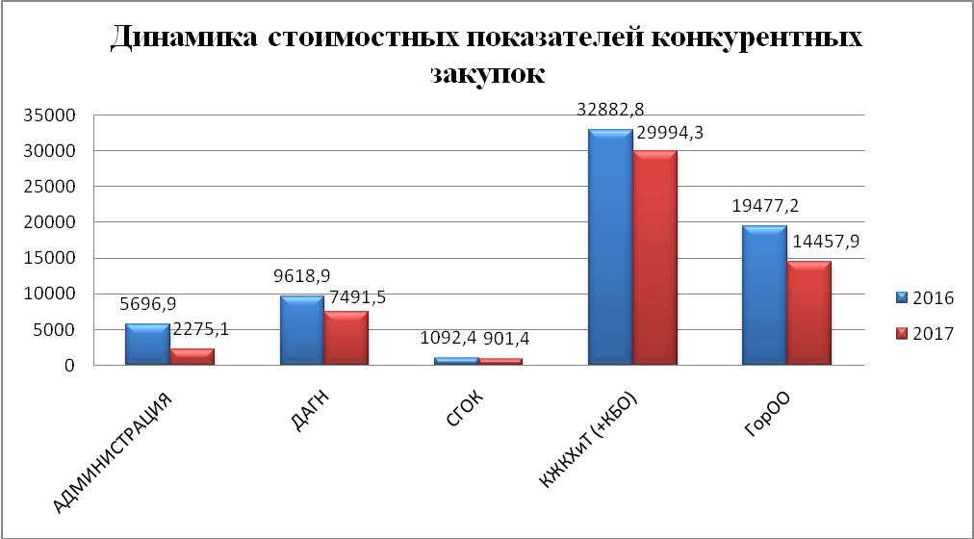
Общая структура закупок по способу определения поставщика, проведенных в 2017 году представлена в виде круговой диаграммы. Структура распределения стоимости контрактов в зависимости от способа определения поставщика существенно не изменяется.

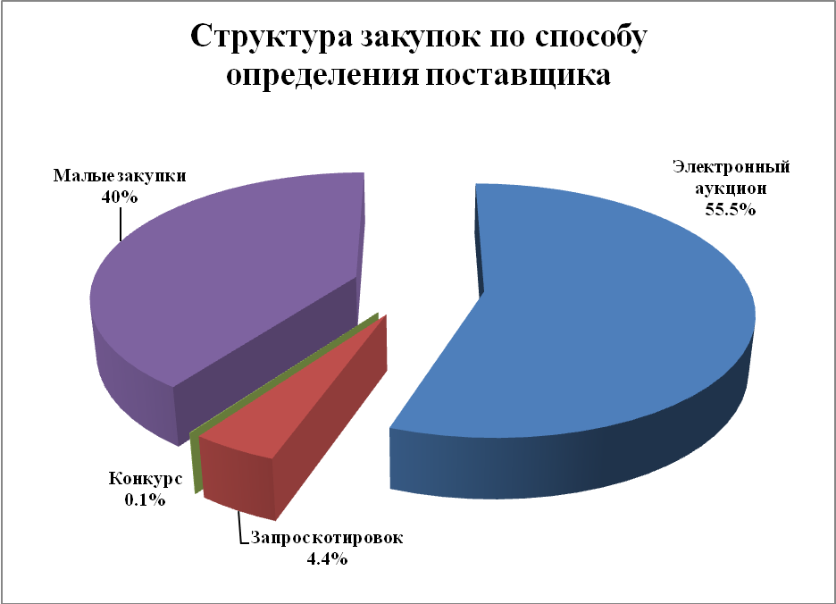
Наибольшая доля приходится на закупки путем электронного аукциона, она составляет 55,5%. По сравнению с аналогичным периодом 2016 года, в 2017 году доля электронных аукционов уменьшилась до 55,5%, доля малых закупок до 100 тыс.руб. увеличилась до 40%. Это произошло за счет того, что сумма размещенных электронных аукционов сократилась на 21,7% по сравнению с аналогичным периодом 2016 года.
Способ определения поставщика | НМЦ 2016 год |  | НМЦ 2017 год |  | Откл.
 | (тыс.руб.) | доля | (тыс.руб.) | доля
Электронный аукцион | 73 195 | 63,0% | 57 287 | 55,5% | - 15 908 (- 21,7%)
Запрос котировок | 4 845 | 4,2% | 4 562 | 4,5% | - 283 (- 5,8%)
Малые закупки | 38 108 | 32,8% | 41 287 | 40,0 | + 3 179 (+ 8,3%)
ИТОГО | 116 148 | - | 103 136 | - | - 13 012 (- 11,2%)
Из таблицы видно, что сумма запросов котировок находится примерно на том же уровне, что объясняется ограничением, установленным законодательством. Запросом котировок заказчики вправе осуществить закупки в ограниченном размере, не превышающем 10% от совокупного объема закупок.
А также сумма малых закупок увеличилась не значительно, в основном за счет того, что в 2017 году к числу муниципальных заказчиков добавились муниципальные унитарные предприятия, которые в большинстве случаев заключают договора до 100 тыс.руб. Форма закупок у единственного поставщика является популярной среди заказчиков ввиду простоты и короткого срока исполнения.
Анализ структуры распределения закупок в муниципальном образовании город Саяногорск за 2017 год показал, что муниципальными заказчиками без проведения конкурентных процедур, закупками малого объема (до 100 тыс. руб. по одной сделке) осуществлены закупки товаров, работ, услуг на общую сумму 41 287 тыс. руб. Общая информация о закупках у единственного поставщика на сумму до 100 тыс. руб. муниципальными заказчиками представлена на диаграмме.
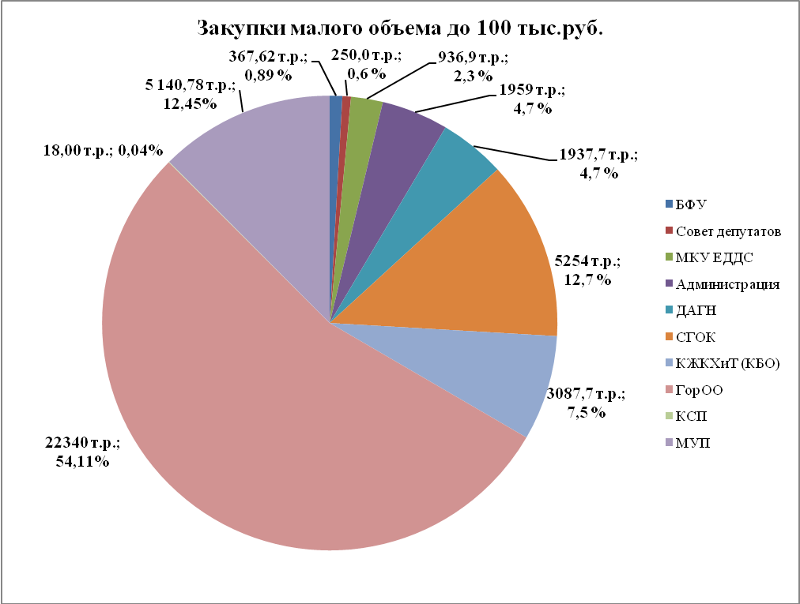
Наибольшая доля малых закупок принадлежит учреждениям ГорОО. 27 учреждений образования заключили 1 563 договоров на сумму 22 340 тыс.руб.. что в среднем составляет 14,5 тыс.руб. на один контракт.
Муниципальное казенное учреждение «Единая дежурно-диспетчерская служба», Совет Депутатов муниципального образования город Саяногорск, Бюджетно-финансовое управление администрации города Саяногорска, Контрольно-счетная палата муниципального образования город Саяногорск в 2017 году свои закупки осуществляли без проведения конкурентных процедур, путем закупок у единственного поставщика, пользуясь правом заключать договора до 100 тыс. руб. в пределах двух миллионов рублей.
Самым популярным способом определения поставщика по-прежнему является электронный аукцион.
На диаграмме представлена информация о доле закупок каждого муниципального заказчика в общем объеме закупок муниципального образования г. Саяногорск за период 2015-2017 годов.

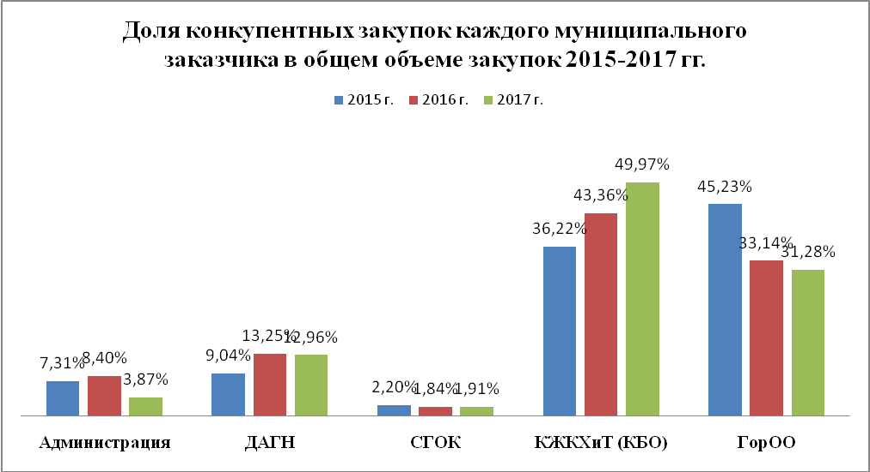

Объем закупок Комитета по жилищно-коммунальному хозяйству и транспорту г.Саяногорска совместно с подведомственным МКУ «Комбинат благоустройства и озеленения» увеличивается на протяжении последних трех лет. Наибольшее количество закупок было размещено КЖКХиТ (КБО). За счет реализации проекта «Формирование комфортной городской среды» проведены работы по благоустройству дворовых территорий и наиболее посещаемых территорий общего пользования муниципального образования город Саяногорск. На эти цели было затрачено 18,7 млн. руб. на 13 объектах муниципального образования город Саяногорск.
У остальных муниципальных заказчиков наблюдается снижение объема закупок, что характеризует сложную ситуацию с бюджетным финансированием.
Так например ДАГН на приобретение жилых помещений для лиц из числа детей-сирот в 2016 году было затрачено 9 млн.руб., в 2017 – 6,5 млн.руб.

В основе контрактной системы лежит принцип эффективности осуществления закупок, который выражается в экономии бюджетных средств. Поэтому показатель экономической эффективности играет значимую роль в оценке. Данный показатель зависит от нескольких факторов: способа закупки, состояния конкурентной среды, уровня квалификации заказчика и других факторов. Экономия является основной целью заказчиков, при проведении конкурентных процедур закупок.
Одним из основных критериев оценки результатов закупочной деятельности заказчика является экономическая эффективность проведенных закупок.
Анализ закупок товаров, работ, услуг для муниципальных нужд показал, что электронный аукцион является наиболее эффективным способом определения поставщика. Его эффективность составила 11,23%. Осуществление закупок электронными аукционами позволяет существенно расширить возможности участников принимать участие в торгах, что обеспечивает хорошую конкурентную среду, а также значительно экономит бюджетные средства.
Эффективность
Способ определения поставщика | НМЦ, тыс.руб. | Цена контракта, тыс.руб. | Процент экономии, %
Электронный аукцион | 57 287 | 50 854 | 11,23
Запрос котировок | 4 562 | 4 266 | 6,5
ИТОГО | 61 849 | 55 120 | 8,86
в том числе  совместные электронные аукционы | 17 220 | 12 882 | 25,2

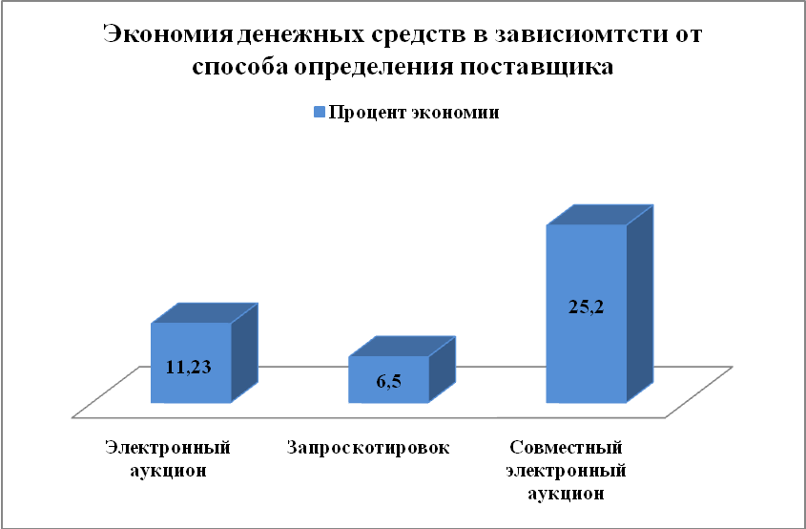
Кроме того проведение совместных аукционов показывает наибольший процент экономии. На протяжении последних трех лет он стабильно остается на высоком уровне 24,32% в 2015 году, 24,57% в 2016 году и 25,2% в 2017 году, что означает наибольшую эффективность от централизации закупок. Совместными аукционами проводятся закупки продуктов питания для бюджетных учреждений образования. Также при проведении совместных закупок возникает «скрытая» экономия средств, за счет того что контракт заключается на длительный период квартал или полугодие, в фиксированных ценах. То есть заказчики не несут дополнительные расходы, в случае повышения цены на рынке за этот период.
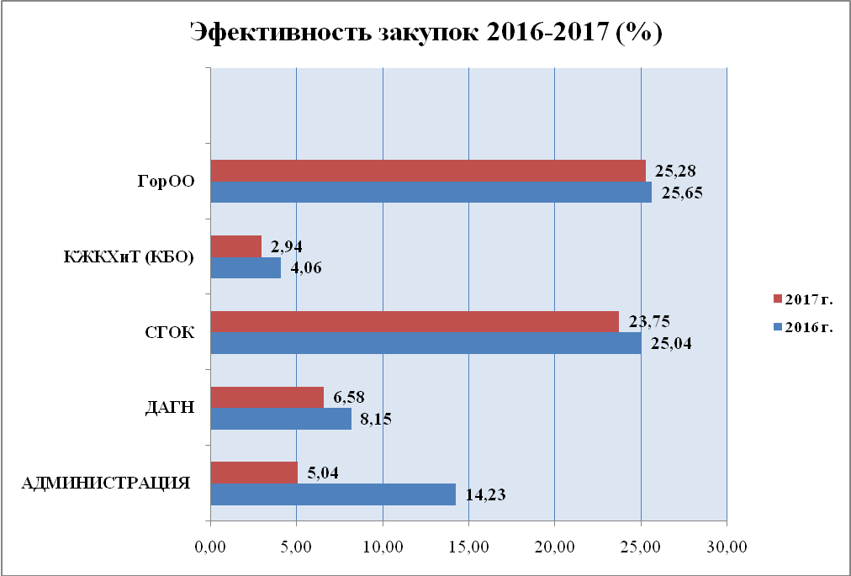
Показатели экономической эффективности осуществления закупок муниципальными заказчиками за период 2016-2017 гг. представлены на диаграмме:
В 2017 году почти у всех муниципальных заказчиков наблюдается снижение процента экономии:
- Администрация МО г.Саяногорск - с 14,2% до 5,04%;
- ДАГН – с 8,15% до 6,58%;
- СГОК с 25% до 23,75%;
- КЖКХиТ (КБО) - с 4,06% до 2,94%.
Учреждения ГорОО находятся на уровне 25% за счет проведения совместных торгов на закупку продуктов питания.
В результате осуществления закупок на конкурентной основе в 2017 году была получена экономия средств бюджета муниципального образования город Саяногорск в размере 6,7 млн.руб. Это реальная экономия бюджетных средств, так как начальная максимальная цена определяется заказчиками в соответствии с порядком обоснования начальной (максимальной) цены контракта, утвержденным Правительством РФ, чаще всего эта цена определяется методом анализа рыночных цен либо проектно-сметным методом.
Экономия каждого муниципального заказчика при осуществлении закупок в 2016-2017 гг. в денежном выражении представлена ниже на диаграмме.
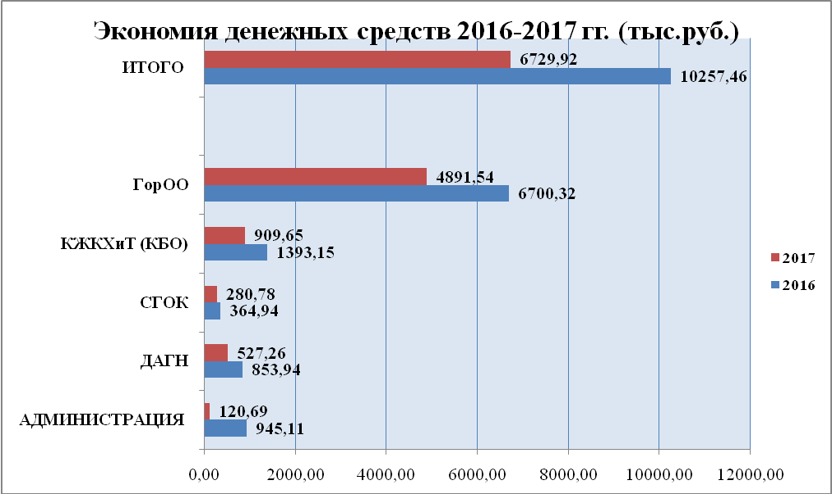
Анализ закупок в 2017 году показал, что значительная доля, 43% контрактов заключается по результатам несостоявшихся торгов, то есть без снижения начальной цены контракта, соответственно это не приводит к экономии средств по данным закупкам.
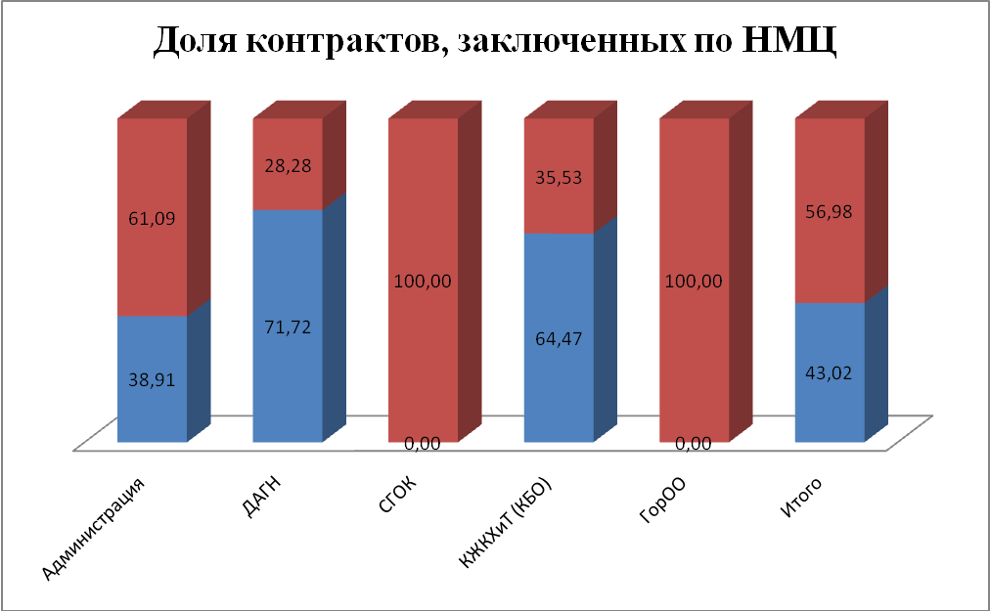
Из диаграммы видно, что ДАГН и КЖКХиТ (КБО) принадлежит наибольшая доля контрактов заключенных по начальным ценам без экономии – 71,72% и 64,47% соответственно от их общего объема закупок. Это говорит о низком уровне конкуренции при проведении данных закупок и непривлекательности муниципальных закупок для субъектов предпринимательства. У учреждений ГорОО и СГОК таких контрактов в 2017 году не было, все торги признаны состоявшимися.
Всего в отчетный период в торгах приняли участие 252 организации, в том числе индивидуальные предприниматели. В среднем на каждую закупку подано 2,27 заявки (в 2016 - 1,85 заявки).
С целью поддержки малого бизнеса в сфере государственных и муниципальных закупок, заказчики обязаны осуществлять закупки у субъектов малого предпринимательства, социально ориентированных некоммерческих организаций в объеме не менее чем 15 % совокупного годового объема закупок.
В 2017 году муниципальными заказчиками с субъектами малого предпринимательства было заключено контрактов на сумму 23,8 млн. рублей, что на 3,2 млн.руб. меньше чем в 2016 году. Доля закупок у субъектов малого предпринимательства и СОНКО от совокупного годового объема закупок составила 39%, за аналогичный период 2016 года доля составила - 32,9%.
Всеми муниципальными заказчиками были осуществлены закупки у субъектов малого предпринимательства в объеме, предусмотренном действующим законодательством.
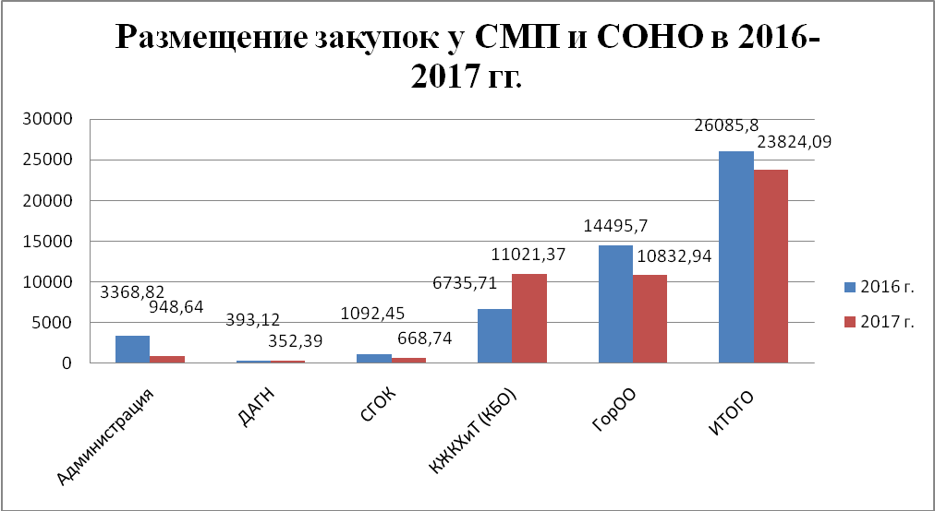
В общем анализе закупок, надо отметить, что часть заказчиков в соответствии со ст.15 Федерального закона №44-ФЗ, обладают правом самостоятельно разрабатывать регламенты, регулирующие их закупочную деятельность. В рамках Федерального закона №223-ФЗ закупочная деятельность заказчиков использующих данное право в основном сводится к размещению закупок у единственного поставщика, чем к осуществлению закупок посредством открытой и конкурентной борьбы.

Общие выводы:
На основании проведенного анализа закупок, осуществленных в 2017 году в муниципальном образовании город Саяногорск и сравнивая его по основным показателям предыдущих 3 лет можно сделать следующие выводы:
- количественные и стоимостные показатели закупок в 2017 году значительно сократились по сравнению с периодом 2016 года;
- доля конкурентных процедур в общем объеме закупок наибольшая и составляет 60%;
- экономия средств бюджета муниципального образования город Саяногорск составила 6,7 млн.руб.
- наиболее популярным и эффективным способом определения поставщика по-прежнему является электронный аукцион, его эффективность составляет 11,23%;
- показатель эффективности при проведении совместных торгов на протяжении последних трех лет стабильно остается на высоком уровне и составляет 25,2 %;
- увеличение конкурентной среды с 1,85 до 2,27 заявок на каждую закупку;
- значительная доля 43% контрактов заключается по результатам несостоявшихся торгов, то есть без снижения начальной цены контракта.

Планы и рекомендации:
- с учетом сложившегося состояния бюджетного финансирования, планировать и осуществлять закупки необходимо в строгом соответствии с лимитами бюджетных обязательств.
- муниципальным заказчикам более ответственно подходить к формированию документации о закупках, а также работать с потенциальными поставщиками для увеличения уровня конкуренции, соответственно повышения эффективности закупок. Формировать лоты с учетом возможности централизации закупок и привлекательности для поставщиков.
- в связи с частыми изменениями законодательства в сфере закупок, необходимо постоянное повышение профессионального уровня подготовки специалистов муниципального образования город Саяногорск занимающихся в сфере закупок.
- АНАЛИЗ ОБРАЩЕНИЙ ГРАЖДАН

- Обращение граждан

Работа с обращениями граждан – это одна из главных составляющих деятельности Администрации муниципального образования город Саяногорск. Обращения граждан являются не только оценкой деятельности Администрации, но и огромной помощью, так как указывают на остроту возникающих проблем и позволяют вовремя корректировать и планировать работу.
Администрацией муниципального образования г.Саяногорск работа с обращениями граждан ведется в соответствии с Конституцией Российской Федерации, Федеральным Законом от 02.05.2006г. №59-ФЗ «О порядке рассмотрения обращений граждан Российской Федерации», Конституцией Республики Хакасии и др.
В целях реализации вышеназванной законодательной базы руководство Администрации муниципального образования г.Саяногорск большое внимание уделяет контролю за своевременным и качественным рассмотрением поступивших обращений.
Сравнительные показатели:
 | 2016 год | 2017 год | Динамика +/-
Кол-во обращений | 1 147 | 861 | -286
Кол-во вопросов в обращениях | 1 245 | 914 | -331

Анализируя поступившую в этом году корреспонденцию, можно отметить изменения количества, как письменных обращений, так и устных:
 | 2016 год | 2017 год | Динамика +/-
Кол-во письменных обращений | 555 | 570 | +15
Кол-во устных обращений | 592 | 291 | -301
Тематика обращений отражает весь спектр социальной, экономической и политической жизни города.
Основные темы, по которым обращались граждане, это:
- Жилищно-коммунальная сфера – 240 вопросов (АППГ-306);
- социальная сфера – 234 вопросов (АППГ-442);
- экономика – 341 вопросов (АППГ-306);
- государство, общество, политика – 70 вопросов (АППГ-145);
- оборона, безопасность, законность – 29 вопросов (АППГ-29).
Увеличилось количество коллективных обращений с 118 до 131, повторных увеличилось с 21 до 87.
Проверено с выездом на место 99 (АППГ-149) обращений, составлены соответствующие акты.
На официальный сайт муниципального образования г.Саяногорск поступило 105 обращений от граждан (АППГ-117).
Из вышестоящих организаций на рассмотрение поступило 157 (АППГ-70) обращений.
На все обращения своевременно даны письменные ответы. На вопросы указанные в обращениях даны ответы: (решено положительно 15,8% (АППГ-21,1%), даны разъяснения 84,2% (АППГ-78,9%).
В разделе Жилищно-коммунальная сфера - зарегистрировано 240 вопросов, что составляет – 26,3% от общего количества (914 вопросов).
В разделе Государство, общество, политика от граждан поступило 70 вопросов. Данная тематика составляет - 7,6% от общего количества поступивших вопросов.
В разделе Социальная сфера от граждан поступило 234 вопроса. Данная тематика составляет 25,6% от общего количества поступивших вопросов.
В разделе Экономика поступило 341 вопросов граждан. Данная тематика составляет 37,3% от общего количества поступивших вопросов.
В разделе Оборона, безопасность, законность вопросов граждан поступило 29 вопросов. Данная тематика составляет 3,2% от общего количества поступивших вопросов.

- Прием граждан по личным вопросам.

Прием граждан по личным вопросам.
Одним из направлений работы Главы муниципального образования г. Саяногорск, его заместителей, руководителей отделов является прием граждан по личным вопросам, который обеспечивает непосредственную связь населения города с органами власти и позволяет своевременно выявлять возникающие проблемы и принимать конкретные меры по их решению.
Личный прием проводится по утвержденному графику. За 2017 г. на личном приеме побывал – 291 человек (АППГ - 592).
Тематика обращений граждан, побывавших на личном приеме Главы муниципального образования в 2017 году, охватывает все стороны жизнедеятельности нашего города: жилищно-коммунальное хозяйство, социальная защита, жилье, земельные вопросы, трудоустройство и т.д.
На все обращения своевременно даны письменные ответы.
Постановлением Администрации муниципального образования г.Саяногорск утвержден график приема граждан по личным вопросам в р.п.Майна, р.п.Черемушки заместителями Главы муниципального образования г.Саяногорск, руководителями комитетов и служб. В 2017г. выездных приемов не было по причине отсутствия граждан желающих попасть на прием.
Ежеквартально для специалистов Администрации муниципального образования г.Саяногорск проводятся контрольные мероприятии по организации работы с обращениями граждан, на которых разбираются выявленные ошибки и даются рекомендации.
Для удобства граждан на сайте муниципального образования г.Саяногорск работает интернет-приемная, где каждый желающий может обратиться с предложением, заявлением, жалобой и выбрать для себя удобную форму ответа: на почтовый адрес, либо на электронную почту, это очень удобный способ общения населения с властью.
Администрация города продолжает использовать в своей работе и другие формы общения руководства Администрации с населением. Это – работа с населением через средства массовой информации. В рубрике «4 Власть» ТВ-8 заместителями Главы муниципального образования г.Саяногорск, руководителями структурных подразделений, начальниками отделов даются расширенные интервью по интересующим жителей города вопросам. На официальном сайте муниципального образования г.Саяногорск и газете «Саянские ведомости» публикуются нормативно-правовые документы. Все это позволяет оперативно и системно информировать население о деятельности Администрации.

- ОБЩЕСТВЕННАЯ БЕЗОПАСНОСТЬ

- Работа межведомственной комиссии муниципального образования город Саяногорск по профилактике правонарушений

В 2017 году состоялось четыре заседания межведомственной комиссии муниципального образования г. Саяногорск по профилактике правонарушений, которые, согласно заранее утверждённого графика, проводятся ежеквартально.
Традиционно, на заседаниях комиссии был рассмотрен вопросов оперативной обстановке на территории муниципального образования город Саяногорск. Начальник ОМВД России по г. Саяногорску выступает с докладом по данному вопросу.
Ежеквартально, начальник Бейского межмуниципального филиала ФКУ УИИ УФСИН России по Республике Хакасия до сведения присутствующих доводил информацию об исполнении наказаний в виде обязательных и исправительных работ на территории муниципального образования г.Саяногорск.
На каждом заседание комиссии были рассмотрены вопросы профилактической направленности, актуальные для муниципального образования г. Саяногорск, в том числе, рекомендуемые для рассмотрения республиканской комиссией по профилактике правонарушений, были подведены итоги по выполнению принятых решений заседания предыдущей комиссии.
Ежеквартально были подведены итоги по выполнению протокольных решений Правительственной комиссии по профилактике правонарушений РФ и решений Межведомственной комиссии по профилактике правонарушений в Республике Хакасия.
Отчеты о работе комиссии ежеквартально направлялись в адрес Управления по взаимодействию с правоохранительными органами Республики Хакасия.
18 декабря 2017 года состоялось заключительное заседание комиссии. На котором прошло совместное подведение итогов выполнения Плана работы и заседаний межведомственной комиссии муниципального образования город Саяногорск по профилактике правонарушений на 2017 год. Утвержден План работы межведомственной комиссии муниципального образования город Саяногорск по профилактике правонарушений на 2018 год.
В настоящее время в состав комиссии входит 16 человек. Это представители правоохранительных органов, государственных органов, органов местного самоуправления. На заседания комиссии традиционно приглашается прокурор г. Саяногорска.
Очередное заседание комиссии будет проведено в первом квартале 2018 года.

Анализ состояния преступности и общественного порядка на территории, обслуживаемой ОМВД России по городу Саяногорску

Оценка результатов работы ОМВД России по г. Саяногорску по приоритетным направлениям оперативно-служебной деятельности за 2017 год позволяет сделать вывод о том, что отделом сохранен контроль над оперативной обстановкой на обслуживаемой территории.
В отчетном периоде отмечается увеличение на 1% (с 14200 до 14337) объёма поступивших сообщений о происшествиях, на 2,9% (с 1001 до 972) снизилось количество зарегистрированных преступлений.
На 7,5% (с 720 до 666) снижено количество раскрытых преступлений, при этом остаток нераскрытых преступлений снижен на 22,7% (с 344 до 266). Таким образом, эффективность раскрытия преступлений составила 71,5% (по республике 68,1%).
Возросло на 22,2% (со 167 до 204) число совершенных тяжких и особо тяжких преступлений. Снижено на 17,4% (со 144 до 119) количество раскрытых преступлений данной категории, нераскрытыми осталось 51 преступление.
На обслуживаемой территории отмечено снижение числа таких преступлений как: умышленное причинение тяжкого вреда здоровью (с 22 до 15), причинение средней тяжести вреда здоровью (с 34 до 16), кражи (с 391 до 343), кражи сотовых телефонов (с 62 до 53), кражи из квартир (с 31 до 25), вымогательство (с 3 до 2), нарушение правил дорожного движения и эксплуатации транспортных средств (с 11 до 10), угон транспортных средств (с 27 до 24).
Возросло число таких видов преступлений как: грабеж (с 16 до 24), изнасилование (с 1 до 11), разбой (с 1 до 2), поджог (с 5 до 9); мошенничество (со 105 до 114), убийство (с 7 до 11), присвоение или растрата (с 5до 6), заведомо ложные сообщения об акте терроризма (с 0 до 2), нарушение ПДД лицом, подвергнутым административному наказанию (с 76 до 84), преступления, совершенные в общественных местах (с 384 до 402), в том числе уличных на 1% (с 287 до 290).
Выявлено 2 преступления, совершенных в составе организованной группы.
Возросло на 18,9% (со 106 до 126) количество выявленных преступлений, связанных с незаконным оборотом наркотических средств, ОНК выявлено 46 преступления. Тяжких и особо тяжких преступлений в сфере НОН выявлено 79 (+14), в крупных размерах - 63 (+20).
Зарегистрировано 19 преступлений экономической направленности (-1), из них 11, предварительное следствие по которым обязательно (-4).
Выявлено 6 преступлений в сфере экономической деятельности (+3), 3 преступления коррупционной направленности (+1), 4 преступления против собственности (-8).
Выявлено 1 преступление в сфере ЖКХ, 1 преступление в сфере лесозаготовок и обработки древесины (+100%).
Инспекторами ОДН ОУУП и ПДН в отчетном периоде пресечено 314 различных правонарушений. Из них в отношении родителей по ст.5.35 КоАП РФ - 245, исполнено 689 (АППГ 670) заявления и сообщения граждан, выявлено 8 преступлений (АППГ 14). Проведено 80 выступлений в СМИ.
За 12 месяцев 2017 года совершено 13 (АППГ 27) самовольных уходов, в том числе из детского дома - 6 (АППГ 19), ухода из семей - 7 (АППГ 8).
За вовлечение несовершеннолетних в совершение преступлений уголовные дела не возбуждались, так как при совершении двух групповых преступлений взрослые лица не являлись организаторами и инициаторами совершенного преступления.
При надзоре за дорожным движением на обслуживаемой территории за 12 месяцев 2017 года личным составом ОГИБДД было пресечено на 2,2% (с 15925 до 15571) меньше нарушений ПДД.
По 264.1 УК РФ (за повторное управление транспортными средствами в состоянии опьянения либо отказ от прохождения медицинского освидетельствования) возбуждено 84 уголовных дела (АППГ 76).
Возросло на 4,7% (с 384 до 402) число преступлений, совершенных в общественных местах, также отмечается рост на 1% (с 287 до 290) уличной преступности.
За 12 месяцев 2017 года на улицах города совершено 10 грабежей, 78 кражи, 64 преступления, связанное с незаконным оборотом наркотиков.
За 2017 год на территории рп. Черемушки отмечается снижение количества зарегистрированных преступлений на 11,1% (с 63 до 56), раскрыто на 22,8% (с 57 до 44) меньше преступлений, остаток нераскрытых преступлений - 6. Эффективность раскрытия преступлений составила 88%.
Проведённый анализ показывает, что в организации работы подразделений ОВД имеются недостатки, которые не позволяют всецело обеспечить защиту прав, свобод и законных интересов граждан.
Допущен рост остатка нераскрытых тяжких и особо тяжких преступлений. Снижено на 20% (с 15 до 12) число раскрытых преступлений прошлых лет, на 5% (до 85%), эффективность раскрытия грабежей, на 11% (до 23,9%) результативность раскрытия мошенничеств.
Снижено количество зарегистрированных преступлений экономической направленности, в том числе предварительное следствие по которым обязательно. Снижено на 36,4% (с 11 до 7) количество преступлений, поставленных на учет ОЭБиПК.
Допущено снижение на 70% (с 10 до 3) количества выявленных тяжких и особо тяжких преступлений экономической направленности, на 55,6% (с 9 до 4) преступлений, совершенных в крупном и особо крупном размере.
Не ставились на учет экономические преступления против гос. власти, интересов гос.службы и службы в органах местного самоуправления, факты взяточничества, против интересов службы в коммерческих и иных организациях, факты коммерческого подкупа, факты незаконного предпринимательства, легализации (отмывания) денежных средств, в сфере добычи драгметаллов, связанных с внешнеэкономической деятельностью, связанных с хищением бюджетных средств, освоением бюджетных средств.
Возросло на 4,7% (с 384 до 402) число преступлений, совершенных в общественных местах, также отмечается рост на 1% (с 287 до 290) уличной преступности.
За 12 месяцев 2017 года на улицах города совершено 10 грабежей, 78 кражи, 64 преступления, связанное с незаконным оборотом наркотиков.
Отмечается рост на 9,1% (с 44 до 48) преступлений, совершенных поднадзорными лицами, состоящими на учете в ОМВД.
Возросло на 22,2% (со 167 до 204) число совершенных тяжких и особо тяжких преступлений. Снижено на 17,4% (со 144 до 119) количество раскрытых преступлений данной категории, нераскрытыми осталось 51 преступление.
Уровень тяжких и особо тяжких преступлений на 1000 населения составил 3,3 преступления.
На обслуживаемой территории отмечено снижение числа таких преступлений как: причинение тяжкого вреда здоровью (с 22 до 15), причинение средней тяжести вреда здоровью (с 34 до 16), угроза убийством (с 11 до 9).
Возросло число таких видов преступлений как: грабеж (с 16 до 24), изнасилование (с 1 до 11), разбой (с 1 до 2), убийство (с 7 до 11), преступления, совершенные в общественных местах (с 384 до 402), в том числе уличных на 1% (с 287 до 290).
В отчетном периоде зарегистрировано и раскрыто 11 убийств (АГ1ПГ 7).
Умышленных причинений тяжкого вреда здоровью зарегистрировано и раскрыто - 15
Количество выявленных преступлений в сфере экономики, их динамика, наиболее криминогенные отрасли.
Всего на территории оперативного обслуживания за 12 месяцев 2017 года выявлено 19 преступлений экономической направленности, из них, следствие, по которым обязательно - 11, в аналогичном периоде прошлого года выявлено 20 преступлений, снижение составило 5%. Наиболее распространенными преступлениями, выявляемыми в сфере экономики, являются незаконная организация игорной деятельности, а также преступления против собственности.
Снижение количества выявленных преступлений экономической направленности, в том числе следствие по которым обязательно, а также в крупном и особо крупном размерах произошло в первую очередь из-за того, что в аналогичном периоде 2016 года на учет поставлено 3 многоэпизодных уголовных дела на 23 преступления экономической направленности, следствие по которым обязательно, из них тяжких и особо тяжких 13, в крупном и особо крупном размерах 8 преступлений.
На территории обслуживания ОВД за 12 месяцев 2017 года зарегистрировано 126 (АППГ 106; +41%) фактов преступной деятельности, связанной с незаконным оборотом наркотиков. Возбужденно 20 (АППГ 14) уголовных дел, связанных с организацией или содержанием притонов для потребления наркотических средств и сильнодействующих веществ. Из числа зарегистрированных преступлений раскрыто 99 (АПГ1Г 85), нераскрытых преступлений - 30 (АППГ 26). Тяжких, особо тяжких преступлений выявлено 79 (АППГ 65).
В целях улучшения качества работы по выявлению преступлений по линии незаконного оборота наркотиков, недопущения распространения наркомании на территории г. Саяногорска, проводилась следующая работа:
организованы и проведены оперативно-профилактические мероприятия по противодействию НОН, Такие как: «Сообщи, где торгуют смертью», «Мак», «Уклонист»;
осуществлялся мониторинг сети интернет, с целью выявления сайтов, с использованием которых осуществляется сбыт наркотических средств на территории г. Саяногорска. Выявлено 3 сайта, информация о которых передана в Роскомнадзор для их дальнейшей блокировки;
осуществлялся мониторинг земель, незаконно выращенных посевов и очагов произрастания дикорастущих наркотикосодержащих растений. За 12 месяцев выявлено 22 очага общей площадью 6604 кв.м.;
в учебных заведениях проводились лекции по темам противодействия незаконному обороту наркотиков;
осуществлялся контроль за исполнением лицами, в отношении которых постановлением суда назначено прохождение лечения от наркомании, медицинской и социальной реабилитации. За отчетный период 2017 года врачу-наркологу доставлено 19 лиц данной категории;
проводилась профилактическая работа с населением с использованием средств массовой информации и ресурсов сети интернет. Подготовлено и размещено 15 сюжетов на телевидении, 15 выступлений на радио, 17 заметок в печатных изданиях, размещено 15 информационных заметок на различных сайтах в сети интернет;
проводились ОРМ по установлению лиц, предоставляющих' помещения для изготовления и употребления наркотических средств, а также по документированию их преступной деятельности.
Криминальная обстановка в общественных местах выглядит следующим образом. За 12 месяцев 2017 года увеличилось на 4,7% (с 384 до 402) количество преступлений, совершенных в общественных местах, удельный вес составил 41,4%.
На улицах города также произошел рост преступлений (с 287 до 290), удельный вес составил 29,8%.
В среднем в сутки на охрану общественного порядка в системе единой дислокации с 15 ноября 2017 заступают 6 сотрудников, один автопатруль и один-два пеших наряда.
На территории МО г. Саяногорск за 12 месяцев 2017 года по линии ООП пресечено 4830 административных правонарушений, снижение составило 11,6% (АППГ 5467), из них:
неисполнение родителями или законными представителями обязанностей по воспитанию несовершеннолетних - 247 (АППГ 326);
правонарушения, связанные с незаконным оборотом наркотических и психотропных веществ - 129 (АППГ 82);
мелкое хищение-233 (АППГ 149);
против порядка управления (глава 19 КоАП РФ) - 837 (АППГ 1025);
мелкое хулиганство - 778 (АППГ 665);
распитие алкогольной, спиртосодержащей продукции, а также пива и напитков, изготовленных на их основе в общественном месте - 125 (АППГ 289);
появление в общественных местах в состоянии алкогольного опьянения - 1620 (АППГ 2235);
неуплата административного штрафа в установленный законом срок - 147 (АППГ 283);
выявлено и пресечено административных правонарушений в сфере незаконного оборота алкогольной продукции - 98 (АППГ 59).
Направлено материалов по делу об административном правонарушении для принятия решения в суды - 1962 (АППГ 3474), из них по 1332 (АППГ 2443) лица подвергнуты административному аресту. Прекращено за отсутствием состава 12 протоколов (АППГ 30).
Принято решений по делам об административных правонарушениях должностными лицами ОМВД - 2107 (АППГ 3643). Наложено административных штрафов на сумму 1 027 000 руб., взыскано на сумму - 932 000 руб. Процент взыскания административных штрафов составил 90,7% (АППГ 79%).
При надзоре за дорожным движением на обслуживаемой территории в 2017 году наблюдается снижение на 2,2% (с 15925 до 15571) нарушений ПДД. Из них:
за управление транспортными средствами в состоянии опьянения (по частям 1, 2 и 4 ст.12.8 КоАП РФ) и отказавшихся от прохождения медицинского освидетельствования (ст.12.26 КоАП РФ) - 447 водителей (АППГ 512, -12,7%);
по ст. 264.1 УК РФ (за повторное управление транспортными средствами в состоянии опьянения либо отказ от прохождения медицинского освидетельствования) возбуждено 84 уголовных дела (АППГ 76);
за управление ТС, не имея права управления, или будучи лишенными такого права - 276 водителей (АППГ 253, +9,1%),
за нарушение правил расположения на проезжей части (ст.ст. 12.15; 12.16 КоАП РФ) - 154 водителя (АППГ 153,+0,7%).
1084 водителя (АППГ 1792; -39,5%) нарушили правила скоростного режима, 442 водителя (АППГ 534, -17,2%) наказано за нарушение требований к перевозке детей, 710 водителей (АППГ 887, -20%) наказано за не предоставление преимущества в движении пешеходам.
За 12 месяцев 2017 года пресечено 1985 нарушений ПДД пешеходами (АППГ 1970, +0,8%), 198 нарушителя ПДД привлечены к ответственности по ч. 1 ст. 20.25 КоАП РФ (АППГ 236,-16,1%).
Обстановка с аварийностью выглядит следующим образом:
Увеличилось на 9,7% общее количество дорожно-транспортных происшествий и составило 452 ДТП (АППГ 412). Общее количество ДТП, в которых пострадали люди, увеличилось на 1,7% (с 57 до 58). Количество лиц, травмированных в ДТП, увеличилось на 9,4% (с 64 до 70), при этом уменьшилось на 27,3% (с 11 до 8) количество лиц, погибших в ДТП.
За истекший период увеличилось на 42,8% (с 28 до 40) ДТП с участием водителя в н/с, из них в 10 ДТП пострадали люди (АППГ 8). Допущено 7 ДТП с участием детей до 16 лет (АППГ 6).
Сотрудниками ОГИБДД ОМВД ведётся работа по профилактике и раскрытию преступлений. За 12 месяцев 2017 года сотрудниками ОГИБДД принято участие в раскрытии 56 преступлений (АППГ 50).
Проблемы БДД, ДДТТ, состояния аварийности на городских улицах и дорогах, вопросы законодательства, направления деятельности ОГИБДД на постоянной основе освещаются в СМИ. За 12 месяцев 2017 года в печати опубликовано 145 материалов; по радио прозвучало 247 информации; на ТВ вышло 118 сюжетов. Направлено 306 материала на интернет сайты (сайт МВД России, сайт Администрации г. Саяногорска, И А Хакасии).
В 2018 году прогнозируется небольшой рост числа регистрируемых преступлений. По оптимальному прогнозу развития доля тяжких и особо тяжких значительно уменьшится в сравнении с 2017 годом.
При; оптимальном варианте развития, количество совершаемых хищений личного имущества граждан путем кражи увеличится. Также ожидается рост количества грабежей и разбоев.
При благоприятном варианте развития в 2018 году, число мошенничеств останется на уровне 2017 года.
На 2018 год прогнозируется незначительное снижение преступлений, связанных с угонами транспортных средств.
При оптимальном варианте развития в 2018 году выявление преступлений, связанных с незаконным оборотом наркотиков незначительно уменьшиться. Количество выявленных преступлений в экономической сфере увеличится.
При оптимальном варианте развития в 2018 году преступность в общественных местах, в том числе на улицах увеличится.
При неблагоприятном развитии ситуации, прогнозируется большой прирост групповых преступлений. Однако, по мнению экспертов, количество таких преступлений останется на уровне 2015 года.
При неблагоприятном прогнозе в 2018 году, по мнению экспертов, прогнозируется небольшой рост общего числа преступлений среди несовершеннолетних.
Число преступлений, совершаемых ранее судимыми лицами и лицами, ранее совершавшими преступления, увеличится.
Таким образом, проблемными вопросами в деятельности ОМВД России по г.Саяногорску являются:
снижение раскрываемости преступлений прошлых лет;
увеличение остатка нераскрытых тяжких и особо тяжких преступлений;
снижение результативности работы подразделений ООП по установлению лиц, свершивших преступления;
слабые результаты работы по выявлению коррупционных преступлений;
отсутствие результатов работы по выявлению преступлений, предусмотренных гл. 30 УК РФ, совершенных должностными лицами органов власти и управления, прежде всего взяточничество;
снижение эффективности работы по профилактике преступлений, совершенных в общественных местах, связанных с угрозой жизни, здоровью и имуществу граждан;
увеличение преступлений, совершенных поднадзорными лицами, состоящими на учете в ОМВД;
слабые результаты работы по возмещению причиненного преступлением материального ущерба по уголовным делам.
Учитывая вышеизложенное необходимо:
организовать мероприятия по выявлению и раскрытию тяжких и особо тяжких преступлений против государственной власти, интересов государственной службы и службы в органах местного самоуправления, в т.ч. коррупционной направленности и взяточничества;
организовать мероприятия по пресечению деятельности групповых и организованных групп и преступных сообществ, в том числе занимающихся хищениями бюджетных средств, а также по линии ЖКХ, лесопромышленного комплекса, ТЭК и в сфере незаконного оборота драгоценных металлов и земельных отношений. Особое внимание уделять выявлению преступлений, связанных с легализацией имущества и денежных средств, добытых преступным путем, а также выявлению и пресечению деятельности фирм-однодневок;
принять меры, направленные на повышение эффективности работы негласных источников оперативной информации, в том числе на подбор негласных источников информации, способных освещать противоправную деятельность должностных и иных лиц, совершающих преступления в сфере экономики, их ориентирование на получение информации на раскрытие тяжких и особо тяжких преступлений, совершенных в крупном и особо крупном размере;
разработать и реализовать меры по раскрытию имущественных преступлений, тяжких и особо тяжких преступлений и преступлений прошлых лет;
организовать работу личного состава ОЭБиПК, ОУУП и ППСП по установлению лиц, совершивших преступление;
проводить оперативно-профилактические мероприятия, направленные на недопущение и раскрытие преступлений, совершаемых на улицах и других общественных местах города, а также пресечение административных правонарушений;
проводить профилактические мероприятия силами служб охраны общественного порядка (ОУУП, ОДН, ППС, ГИБДД) на территориях: г. Саяногорска, рп. Майна, рп. Черемушки, в целях профилактики преступлений превентивной направленности;
организовать силами участковых уполномоченных полиции, инспекторов ОДН и инспекторов ГО АН мероприятия по проведению профилактической работы с лицами, состоящими на профилактических учетах, в целях выявления семейного неблагополучия, профилактики бытовой преступности;
обеспечить максимальное привлечение внештатных сотрудников полиции, сотрудников ЧОО для несения службы совместно с патрульно-постовыми нарядами полиции, задействованными согласно плану комплексного использования сил и средств, по охране общественного порядка;
организовать проведение мероприятий по проверке выполнения ограничений, наложенных судом, лицами, состоящими под административным надзором;
организовать и провести разъяснительную работу с гражданами, общественными объединениями, направленную на профилактику мошенничеств и краж в общественных местах города, а также о фактах интернет мошенничеств и краж с банковских счетов.
Одной из важных задач является повышение уровня доверия населения и создание положительного имиджа сотрудников полиции.

Работа антитеррористической комиссии МО город Саяногорск

Администраций муниципального образования город Саяногорск 18 декабря 2015 года принято Постановление №1159 «Об утверждении муниципальной программы «Обеспечение общественного порядка, противодействие преступности и повышение безопасности дорожного движения в муниципальном образовании город Саяногорск на 2016 - 2020 годы". В данной программе есть подпрограмма ее целью является обеспечение реализации государственной политики в области противодействия терроризму и экстремизму по укреплению межнационального согласия, созданию условий безопасности личности и общества от проявлений терроризма и экстремизма в муниципальном образовании г.Саяногорск . Данной подпрограммой предусмотрено в 2017 денежные средства в размере 5 тысяч рублей на разработку, издание и распространение методических рекомендаций и памяток по профилактическим мерам антитеррористического и антиэкстремистского характера. Денежные средства использованы в полном объеме. Распространено в местах массового скопления граждан, в том числе в многоквартирных домах, образовательных и иных учреждениях - 1000 памяток антитеррористического и антиэкстремистсткого характера.
В 2017 году проведено 6 заседаний антитеррористической комиссии муниципального образования г. Саяногорск.

Работа административной комиссии МО город Саяногорск

В 2017 году было проведено 19 заседаний административной комиссии. На рассмотрение комиссии поступило 310 протоколов об административных правонарушениях. Из которых комиссией рассмотрено 307 протоколов об административных правонарушениях, 3 протокола было возвращено для устранения недостатков.
Как показала практика, чаще всего горожане совершали правонарушения по статье 74 Закона Республики Хакасия №91-ЗРХ от 17.12.2008 г. «Об административных правонарушениях» за нарушение тишины и покоя окружающих в ночное время. Общее количество протоколов об административных правонарушениях, составленных по вышеуказанной норме права составило 259.
2 протокола составлено за нарушение Правил по благоустройству территории муниципального образования г.Саяногорска.
4 протокола составлено за выпас сельскохозяйственных животных вне установленных муниципальными правовыми актами для этих целей мест.
5 протоколов составлено за ненадлежащее содержание домашних животных.
39 протоколов составлен за осуществление торговли на нестационарных торговых объектах в местах, не предусмотренных схемой размещения нестационарных торговых объектов, утвержденной органом местного самоуправления.
1 протокол составлен по ч.2 ст.22 за использование находящегося в республиканской или муниципальной собственности объекта нежилого фонда надлежащим образом оформленных документов либо с нарушением установленных норм и правил эксплуатации и содержания объектов нежилого фонда.
Сумма наложенных штрафов составила - 302 600 рублей. Сумма взысканных штрафов составила – 221 300 рублей.
Постановления административной комиссии в отношении лиц, не оплативших штрафы в добровольном порядке в установленные сроки, направляются в Саяногорский городской отдел судебных приставов УФССП России по Республике Хакасия для взыскания наложенных штрафов в принудительном порядке.
В отношение правонарушителей, проживающих на иных территориях, постановления для принудительного взыскания направлены по их месту жительства в отделы судебных приставов УФССП России.
В отчетном периоде 2017 г. составлено и передано в мировой суд г. Саяногорска 22 протокола об административных правонарушениях по ч.1 ст. 20.25 КоАП РФ за неуплату штрафа в установленный законом срок.
Административной комиссией муниципального образования г. Саяногорск налажено тесное взаимодействие со СМИ, а также с информационно-аналитическим отделом Администрации муниципального образования г. Саяногорск по вопросам освещения деятельности комиссии.
Информация о работе комиссии размещается на официальном сайте муниципального образования г.Саяногорск, регулярно освещается в Саяногорской городской газете «Саянские ведомости», в эфир вышел ряд выпусков новостей на МУП ТВ-8, также информация размещается в газете «Твоя среда». В 2017 году количество публикаций в СМИ составило 32 шт.
11.10.2017г. решением Совета депутатов муниципального образования г. Саяногорск №20 утвержден новый состав административной комиссии, срок полномочий которого определен представительным органом муниципального образования и составляет пять лет - до истечения срока полномочий Совета депутатов муниципального образования город Саяногорск пятого созыва. Председателем административной комиссии назначена -Шмакова Лидия Федоровна.
22.12.2017 г. в Администрации муниципального образования г. Саяногорск состоялось выездное заседание комитета Верховного Совета Республики Хакассия по конституционному законодательству, государственному строительству, законности и правопорядку, на котором Могилиной Светланой Викторовной – заместителем Председателя Верховного Совета Республики Хакасия – председателем комитета Верховного Совета Республики Хакасия по конституционному законодательству, государственному строительству, законности и правопорядку, а также Дмитриевым Андреем Борисовичем - заместителем руководителя департамента по мобилизационной работе и профилактике правонарушений Министерства по делам юстиции и региональной безопасности Республики Хакасия была отмечена организации деятельности административной комиссии муниципального образования город Саяногорск с положительной стороны.

Работа антинаркотической комиссии МО город Саяногорск

Антинаркотическая комиссия муниципального образования г. Саяногорск осуществляла деятельность, согласно Плану работы комиссии на 2017 год.
Актуальными вопросами на заседаниях комиссии являются вопросы о заболеваемости населения муниципального образования г. Саяногорск наркоманией и о состоянии наркоситуации, связанной со сбытом и потреблением новых видов синтетических и наркотических средств. В 2017 году состоялось три заседания комиссии.
27.12.2017 года состоялось заключительное заседание антинаркотической комиссии. На котором был рассмотрен вопрос о выполнении показателей результативности подпрограммы «Комплексные меры противодействия злоупотреблению наркотиками и их незаконному обороту в муниципальном образовании г. Саяногорск» программы «Обеспечение общественного порядка, противодействие преступности и повышение безопасности дорожного движения в муниципальном образовании город Саяногорск на 2016 – 2020 годы», утвержденной постановлением Администрации муниципального образования г. Саяногорск от 18.12.2015 г. № 1159.
В соответствии с программными мероприятиями вышеуказанной подпрограммы, в 2017 году на территории муниципального образования г. Саяногорск выявлено и уничтожено 40 очагов произрастания дикорастущей конопли общей площадью - 1,3005 Га.
На реализацию данного мероприятия из средств бюджета муниципального образования г. Саяногорск было реализовано финансирование в размере 62 349,45 (шестьдесят две тысячи триста сорок девять) рублей 45 копеек.
Так же на заключительном заседании комиссии были подведены итоги по выполнению плана работы антинаркотической комиссии муниципального образования г. Саяногорск за 2017 год, утвержден План работы комиссии на 2018 год.
Антинаркотической комиссией муниципального образования г. Саяногорск налажено тесное взаимодействие со СМИ (МКУ «Саянские ведомости», МУП «ТВ-8»), а также с информационно – аналитическим отделом Администрации муниципального образования г. Саяногорск по вопросам освещения деятельности комиссии. Работа в данном направлении будет продолжена в дальнейшем.

Работа комиссии по делам несовершеннолетних и защите их прав муниципального образования город Саяногорск

В 2017 году комиссией по делам несовершеннолетних и защите их прав муниципального образования город Саяногорск (КДН и ЗП) было проведено 23 заседания, на которых было рассмотрено 105 общепрофилактических вопросов.
За год на заседаниях КДН и ЗП было рассмотрено 313 административных протоколов на родителей (лиц их замещающих), должностных лиц. Из них в отношении 193 (61%) вынесено административное наказание в виде штрафа. В отношении 116 человек комиссией вынесено административное наказание в виде предупреждения (37%). 4 протокола были прекращены, 4 протокола направлены по подведомственности.
В указанный период времени на родителей (лиц их замещающих), должностных лиц наложено штрафов на сумму 135 500 рублей. Взыскано штрафов на сумму 101 160 рублей.
В 2017 году на заседаниях КДН и ЗП было рассмотрено 20 административных протоколов, составленных на несовершеннолетних. Из них в отношении 19 (95%) вынесено административное наказание в виде штрафа. 1 протокол прекращен. 3 протокола направлены по подведомственности.
В указанный период времени на несовершеннолетних наложено штрафов на сумму 27300 рублей. Взыскано штрафов на сумму 37 800 рублей.
При вынесении решения учитывается характер совершенного административного правонарушения, причины и условия, личность виновного, его характеристика, имущественное положение семьи, обстоятельства, смягчающие административную ответственность, и обстоятельства, отягчающие административную ответственность.
Предупреждение как мера административного наказания чаще всего применяется комиссией за совершение административных правонарушений по ч.1 ст. 5.35 КоАП РФ.
По сложившейся традиции, два раза в год члены КДН и ЗП проводят профилактические мероприятия в образовательных организациях г. Саяногорска.
В 2017 году 1474 человека стали участниками лекционно-консультативных занятий, классных часов, совещаний, конкурсов, родительских собраний, которые проводили члены КДН и ЗП, обсуждая вопросы профилактики правонарушений, преступлений, общественно-опасных деяний, профилактики алкоголизма, наркомании, токсикомании в детской среде, досуговой занятости несовершеннолетних в свободное от учебы время, а так же вопросы уголовной ответственности за совершение преступлений против половой неприкосновенности, против насилия в семье. С родителями были проведены беседы о профилактике суицидального поведения несовершеннолетних, связанного с влиянием сети «Интернет».
Уже несколько лет в КДН и ЗП организована работа всех субъектов профилактики в предпраздничные и праздничные дни. В целях контроля за семьями, состоящими на профилактическом учете, а так же предотвращения случаев смерти детей от управляемых причин, в период длительных выходных, праздничных дней организуется работа всех субъектов профилактики. Составляются графики, согласно которым представители органов и учреждений системы профилактики безнадзорности и правонарушений несовершеннолетних выезжают по семьям высокого социального риска. Специалисты отдела опеки и попечительства, ОМВД России по городу Саяногорску осуществляют круглосуточное дежурство, обеспечивая оперативное изъятие детей и госпитализацию несовершеннолетних в учреждения здравоохранения, а так же, помещение несовершеннолетних, оставшихся без попечения родителей, в семьи родственников. В 2017 году в выходные и праздничные дни было проведено 39 межведомственных рейдов, в ходе которых было осуществлено 414 посещений семей высокого социального риска.
Одним из учреждений системы профилактики является Федеральное государственное бюджетное профессиональное образовательное учреждение «Абаканское специальное учебно-воспитательное учреждение для обучающихся с девиантным (общественно опасным) поведением открытого типа» (далее Абаканское СУВУ). Между Абаканским СУВУ и КДН и ЗП заключено соглашение о сотрудничестве. На конец декабря 2017г. в Абаканском СУВУ обучается 7 человек из города Саяногорска.
КДН и ЗП тесно взаимодействует со средствами массовой информации. Ежемесячно на заседании комиссии присутствует телевидение. В этот же день репортаж выходит в новостях городского канала. Корреспонденты городской газеты ежемесячно публикуют информацию о работе комиссии и работе органов и учреждений системы профилактики и правонарушений несовершеннолетних На городском сайте выкладывается информация о заседаниях КДН и ЗП и о наиболее интересных моментах работы комиссии.

Задачи по делам несовершеннолетних и защите их прав МО г.Саяногорск:
1. Изучение нормативно-правовой базы в связи с внесением изменений в законы Российской Федерации и Республики Хакасия.
2. Исполнение федерального и республиканского законодательства о профилактике безнадзорности и правонарушений несовершеннолетних.
3. Реализация муниципальных программ по профилактике безнадзорности и правонарушений несовершеннолетних.
4. Осуществление мер, предусмотренных законодательством Российской Федерации и Республики Хакасия по координации деятельности органов и учреждений системы профилактики безнадзорности и правонарушений несовершеннолетних.
5. Предупреждение безнадзорности, беспризорности, правонарушений и антиобщественных действий несовершеннолетних, выявление и устранение причин и условий, способствующих этому.
6. Обеспечение защиты прав и законных интересов несовершеннолетних.
7. Выявление и пресечение случаев вовлечения несовершеннолетних в совершение преступлений и антиобщественных действий.
8. Оказание помощи в трудовом и бытовом устройстве несовершеннолетних, освобожденных из учреждений уголовно-исполнительной системы, либо вернувшихся из специальных учебно-воспитательных учреждений, содействие в определении форм устройства других несовершеннолетних, нуждающихся в помощи.
9. Оказание разносторонней помощи семьям, оказавшимся в трудной жизненной ситуации.
10. Предупреждение правонарушений, наркомании, токсикомании и алкоголизма среди несовершеннолетних через организацию досуга и внеурочную занятость подростков.
11. Предупреждение суицида и жестокого обращения в отношении несовершеннолетних, а также между детьми и подростками, профилактика агрессивности у несовершеннолетних.
12. Развитие форм семейного устройства детей-сирот и детей, оставшихся без попечения родителей, дальнейшее совершенствование работы служб сопровождения замещающих семей; усиление контроля за условиями воспитания и содержания детей-сирот и детей, оставшихся без попечения родителей, в детском доме и в замещающих семьях.

- ДЕЯТЕЛЬНОСТЬ ОТДЕЛА ПО р.п.мАЙНА

Обращения граждан.
Отдел Администрации муниципального образования г. Саяногорск по р.п. Майна работает в соответствии с Положением об отделе; специалисты отдела в своей деятельности руководствуются должностными инструкциями, действующим законодательством Российской Федерации и Уставом муниципального образования г. Саяногорск.
В отделе Администрации муниципального образования г. Саяногорск по р.п. Майна проводится прием граждан по личным вопросам. За 2017 год обратилось 39 граждан по личным вопросам. Основные причины обращения: жилищные вопросы, социальное обеспечение, экология и природопользование, коммунальное обслуживание. Обращения были рассмотрены, приняты меры, даны консультации, письменные ответы.
Все обращения были рассмотрены в установленный срок и в порядке, установленном Федеральным законом «О порядке рассмотрения обращений граждан Российской Федерации» №59-ФЗ от 02.05.2006г.
Благоустройство.
Постоянно ведется работа комиссии по благоустройству, санитарному и противопожарному состоянию в р.п. Майна. Проводятся рейды по посёлку с разъяснительной работой по наведению санитарного порядка на придомовых территориях.
За 2017 год было проведено:
- 15 рейдов по проверке санитарного порядка и противопожарной безопасности, выдано 98 письменных предупреждений о наведении порядка, выдана 201 памятка о мерах пожарной безопасности;
- проведено 17 бесед с жителями многоквартирных домов о наведении санитарного порядка на прилегающих к дому территориях и правилах пожарной безопасности;
- вызваны в отдел Администрации муниципального образования г. Саяногорск по р.п. Майна 38 человек для беседы о допущенных нарушениях и составления протоколов об административных правонарушениях;
- составлено 15 протоколов об административных правонарушениях и направлены в Административную комиссию г. Саяногорска. Протоколы составлены по следующим нарушениям:
- выпас КРС в неустановленном месте - 1,
- выгул собак в неустановленном месте без поводка и намордника - 1,
- нарушение тишины – 13.
В отделе Администрации МО г. Саяногорск по р.п. Майна ведется работа с жителями по заключению договоров на вывоз ТБО с ИП Власов С.В. В 2017г. было заключено 816 договоров на вывоз ТБО в р.п. Майна. Расторгнуто – 240.
В отделе Администрации муниципального образования г. Саяногорск по р.п. Майна проведены совещания с председателями ТОСов, председателями общественных организаций, предпринимателями, руководителями организаций и предприятий, находящихся на территории р.п. Майна по вопросу проведения общепоселкового субботника.
Проведена работа с председателями гаражных обществ, владельцами гаражей:
- расклеены объявления с призывом организовать и провести уборку территорий гаражных обществ;
- проведены беседы с частным сектором об ответственности за нарушение правил по благоустройству (складирование строительного и бытового мусора, бытовых отходов в несанкционированных местах) с выдачей памяток о мерах пожарной безопасности.
28.04.2017 г. в р.п. Майна состоялся субботник, в котором приняли участие общественные организации р.п. Майна, ТОСы, школьники МСШ, работники отдела Администрации муниципального образования г. Саяногорск по р.п. Майна, работники МКУ «КБО», жители р.п. Майна, работники магазина и такси, работники поликлиники. Были убраны следующие территории в р.п. Майна: территории гаражей по ул. Ленина, ул. Дивногорская, ул. Рабовича; берег Енисея, ул. Пристанская, ул. Хлебозаводская; территория Майнской школы, территории за поликлиникой, аптекой, заброшенным зданием Санэпидем станции, ул. Советская, ул. Калинина, ул. Короленко, территория «Зоны отдыха», ул. Репина (район АЗС), территория ЗАО «Байкалэнерго», Центральная остановка р.п. Майна, ул. Пушкина, ул. Рабовича.
17.04.2017г. – учителя и школьники убрали: территорию Майнской школы, береговую зону.
С 10.04. – 28.04.2017г. – работники МУП «КБО» убрали: Уйское кладбище, Майнское кладбище, Богословское кладбище.
21.04.2017г. – работники больницы убрали: территорию Роддома, гинекологии, лаборатории, поликлиники.
С 21.04.2017 по 27.04.2017г. – жители р.п. Майна совместно с работниками МУП «КБО» убрали: ул. Пристанская, ул. Короленко, ул. Калинина, ул. Ленина, ул. Гагарина, ул. Пушкина.
29.04.2017г. – ТОС «Зона отдыха» убрали: территорию «Зоны отдыха», ул. Некрасова, трассу Майна – Черёмушки.
В рамках проведения субботника в р.п. Майна, 27 апреля 2017года была произведена высадка саженцев деревьев в р.п. Майна:
1. Майский сквер – дубы -2, липы -4, пихта -1, багульник -1, ива – 1, форзиция -1.
2. детская площадка – Маньчжурский орех 3шт.
3. Майнская школа – 15шт. лип, Маньчжурский орех -1шт.
В субботнике приняли участие следующие организации: ФГУ «Управление эксплуатации Саянских водохранилищ», ООО «УК Феникс», МУП «КБО», КГУ РХ Саяногорск вет.станция Майнский ветеринарный участок, учащиеся Майнской средней школы, 7ПСЧ ФГКУ «3 отряд ФПС по РХ».
В рамках акции «Всероссийский экологический субботник Зеленая Россия» 13сентября 2017г. преподаватели и учащиеся Майнской школы – 120 человек, убирали территорию «Зоны отдыха», а работники СКД р.п. Майна, ТОС «Зона отдыха» - 50 человек, убирали берег реки Енисея.
Осуществляется контроль за грейдерованием грунтовых дорог р.п. Майна. Специалистами отдела Администрации проведены беседы с владельцами домов по ул. Горная, по которым проходит ручей, о необходимости расчистки русла ручья.
Силами бригады МКУ «КБО» проводилась ежедневная плановая уборка улиц р.п. Майна механическим и ручным способом. Проводилась очистка дорожного полотна и тротуаров.
В течение месяца работниками МКУ «КБО» производилось спиливание деревьев, скос травы, погрузка и вывоз мусора из р.п. Майна и Майнского кладбища. Проведены работы на штольне р.п. Майна по ул. Репина: сделано русло ручья, почистили и углубили экскаватором.
Ежедневно проводится очистка сквера и парка «Победы» в р.п. Майна
Был осуществлен контроль за ходом работ по капитальному ремонту МКД в р.п. Майна. На сегодняшний день отремонтировали 31 дом в р.п. Майна.
Продолжается работа с жителями МКД по благоустройству прилегающих огородов. После ремонта фасадов многие жители сами навели порядок на прилегающей территории.
Ежемесячно осуществляется подсчет горящих светильников на улицах р.п. Майна и д. Богословка, снятие показаний приборов учета потребления электрической энергии объектов уличного освещения на территории р.п. Майна и д. Богословка, информация направляется в Комитет по ЖКХиТ.
Ведется разъяснительная работа с владельцами КРС (личные беседы, вручение уведомлений) о необходимости самостоятельной организации выпаса КРС и недопустимости выпаса в жилой зоне (проведено 4 собрания). Принято участие в бирковании крупного рогатого скота в р.п. Майна и д. Богословка. В сентябре-октябре месяце все владельцы свиней были занесены в похозяйственную книгу. Лично каждому владельцу вручены памятки об Африканской чуме свиней.
В летний период осуществлен обход хозяйств и проведен похозяйственный учет в р.п. Майна – 130 хозяйств, д. Богословка – 31 хозяйство. Выдаются выписки из похозяйственной книги о наличии подсобного хозяйства. За 2017 года выдано 23 выписки из похозяйственных книг.
В 2017 году был реализован проект, который стал победителем в грантовом конкурсе РУСАЛа по строительству сквера в р.п. Майна. В сквере функционировал фонтан с медведями и разноцветной подсветкой, установлены скамейки, урны, выложены дополнительные дорожки, брусчатка, установлена деревянная скамейка с тремя медведями, скамейка для влюбленных с фонарями, арка вход с двумя переплетенными деревьями, ограждение с калитками, построена сцена.

Работа с населением.
Специалистами отдела постоянно оказывается помощь активам общественных организаций поселка в оформлении документации (отчеты, планы, списки). В течение года были проведены встречи с активами общественных организаций поселка.
Оказано содействие Совету ветеранов ВОВ р.п. Майна в формировании и вручении продуктовых наборов к праздничным датам.
Совместно с обществом инвалидов р.п. Майна организованы и проведены мероприятия, посвященные Декаднику инвалидов, помощь в формировании продуктовых наборов и их раздача.
Постоянно ведется сотрудничество и оказывается помощь ТОСам р.п. Майна по вопросам их жизнедеятельности. Оказано содействие ТОСам р.п. Майна в участии в четвертом форуме ТОС, прошедшем в г. Саяногорске.
В 2017 году было проведено 15 совещаний с руководителями предприятий, организаций, владельцами КРС и общественными организациями, предпринимателями, старшими МКД непосредственного управления р.п. Майна и д. Богословка по вопросам жизнедеятельности поселка, работы водокачки, обустройства придомовых территорий, пожарной безопасности, отчёт участковых уполномоченных перед населением, общепоселкового субботника и т.д.
Проводится разъяснительная работа с представителями садовых обществ, расположенных на территории р.п. Майна (Огурнев лог, Зеленый шум), о подготовке садовых обществ к весенне-летнему, осеннему пожароопасным периодам, о необходимости оформления своих участков в собственность.
Проводятся регулярные выезды (посещение начальной школы, многодетных и малообеспеченных семей, семей состоящих на учете в КДН и ЗП). Организован сбор и доставка вещей для нуждающихся семей д. Богословка. В д. Богословка в 2017 году проведен Митинг, посвященный 9 мая (полевая кухня, акция «Свеча памяти», праздничный фейерверк), Новый год (открытие елки с праздничным фейерверком), масленица.
Продолжается совместная работа местной общественной организации «Общественного объединения правоохранительной направленности «Майнская народная дружина» с ОМВД РФ по городу Саяногорску, отделом Администрации муниципального образования г. Саяногорск по р.п. Майна, а также с жителями, желающими стать народными дружинниками местной общественной организации «Общественного объединения правоохранительной направленности «Майнская народная дружина».
За 12 месяцев 2017 года «Майнской народной дружиной» патрулировали совместно с участковыми уполномоченными полиции ОМВД России по г. Саяногорску проведено 59 рейдов.
За 2017 год члены «Майнская народная дружина» приняли участие в охране общественного порядка при проведении 14 культурно-массовых мероприятий, которые проходили в р.п. Майна и д. Богословка. Общее количество задержанных правонарушителей с участием членов ООПН – 17.
В д. Богословка функционирует народная пожарная дружина, обеспеченная оборудованием для борьбы с пожарами.
Для населения проведены встречи с представителями пенсионного фонда, заместителем прокурора, УСПН, общественной палаты г. Саяногорска, со специалистами МФЦ, пожарной части, участковыми уполномоченными полиции, со специалистами Комитета ЖКХ и Т.

Комиссия по делам несовершеннолетних и защите их прав в рп.Майна.
Отдел Администрации муниципального образования г. Саяногорск по р.п. Майна проводит работу по своевременному выявлению и устройству детей, оказавшихся в трудной жизненной ситуации. На учете в отделе Администрации муниципального образования г. Саяногорск по р.п. Майна состоят 8 семей и 8 семей находятся на постоянном контроле. За 2017 год проведено 29 рейдов.
В 2017 году в целях усиления взаимодействия органов и учреждений системы профилактики безнадзорности и правонарушений несовершеннолетних, проживающих на территории р.п. Майна проводится:
- посещение семей, состоящих на учете в КДН и ЗП;
- участие в составе дисциплинарной комиссии, осуществляющей свою деятельность в Майнской средней школе;
- проведены 2 встречи в МСШ в рамках профилактики безнадзорности, правонарушений, злоупотребления психоактивными веществами и иных негативных явлений среди несовершеннолетних (с охватом 90 чел.);
- участие в совместных профилактических рейдах с социальным педагогом д\с «Фонарик»;
- сотрудничество с участковым педиатром;
- для пропаганды здорового образа жизни и привлечения детей, оказавшихся в трудной жизненной ситуации к участию в культурной и спортивной жизни поселка, отделом Администрации муниципального образования г. Саяногорск по р.п. Майна совместно со специалистами ДЮСШ и СКД р.п. Майна проведение спортивных и развлекательных мероприятий;
- в летний период совместно со школьниками и подростками р.п. Майна отделом Администрации муниципального образования г. Саяногорск по р.п. Майна проведено 3 мини субботника по уборке несанкционированных микро свалок на территории р.п. Майна.
Культурная и общественная жизнь.
Совместно с СКД р.п. Майна ДК «Визит» проведены мероприятия, посвященные календарным датам:
- День Победы - 9 мая (митинг, полевая кухня, акция свеча памяти, праздничный фейерверк
- День памяти и скорби - 22 июня (митинг, чаепитие),
- окончание второй Мировой войны – 2 сентября (митинг, акция «свеча памяти», приглашение духового оркестра).
- День поселка Майна – 18.08.2017 года (торжественный концерт), 19.08.2016 года (народные гуляния: выставка Дары природы, фестиваль «Яблочного пирога», аллея творчества).
- «Эхо современных войн» - 28.02.2017г.
- День России – 12.06.2017г.
- Проведение новогодних мероприятий – 28.12.2017г. (открытие новогодней елки).
- Масленичные гуляния – 26.02.2017г.
- День защитника отечества – 23.02.2017г. (праздничный концерт кадетов).
- Международный женский день – 08.03.2017г.

Муниципальный жилищный фонд.
В течение года проводилась работа с должниками за социальный наём муниципальных помещений. Выдавались предупреждения и уведомления о погашении задолженности. Проводились профилактические беседы об оплате за муниципальные помещения, в которых рассказывалась ответственность за нарушения и ненадлежащее содержание муниципального имущества.
Продолжается работа по переселению из аварийного жилья. Жители ул. Гагарина д.1а в 2017 году были все переселены.
    - Приглашены в отдел Администрации муниципального образования г. Саяногорск по р.п. Майна все должники. Проведена личная беседа с каждым.
    - Проведена совместная работа с ООО «СРКЦ». Квартиросъёмщики могут оплачивать только арендную плату (соц. наём). Каждый месяц берутся сводные ведомости об оплате, и прослеживается гашение задолженности за ЖКУ и арендную плату.
    - В течение всего года проводились собрания МКД ул. Короленко д.№34 с представителями Комитета ЖКХ и Т, строительства Администрации МО г. Саяногорск, жилищной инспекцией, специалиста отдела Администрации МО г. Саяногорск по р.п. Майна, с представителями управляющей компании «Багульник». Обсуждались вопросы подготовки дома к зиме.
    - В декабре 2017 года все жители аварийных домов в р.п. Майна (ул. Короленко д.34, ул. Короленко д.27, ул. Енисейская д.12) были в письменной форме уведомлены об имеющемся муниципальном жилье в р.п. Черемушки, в которое они бы могли переселиться в соответствии с действующим законодательством. Проведены устные беседы с каждым жителем. По решению суда выселены злостные неплательщики за социальный наем.
- ДЕЯТЕЛЬНОСТЬ ОТДЕЛА ПО р.п.Черёмушки

Отдел Администрации муниципального образования г.Саяногорск по р.п.. Черёмушки строит работу в соответствии с Положением об отделе; сотрудники отдела в своей деятельности руководствуются должностными инструкциями и действующим законодательством Российской Федерации, Уставом муниципального образования г.Саяногорск.
Деятельность Отдела Администрации муниципального образования г.Саяногорск по р.п.Черёмушки ведется по нескольким различным направлениям, основными из которых являются:

Обращения граждан.
За 2017 год на личном приеме в отделе Администрации муниципального образования г.Саяногорск по р.п.Черёмушки поступило 28 обращений от жителей поселка.
Обращения поступили по следующим тематическим разделам:
- Государство, общество, политика.
- Социальная сфера.
- Экономика (градостроительство и архитектура, транспорт, дорожное хозяйство, использование земель).
- Оборона, безопасность, законность.
- Жилищно-коммунальная сфера (содержание общего имущества, борьба с антисанитарией, правила проживания в многоквартирном доме).
Рассмотрение обращений проведено в установленный срок и в порядке, установленном Федеральным законом «О порядке рассмотрения обращений граждан Российской Федерации» №59-ФЗ от 02.05.2006г.

Благоустройство.
В течение года работниками отдела совместно с представителями МКУ «КБО» по р.п.Черёмушки, ООО «ЖЭУ ЧЕРЁМУШКИ», ООО «Наши Черемушки» регулярно проводился осмотр территории посёлка с целью предотвращения образования стихийных свалок.
В результате проведенной работы за 2017 год было составлено 3 протокола об административной ответственности и вручено 17 письменных предупреждений за нарушение правил по благоустройству территории и за нарушение правил содержания домашних животных.
Постоянно ведётся разъяснительная работа с населением.
В рамках двухмесячника по озеленению, благоустройству и наведению санитарного порядка на территории муниципального образования г.Саяногорск в апреле и мае 2017 года с участием Отдела по р.п.Черемушки в посёлке прошло большое количество субботников, в которых приняли участие работники МКУ «КБО», СШГЭС, Гидроэнергоремонта ВКК, Саяно-Шушенского филиала АО «Транспортная компания РусГидро», работники бюджетных и общественных организаций посёлка, гаражные общества, а также школьники и студенты СШФ СФУ.
Также дополнительно 06 июля и 15 августа в р.п.Черемушки были проведены субботники по благоустройству, отчистке р.п.Черемушки от мусора, сухостоя, в которых приняли участие следующие учреждения и организации посёлка: МКУ «КБО» по р.п.Черёмушки, ООО «ЖЭУ ЧЕРЕМУШКИ», ООО «УК «Наши Черемушки», работники Саяно-Шушенского филиала Федерального государственного автономного образовательного учреждения высшего профессионального образования «Сибирский федеральный университет», МБДОУ детский сад «Малыш», Саяно-Шушенского филиала АО «Транспортная компания РусГидро». Вывезено более 70 куб. м. мусора.
28 сентября 2017г. состоялась экологическая акция «оБЕРЕГАй», приняли участие учащиеся ЧСШ №1 и Лицея «Эврика», всего 100 человек. В результате проведения акции отчищена от мусора парковая зона поселка. Вывезено 4 куб.м..
26 апреля была проведена акарицидная обработка парковой зоны от клещей. Также Отделом были направлены письма в образовательные учреждения, организации и садовые товарищества посёлка по уборке принадлежащих территорий от бытового мусора, сухостоя, скашиванию травяной растительности и акарицидной обработке.
Для своевременного проведения работ по содержанию и обслуживанию дорог, тротуаров и автобусных остановок направлялись письма в Комитет по жилищно-коммунальному хозяйству и Транспорту г.Саяногорска , а также в ГКУ РХ «Хакасавтодор», исполнение которых оставалось на контроле Отдела.
В 2017 году подрядными организациями проводились работы по строительству Центра развития зимних видов спорта, строительству и благоустройству набережной в р.п.Черёмушки. Работы по строительству набережной завершены, 21 ноября состоялось торжественное открытие.
За период август-октябрь 2017 года в рамках программы «Создание комфортной городской среды» специалистами Отдела совместно с УК ООО «ЖЭУ ЧЕРЁМУШКИ», УК ООО «Наши Черемушки», председателями и жителями домов проведена работа по паспортизации дворовых территорий посёлка, в результате составлено и направлено в Комитет по ЖКХ и Транспорту г.Саяногорска – 23 паспорта дворовых территорий.
Также в рамках программы «Создание комфортной городской среды» были проведены работы по строительству пешеходной дорожки в парковой зоне р.п.Черёмушки.
Специалистами отдела ведётся мониторинг освещённости (один раз в месяц в вечернее время проводился подсчёт работающих и не работающих ламп уличного освещения, для проведения работ по восстановлению освещения в посёлке направлялись письма в Комитет по ЖКХ и Т г.Саяногорска, так же принимались заявки от населения). На 31 декабря 2017г. процент работающего освещения составил 85,1%.

Жилищно-коммунальная сфера.
За отчетный период были зарегистрированы обращения по жилищным вопросам с жалобами на жильцов многоквартирных домов, нарушающих правила проживания (содержание общего имущества, борьба с антисанитарией, правила проживания в многоквартирном доме). Заявления рассматриваются с выездом на место совместно с руководителями служб по направлениям (МКУ «КБО», ЗАО «Байкалэнерго», Комитет по ЖКХ и Транспорту г.Саяногорска, УК ООО «ЖЭУ ЧЕРЁМУШКИ», УК ООО «Наши Черёмушки», жилищный отдел Администрации МО г. Саяногорск). За 2017 год отделом Администрации МО г.Саяногорск по р.п. Черёмушки вручено 9 Предупреждений нарушителям правил проживания в многоквартирном доме (ст. 30 Жилищного кодекса РФ).
В 2017 году в р.п.Черёмушки были проведены работы по капитальному ремонту кровли в восьми многоквартирных домах (4, 10, 11, 20, 21, 22, 40, 45). Работы выполнены в полном объеме в установленные сроки.

Социальная сфера.
Обращения социальной сферы рассматриваются совместно с Управлением социальной поддержки населения г.Саяногорска.
Необходимо отметить, что многие вопросы жителей, учитывая возрастную специфику посёлка (треть населения – пенсионеры) решаются не только в приёмные дни, но и ежедневно в любой момент обращения граждан, также и в телефонном режиме для оказания им помощи.

Безопасность и охрана правопорядка.
За 2017 год по поступившим административным материалам из органов полиции было составлено 35 протоколов за нарушение тишины и покоя граждан в ночное время (ст.74 Закона РХ «Об административных правонарушениях»).
Также, за отчетный период по поступившим административным материалам из органов полиции было вынесено 28 определений об отказе в возбуждении дела об административном правонарушении ввиду отсутствия состава административного правонарушения (п.2 ч.1 ст.24.5 Кодекса об административных правонарушениях РФ).
При проведении в посёлке массовых мероприятий, в целях обеспечения охраны общественного порядка и пожарной безопасности, проводится дежурство сотрудников полиции и пожарного расчета.

Работа с семьями, состоящими на профилактическом учете в КДН и ЗП.
На 01.01.2017г. на учете в Отделе Администрации МО г.Саяногорск по р.п. Черемушки состояло 10 семей (сост. на учете в КДН и ЗП), на 31.12.2017г. – на учете состоит 6 семей.
За 2017 год главным специалистом Отдела Администрации МО г.Саяногорск по р.п. Черемушки проведено 83 посещения семей, состоящих на учете в КДН и ЗП, со всеми родителями из семей, состоящих на учете, проведены профилактические беседы о надлежащем исполнении родительских обязанностей.
За 2017 год «Рабочей группой» для организации работы с семьями «группы-риска», с семьями, находящимися в социально-опасном положении, проживающими на территории р.п.Черемушки, было проведено 19 рейдов, посещена 61 семья.

Работа по учету личных подсобных хозяйств поселка и внесению сведений о них в похозяйственную книгу.
В 2017 году проведена работа по учету личных подсобных хозяйств поселка путем обхода и внесения сведений о них в похозяйственные книги.
Сведения о проведенном в 2017 году похозяйственном учете в р.п.Черемушки внесены в электронную похозяйственную книгу (Система комплексной автоматизации «Барс»), данные обновлены по 13 личным подсобным хозяйствам поселка.

Мероприятия, проводимые в Отделе Администрации МО г.Саяногорск по р.п.Черёмушки.
В отделе Администрации МО г.Саяногорск по р.п.Черёмушки за отчетный период ежемесячно были проведены планёрки и совещания с руководителями бюджетных учреждений, председателями общественных организаций, руководством Филиала ОАО «РусГидро»-«Саяно-Шушенская ГЭС имени П.С.Непорожнего» по вопросам благоустройства посёлка, проведения субботника на территории посёлка, подготовки к весенне-летнему и осенне-зимнему пожароопасному периоду, подготовки и проведения мероприятий, посвященных празднованию 72-летия Победы в ВОВ, подготовки и проведения мероприятий, посвященных Дню посёлка и по другим вопросам.
Регулярно Отделом ведется работа по ревизии и сокращению задолженности за найм муниципальных жилых помещений. За 11 месяцев 2017г. нанимателям муниципальных жилых помещений вручено под подпись 10 уведомлений о задолженности за найм жилых помещений с требованием погасить задолженность, данная оплата ежемесячно контролируется Отделом. Также проведено 15 ревизий муниципальных жилых помещений на факт проживания в них нанимателей.
В отделе ежемесячно проводятся встречи депутата Верховного Совета Республики Хакасия Кяри В.А., а также депутатов городского Совета: Царевой В.А. и Финашкина Н.Б., с гражданами по личным вопросам.
Специалистами отдела осуществляется поздравление с юбилейным днем рождения, с Днем Победы ветеранов ВОВ и тружеников тыла поселка на дому.

Пожарная безопасность.
Отделом постоянно ведется разъяснительная работа среди населения о соблюдении мер пожарной безопасности.
11.04.2017г. в Отделе Администрации МО г.Саяногорск по р.п.Черёмушки прошло совещание с председателями общественных организаций, руководителями и заведующими по хозяйственной части бюджетных учреждений.
Проведены беседы на темы:
- «Обстановка по пожарам за текущий период на территории Республики Хакассия»;
- «Особый противопожарный режим»;
- «Административная ответственность за нарушение особого противопожарного режима».
В апреле проведен рейд по проверке пожарных съездов. В результате в течение апреля Отделом совместно с Саяно-Шушенским филиалом АО «Транспортная компания РусГидро» проведены работы по восстановлению пожарного съезда к реке Енисей в районе места отдыха у воды (выравнивание грунта мини-погрузчиком Bobcat). Также рейд по проверке пожарных съездов проводился в августе, состояние съездов удовлетворительное.
За период с мая по ноябрь 2017 года с целью выявления и предупреждения нарушений требований пожарной безопасности работниками отдела с участием инспекторов ОПП 8 ПСЧ проведены рейды в по частному сектору и дачным массивам СНТО «Таёжное», СНТО «Изербель» СНТ «Саянское», СНТ «Изербельский карьер». С председателями и членами дачных обществ проведена разъяснительная работа с вручением памяток о необходимости проведения расчистки территорий от мусора, сухостоя, скосу травы. Проведены беседы на противопожарную тематику, охвачено 412 человек. Вручено 412 памяток по пожарной безопасности в весенне-летний и осеннее-зимний пожароопасные периоды.

Культурная, спортивная и общественная жизнь.
В 2017 году отделом Администрации МО г. Саяногорск по р.п.Черёмушки постоянно велась работа по подготовке различных праздничных мероприятий для жителей посёлка.
В ДК «Энергетик», в МБУ ДО «Черемушкинская детская школа искусств», в библиотеке для семьи, в Молодежном творческом центре и клубе пенсионеров «Мудрость» было проведено большое количество мероприятий, посвященных праздникам: Дню защитника Отечества, Международному женскому дню, «Прощай масленица», Дню защиты детей, Дню России, Дню молодежи, Дню пожилого человека, Дню матери.
В преддверии Дня Победы в Великой Отечественной Войне, состоялись совещания с представителями оргкомитета. Работниками отдела Администрации по р.п.Черёмушки, были организованы поздравления и вручены подарки ветеранам ВОВ, труженикам тыла, вдовам ветеранов.
9 мая на площади ДК «Энергетик» проведено общепоселковое мероприятие - празднование 72-летия Победы в ВОВ. Состоялся многолюдный митинг и парад с участием учащихся школ р.п.Черёмушки, возложение венков, работала полевая кухня. На сцене ДК «Энергетик» состоялся театрализованный праздничный концерт, в клубе пенсионеров «Мудрость» был проведен фуршет для ветеранов ВОВ, тружеников тыла и ветеранов труда. Вечером прошла акция «Свеча памяти», мероприятие завершилось праздничным салютом.
26 августа в посёлке прошло празднование Дня посёлка. На Центральной площади была организована работа торговых точек, аттракционов, конкурсов и мастер-классов, на главной сцене состоялось награждение почётных граждан посёлка и победителей конкурсов. Праздничная программа состояла из выступления народных и эстрадных коллективов местных и приглашенных артистов. Мероприятие завершилось праздничным фейерверком.
21 декабря на Центральной площади посёлка состоялось открытие новогодней ёлки. В ДК «Энергетик» были проведены новогодние утренники и спектакли.
22 декабря прошли мероприятия, посвященные Дню энергетика. В ДК «Энергетик» прошел праздничный концерт с награждением сотрудников и ветеранов СШ ГЭС.
За отчетный период в посёлке было проведено большое количество спортивных мероприятий по следующим видам: волейбол, футбол, хоккей, плавание, лыжные гонки, шахматы и велопробеги и т.д..

Содействие с другими структурами.
Специалисты отдела принимают участие в проведении общественных слушаний, в работе административной комиссии при Администрации МО г. Саяногорск, в антитеррористической и антикоррупционной комиссиях, в комиссии по делам несовершеннолетних и их прав и др., согласно графику проведения комиссий и совещаний, в других городских мероприятиях.

- Обеспечение нуждающихся граждан жилыми помещениями

По состоянию на 01.01.2017г. на учете граждан, нуждающихся в предоставлении жилых помещений по договорам социального найма состояло 777 семей. В течение 2017 года на учет граждан, нуждающихся в предоставлении жилых помещений, было принято 10 семьи и 1 семья снята с учета в связи с улучшением жилищных условий.
По окончанию 2017 года количество семей, состоящих на учете граждан в качестве нуждающихся в жилых помещениях, предоставляемых по договорам социального найма составило 786.
Принимая во внимания числовые значения указанных показателей и количество граждан снятых за истекший период 2017г. полагаю, что указанный показатель эффективности в 2018-2019 г.г. останется на прежнем уровне.

